强制性产品认证实施规则 CNCA-C11-01：2014 汽车

目录

**Contents**

强制性产品认证实施规则 CNCA-C11-01：2014 汽车 1

Implementation Rules of China Compulsory Certification CNCA-C11-01:2014 Motor Vehicles 1

0 引言 4

1 适用范围 5

3 认证依据标准 7

4 认证模式 7

5 认证单元划分 8

6 认证委托 8

6.1 认证委托的提出和受理 8

6.2 申请资料 8

6.3 实施安排 8

7 认证实施 9

7.1 型式试验 9

7.1.1 型式试验方案 9

7.1.2 型式试验样品要求 9

7.1.3 型式试验项目及要求 10

7.1.4 型式试验的实施 10

7.1.5 型式试验报告 11

7.2 初始工厂审查 11

7.2.1 基本原则 11

7.2.2 量产车工厂审查 12

7.2.3 非量产车工厂审查 13

7.2.5 工厂审查结果 13

7.2.6 工厂审查时间 14

7.3 认证评价与决定 14

7.4 认证时限 14

8 获证后监督 14

8.1 获证后的跟踪检查 14

8.1.1 获证后的跟踪检查原则 14

8.1.2 获证后的跟踪检查内容 15

8.2 生产现场抽取样品检测或者检查 15

8.2.1 生产现场抽取样品检测或者检查原则 15

8.2.2 生产现场抽取样品检测或者检查内容 15

8.3 市场抽样检测或者检查 16

8.3.1 市场抽样检测或者检查原则 16

8.3.2 市场抽样检测或者检查内容 16

8.4 质量信息应用 16

8.5 获证后监督的频次和时间 16

8.6 获证后监督的记录 17

8.7 获证后监督结果的评价 17

8.8 一致性参数管理 17

9 认证证书 17

9.1 认证证书的保持 17

9.2 认证证书的内容 17

9.3 认证证书的变更 18

9.4 认证证书的暂停、注销和撤销 19

附件1：型式试验项目及依据标准 22

附件2：车型系列、单元、型号的划分依据 42

附件3：认证所需资料 48

附件3附录1车辆结构及技术参数 50

附件4：送样要求及样品明细 197

附件5：工厂审查要求 208

附件5附录1：产品车辆结构及技术参数一致性审查 214

附件6：车辆一致性证书 216

附录1 车辆一致性证书第一部分（车辆总体信息——用于完整／多阶段制成车辆(1) ） 218

附录2 车辆一致性证书第一部分（车辆总体信息——用于不完整车辆） 219

附录3 车辆一致性证书第二部分（车辆一致性证书参数——用于M1类完整车辆或多阶段制成车辆） 220

附录4车辆一致性证书第二部分 （车辆一致性证书参数——用于M2和M3类完整车辆或多阶段制成车辆） 222

附录5车辆一致性证书第二部分（车辆一致性证书参数——用于N1、N2和N3类完整车辆或多阶段制成车辆） 224

附录6车辆一致性证书第二部分（车辆一致性证书参数——用于O1、O2、O3和O4类完整车辆或多阶段制成车辆） 226

附录7车辆一致性证书第二部分（车辆一致性证书参数——用于M1类不完整车辆） 227

附录8 车辆一致性证书第二部分（车辆一致性证书参数——用于M2和M3类不完整车辆） 229

附录9车辆一致性证书第二部分 （车辆一致性证书参数——用于N1、N2和N3类不完整车辆） 231

附录10车辆一致性证书第二部分 （车辆一致性证书参数——用于O1、O2、O3和O4类不完整车辆） 232

# 0 引言

本规则基于汽车及挂车产品的安全风险和认证风险制定，规定了包含对其适用范围内的所有车辆实施强制性认证的基本原则和要求，其目的是保证认证车辆持续符合法律、法规及标准要求。

本规则与国家认监委发布的《强制性产品认证实施规则生产企业分类管理、认证模式选择与确定》、《强制性产品认证实施规则生产企业检测资源及其他认证结果的利用》、《强制性产品认证实施规则工厂检查通用要求》等通用实施规则配套使用。

认证机构应依据通用实施规则和本规则的要求，结合生产企业分类管理，编制认证实施细则，配套通用实施规则和本规则共同实施。

生产企业应确保所生产的获证产品能够持续符合认证及适用标准要求。

# 1 适用范围

本规则适用于可在中国公路及城市道路上行驶的M类汽车、N类汽车和O类挂车（包括完整车辆和非完整车辆）。

本规则不适用于低速汽车（三轮汽车和低速货车的总称）、在轨道上行驶的车辆及并非为在道路上行驶和使用而设计和制造、主要用于封闭道路和场所作业施工的轮式专用机械车，农业和林业用拖拉机、工程机械和三类底盘。

由于法律法规或相关产品标准、技术、产业政策等因素发生变化所引起的适用范围调整，应以国家认监委发布的公告为准。

对于因科研、测试及其他特殊原因申请认证免除应按照《强制性产品认证管理规定》及国家认监委的有关规定执行。

2 术语和定义

车辆的定义见GB/T 3730.1《汽车和挂车类型的术语和定义》、GB/T 17350《专用汽车和专用半挂车术语和代号》和GB 7258《机动车安全运行技术条件》；车辆的分类见GB/T 15089《机动车辆及挂车分类》；其它术语如下：

2.1 完整车辆：不需要进行任何制造就具备了预期使用功能的车辆。

2.2 非完整车辆：需要再进一步制造才具备预期使用功能的车辆。

2.3 多阶段制造车辆：通过多阶段认证，具备了预期使用功能的车辆。

2.4 基本车辆：改装时所使用的完整车辆及二类底盘。

2.5 零件：组成总成、系统、车辆的最小独立单元。如后视野镜总成中的镜片、制动软管总成中的接头。

2.6 总成：由零件组成的具有某种功能的组合体。可以是独立的，也可以是车辆、系统的一部分，如前照灯总成、转向系统中的方向盘总成。

2.7 零部件：零件和总成的统称。

2.8 系统：由零件、总成组成的具有某种功能的组合体。如转向系统、制动系统。

2.9 二类底盘：安装载货平台或作业设备就可以成为完整车辆的非完整车辆。

2.10 三类底盘：安装驾驶室和载货平台或作业设备、整体式车身就可以成为完整车辆的非完整车辆。

2.11 量产车:批量化、规模化生产的车辆。

2.12 非量产车：非规模化生产的车辆，每张认证证书覆盖车辆年生产量或进口量不大于500 台。

2.13 改装车辆：在完整车辆及二类底盘上进行改装生产的车辆。①

注①：术语和定义仅适用于本文件，可以组合使用，如：非量产改装车辆，非量产完整车辆改装车。

# 3 认证依据标准

生产企业应全面执行国家颁布的汽车产品安全、环保、节能、防盗标准和规定，且符合要求。

按本规则认证所依据的标准见附件1《型式试验项目及依据标准》。

原则上，认证检测依据用标准应执行国家标准化行政主管部门发布的最新版本。当需增加新适用标准或使用标准的其他版本时，则应按国家认监委发布的适用相关标准要求的公告执行。

# 4 认证模式

本实施规则规定的基本认证模式，是以生产企业诚信自律、有效管理、稳定生产为前提，基于产品的固有安全风险特点和生产企业普遍采用的生产工艺确定的认证模式。

认证机构应按照《强制性产品认证实施规则生产企业分类管理、认证模式选择与确定》的要求对生产企业实施分类管理，并结合分类管理结果在基本认证模式的基础上增加认证要素，以确定认证委托人所能适用的认证模式。

基本模式：型式试验+初始工厂审查（企业质量保证能力和产品一致性检查）+获证后监督

量产车企业质量保证能力和产品一致性检查按照生产一致性审查方式进行；

非量产车企业在质量保证能力和产品一致性检查基础上增加生产现场或口岸现场抽样检测或者检查的方式进行。

获证后监督方式为获证后的跟踪检查、生产或口岸现场抽样检测或检查、市场抽样检测或检查三种方式之一或各种组合。

# 5 认证单元划分

原则上，车辆产品按照认证单元进行申请。认证委托人依据单元划分原则提出认证委托。认证车型系列、单元、型号划分见附件2《车型系列、单元、型号的划分依据》。

# 6 认证委托

## 6.1 认证委托的提出和受理

认证委托人需以适当的方式向认证机构提出认证委托，认证机构应对认证委托进行处理，并按照认证实施细则中的时限要求反馈受理或不予受理的信息。

认证委托人应能够承担召回、三包等相关质量及法律责任。

委托认证的汽车及挂车产品生产者（制造商）和生产企业应能正常生产，并符合国家法律法规及相关产业政策要求，否则认证机构不予受理相关认证委托。

## 6.2 申请资料

认证机构应根据法律法规、标准及认证实施的需要在认证实施细则中明确申请资料清单，至少应包括本规则附件3所要求内容。

认证委托人应按认证实施细则中申请资料清单的要求提供所需资料。认证机构负责审查、管理、保存、保密有关资料，并将资料评审结果告知认证委托人。

## 6.3 实施安排

认证机构应与认证委托人约定双方在认证实施各环节中的相关责任和安排，并根据生产企业实际和分类管理情况，按照本规则及认证实施细则的要求，确定认证实施的具体方案并告知认证委托人。认证方案应至少包括型式试验要求、初始工厂检查要求（适用时）。

# 7 认证实施

## 7.1 型式试验

### 7.1.1 型式试验方案

认证机构应在进行资料审核后制定型式试验方案，并告知认证委托人。

型式试验方案包括型式试验的全部样品要求和数量、检测标准项目、实验室信息等。

认证委托人在国家认监委指定范围内可自行选择实验室，试验方案的制定应征询认证委托人的意见。

### 7.1.2 型式试验样品要求

通常情况下，认证委托人按型式试验方案要求准备样品送至的实验室；必要时，根据生产企业实际和分类管理情况，认证机构可按型式试验方案要求采取现场抽样的方式获得样品并送往指定的实验室。

样品的选取以该车型系列试验项目是否为同一型式为判定原则，能判定为同一型式的项目可选取一个样品；不能判定为同一型式的项目应分别选取样品，综合所有试验项目对应的试验样品，确定总的样品数量和要求。样品数量和要求详见实施规则附件4《送样要求及样品明细》。

认证委托人应保证其所提供的样品是能正常生产的且确认与实际生产产品的一致性。认证机构和/或实验室应对认证委托人提供样品的真实性进行审查。实验室对样品真实性有疑义的，应当向认证机构说明情况，并做出相应处理。

认证机构应依据国家认监委发布的相关规定文件，在认证实施细则中明确产品所用关键零部件和原材料清单及可被接受的强制性及自愿性产品认证证书或型式试验报告的条件和具体要求。

### 7.1.3 型式试验项目及要求

认证机构会同实验室根据本规则的规定，结合认证委托人申请认证车辆的类别和用途来确认试验项目。本规则规定的试验项目和检测依据见附件1《型式试验项目及依据标准》。

### 7.1.4 型式试验的实施

型式试验应在认证机构确认认证委托人所提交的申请资料符合要求并制定试验方案后进行。认证机构应当委托经国家认监委指定的实验室对样品进行型式试验。

实验室对样品进行型式试验，应确保检测结论真实、准确，对检测全过程做出完整记录并归档留存，以保证检测过程和结果的记录具有可追溯性。

若有试验项目不合格，允许在对不合格产生原因分析后进行整改，整改完成后重新进行试验。凡需重新试验的，实验室须将试验情况通报认证机构，由认证机构重新确认试验方案。

对于承认其他合格评定制度检测结果的，由认证机构在实施细则中细化相关要求。

注②：对校车、长途客车、旅游客车、危险货物运输车、改装汽车等安全风险较高的产品，认证机构及实验室应适当增加样品核对、照片视频记录、见证试验、资料存档等具体要求，必要时可追加相关检测项目。

注③：对改装汽车，认证机构应在实施细则中规定技术判定条件并对外公布。

如生产企业具备《强制性产品认证实施规则生产企业检测资源及其他认证结果的利用要求》和认证标准要求的检测条件，认证机构可利用生产企业检测资源实施生产现场抽样检测（或目击检测），并由指定实验室出具检测报告。

认证机构应在认证实施细则中明确具体要求及程序。

### 7.1.5 型式试验报告

认证机构应规定统一的型式试验报告格式。

型式试验结束后，实验室应及时向认证机构、认证委托人出具型式试验报告。试验报告应包含对申请单元内产品与认证相关信息的描述。认证委托人应确保在获证后监督时能够向认证机构和执法机构提供完整有效的型式试验报告。

## 7.2 初始工厂审查

初始工厂审查为认证机构对确定生产企业质量保证能力、产品一致性和标准符合性控制能否符合认证要求而开展的现场审查和评价。

一般初始工厂审查应在型式试验合格后进行。根据需要，型式试验和初始工厂审查也可以同时进行。

### 7.2.1 基本原则

认证委托人和生产企业应按附件5 建立、实施并持续保持企业产品一致性和标准符合性控制体系，以确保认证产品持续满足认证要求。

认证机构应按照《强制性产品认证实施规则工厂质量保证能力要求》及《强制性产品认证实施规则工厂检查通用要求》等要求制定量产车生产企业及非量产车生产企业工厂审查实施细则，对企业的生产一致性控制体系进行符合性检查，确保工厂审查要求得到落实。检查应覆盖所申请认证的产品以及所申请认证产品的加工场所。必要时，认证机构可到生产企业以外的场所实施延伸检查。

初始工厂检查原则上应在型式试验合格后一年内完成，否则应重新进行产品型式试验。

### 7.2.2 量产车工厂审查

按生产一致性控制计划审查+生产一致性工厂现场审查方式进行。

7.2.2.1 生产一致性控制计划审查

量产车生产者或生产企业应按本规则附件5 要求制定生产一致性控制计划，并提交认证机构进行审查。认证机构应将审查结果告知认证委托人。

当生产一致性控制计划能够满足本规则附件5 生产一致性审查要求的，生产一致性控制计划的审查通过。如认证机构认为生产一致性控制计划存在缺陷，生产者或生产企业应进行整改并重新提交。认证机构重新审查后将审查结果告知认证委托人。

若认证机构和生产者或生产企业对生产一致性控制计划不能达成一致，生产者或生产企业在同意并保证配合认证机构进行产品后续抽样试验复核的前提下，认证机构可接受生产者或生产企业的生产一致性控制计划。

生产者或生产企业制定的生产一致性控制计划审查通过后，认证机构根据其编制生产一致性检查（工厂现场检查）方案，方案应包括检查的产品、场地及范围。

7.2.2.2 生产一致性工厂现场审查

认证机构应在型式试验合格和生产一致性控制计划审查合格后，委派具有国家注册资格的强制性产品认证检查员组成检查组，对生产企业进行生产一致性检查的现场检查。

检查时，生产企业应有委托认证的产品在生产。

### 7.2.3 非量产车工厂审查

按工厂质量保证能力审查+产品一致性现场检测或检查方式进行。

若非量产车为在未获证车型基础上进行的改装车辆（含原基础车型证书暂停、注销、撤销情况），认证机构应结合改装项目及内容追加对基础车型生产者或生产企业的工厂审查。

7.2.3.1 工厂质量保证能力和生产条件审查

非量产车生产者或生产企业应依据本规则附件5的要求，具备相应生产及检测条件，具备相应质量保证能力及产品一致性控制措施，确保开展工厂审查及产品一致性现场检测或检查的条件。

7.2.3.2 产品一致性现场抽样检测或检查

认证机构应在非量产工厂质量保证能力和生产条件审查同时或通过后在工厂现场及其他经确认的仓储、装运等场所对产品的一致性进行抽样检查或检测。

### 7.2.5 工厂审查结果

工厂审查未发现不合格项，则审查结果为合格；

工厂审查存在不合格项，可允许整改，认证机构采取适当方式对整改结果进行确认。整改时间不得超过3个月，若逾期不能完成整改，或整改结果不合格，审查结果不合格。

工厂审查发现生产一致性控制计划的执行情况与申报并经审查批准的生产一致性控制计划存在严重偏差，或实际生产车辆的结构及技术参数与型式试验样品一致性存在重大差异时，审查结果不合格，终止本次审查。

### 7.2.6 工厂审查时间

工厂审查时间由认证机构按照国家有关规定执行，并在认证实施细则中明确。

## 7.3 认证评价与决定

认证机构对型式试验、初始工厂检查结果和有关资料/信息进行综合评价，评价通过，按单元颁发认证证书；评价不通过，认证终止。

## 7.4 认证时限

认证机构应对认证各环节的时限做出明确规定，并确保相关工作按时限要求完成。认证委托人须对认证活动予以积极配合。一般情况下，自受理认证委托起90天内向认证委托人出具认证证书。

# 8 获证后监督

获证后监督是指认证机构对获证产品及其生产企业实施的监督。

认证机构应结合生产企业分类管理和实际情况，在认证实施细则中明确获证后监督方式选择的具体要求。

## 8.1 获证后的跟踪检查

### 8.1.1 获证后的跟踪检查原则

认证机构应在分类管理的基础上，对获证产品及其生产企业实施有效的跟踪检查，以验证生产企业的质量保证能力持续符合认证要求、确保获证产品持续符合标准要求并保持与型式试验样品的一致性。

获证后的跟踪检查应在生产企业正常生产时进行。对于非连续生产的产品，认证委托人应向认证机构提交相关生产计划，便于获证后跟踪检查的有效开展。

### 8.1.2 获证后的跟踪检查内容

认证机构应在确保认证风险可控的原则下，按照附件5 制定获证后跟踪检查要求的具体内容，并在认证实施细则中予以明确。

## 8.2 生产现场抽取样品检测或者检查

### 8.2.1 生产现场抽取样品检测或者检查原则

采取生产现场抽取样品检测或者检查方式实施获证后监督的，认证委托人、生产者、生产企业应予以配合。

### 8.2.2 生产现场抽取样品检测或者检查内容

认证机构应根据企业分类原则和产品特点在实施细则中制定生产现场抽样检测或者检查的内容和要求，并依据其制定抽样检测具体方案，指定人员在企业生产的合格品中（包括生产线、仓库或口岸等）抽取样品。样品检测可以利用生产企业检测资源，条件及要求同本规则7.1.4 条款。其中对于非量产车，在符合工厂现场跟踪检查要求的基础上，制造商在车辆出厂/进口前应向认证机构通报；认证机构应制定相应细则并会同实验室按每10 辆随机抽2 辆（不

足10 辆按10 辆计算）的方式进行结构和技术参数核查、部分非破坏性试验项目的试验，以确定产品的一致性。必要时，认证机构应确定相关项目逐台进行一致性核查。认证机构及实验室每年还将根据核查情况以及产品质量信息来确定是否需要进行某些破坏性试验项目的试验。

注④：其中对校车、旅行客车、公共汽车、危险货物运输车、改装汽车等安全风险较高的产品应适

当增加产品核对、照片视频记录、资料存档等具体要求，必要时可追加产品一致性核查及现场抽样检测项目。

## 8.3 市场抽样检测或者检查

### 8.3.1 市场抽样检测或者检查原则

采取市场抽样检测或者检查方式实施监督的，认证委托人、生产者、生产企业应予以配合，并对从市场抽取的样品予以确认。

### 8.3.2 市场抽样检测或者检查内容

认证机构应在实施细则中制定市场抽样检测或者检查的内容和要求。认证机构根据产品特点制定抽样检测方案，指定人员在市场销售的（包括整车厂或用户处等）认证产品中按抽样检测方案抽取样品。

## 8.4 质量信息应用

企业应建立用户投诉信息收集、汇总、分析、保存系统，并保证全面向认证机构公开用户投诉信息，不得隐瞒和销毁用户投诉信息。认证机构在证后监督时，应将用户投诉、社会高度关注、质量缺陷调查、风险预警、重大质量事故、监督抽查、专项核查等质量信息中涉及本规则要求的内容作为重要输入。认证机构应保证除向认证主管部门汇报外，不得向第三方泄露企业的用户投诉信息。认证机构应建立本规则涉及的车辆安全、环保、节能、防盗等项目的用户投诉及其他相关质量信息搜集、处理、反馈系统及相关处理程序，以加强对获证企业和产品的监督，满足政府管理信息需求，推动认证结果采信。认证机构应符合认证信息提供的通则要求。

## 8.5 获证后监督的频次和时间

认证机构应在分类管理的基础上，对不同类别的生产企业采用不同的获证后监督频次，合理确定监督时间，具体原则应在认证实施细则中予以明确。

## 8.6 获证后监督的记录

认证机构应当对获证后监督全过程予以适当记录并归档留存，以保证认证过程和结果具有可追溯性。

## 8.7 获证后监督结果的评价

对获证后的跟踪检查时发现的不符合项应在3 个月内完成纠正措施，否则，跟踪检查不通过。

认证机构对跟踪检查的结论、抽取样品检测或检查的结论和有关资料/信息进行综合评价。评价通过的，可继续保持认证证书、使用认证标志；评价不通过的，认证机构应当根据相应情形做出暂停或者撤销认证证书的处理，并予以公布。

## 8.8 一致性参数管理

认证机构应对车辆一致性参数进行分类及动态管理，根据参数变化情况判别产品可能涉及的安全质量风险，并根据需要及时做出追加工厂审查、增加抽测等处理。

# 9 认证证书

## 9.1 认证证书的保持

认证证书的有效期为5 年。有效期内，认证证书的有效性依赖认证机构的获证后监督获得保持。

认证证书有效期届满，需要延续使用的，认证委托人应当在认证证书有效期届满前90 天内提出认证委托。证书有效期内最后一次获证后监督结果合格的，认证机构应直接换发新证书。

## 9.2 认证证书的内容

认证证书除满足《强制性产品认证管理规定》要求的项目和内容外，还须随同证书出具附件，注明该证书涉及产品符合本实施规则引用的标准和认证实施规则的名称、编号。对于证书的变更应注明变更的版本号以明确显示该产品的变更次数。

对于多阶段制造车辆应注明以前一阶段的生产者和生产企业及其产品车型系列和单元信息。如前一阶段产品已获得强制性产品认证的，应注明其证书编号。

证书应注明本证书涉及产品是否为完整车辆。

对于按照非量产车型系列认证的产品，认证证书须列明覆盖产品的车辆识别代码。

整车产品各零件、系统或总成上的标识的相关内容应与部件产品的CCC证书或向认证机构备案的结构技术参数一致。

## 9.3 认证证书的变更

获证后，如果证书上的内容发生变化时；或已获证产品发生技术变更（设计、结构参数、关键零部件/原材料等）影响相关标准的符合性时；或工厂因变更生产一致性控制计划、生产条件等而可能影响生产一致性时；或认证机构在认证实施细则中明确的其他事项发生变更时，认证委托人应向认证机构提出变更委托，经认证机构批准后，方可实施变更。

认证机构应在认证实施细则中明确认证变更的具体要求，包括认证变更的范围和程序。认证机构应根据变更的内容，对提供的资料进行评价，确定是否可以批准变更。如需样品检测和/或工厂检查，应在检测和/或检查合格后方能批准变更。样品检测可以利用生产企业检测资源，条件及要求同本规则7.1.4条款。

对符合要求的，批准变更。换发新证书的，新证书的编号、批准有效日期原则上保持不变，并注明变更批准日期。不需换发新证书的，出具变更确认表，注明变更内容以及变更批准日期。

## 9.4 认证证书的暂停、注销和撤销

认证证书的暂停、注销和撤销依据《强制性产品认证管理规定》和《强制性产品认证证书注销、暂停、撤销实施规则》及认证实施细则规定执行。认证机构应建立获证产品的风险预警机制，当车辆存在重大设计缺陷或安全隐患（如安全警示、缺陷调查、召回、重大质量事故或在监督抽查、专项核查中发现严重不符合等），并经查实确为生产者（制造商）责任时，认证机构视具体情况和性质可暂停和撤销认证证书。

认证机构应确定不符合认证要求的产品类别和范围，并采取适当方式对外公告被暂停、注销和撤销的认证证书。

9.5 认证证书的使用

认证委托人应确保认证证书的使用符合《强制性产品认证管理规定》的规

定。

10 认证标志及车辆一致性证书

认证标志的管理、使用应符合《强制性产品认证标志管理办法》的规定。

10.1 标志式样

获得认证的汽车及挂车产品应使用安全类（S）认证标志，式样如下图：



10.2 标志加施

获得认证证书的汽车，应在汽车前风窗玻璃的右上角（按汽车前进方向）加贴规定的认证标志，挂车应在车辆的明显部位加贴规定的认证标志。应使用规格为60mm的认证标志。对于多阶段获证车辆，应保持各阶段认证标志。

10.3 产品一致性证书

生产者或生产企业应按规则要求将车辆一致性证书参数和式样提交认证机构。车辆一致性证书的样式、相关要求及参数内容见附件6。每一辆获证车辆须在随车文件中附带车辆一致性证书，以向消费者或有关部门明示认证产品信息和环保及燃料消耗指标。

11 收费

认证收费项目，由认证机构和实验室按照国家关于强制性产品认证收费标准的规定收取。

认证机构应按照国家关于强制性产品认证收费标准中初始工厂审查、获证后监督复查收费人日数标准的规定，合理确定收费人日数。

12 认证责任

认证机构应当对认证结论负责。

实验室应对检测结果和检测报告负责。

认证机构及其委派的工厂检查组应对工厂检查结论负责。

认证委托人应对其所提交的资料及样品的真实性、合法性负责。

13 认证实施细则

认证机构应依据本实施规则的原则和要求，制定科学、合理、可操作的认证实施细则。认证实施细则应在向国家认监委备案后对外公布实施。认证实施细则应至少包括以下内容：

（1）认证流程及时限要求；

（2）认证模式的选择及相关要求；

（3）生产企业分类管理要求；

（4）认证委托资料及相关要求；

（5）样品检测要求（包括生产现场或市场抽样检查或检测要求）；

（6）初始工厂检查要求；

（7）获证后监督要求；

（8）利用生产企业资源实施检测的要求及其他认证结果的利用；

（9）认证变更（含标准换版）的要求；

（10）关键零部件和原材料清单及相关要求；

（11）收费依据及相关要求；

（12）与技术争议、申诉相关的流程及时限要求。

# 附件1：型式试验项目及依据标准

01 一般安全

01-01 标志

汽车和挂车的整车标志、图形和文字标志应符合GB 7258《机动车运行安全技术条件》、GB 30509《车辆及部件识别标记》的要求。除此之外，气体燃料汽车、两用燃料汽车和双燃料汽车的气体燃料类型的标志还应符合GB/T 17676《天然气汽车和液化石油气汽车标志》的要求；道路运输危险货物车辆的标志还应符合GB 13392《道路运输危险货物车辆标志》的要求（危险货物按GB 12268《危险货物品名表》）；校车标识还应符合GB 24315《校车标识》的要求。

01-02 VIN

汽车和挂车必须有VIN，VIN 应符合GB 16735《道路车辆车辆识别代号（VIN）》的要求。

01-03 尺寸、轴荷和质量

01-03-01 外廓尺寸、轴荷和质量

汽车和挂车的外廓尺寸、轴荷和质量应符合GB 1589《道路车辆外廓尺寸、轴荷及质量限值》的要求。

01-03-02 后悬

汽车和挂车的后悬应符合GB 7258《机动车运行安全技术条件》的要求。

01-03-03 核载

汽车和挂车的核载应符合GB 7258《机动车运行安全技术条件》的要求。

01-03-04 比功率

汽车的比功率应符合GB 7258《机动车运行安全技术条件》的要求。

01-04 侧倾稳定角

汽车和挂车的侧倾稳定角应按GB/T 14172《汽车倾翻稳定性台架试验方法》的规定进行试验，其结果应符合GB 7258《机动车运行安全技术条件》、GB 28373-2012 《N 类和O 类罐式车辆侧倾稳定性要求》的要求。

01-05 驾驶员前方视野

M1 类汽车的驾驶员前方视野应符合GB 11562《汽车驾驶员前方视野要求及测量方法》的要求。

01-06 间接视野装置

汽车视镜的性能应符合GB 15084《机动车辆间接视野装置性能和安装要求》的要求；间接视野装置在车辆上的安装应符合GB 15084《机动车辆间接视野装置性能和安装要求》的要求。

01-07 风窗玻璃除霜装置

M1 类汽车的风窗玻璃除霜装置应符合GB 11555《汽车风窗玻璃除霜和除雾系统的性能和试验方法》的要求，其中电动汽车的风窗玻璃除霜装置应符合GB/T 24552《电动汽车风窗玻璃除霜除雾系统的性能要求及试验方法》的要求。

01-08 风窗玻璃除雾装置

M1 类汽车的风窗玻璃除雾装置应符合GB 11555《汽车风窗玻璃除霜和除雾系统的性能和试验方法》的要求，其中电动汽车的风窗玻璃除雾装置应符合GB/T 24552《电动汽车风窗玻璃除霜除雾系统的性能要求及试验方法》的要求。

01-09 风窗玻璃刮水器

各类汽车均应装备风窗玻璃刮水器，其中M1 类汽车的风窗玻璃刮水器应符合GB 15085《汽车风窗玻璃刮水器、洗涤器的性能要求及试验方法》的要求。

01-10 风窗玻璃洗涤器

各类汽车均应装备风窗玻璃洗涤器，其中M1 类汽车的风窗玻璃洗涤器应符合GB 15085《汽车风窗玻璃刮水器、洗涤器的性能要求及试验方法》的要求。

01-11 车速表

汽车的车速表应符合GB 15082《汽车用车速表》的要求。

01-12 喇叭

汽车喇叭的性能应符合GB 15742《机动车用喇叭的性能要求及试验方法》的要求；喇叭在车辆上的安装应符合GB 15742《机动车用喇叭的性能要求及试验方法》的要求。

01-13 操纵件、指示器和信号装置的图形标志

汽车的操纵件、指示器和信号装置的图形标志应符合GB 4094《汽车操纵件、指示器及信号装置的标志》的要求，其中电动汽车还应符合GB/T 4049.2《电动汽车操纵件、指示器及信号装置的标志》的

要求。

01-14 号牌板

汽车和挂车的号牌板应符合GB 15741《汽车和挂车号牌板（架）及其位置》、GB 7258《机动车运行安全技术条件》的要求。

01-15 燃料系统及排气管

汽车的燃料系统（包括气体燃料）及排气管应符合GB 7258《机动车运行安全技术条件》的要求。

01-16 汽车罩盖锁

汽车的罩盖锁应符合GB 11568《汽车罩(盖)锁系统》的要求。

01-17 防盗装置

汽车的防盗装置应符合GB 15740《汽车防盗装置》的要求。

01-18 行驶记录装置

所有校车、公路客车和旅游客车、未设置乘客站立区的公共汽车、危险货物运输车、半挂牵引车和总质量大于等于12000kg 的货车应安装具备记录、储存、显示、打印或输出车辆行驶速度、时间、里程等车辆行驶状态信息的行驶记录装置（具有行驶记录功能的卫星定位装置视同行驶记录仪），行驶记录装置应符合GB/T 19056《汽车行驶记录仪》的要求。

01-19 客车结构

M2类和M3类中Ⅰ级、Ⅱ级和Ⅲ级单层客车应符合GB 13094《客车结构安全要求》的要求；M2类和M3类中的A级和B级单层客车的应符合GB 18986《轻型客车结构安全要求》的要求；卧铺客车应符合GB /T16887《卧铺客车结构安全要求》的要求；双层客车应符合GB/T 19950《双层客车结构安全要求》的要求；专用学生校车应符合GB 24407《专用学生校车安全技术条件》的要求。除此之外，所有客车还应还应符合GB 7258《机动车运行安全技术条件》的要求。

01-20 道路运输爆炸品和剧毒化学品车辆安全技术条件

道路运输爆炸品和剧毒化学品车辆应符合GB 20300《道路运输爆炸品和剧毒化学品车辆安全技术条件》的要求。

01-21 危险货物运输车辆结构要求

危险货物运输车辆应符合GB 21668《危险货物运输车辆结构要求》的要求。

01-22 机动车运行安全要求

超速报警和限速功能、座椅布置和朝向、货车货箱安全架应符合GB 7258《机动车运行安全技术条件》的要求。

02 被动安全

02-01 车门锁

M1 类和N1类汽车的车门锁应符合GB 15086《汽车门锁及车门保持件的性能要求和试验方法》的要求。

02-02 车门保持件

M1 类和N1 类汽车的车门保持件（门铰链/滑动门系统）应符合GB 15086《汽车门锁及车门保持件的性能要求和试验方法》的要求。

02-03 座椅及固定件

M1 类和N类汽车使用的座椅及固定件、M2 类和M3 类汽车中的A级和Ⅰ级客车使用的座椅及固定件应符合GB 15083《汽车座椅、座椅固定装置及头枕强度要求及试验方法》的要求；M2类和M3 类汽车中除A 级和Ⅰ级以外客车使用的座椅及固定件应符合GB 13057《客车座椅及车辆固定件的强度》的要求；专用学生校车使用的座椅及固定件应符合GB 24406《专用学生校车座椅及其车辆固定件的强度》的要求。

02-04 防止行李移动对乘员伤害

M1 类汽车中构成行李舱的座椅或隔离装置应符合GB 15083《汽车座椅、座椅固定装置及头枕强度要求和试验方法》的要求。

02-05 座椅头枕

汽车的座椅头枕应符合GB 11550《汽车座椅头枕强度要求和试验方法》的要求。

02-06 安全带和儿童约束系统

乘用车、公路客车、旅游客车、未设置乘客站立区的公共汽车、专用校车和旅居车的所有座椅、其它汽车（低速汽车除外）的驾驶员座椅和前排乘员座椅均应装备汽车安全带。其中所有驾驶员座椅和前排乘员座椅（货车前排乘员座椅的中间位置以及设置乘客站立区的公共汽车除外）、客车位于踏步区的车组人员座椅以及乘用车除第二排及第二排以后的中间位置座椅外的所有座椅应装备三点（或四点）式安全带；专用校车和专门用于接送学生上下学的非专用校车的每个学生座椅（位）及卧铺客车的每个铺位应装备两点式安全带。安全带的性能应符合GB 14166《机动车乘员用安全带、约束系统、儿童约束系统和ISOFIX儿童约束系统》的要求；安全带和儿童约束系统在车辆的安装应符合GB 14166《机动车乘员用安全带、约束系统、儿童约束系统和ISOFIX儿童约束系统》的要求。

02-07 安全带安装固定点和ISOFIX 固定点

乘用车、公路客车、旅游客车、未设置乘客站立区的公共汽车、专用校车和旅居车的所有座椅、其它汽车（低速汽车除外）的驾驶员座椅和前排乘员座椅的安全带固定点应符合GB 14167《汽车安全带安装固定点、ISOFIX固定点系统及上拉带固定点》的要求。

乘用车（单排座除外）应至少有一个座椅配置符合规定的ISOFIX儿童座椅固定装置，或至少有一个后排座椅能使用汽车安全带有效固定儿童座椅。固定装置应应符合GB 14167《汽车安全带安装固定点、ISOFIX 固定点系统及上拉带固定点》的要求。

02-08 外部凸出物

M1 类汽车的外部凸出物应符合GB 11566《乘用车外部凸出物》的要求；N 类汽车的驾驶室外部凸出物应符合GB 20182《商用车驾驶室外部凸出物》的要求。

02-09 乘用车内部凸出物

M1 类汽车的内部凸出物应符合GB 11552《乘用车内部凸出物》的要求。

02-10 护轮板

M1 类汽车的护轮板应符合GB 7063《汽车护轮板》的要求。

02-11 乘用车顶部抗压强度

M1 类汽车的顶部抗压强度应符合GB 26134《乘用车顶部抗压强度》的要求。

02-12 前后端防护装置

M1 类汽车的前后端防护装置应符合GB 17354《汽车前后端防护装置》的要求。

02-13 防止转向机构对驾驶员伤害

M1 类汽车和总质量小于等于1500kg的N1类汽车的防止转向机构对驾驶员伤害应符合GB 11557《防止汽车转向机构对驾驶员伤害的规定》的要求。

02-14 正面碰撞乘员保护

M1 类汽车的正面碰撞乘员保护应符合GB 11551《乘用车正面碰撞的乘员保护》的要求。

02-15 侧面碰撞乘员保护

M1 类和N1类汽车的侧面碰撞乘员保护应符合GB 20071《乘用车侧面碰撞乘员保护》的要求。

02-16 后面碰撞燃油系统安全

M1 类汽车的后面碰撞燃油系统安全应符合GB 20072《乘用车后碰撞燃油系统安全要求》的要求。

02-17 客车上部结构强度

M2 类和M3类中的B级、Ⅱ级和Ⅲ级客车和专用校车的上部结构强度应符合GB 17578《客车上部结

构强度要求及试验方法》的要求。

02-18 商用车驾驶室乘员保护

N 类汽车的驾驶室乘员保护应符合GB 26512《商用车驾驶室乘员保护》的要求。

02-19 商用车前下部防护

N2 类和N3类汽车的前下部防护应符合GB 26511《商用车前下部防护要求》的要求。

02-20 汽车和挂车侧面防护

N2 类和N3类汽车以及O3类和O4 类挂车的侧面防护应符合GB 11567.1《汽车和挂车侧面防护要求》的要求。

02-21 汽车和挂车后下部防护装置

N2 类和N3类汽车以及O3类和O4 类挂车的后下部防护应符合GB 11567.2《汽车和挂车后下部防护要求》的要求。

02-22 风窗玻璃

汽车的风窗玻璃应符合GB 9656《汽车安全玻璃》的要求。。

02-23 内饰材料燃烧特性

汽车的内饰材料燃烧特性应符合GB 8410《汽车内饰材料的燃烧特性》的要求。

02-24 燃油箱

汽车的燃油箱应符合GB 18296《汽车燃油箱安全性能要求和试验方法》的要求。

02-25 电动汽车特有项目

电动汽车的安全要求应符合GB/T 18384.1《电动汽车安全要求第 1 部分：车载储能装置》、GB/T18384.2《电动汽车安全要求第 2部分：功能安全和故障防护》、GB/T 18384.3《电动汽车安全要求第3 部分：人员触电防护》的要求；电磁场辐射强度应符合GB/T 18387《电动车辆的电磁场辐射强度的限值和测量方法宽带9kHz～30MHz》的要求；动力蓄电池应符合GB/T 18332.1《电动道路车辆用铅酸蓄电池》、QC/T 743《电动汽车用锂离子蓄电池》、QC/T 744《电动汽车用金属氢化物镍蓄电池》、GB/Z 18333.2《电动道路车辆用锌空气蓄电池》的要求；传导充电系统应符合GB/T 18487.1《电动车辆传导充电系统一般要求》的要求。

02-26 混合动力电动汽车特有项目

混合动力电动汽车的安全要求应符合GB/T 19751《混合动力电动汽车安全要求》的要求；电磁场辐射强度应符合GB/T 18387《电动车辆的电磁场辐射强度的限值和测量方法宽带9kHz～30MHz》的要求；动力蓄电池应符合GB/T 18332.1《电动道路车辆用铅酸蓄电池》、QC/T 743《电动汽车用锂离子蓄电池》、QC/T 744《电动汽车用金属氢化物镍蓄电池》、GB/Z 18333.2《电动道路车辆用锌空气蓄电池》的要求；传导充电系统应符合GB/T 18487.1《电动车辆传导充电系统一般要求》的要求。

02-27 燃料电池电动汽车特有项目

燃料电池电动汽车的安全要求应符合GB/T 24549《燃料电池电动汽车安全要求》的要求；电磁场辐射强度应符合GB/T 18387《电动车辆的电磁场辐射强度的限值和测量方法宽带9kHz～30MHz》的要

求。

03 环境保护与节能

03-01 总质量GVM≤3500kg 汽车的排放

汽车的污染物排放应符合GB 18352.3《轻型汽车污染物排放限值及测量方法（中国Ⅲ、Ⅳ阶段）》或GB 18352.5轻型汽车污染物排放限值及测量方法（中国第五阶段）的要求，其中混合动力电动汽车按GB/T 19755《轻型混合动力电动汽车污染物排放测量方法》或GB 18352.5轻型汽车污染物排放限值及测量方法（中国第五阶段）的规定进行试验；装用压燃式发动机汽车的自由加速排气烟度还应符合GB 3847《车用压燃式发动机和压燃式发动机汽车排气烟度排放限值及测试方法》的要求。

03-02 总质量GVM>3500kg 汽车的排放

03-02-01 装用点燃式发动机的汽车

发动机的排气污染物应符合GB 14762《车用点燃式发动机及装用点燃式发动机汽车排气污染物排放限值及测量方法》的要求；汽车的双怠速污染物应符合GB 18285《点燃式发动机汽车排气污染物排放限值及测量方法（双怠速法及简易工况法）》的要求；汽车的曲轴箱污染物应符合GB 11340《装用点燃式发动机重型汽车曲轴箱污染物排放限值及测量方法》的要求；汽车的蒸发污染物应符合GB 14763《装用点燃式发动机重型汽车燃油蒸发污染物排放限值及测量方法（收集法）》的要求；污染物排放控制系统耐久性应符合GB 20890《重型汽车排气污染物排放控制系统耐久性要求及试验方法》的要求。

03-02-02 装用压燃式发动机的汽车

发动机的排气污染物应符合GB 17691《车用压燃式、气体燃料点燃式发动机与汽车排气污染物排放限值及测量方法（中国Ⅲ、Ⅳ、Ⅴ阶段）》的要求；发动机的排气烟度应符合GB 3847《车用压燃式发动机和压燃式发动机汽车排气烟度排放限值及测试方法》的要求；污染物排放控制系统耐久性应符合GB20890-2007《重型汽车排气污染物排放控制系统耐久性要求及试验方法》的要求。

03-03 发动机净功率

汽车的发动机净功率（标明值）应符合GB/T 17692《汽车用发动机净功率测试方法》的要求。

03-04 空调制冷剂

汽车的空调应有使用制冷剂的标识或相应的证明文件，禁止使用CFC12。

03-05 无线电骚扰特性

汽车的无线电骚扰特性应符合GB 14023《车辆、船和内燃机无线电骚扰特性用于保护车外接收机的限值和测量方法》的要求。

03-06 燃料消耗量

03-06-01 乘用车

指定机构按照企业组合平均燃料消耗量应符合GB27999《乘用车燃料消耗量评价方法及指标》的要

求考核乘用车燃料消耗量限值，按GB/T 19233《轻型汽车燃料消耗量试验方法》的规定进行试验，其中混合动力电动汽车应按GB/T 19753《轻型混合动力电动汽车能量消耗量试验方法》的规定进行试验。乘用车燃料消耗量标识应符合GB 22757《轻型汽车燃料消耗量标识》的要求。

03-06-02 轻型商用汽车

轻型商用汽车的燃料消耗量应符合GB 20997《轻型商用车燃料消耗量限值》的要求，应按GB/T 19233《轻型汽车燃料消耗量试验方法》的规定进行试验，其中混合动力电动汽车应按GB/T 19753《轻型混合动力电动汽车能量消耗量试验方法》的规定进行试验。轻型商用汽车燃料消耗量标识应符合GB 22757《轻型汽车燃料消耗量标识》的要求。

03-06-03 重型商用汽车

重型商用汽车的燃料消耗量应符合GB 30510《重型商用车辆燃料消耗量限值》的要求，应按GB/T27840《重型商用车辆燃料消耗量测量方法》的规定进行试验。

03-07 可再利用率和可回收利用率

汽车和挂车的可再利用率和可回收利用率应按GB/T 19515《道路车辆可再利用性和可回收利用性计算方法》的规定进行计算。

03-08 禁用物质

汽车的禁用物质应符合GB/T 30512《汽车禁用物质要求》的要求。

04 外部照明及光信号装置

04-01 外部照明及光信号装置的安装

汽车和挂车的外部照明及光信号装置的安装应符合GB 4785《汽车及挂车外部照明和信号装置的安装规定》的要求。

04-02 前照灯光束照射位置及发光强度

汽车的前照灯光束照射位置及发光强度应符合GB 7258《机动车运行安全技术条件》的要求。

04-03 前照灯配光性能

汽车的前照灯配光性能应符合GB 4599《汽车用灯丝灯泡前照灯》、GB 21259《汽车用气体放电光源前照灯》、GB 25991《机动车装用LED的前照灯》、GB/T 30036《汽车用自适应前照明系统》的要求。

04-04 转向信号灯

汽车和挂车的转向信号灯配光性能应符合GB 17509《汽车和挂车转向信号灯配光性能》的要求。

04-05 位置灯

汽车和挂车的位置灯配光性能应符合GB 5920《汽车及挂车前位灯、后位灯、示廓灯和制动灯配光性》的要求。

04-06 示廓灯

汽车和挂车的示廓灯配光性能应符合GB 5920《汽车及挂车前位灯、后位灯、示廓灯和制动灯配光性》的要求。

04-07 制动灯

汽车和挂车的制动灯配光性能应符合GB 5920《汽车及挂车前位灯、后位灯、示廓灯和制动灯配光性》的要求。

04-08 倒车灯

汽车和挂车的倒车灯配光性能应符合GB 15235《汽车及挂车倒车灯配光性能》的要求。

04-09 前雾灯

汽车的前雾灯配光性能应符合GB4660《汽车用灯丝灯泡前雾灯》的要求。

04-10 后雾灯

汽车和挂车的后雾灯配光性能应符合GB 11554《汽车及挂车后雾灯配光性能》的要求

04-11 侧标志灯

汽车和挂车的侧标志灯配光性能应符合GB 18099《汽车及挂车侧标志灯配光性能》的要求。

04-12 后牌照灯

汽车和挂车的后牌照灯配光性能应符合GB 18408《汽车及挂车后牌照板照明装置配光性能》的要求。

04-13 驻车灯

汽车的驻车灯配光性能应符合GB 18409《汽车驻车灯配光性能》的要求。

04-14 昼间行车灯

汽车的昼间行车灯配光性能应符合GB 23255《汽车昼间行车灯配光性能》的要求。

04-15 角灯

汽车的角灯配光性能应符合GB/T 30511《汽车用角灯配光性能》的要求。

04-16 回复反射器

汽车和挂车的回复反射器应符合GB 11564《机动车回复反射器》的要求。

04-17 车身反光标识

载货汽车（包括半挂牵引车）、载货汽车底盘改装的专项作业车和挂车（设置了符合规定的尾部标志板的除外）应在后部设置车身反光标识；载货汽车（半挂牵引车除外）、载货汽车底盘改装的专项作业车和挂车应在侧面设置车身反光标识，车身反光标识应符合GB 23254《货车及挂车车身反光标识》、GB 7258《机动车运行安全技术条件》的要求。

04-18 车辆尾部标志板

总质量大于等于12000kg的载货汽车（半挂牵引车除外）和载货汽车底盘改装的专项作业车、车长大于8米的挂车应设置车辆尾部标志板，车辆尾部标志板应符合GB 25990《车辆尾部标志板》的要求。

04-19 前照灯清洗器

汽车的前照灯清洗器应符合GB 21260《汽车用前照灯清洗器》的要求。

05 噪声及底盘

05-01 加速行驶车外噪声

汽车的加速行驶车外噪声应符合GB 1495《汽车加速行驶车外噪声限值及测量方法》的要求。

05-02 定置噪声

汽车的定置噪声应按GB/T14365《声学机动车辆定置噪声测量方法》的规定进行试验。

05-03 转向装置

汽车的转向装置应符合GB 17675《汽车转向系基本要求》的要求。

05-04 制动系统

05-04-01 结构和性能

M1 类汽车的制动系统结构和性能应符合GB 21670《乘用车制动系统技术要求及试验方法》的要求；其他汽车和挂车的制动系统结构和性能应符合GB 12676《汽车制动系结构、性能和试验方法》的要求。

05-04-02 防抱死制动系统(ABS)性能

车长大于9米的公路客车、旅游客车和未设置乘客站立区的公共汽车，所有专用校车、危险货物运输车和半挂牵引车，总质量大于等于12000kg的货车和专项作业车及总质量大于10000kg 的挂车应安装防抱死制动系统(ABS)。M1 类汽车所装备的防抱死制动系统(ABS)性能应符合GB 21670《乘用车制动系统技术要求及试验方法》的要求；其他汽车和挂车所装备的防抱死制动系统(ABS)性能应符合GB/T 13594《机动车和挂车防抱制动性能和试验方法》的要求。

05-05 制动软管

汽车和挂车的制动软管应符合GB 16897《制动软管的结构、性能要求及试验方法》的要求。

05-06 轮胎

乘用车的轮胎应符合GB 9743《轿车轮胎》的要求；其他汽车和挂车的轮胎应符合GB 9744《载重汽车轮胎》的要求。

06 专用汽车的专用装置和功能

06-01 质量参数

专用汽车的质量参数应符合GB 7258《机动车运行安全技术条件》的要求；清障车额定托牵质量不得超过其最大总质量。

06-02 上装电气系统

汽车起重机、全路面起重机应符合JB 8716《汽车起重机和轮胎起重机安全规程》的要求；高空作业车应符合JG 5099《高空作业机械安全规则》的要求；混凝土泵车的电气系统应设置紧急停止开关和接地装置，绝缘电阻不应小于0.5MΩ，电气控制系统应具有泵送、反泵、停泵等控制功能，应设有确保安全的过载保护装置。

06-03 危险标志

运输危险化学品的罐式车辆应在车辆或罐体后部安装告示牌，在告示牌上标明危险化学品的名称、种类、属性、有效容积、额定装载质量、施救方法、企业联系电话，在车身两侧和后部喷涂“毒”、“爆”文字；运送危险货物的车辆标志应符合GB 7258《机动车运行安全技术条件》的要求；起重举升类汽车应符合GB 15052《起重机械危险部位与标志》的要求。混凝土泵车的活动支腿等危险部位标志应符合GB 15052《起重机械危险部位与标志》的要求。

06-04 罐体及管路

运输 GB12268《危险货物品名表》以外介质的罐式车辆的总容量限值应符合下列公式：

总容积（m3）≤设计载质量（kg）/所载物质的密度（kg/ m3）×1.05

运输 GB12268《危险货物品名表》以内介质的罐式车辆的总容量限值应符合下列公式：

总容积（m3）≤额定载质量（kg）/所载物质的密度（kg/ m3）×1.1

运输爆炸品的罐式车辆的有效容积不大于20 m3

运输剧毒化学品的罐式车辆的有效容积不大于10 m3

油罐车的油罐应能承受至少35kPa 空气压力，不得出现渗漏和永久变形；吸油管路在做自吸试验时，应无渗漏；压力管路在作业时应无渗漏。

06-05 导静电装置

运送易燃品的专用汽车应符合GB 7258《机动车运行安全技术条件》的要求；导静电拖地带的尺寸、配重质量、拉伸强度、硬度及导电性应符合JT 230《汽车导静电橡胶拖地带》的要求。

06-06 消防装置检查

运送易燃、易爆品的专用汽车及作业环境有特殊要求的专用汽车应符合GB 7258《机动车运行安全技术条件》的要求。

06-07 作业噪声

罐式汽车在额定流量工作时，距操作舱中部前方1.0m、离地面高度1.5m 处的噪声应满足：采用底盘发动机取力：≤90dB(A)；独立发动机≤94dB(A)；汽车起重机和随车起重运输车作业噪声应符合GB20062《流动式起重机作业噪声限值及测量方法》的要求；混凝土搅拌运输车的作业噪声应符合GB／T26408《混凝土搅拌运输车》的要求；混凝土泵车作业噪声应符合QC/T 718《混凝土泵车》的要求。

06-08 安全防护装置

汽车起重机、全路面起重机应符合JB 8716《汽车起重机和轮胎起重机安全规程》的要求，力矩限

制器应符合GB 12602《起重机械超载保护装置安全技术规范》的要求；高空作业车应符合JG 5099《高空作业机械安全规则》的要求；随车起重运输车应装有读数清楚的幅度指示器。其精度为：当幅度小于和等于5m时，偏差不大于100mm，当幅度大于5m时，偏差不大于幅度的2%。电气系统中应设有安全保护装置。各油缸应装有锁紧装置，防止油缸活塞杆自行伸缩。折叠臂式的随车起重运输车吊钩应装有防止钢丝绳脱出的装置；混凝土泵车应安装水平仪，布料杆应有防止输送管前端软管突然坠落的措施；对于自卸车及倾翻卸料的垃圾车，车厢下部应设置防止车厢下落的撑杆或其它可靠的安全装置；采用真空泵作为吸污系统真空源的吸污车，应设有防污保险装置。

06-09 操作系统

汽车起重机、全路面起重机应符合JB 8716《汽车起重机和轮胎起重机安全规程》的要求；高空作业车应符合JG 5099《高空作业机械安全规则》的要求；混凝土搅拌运输车的搅拌筒调速操纵杆的操纵应轻便灵活，应设置锁紧装置，应装有手柄操作指示牌，标明进料、搅动和出料时手柄的方向和位置；压缩式垃圾车应在装卸机构侧面设置动作停止和反动作按钮或手柄，并应设有醒目标志。

06-10 整车稳定性

汽车起重机、全路面起重机应符合JB 8716《汽车起重机和轮胎起重机安全规程》的要求；高空作业车应符合JG 5099《高空作业机械安全规则》的要求；具有回转吊臂的清障车和随车起重运输车的静稳定性载荷值应不小于1.25PQ+0.1F (PQ—最大起升质量，F—是折算至臂架头部或小臂头部的主要臂架和小臂的质量引起的载荷)。对设有防超载保护装置且该装置不可人为失效，其静稳定性载荷值为测试工况能够起升的最大载荷；混凝土泵车应满足如下要求：在1.25 倍工作载荷作用下，布料杆处于相对于整车稳定性最不利的位置时，至少有3条支腿不得松动；无论布料杆在任何位置，允许1条支腿抬起，但活动支腿的抬起量不应大于200mm；混凝土搅拌运输车满载时的纵向稳定性B/hg（B—质心距后轴中心线的水平距离，hg—质心高度）不应小于0.7，横向稳定性（F-T）/hg （T—质心距纵向中心平面的水平距离，F=（A2（Z-B）+A1B）/2Z，A1—前轮距，A2—后轴两最外轮距，Z—轴距）不应小于0.5。

06-11 液压系统

汽车起重机、全路面起重机应符合JB 8716《汽车起重机和轮胎起重机安全规程》的要求；高空作业车应符合JG 5099《高空作业机械安全规则》第8 条的要求; 特种结构汽车的液压系统应有防止过载和液压冲击安全装置，不允许出现渗漏、破裂等现象，溢流阀的调定压力不得大于系统额定工作压力的110%。在额定工作压力下连续作业2小时，液压油箱内的最高油温不应超过80℃，当液压管路损坏或液压系统失压时，起支撑作用的油缸应能自动锁定。

06-12 吊钩

汽车起重机、全路面起重机应符合JB 8716《汽车起重机和轮胎起重机安全规程》的要求。

06-13 钢丝绳

汽车起重机、全路面起重机应符合JB 8716《汽车起重机和轮胎起重机安全规程》的要求；高空作业车应符合JG 5099《高空作业机械安全规则》的要求。随车起重运输汽车和清障车的钢丝绳在卷筒上应排列整齐，不得出现乱绳现象，起升时不应打结、打扭。

06-14 上车制动器

汽车起重机、全路面起重机和随车起重运输车的起升、回转机构均应安装制动器，起升机构的制动器必须是常闭式，其安全系数不得小于1.5。

06-15 起升、变幅、伸缩、回转机构

汽车起重机、全路面起重机应符合JB 8716《汽车起重机和轮胎起重机安全规程》的要求；清障车的吊臂伸缩、变幅和回转时应平稳、准确，无爬行、振颤或冲击，运动过程中不得和其它构件干涉，起重作业时，应保证载荷在空中停置后继续提升时不出现下滑现象。

06-16 压力表

应安装压力表的专用汽车，压力表的精度不低于1.6 级。

06-17 结构强度

高空作业车应符合JG 5099《高空作业机械安全规则》的要求；汽车起重机应符合GB/T 6068《汽车起重机和轮胎起重机试验规范》的要求；全路面起重机应符合GB/T 27996《全地面起重机》的要求、随车起重运输车应符合QC/T 459《随车起重运输车》的要求；混凝土泵车应符合QC/T 718《混凝土泵车》的要求。对设有防超载保护装置且该装置不可人为失效，其强度测试载荷值为测试工况能够起升的最大载荷；特种结构汽车在额定载荷作用下，其主要结构件的应力值应小于许用应力值。

06-18 上车操纵室

汽车起重机、全路面起重机的上车操纵室应符合JB 8716《汽车起重机和轮胎起重机安全规程》的要求。

06-19 上车排放

上车发动机排放应满足GB 20891《非道路移动机械用柴油机排气污染物排放限值及测量方法》的要求。纯吸式和吸扫式扫路车吸尘系统出口排放平均含尘浓度应不大于60mg/m3。

06-20 上车液压软管

高空作业车应符合JG 5099《高空作业机械安全规则》的要求。液压软管的破裂强度应符合JG 5099《高空作业机械安全规则》的要求。

对于因技术进步，整车或相关系统、零部件采用新设计、新工艺时，制造商应提供车辆满足相关安全标准的验证结果，由认证机构进行判定，涉及重大安全、环保等项目时，须按照认监委相关公告或决议执行。

# 附件2：车型系列、单元、型号的划分依据

1.M1类：

同一‘车型系列’至少应在下列主要方面无差别：

生产者（制造商），

生产者（制造商）对车型系列的划分，

结构和设计的主要方面，

底盘／地板（明显和基本的差别），

动力装置（内燃机／电动机／混合动力）。

同一车型系列中的‘单元’是指在同一车型系列中，至少应在下列主要方面无差别：

生产企业，

车身式样，（例如：轿车、后仓门式轿车、两门式轿车、篷式轿车、旅行车、多用途车）

动力装置，

工作原理（点燃式/压燃式，四冲程/二冲程），

气缸数和排列，

功率差超过30%（最高为最低的1.3倍以上），

排量差超过20%（最高为最低的1.2倍以上），

驱动车轴（数量、位置、连接），

转向车轴（数量和位置）。

单元中的‘型号’是指在系统设计和控制装置方面对排放、燃料消耗和噪声结果无重大影响，且标准允许组合构成同一车型的那些项目构成的车辆，并在以下参数上无差异：

技术上允许的最大装载质量，

发动机排量，

最大净功率，

变速器型式和挡位数，

最大座位数。

2.M2和M3类：

同一‘车型系列’至少应在下列主要方面无差别：

生产者（制造商），

生产者（制造商）对车型系列的划分，

类别，

结构和设计的主要方面，

底盘/承载式车身，单层/双层，整体式/铰接式（明显和基本的差别），

车轴数，

动力装置（内燃机／电动机／复合动力）。

同一车型系列中的‘单元’是指在同一车型系列中，至少应在下列主要方面无差别：

生产企业，

‘公共汽车和长途客车’定义的级别（仅对完整车辆），

制造范围（如：完整式/不完整式），

动力装置，

工作原理（点燃式/压燃式，四冲程/二冲程），

气缸数和排列，

功率差超过50%（最高为最低的1.5倍以上），

排量差超过50%（最高为最低的1.5倍以上），

位置（前、中、后），

技术上允许的最大装载质量之差超过20%（最高为最低的1.2倍以上），

驱动轴（数量、位置、连接），

转向车轴（数量和位置）。

单元中的‘型号’是指在系统系统设计和控制装置方面对排放、燃料消耗和噪声结果无重大影响，且标准允许组合构成同一车型的那些项目构成的车辆。

3.N1、N2和N3类：

同一‘车型系列’至少应在下列主要方面无差别：

生产者（制造商），

生产者（制造商）对车型系列的划分，

类别，

结构和设计的主要方面，

底盘/底板（明显和基本的差别），

轴数，

动力装置（内燃机／电动机／复合动力），

同一车型系列中的‘单元’是指在同一车型系列中，至少应在下列主要方面无差别：

生产企业，

车身结构概念（如：平板式货车/自卸车/罐车/半挂式牵引车）（仅对完整车辆），

制造范围（如：完整式/不完整式），

动力装置，

工作原理（点燃式/压燃式，四冲程/二冲程），

气缸数和排列，

功率差超过50%（最高为最低的1.5倍以上），

排量差超过50%（最高为最低的1.5倍以上），

位置（前、中、后），

技术上允许的最大装载质量之差超过20%（最高为最低的1.2倍以上），

驱动轴（数量、位置、连接），

转向车轴（数量和位置）。

单元中的‘型号’是指在系统系统设计和控制装置方面对排放、燃料消耗和噪声结果无重大影响，

且标准允许组合构成同一车型的那些项目构成的车辆。

4.O1、O2、O3和O4类：

同一‘车型系列’至少应在下列主要方面无差别：

生产者（制造商），

生产者（制造商）对车型系列的划分，

类别，

结构和设计的主要方面，

底盘/承载式车身（明显和基本的差别），

轴数，

牵引杆式挂车/半挂车/中间轴式挂车，

制动系型式（如：无制动器/惯性式/助力式）。

同一车型系列中的‘单元’是指在同一车型系列中，至少应在下列主要方面无差别：

生产企业，

制造范围（如：完整式/不完整式），

车身式样（如：旅居式/平板式/罐式）（仅对完整/多阶段制成车辆），

技术上允许的最大装载质量之差超过20%（最高为最低的1.2倍以上），

转向轴（数量和位置），

单元中的‘型号’是指在系统系统设计和控制装置方面对标准符合性没有重大影响，允许组合构成同一车型的那些项目构成的车辆。

5.对于所有类别：

仅仅根据车型系列、单元和型号的名称来全面识别车辆是不够的，对于车辆的最终定义必须与待投入使用的车辆所要求的所有技术特性的精确专一定义相一致。

6．专用汽车的专用装置其主要结构及总成不同的车辆不能划在同一单元（如汽车起重机的吊臂结构形式或节数不同，起升、变幅、回转、伸缩、支腿机构中有三个及以上发生变化；罐式汽车的罐体结构不同等）。

# 附件3：认证所需资料

一、认证委托人、生产者（制造商）、生产企业（工厂）基本信息

1.认证委托书或合同；

2.认证委托人/生产者（制造商）/工厂的工商注册证明、组织机构代码证（境内企业）；

3.委托人为销售者、进口商时，还需提交销售者和生产者，进口商和生产者订立的相关合同副本。（首次申请及变更）；

4.境外生产改装车的生产者（制造商）应提供原车型生产者（制造商）授权改装文件、工商部门相关证明文件；

5.工厂审查调查表；

6.认证委托人应根据GB27999-2013《乘用车燃料消耗量评价方法及指标》及相关要求，按期向认证机构提交报告。

二、认证产品信息

1．车辆结构及技术参数说明（见附录1，首次申请及参数发生变更）

2．生产一致性控制计划（首次申请及计划发生变更）

2.1 生产一致性控制计划执行报告（获证后每年）

3．车辆的车型系列、单元和车辆型号的编制说明。说明应具体到每一车辆型号及其对应的区分参数指标。（首次申请和变更车辆车型系列、单元、车辆型号时）；

4．车辆识别代号编制规则的编制说明。说明应具体到每一位（或每一不可分割组合）可能使用的符号及其对应的车辆技术信息。（首次申请和车辆识别代号编制规则变更时）；

5．企业应用于区分车型的车辆外部标识信息（每一车型系列，首次申请及变更）；

6.改装车对于改装部分的详细描述；

三、委托人需提供上述资料属实并承担相应法律责任（含“三包”、“召回”及相关质量责任）的承诺函和相关证明文件。

## 附件3附录1车辆结构及技术参数

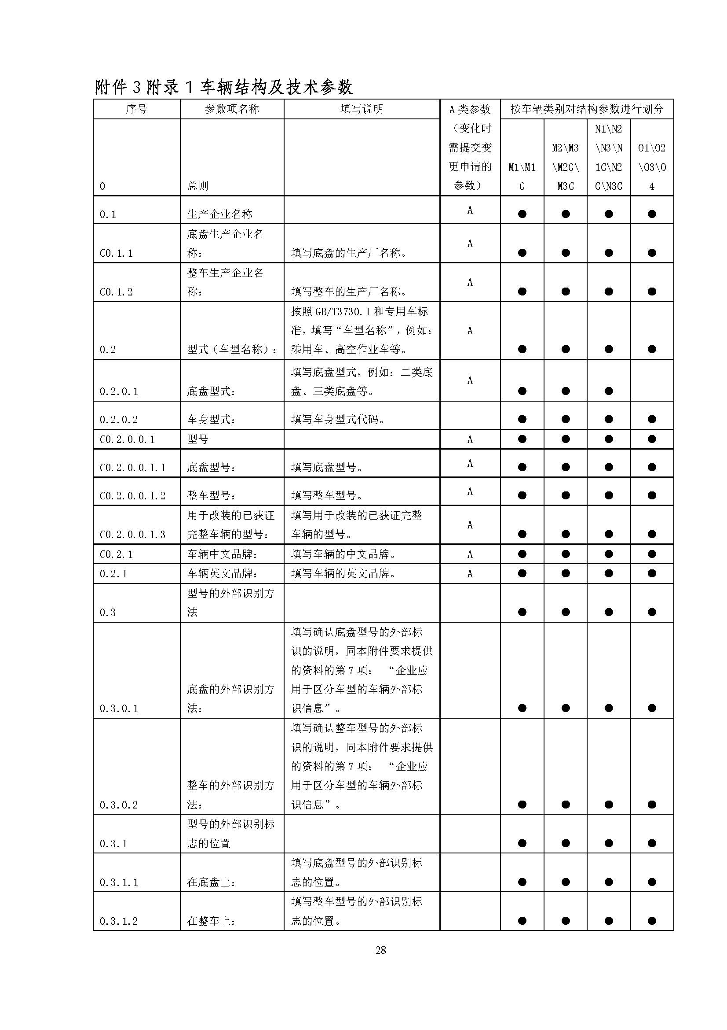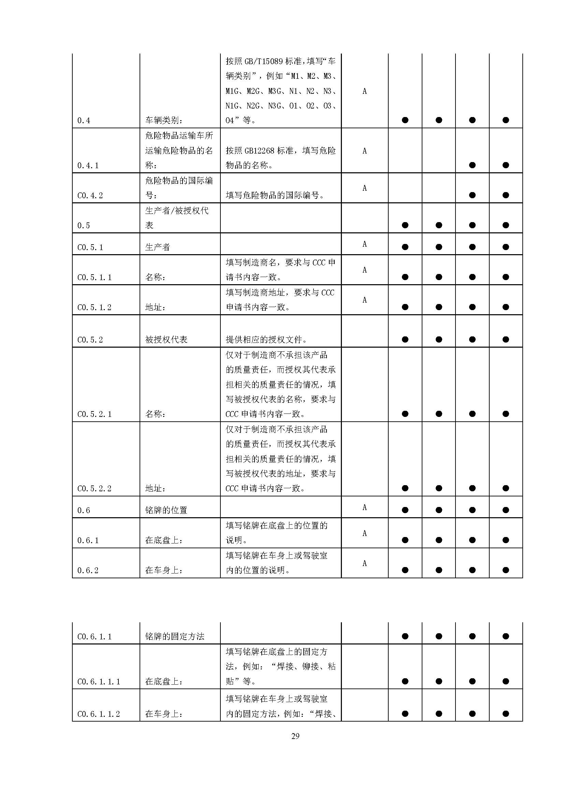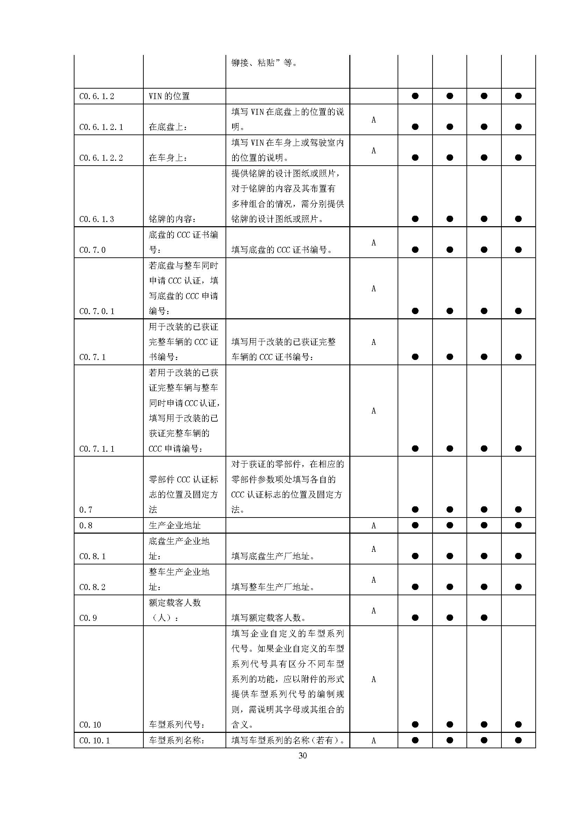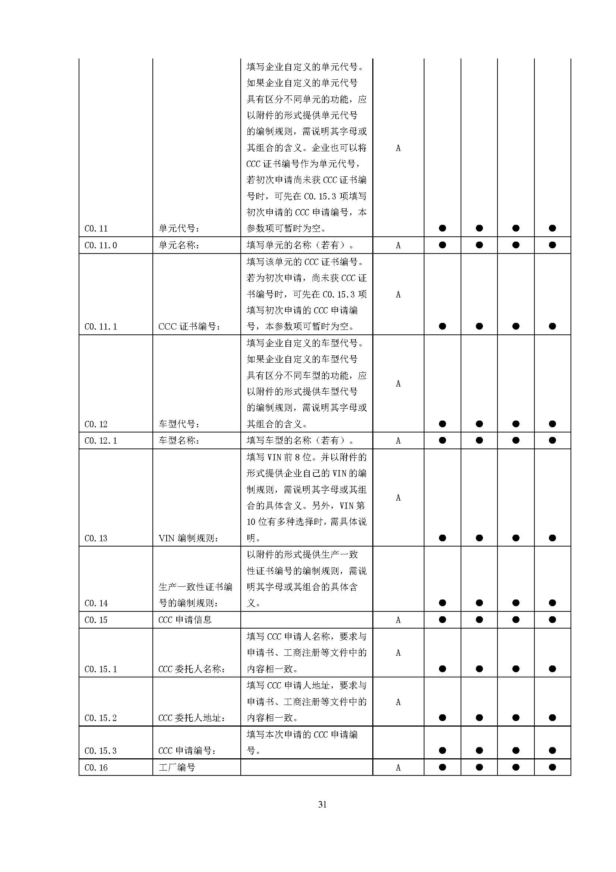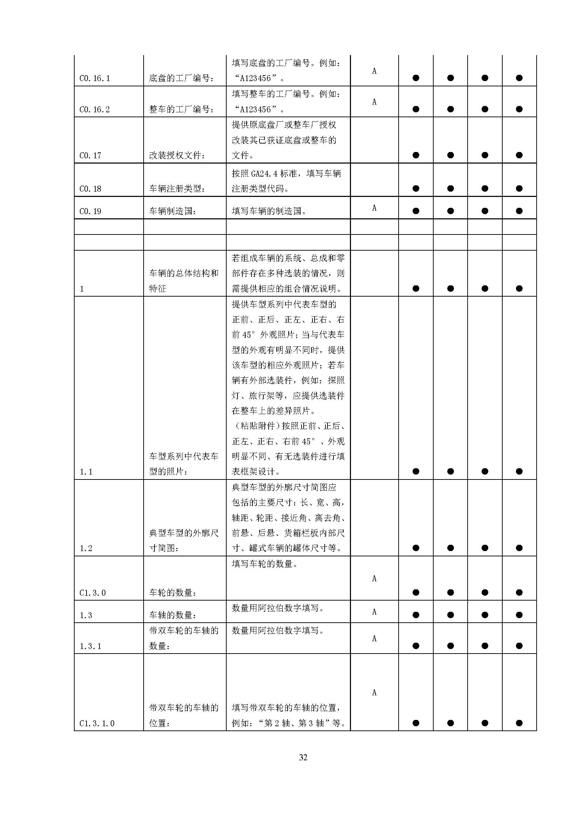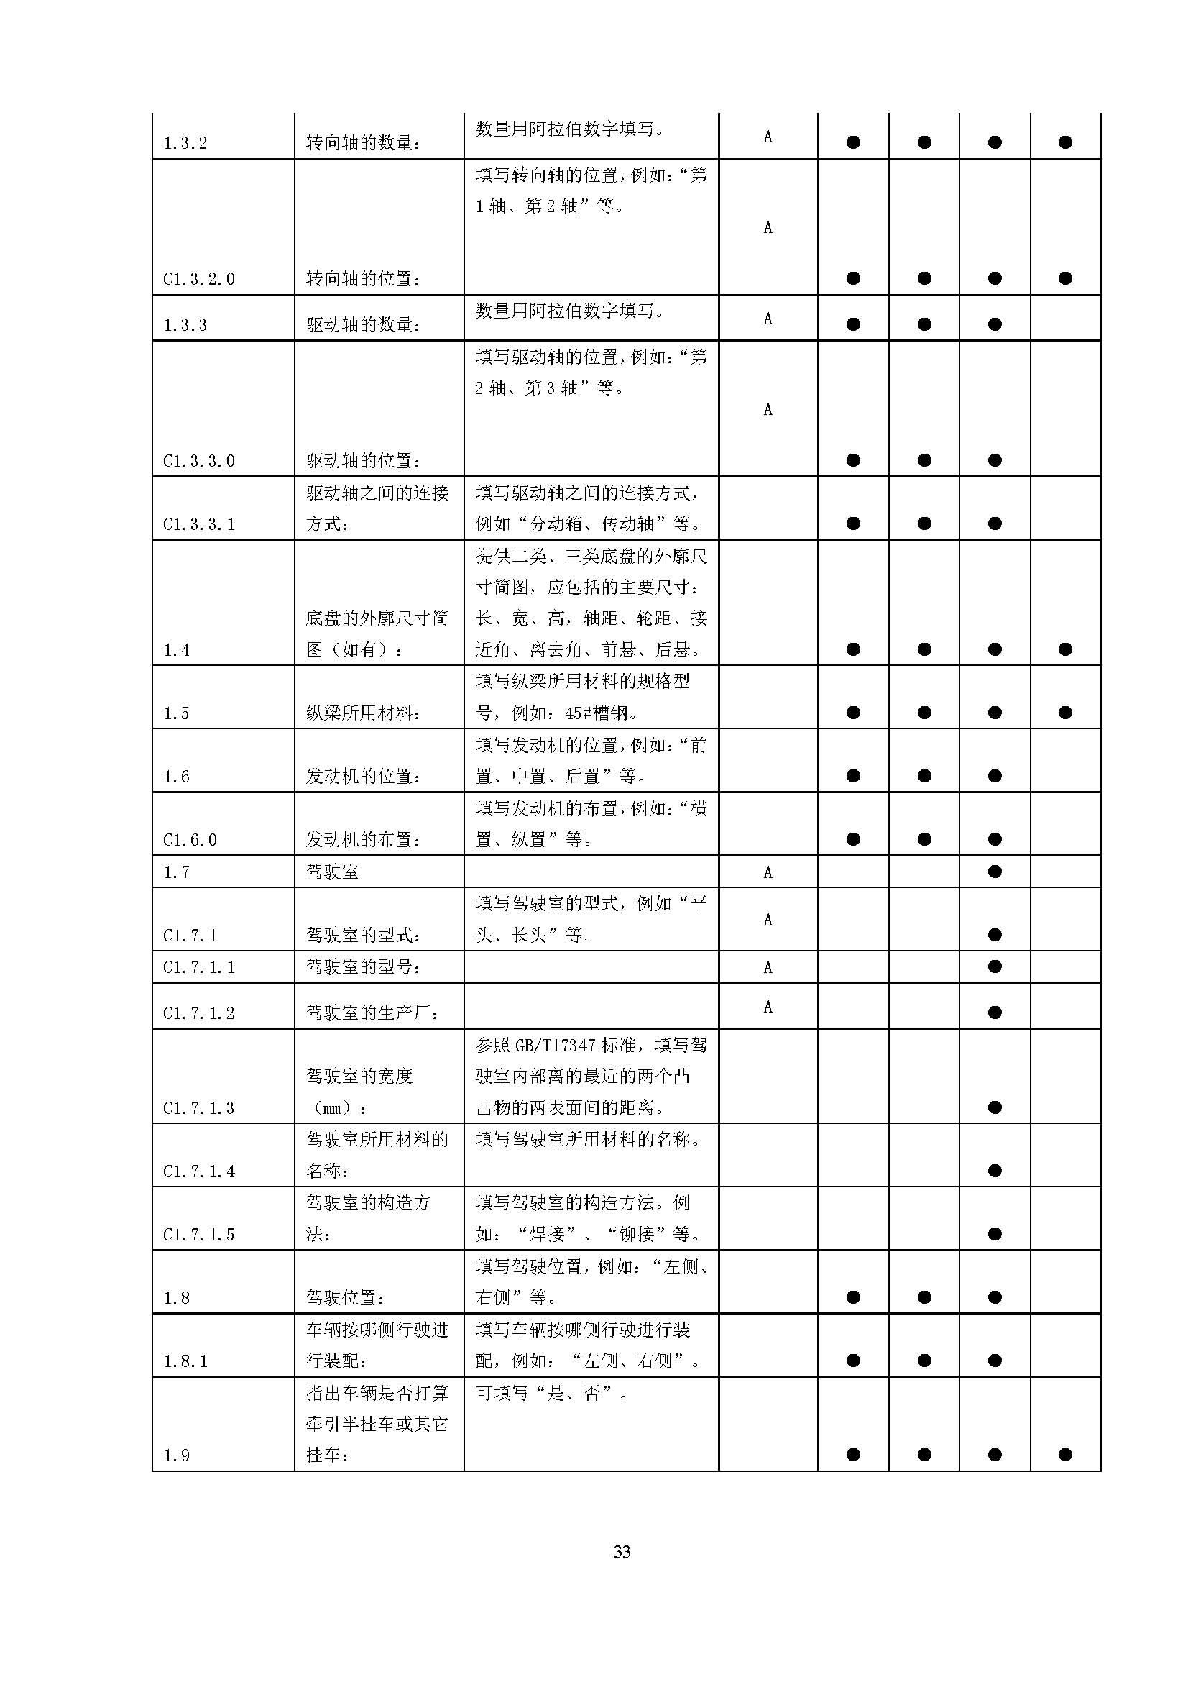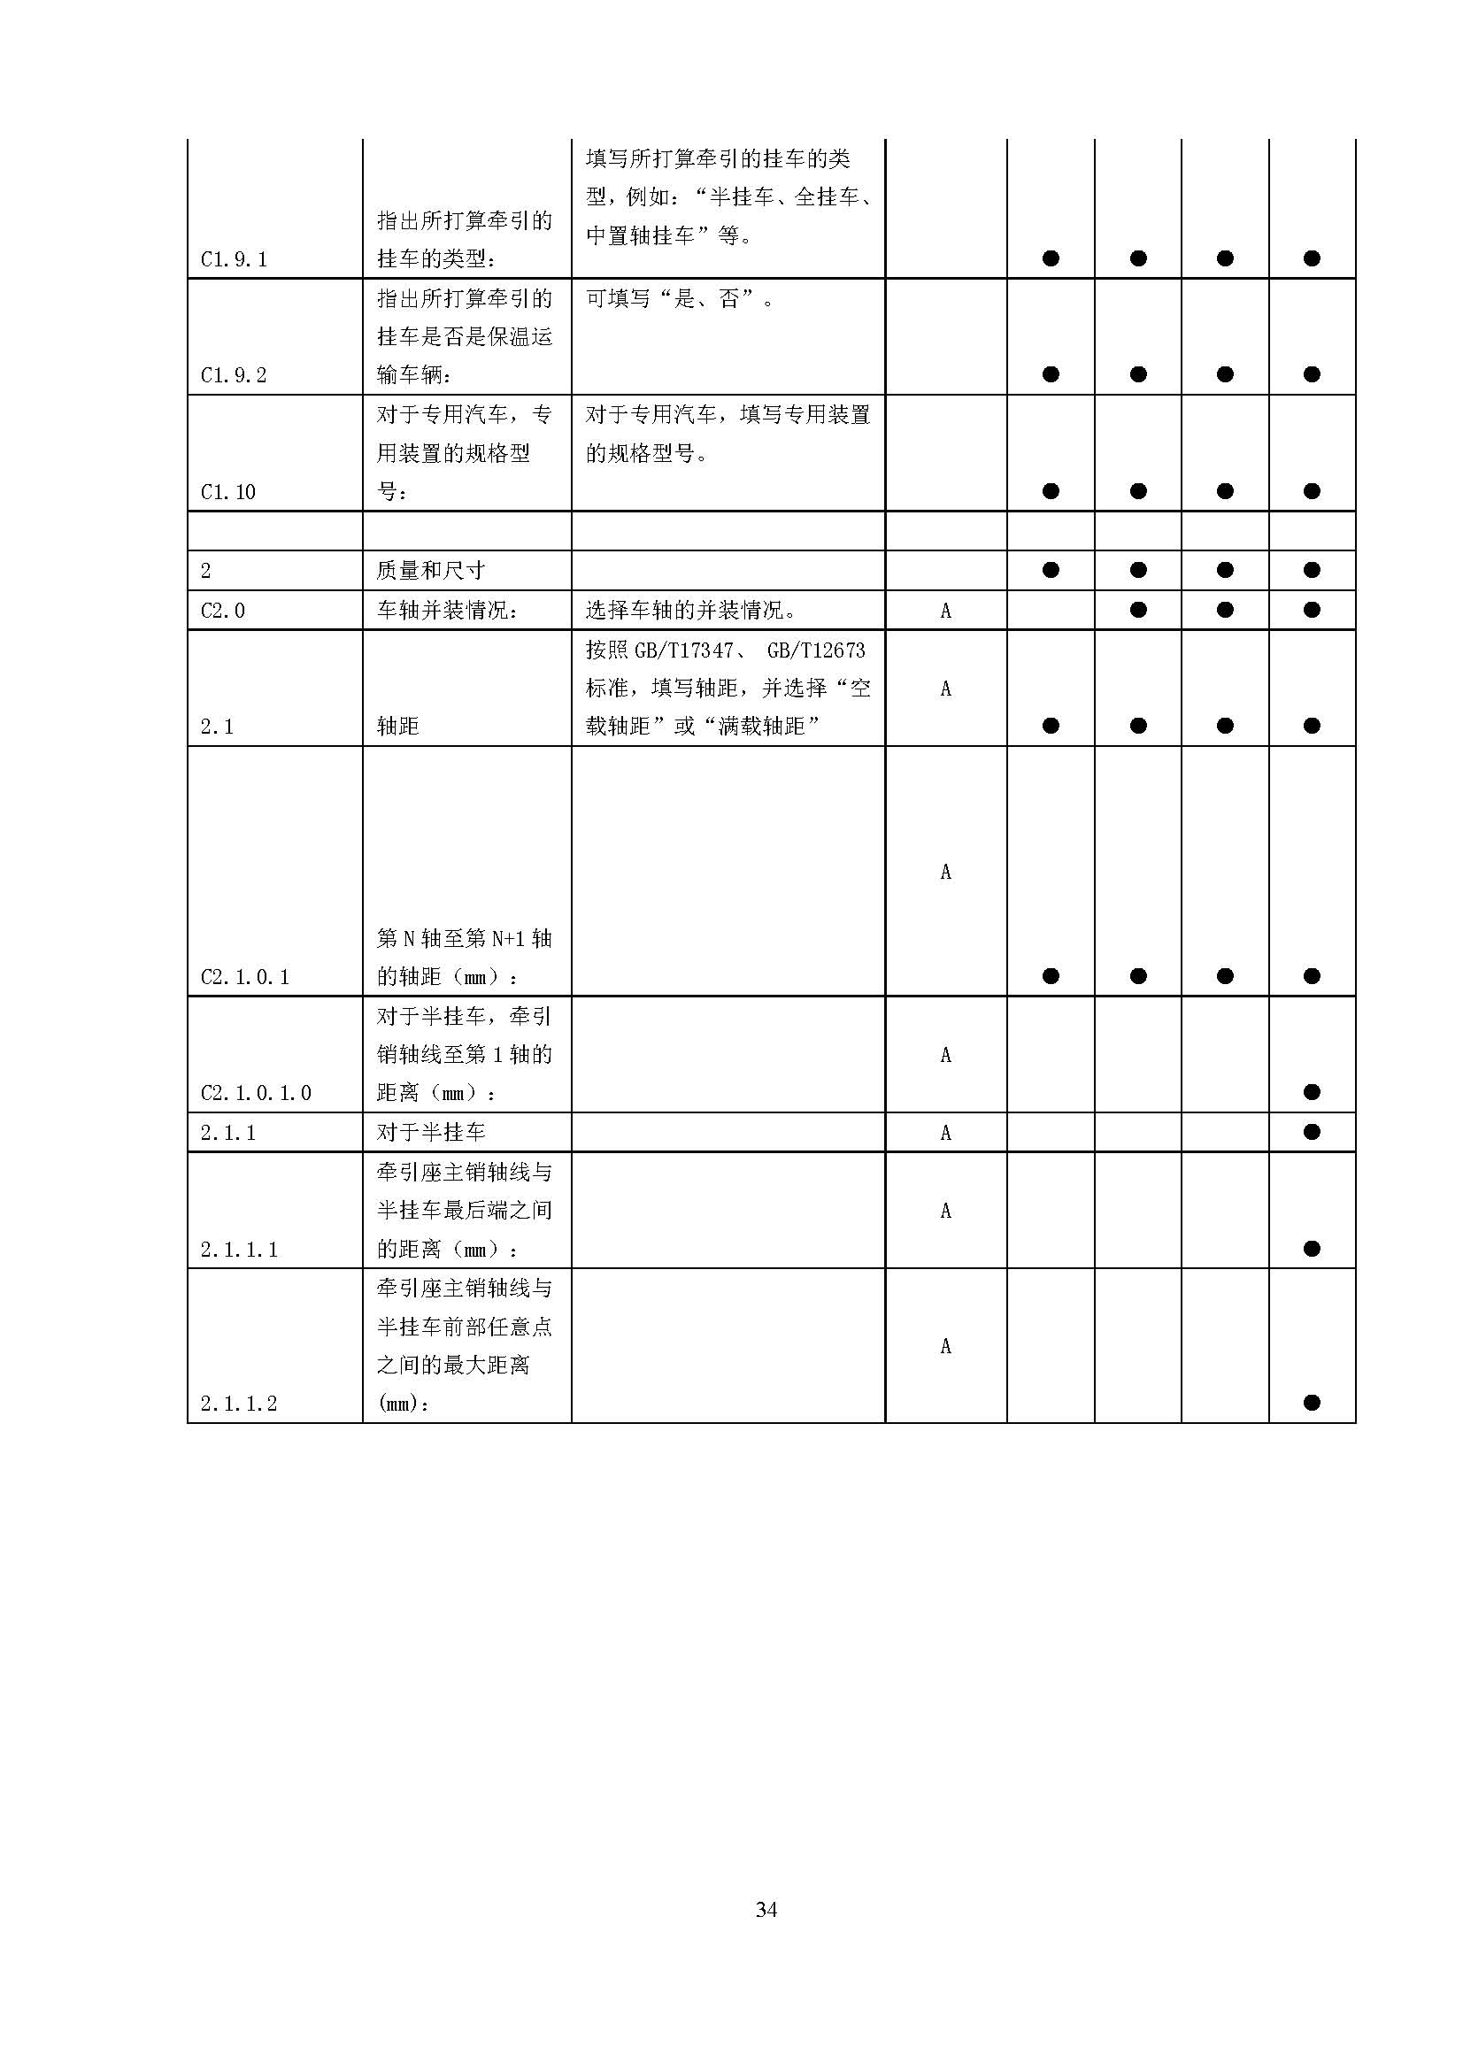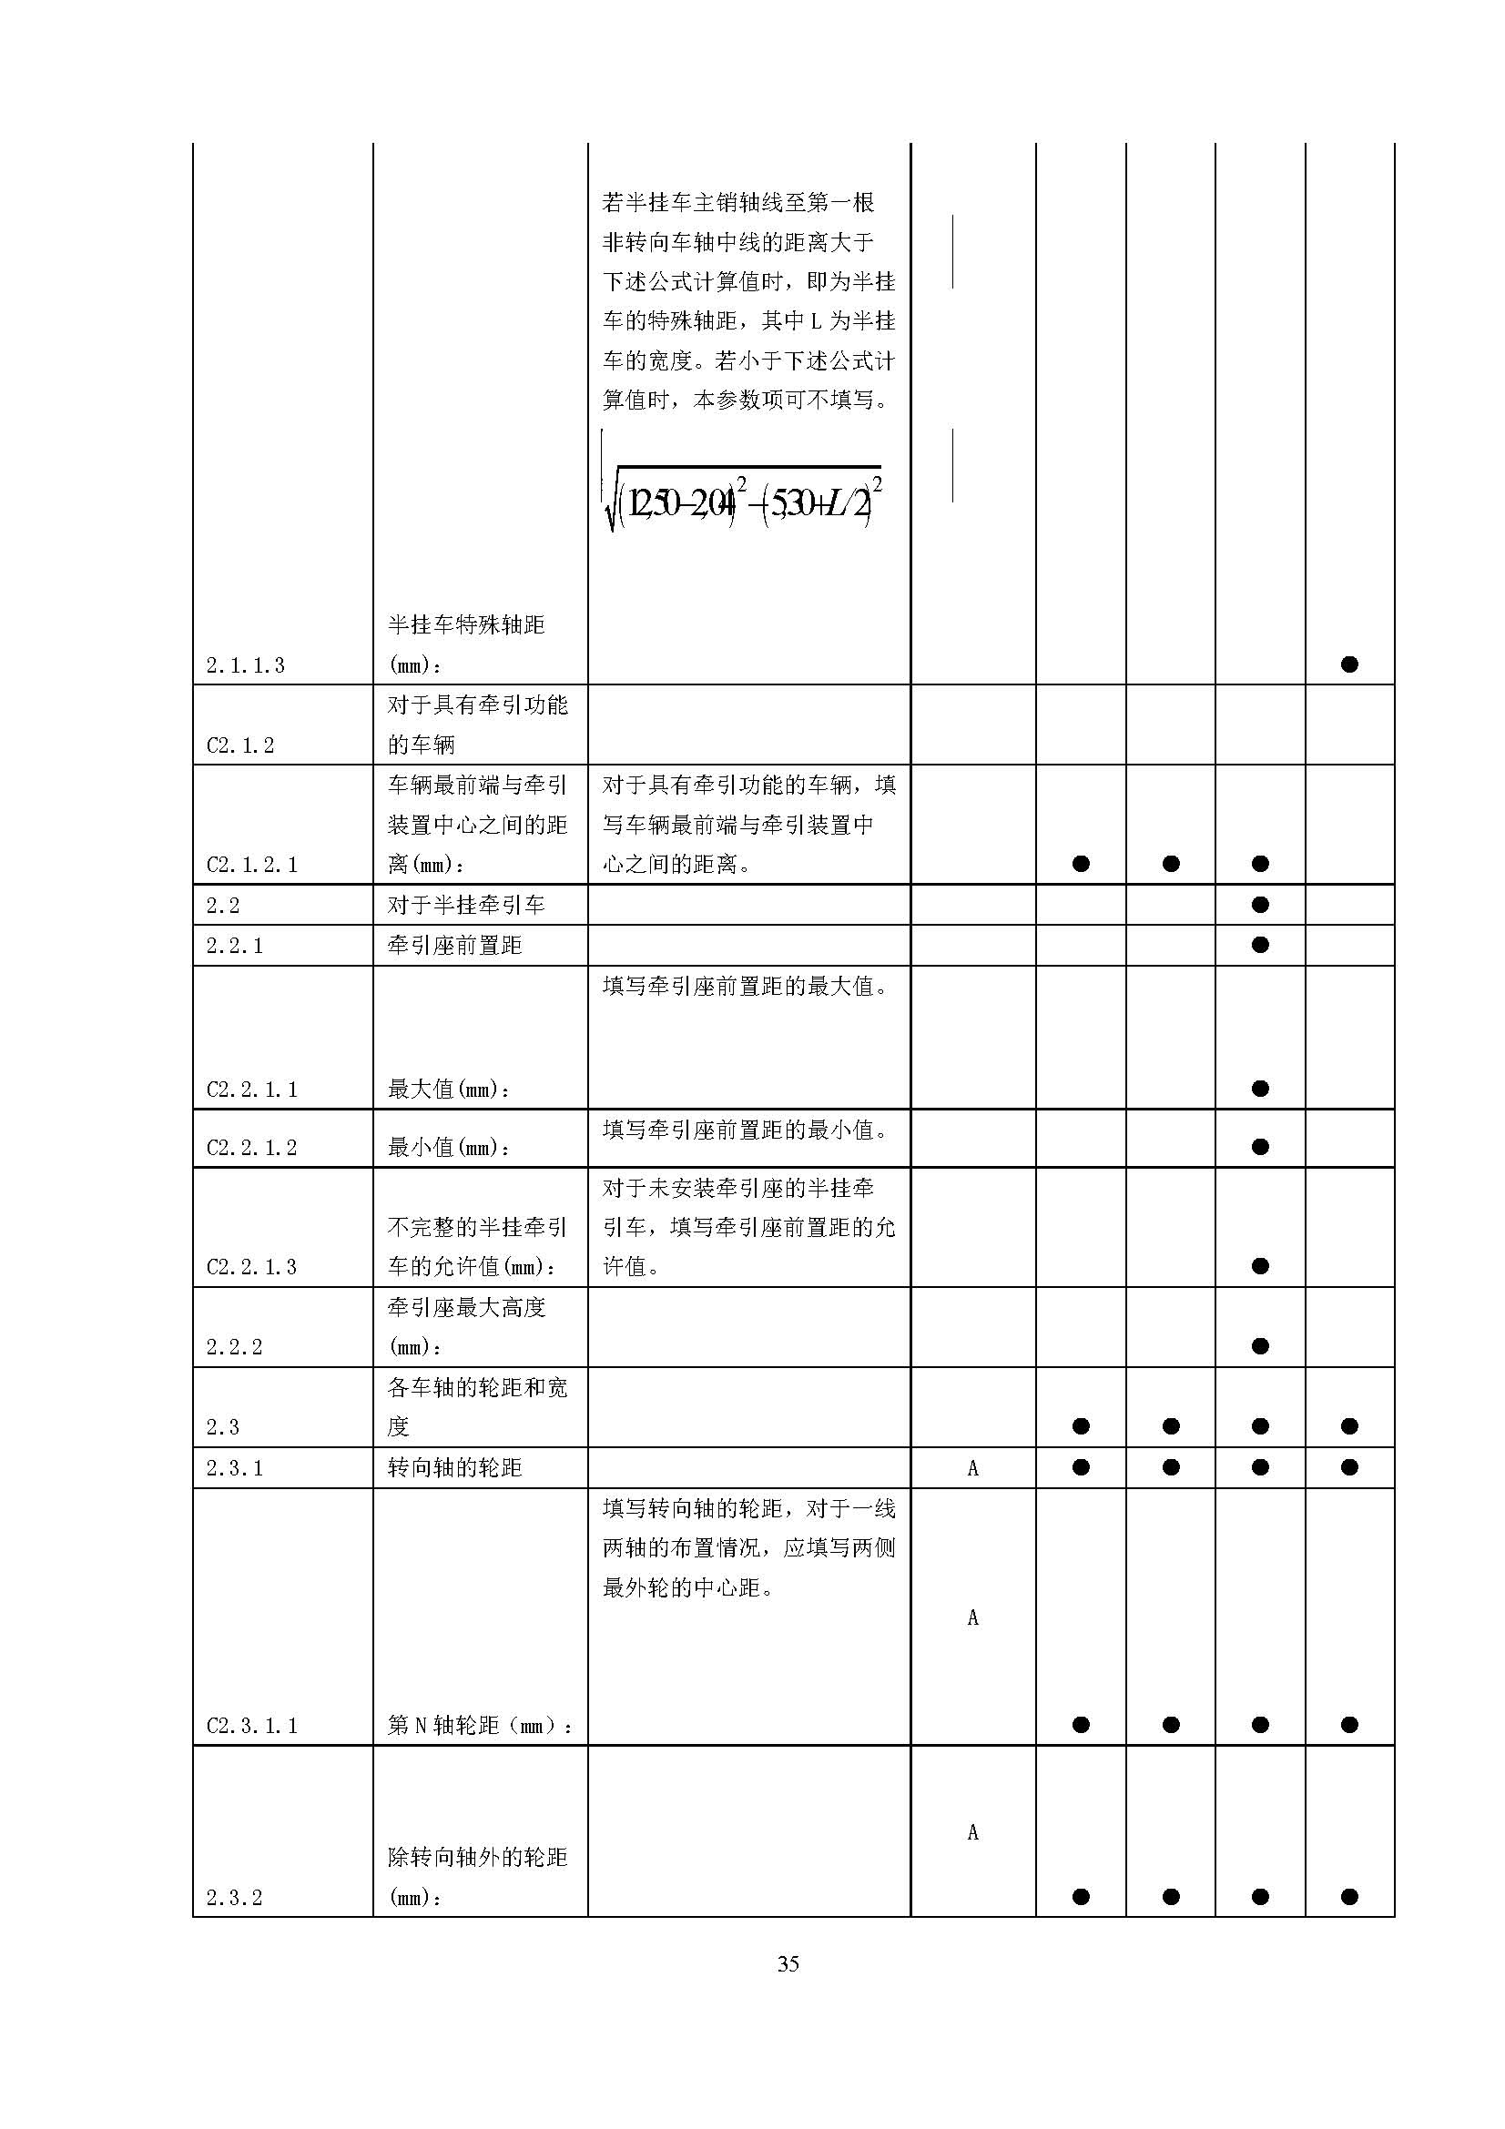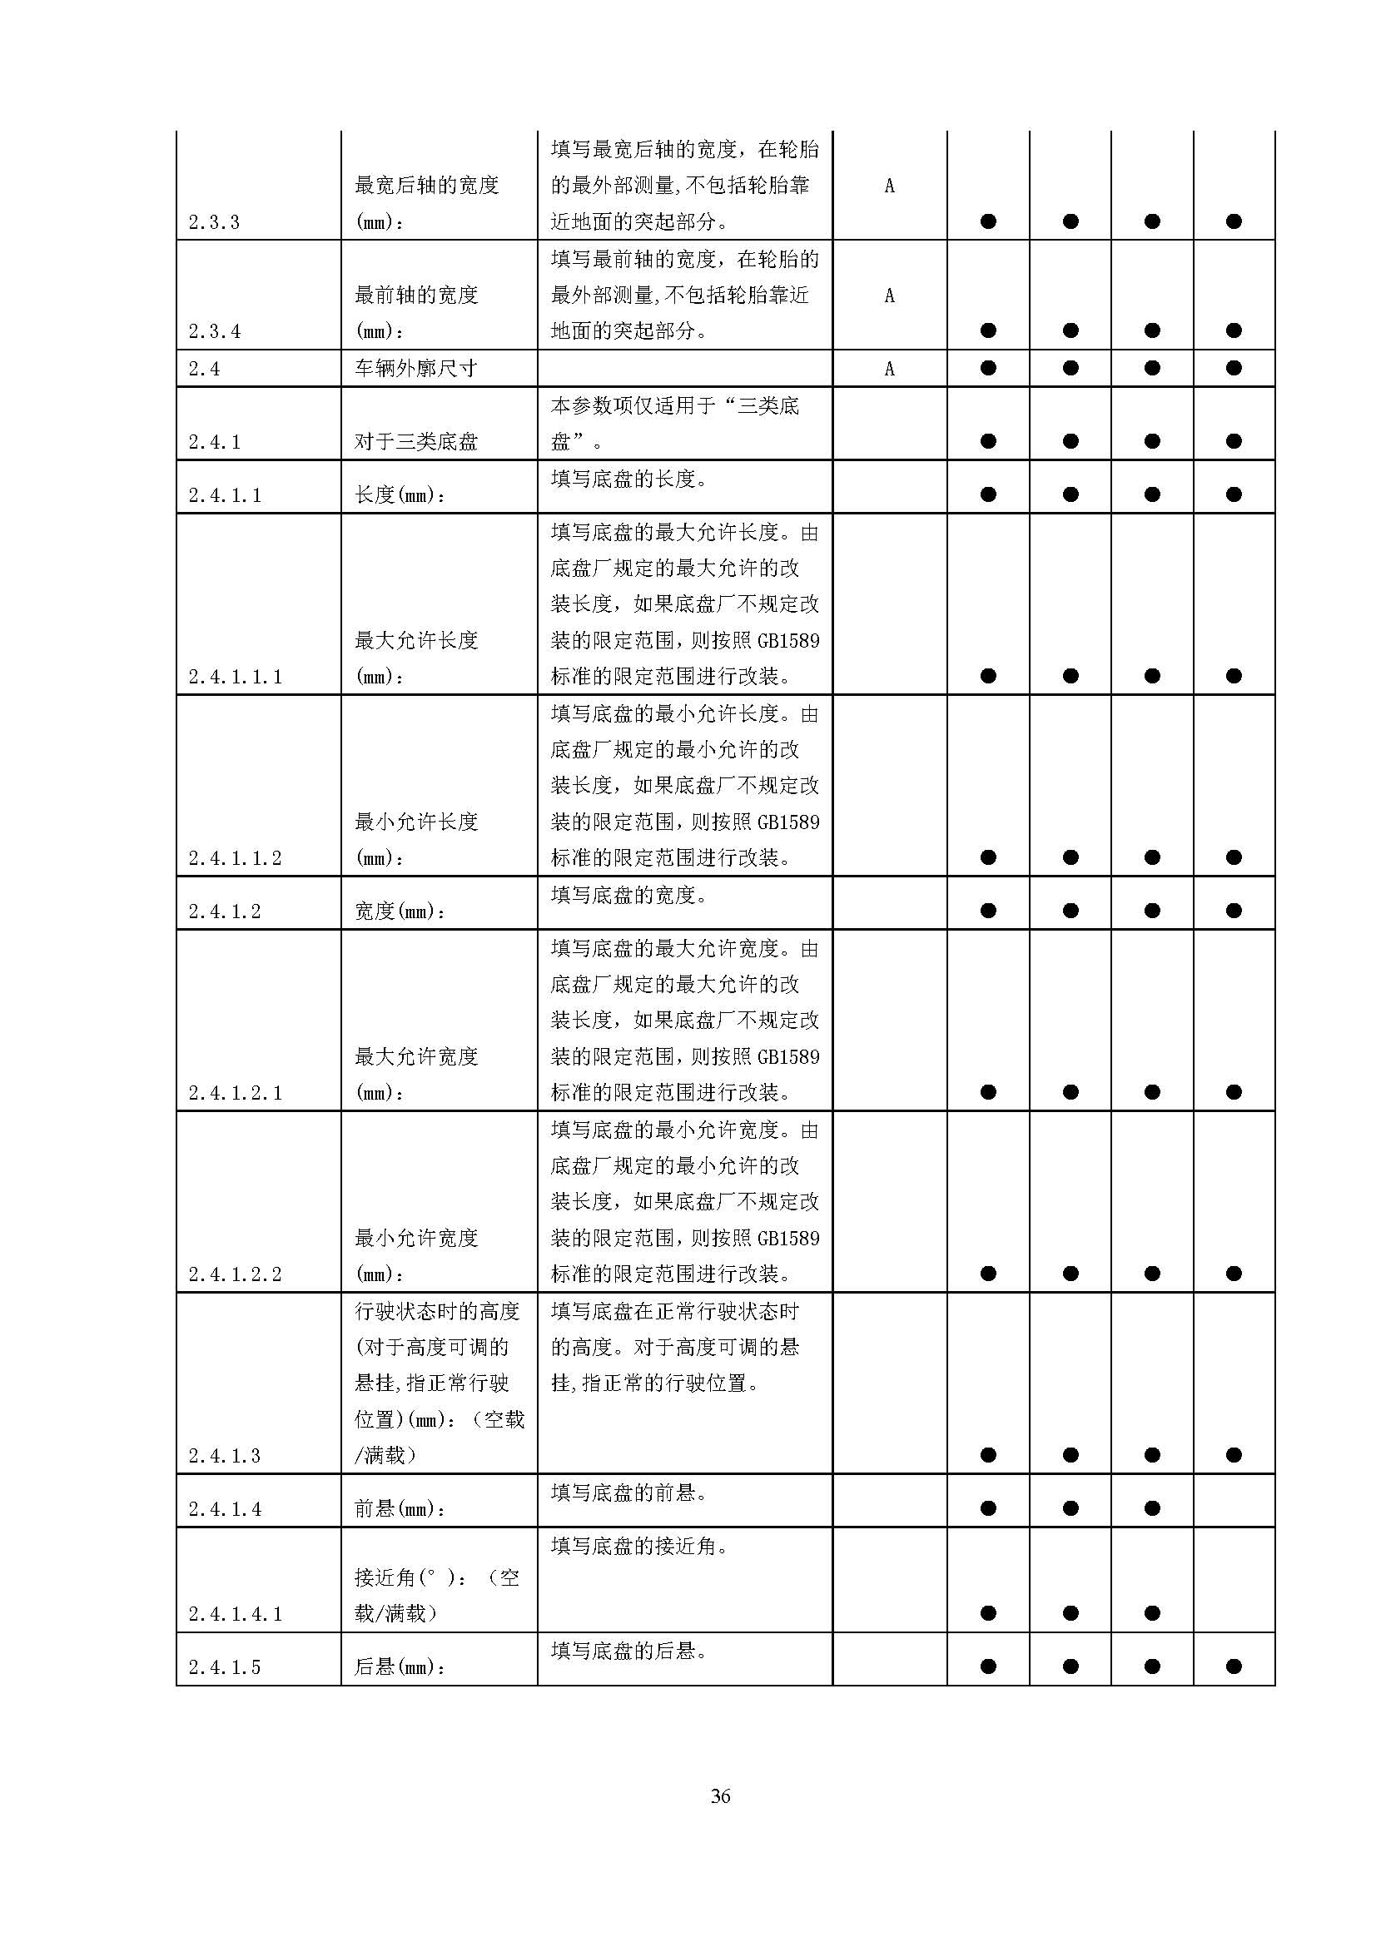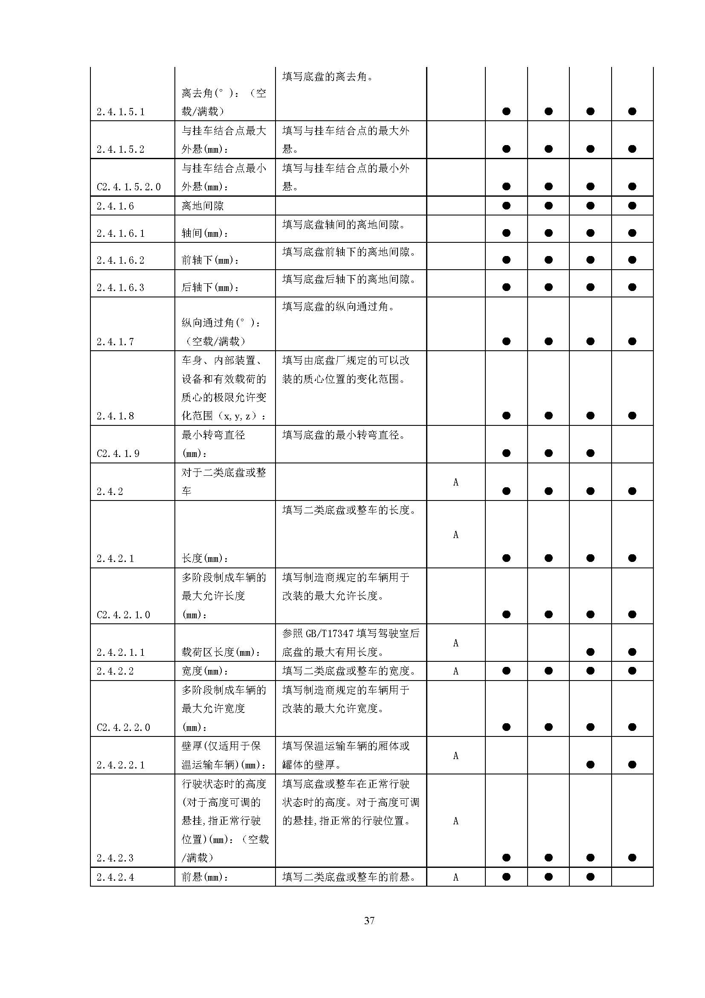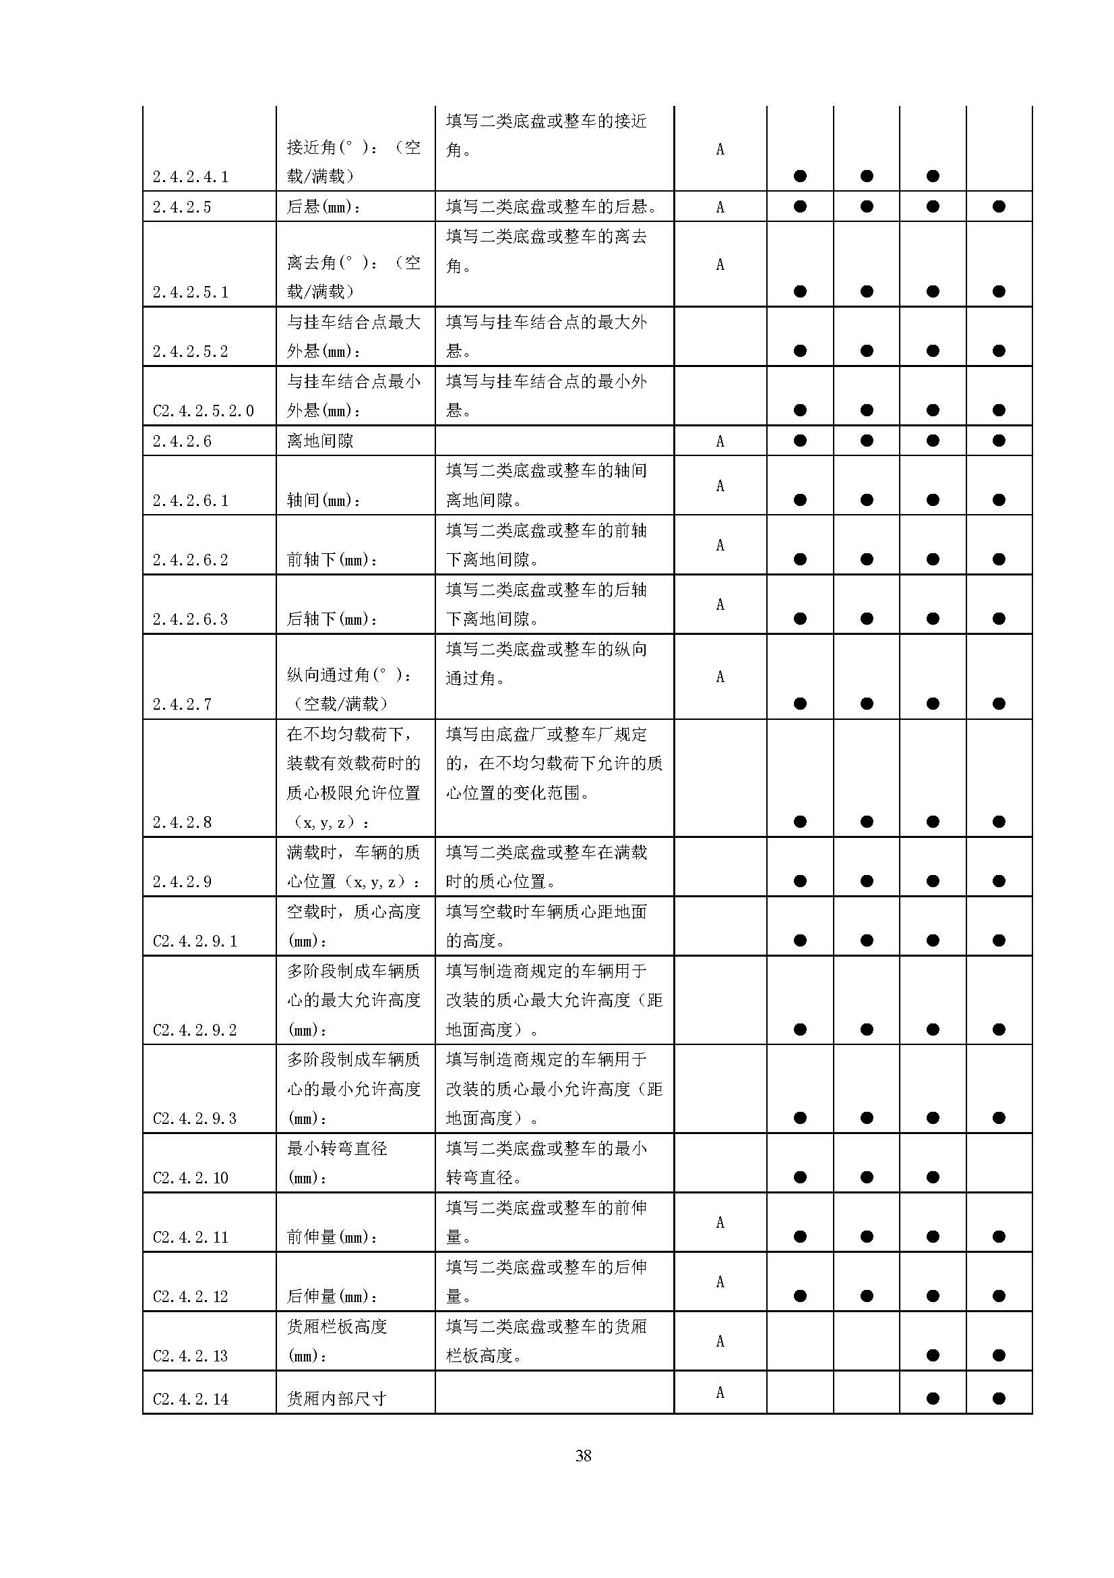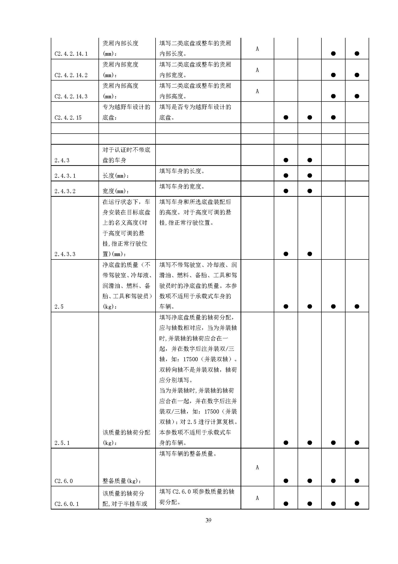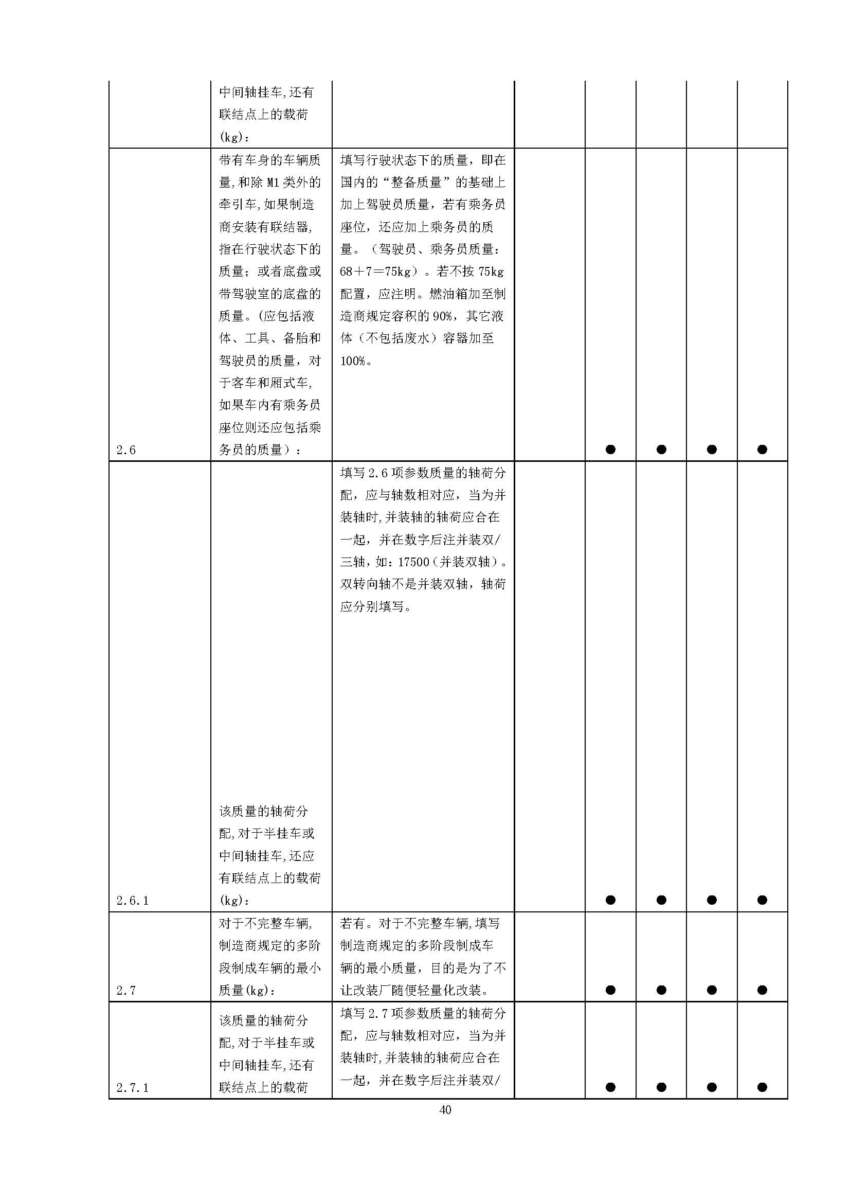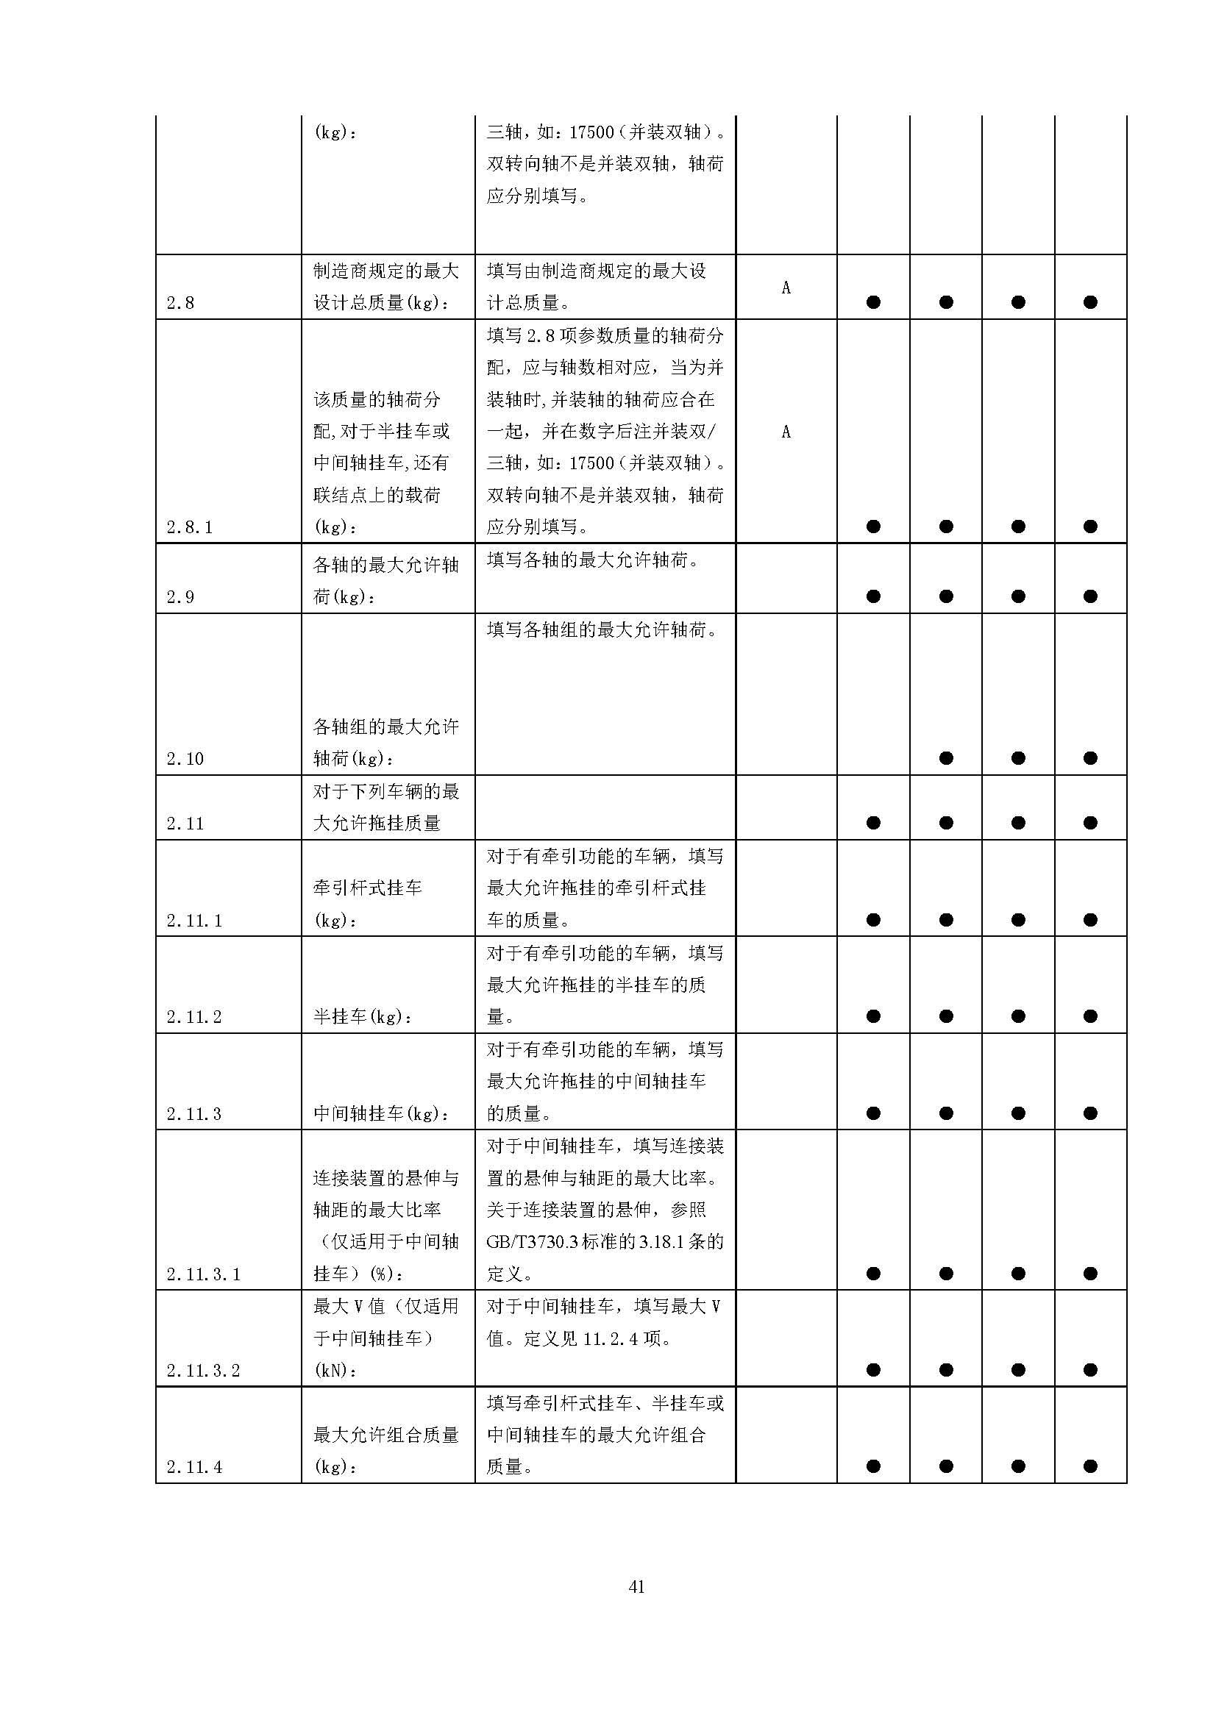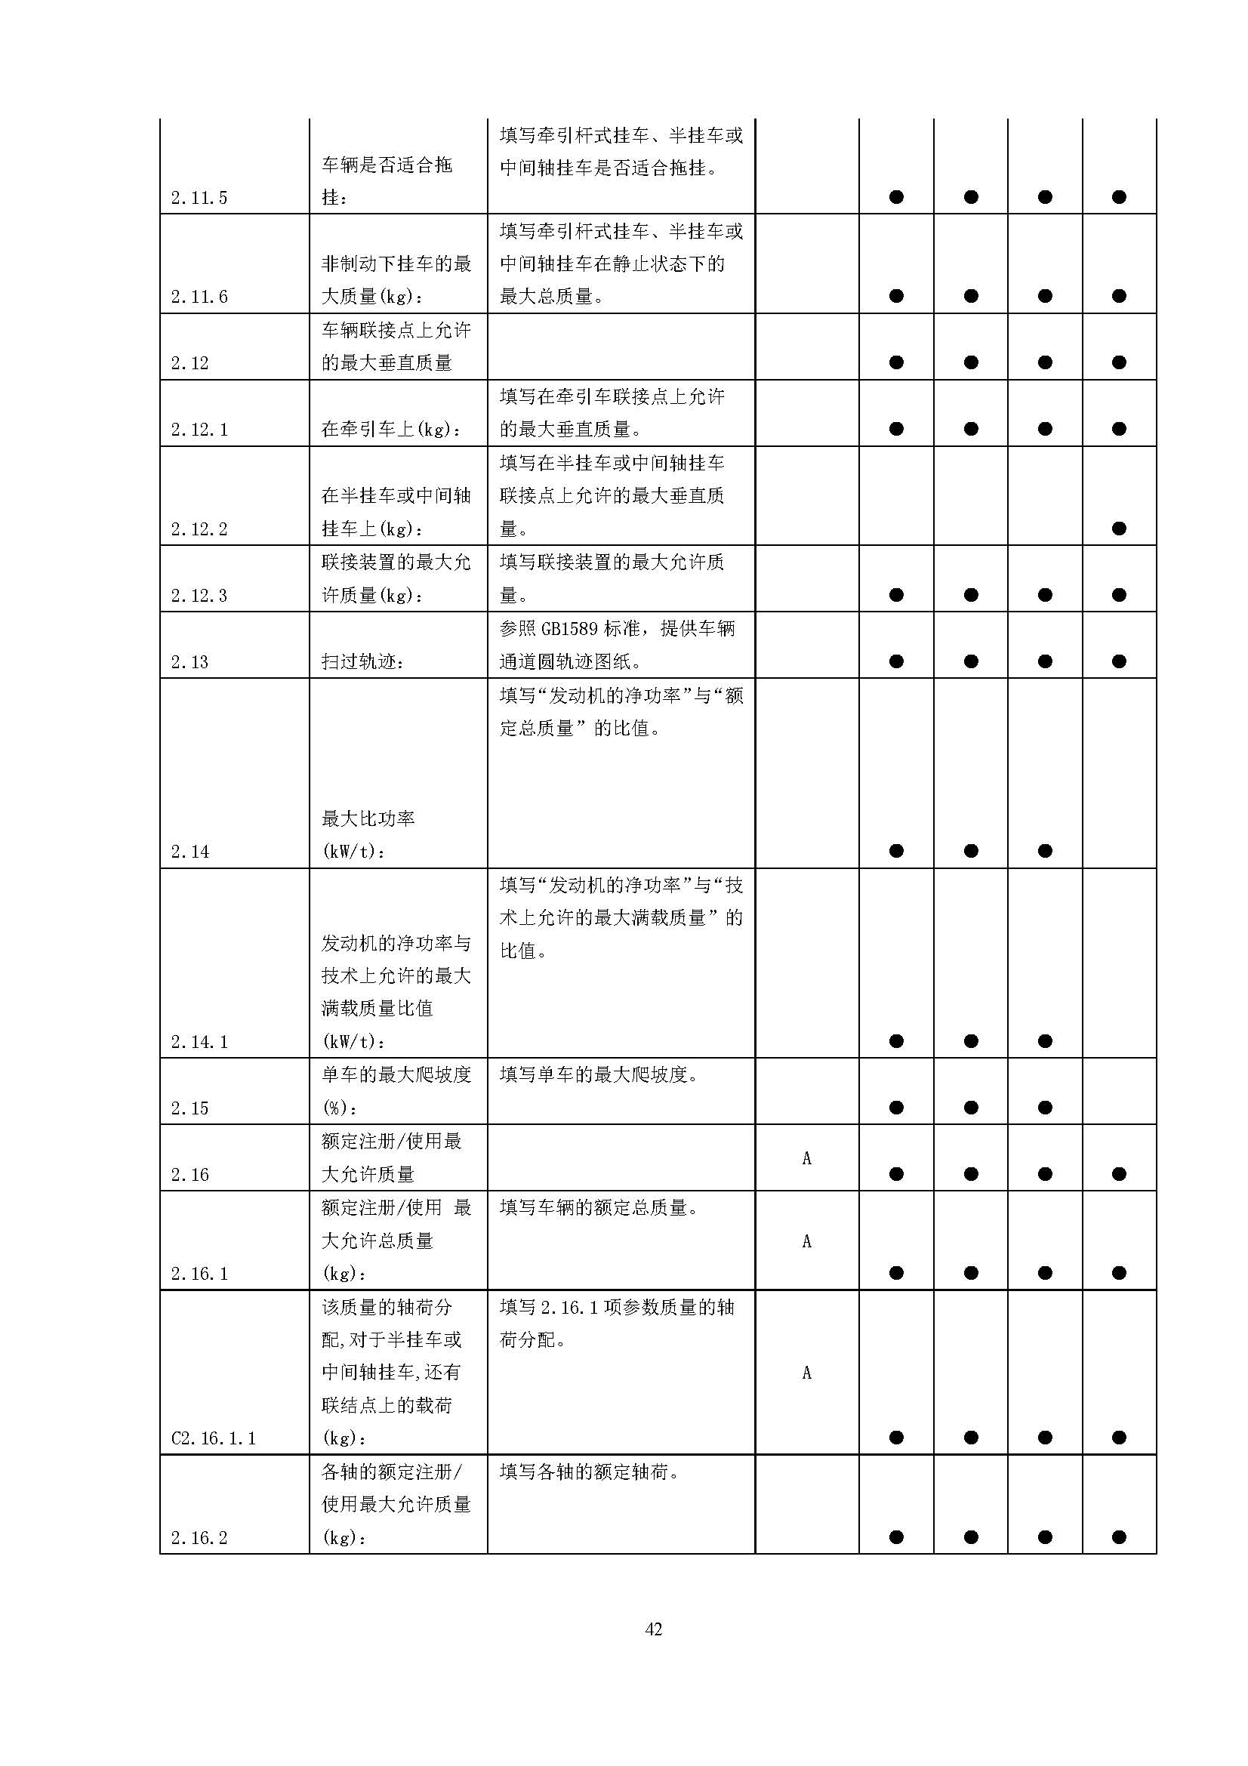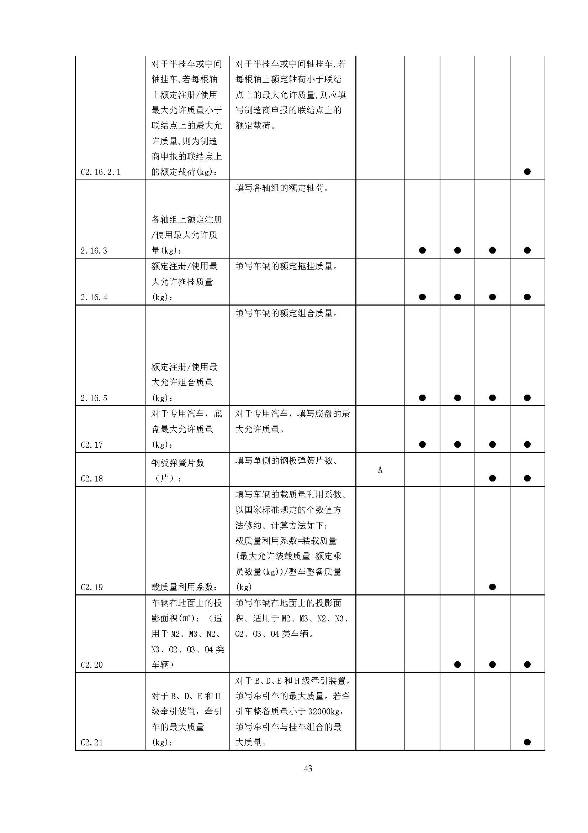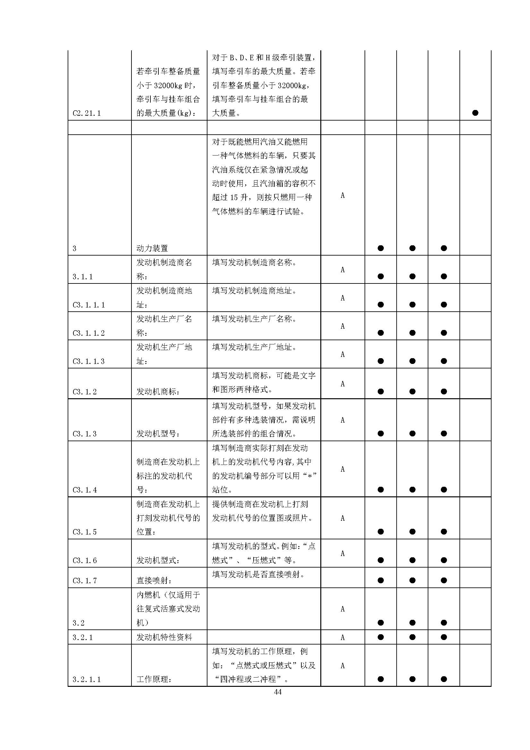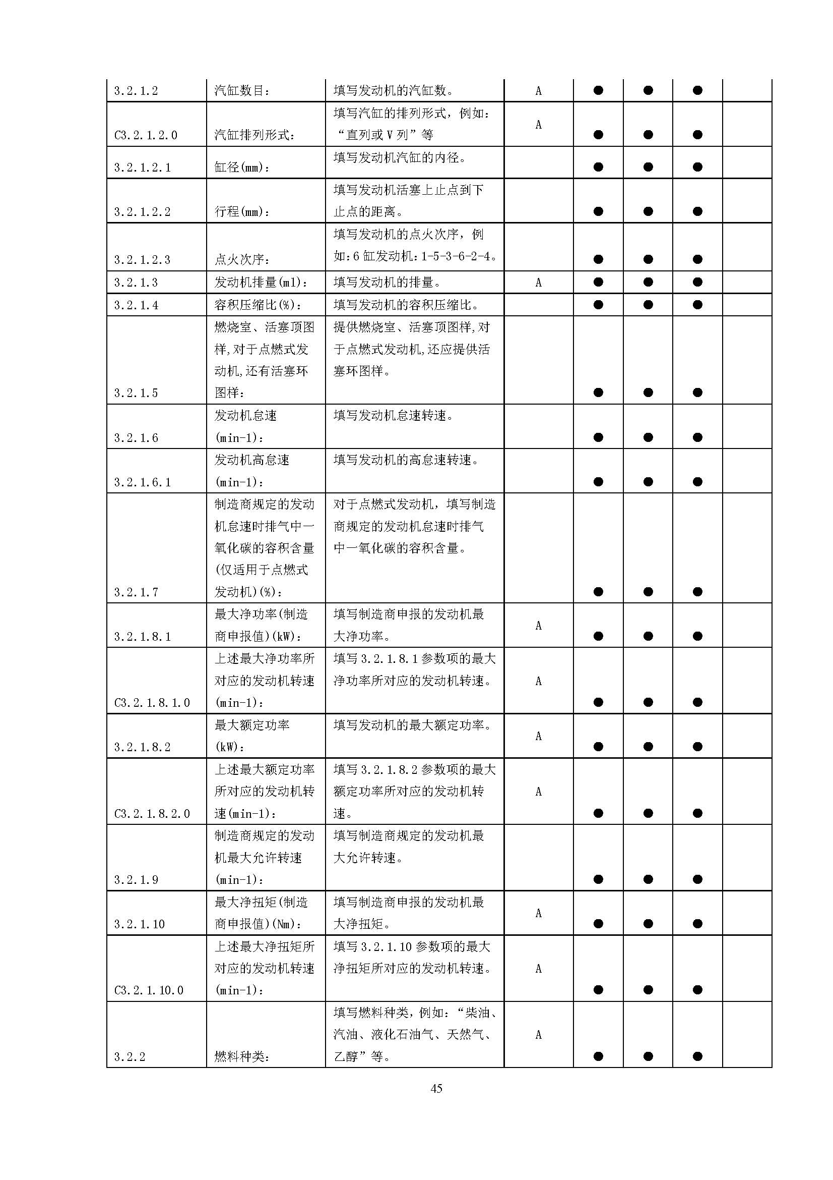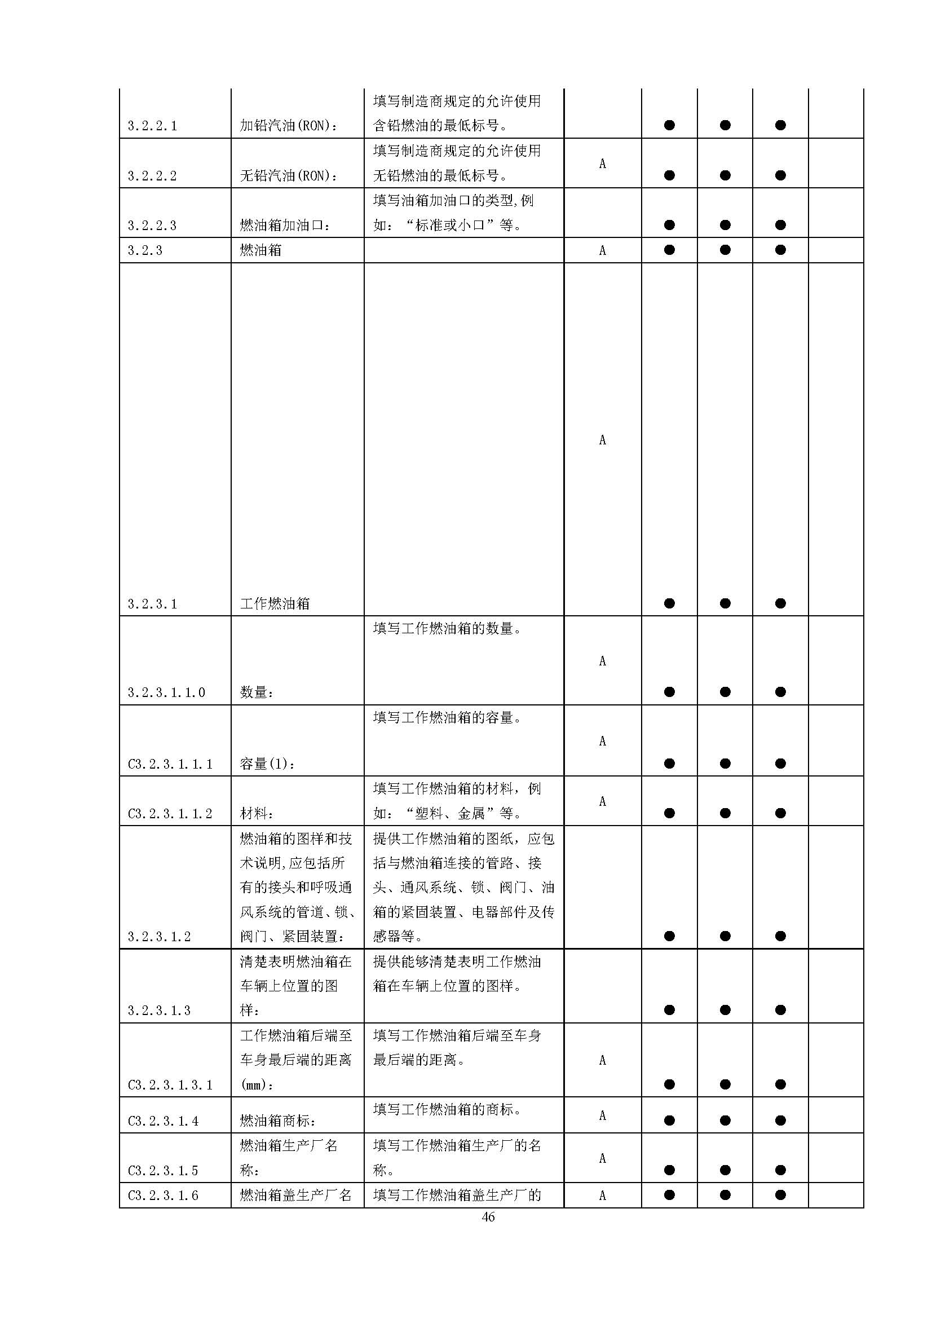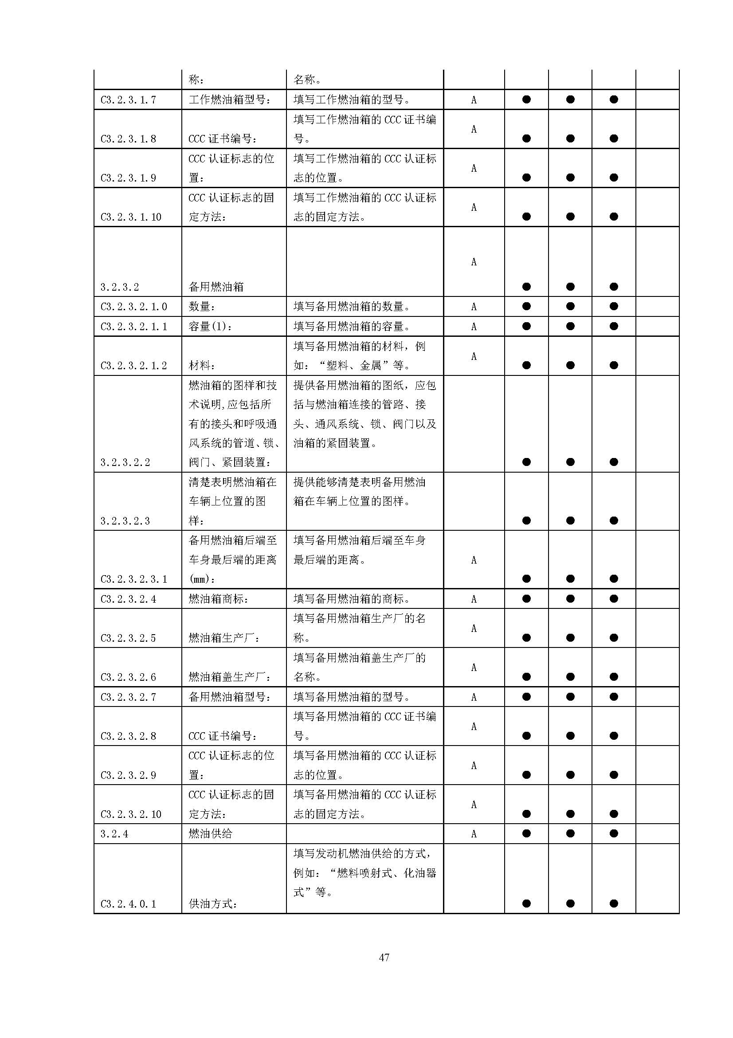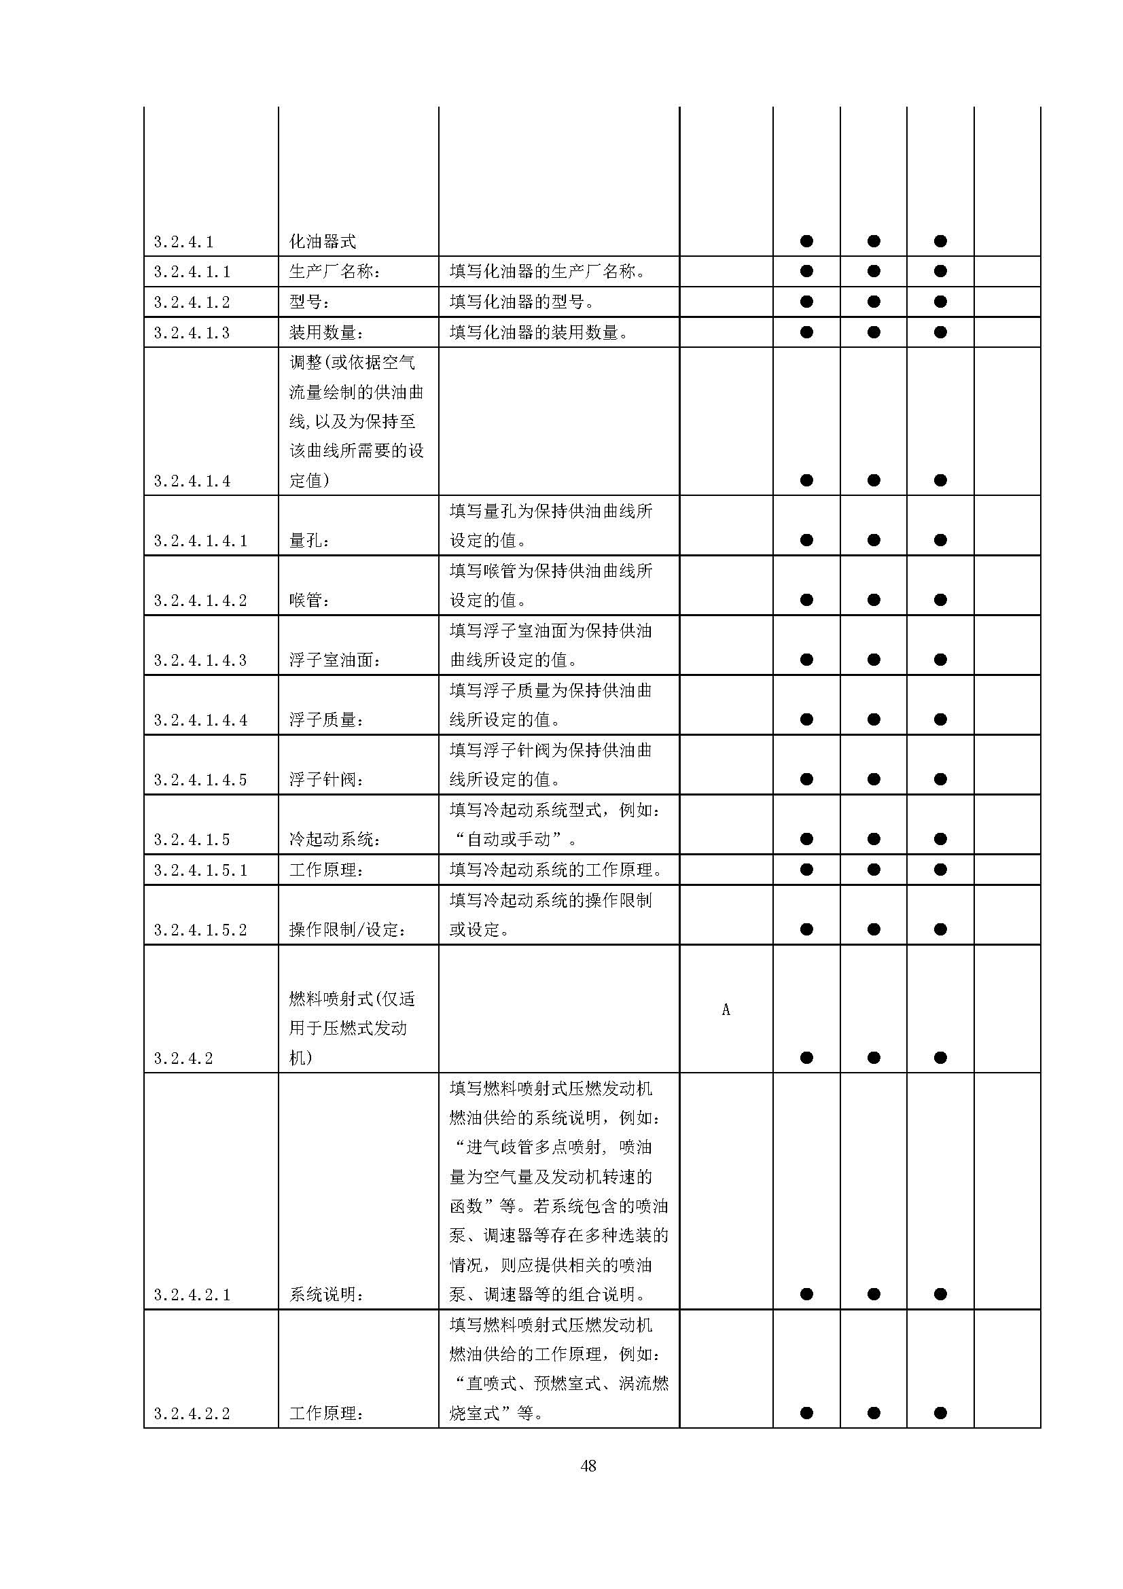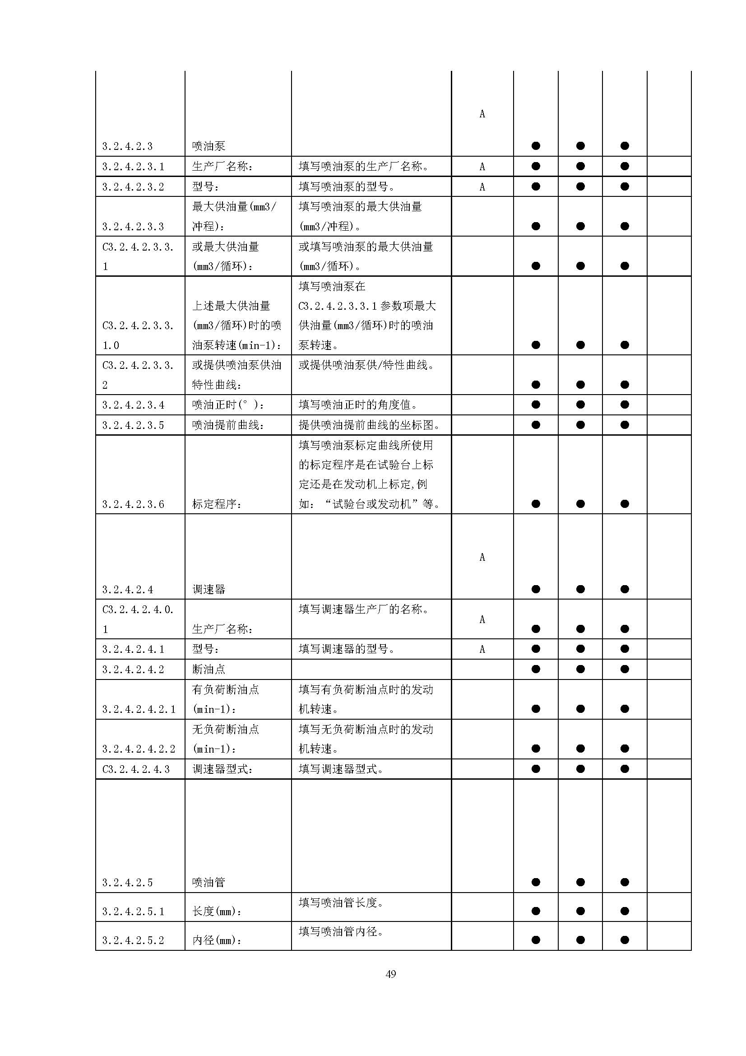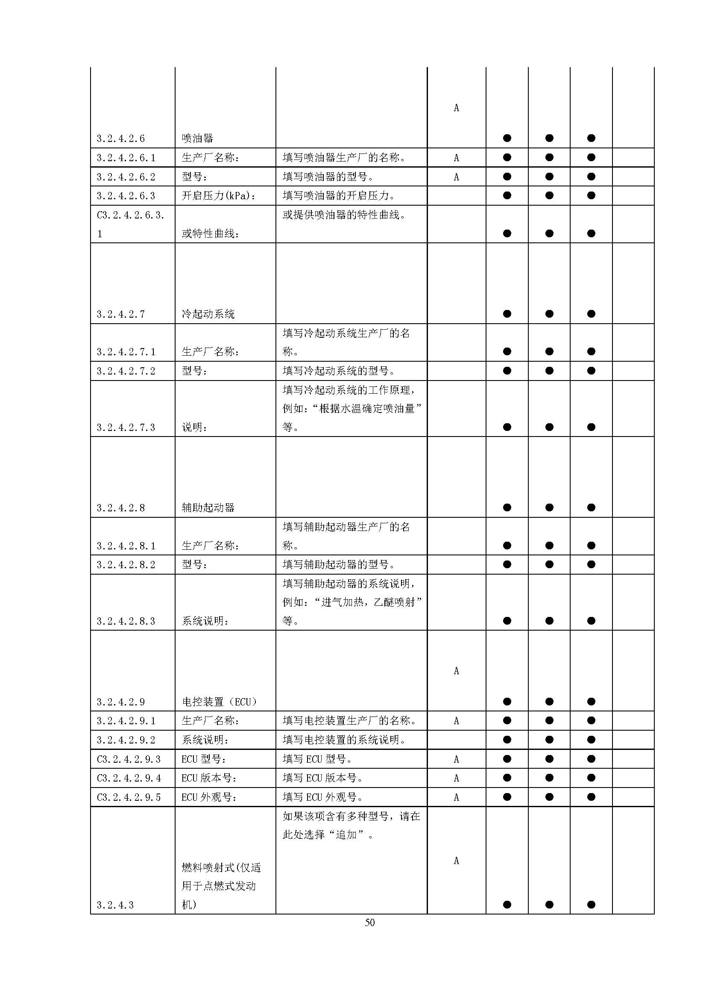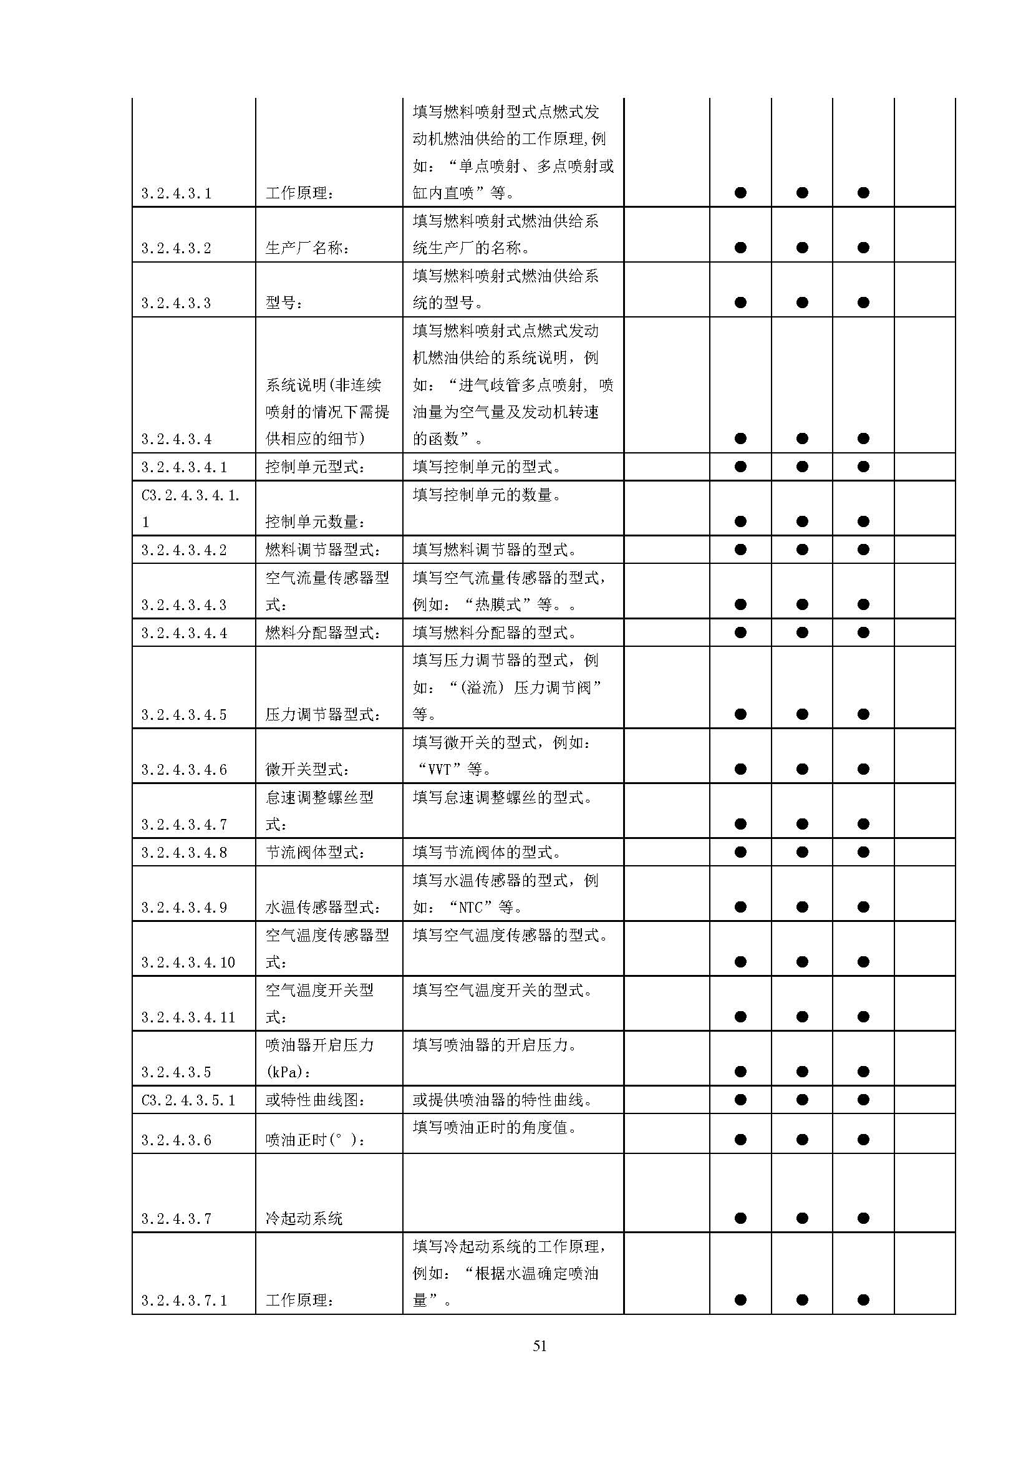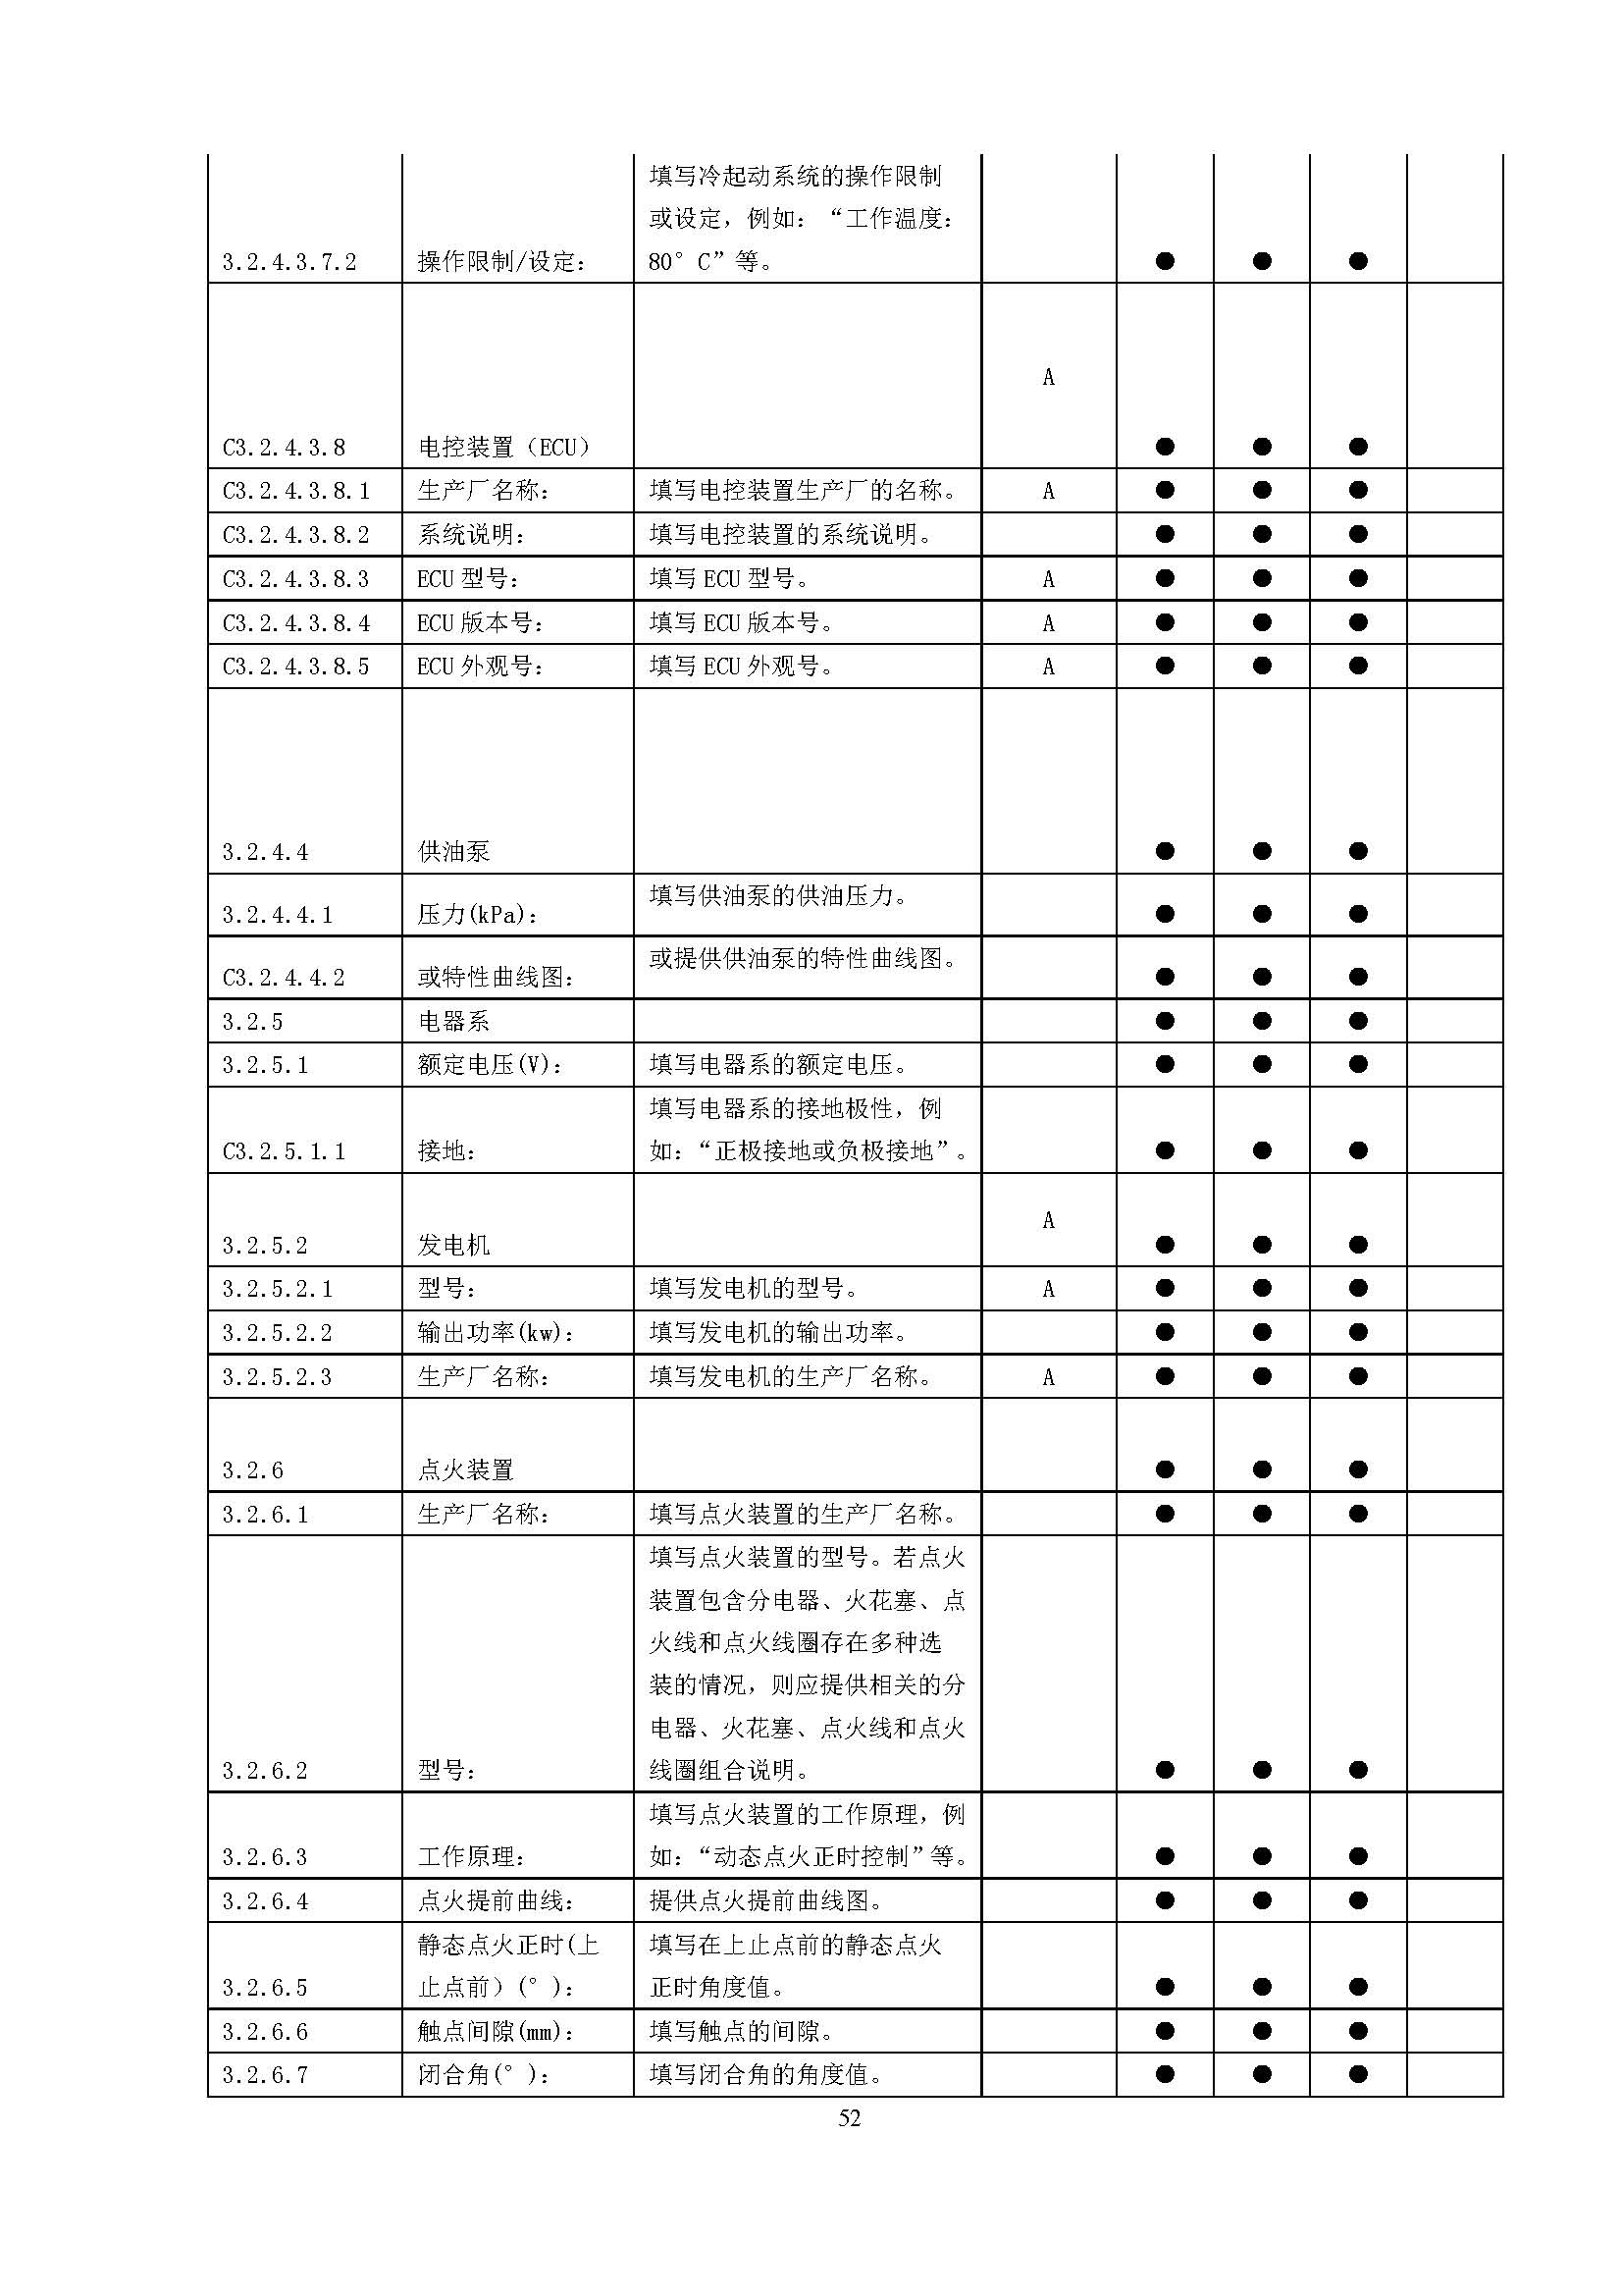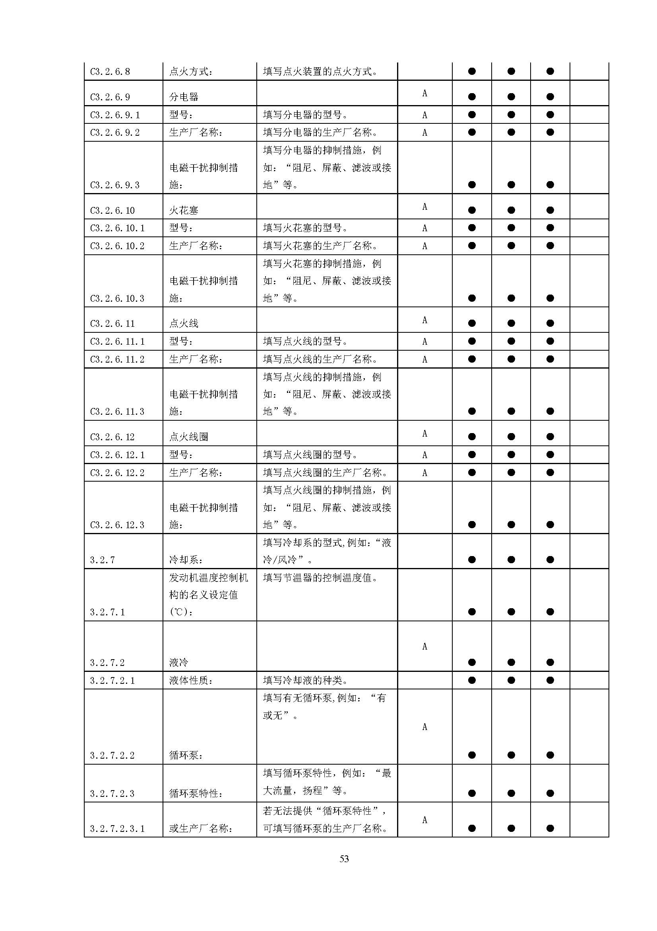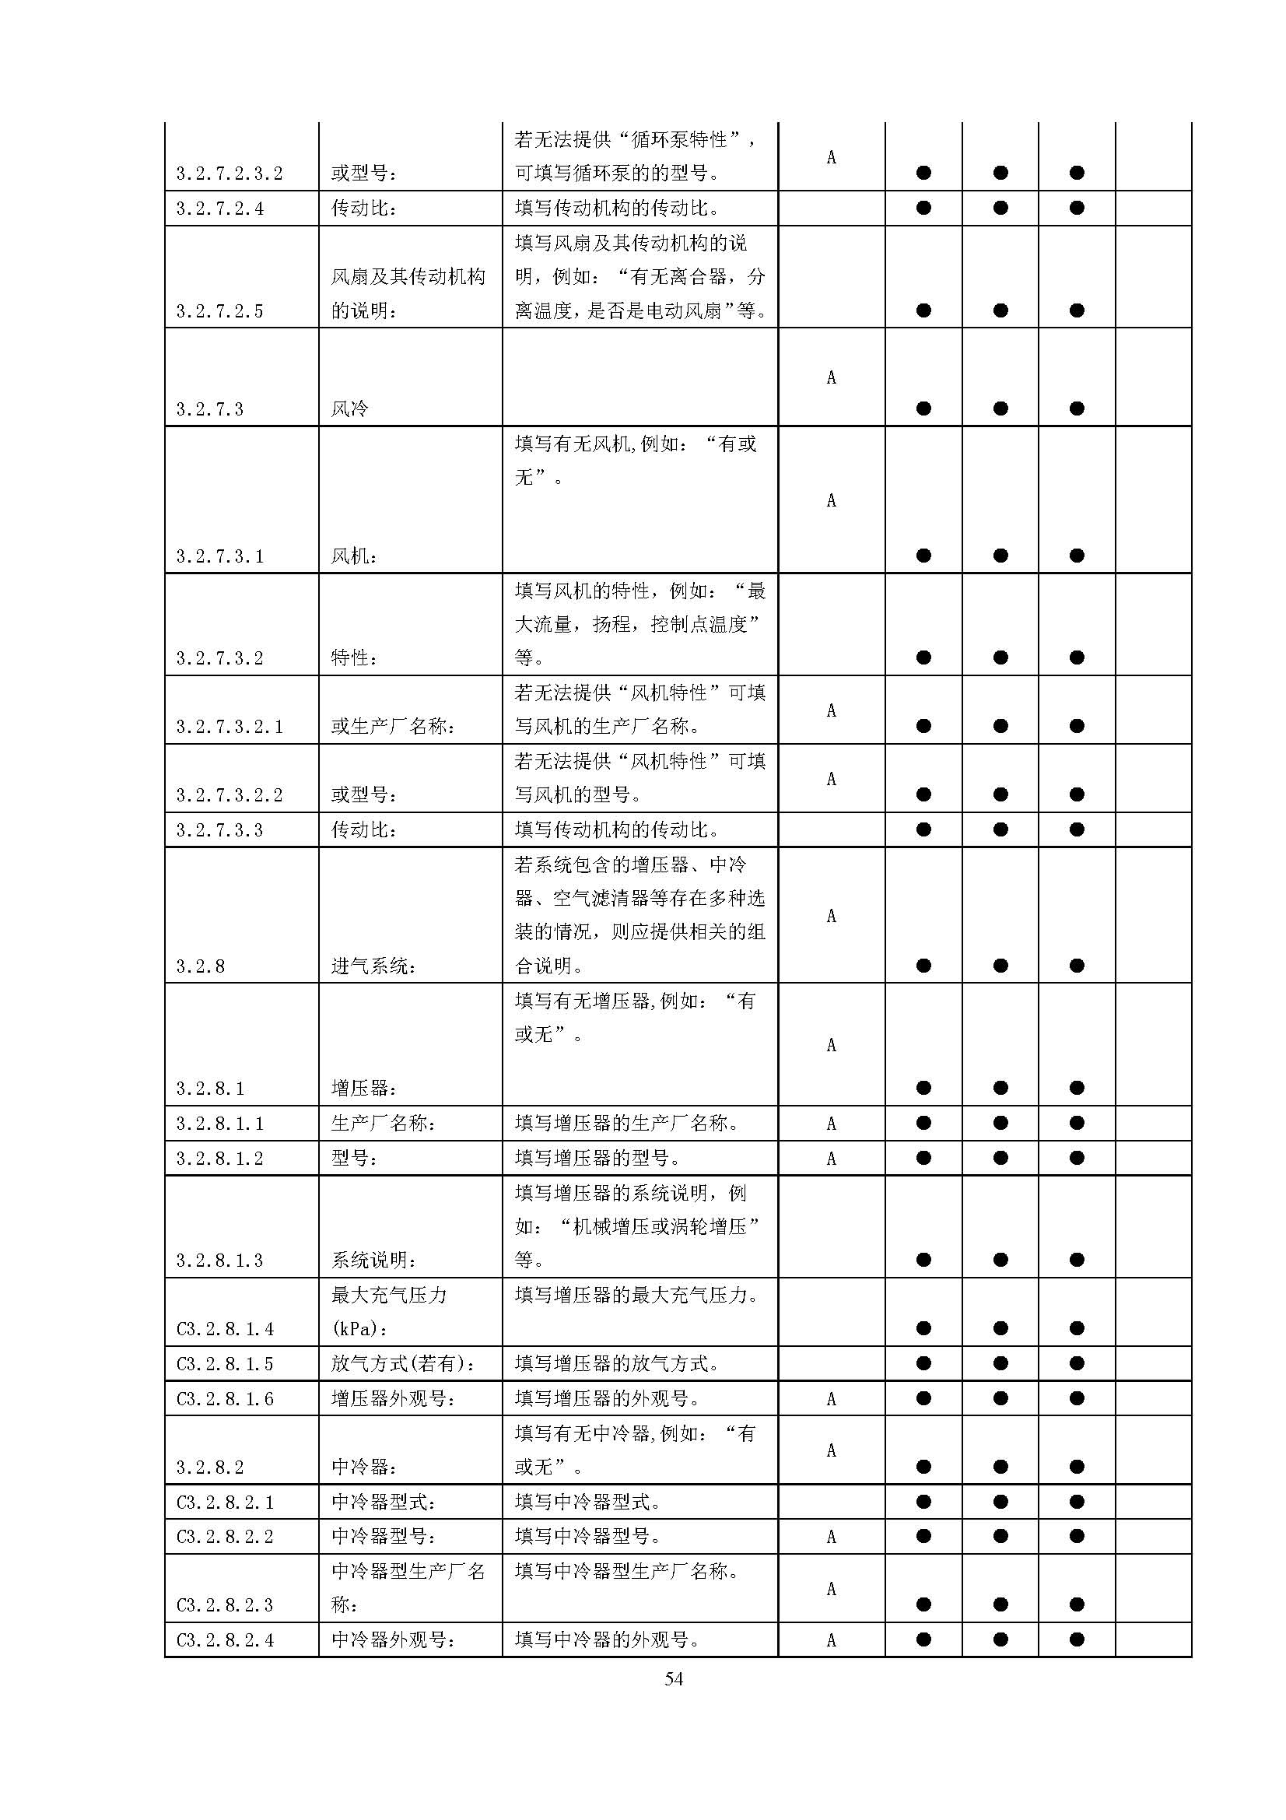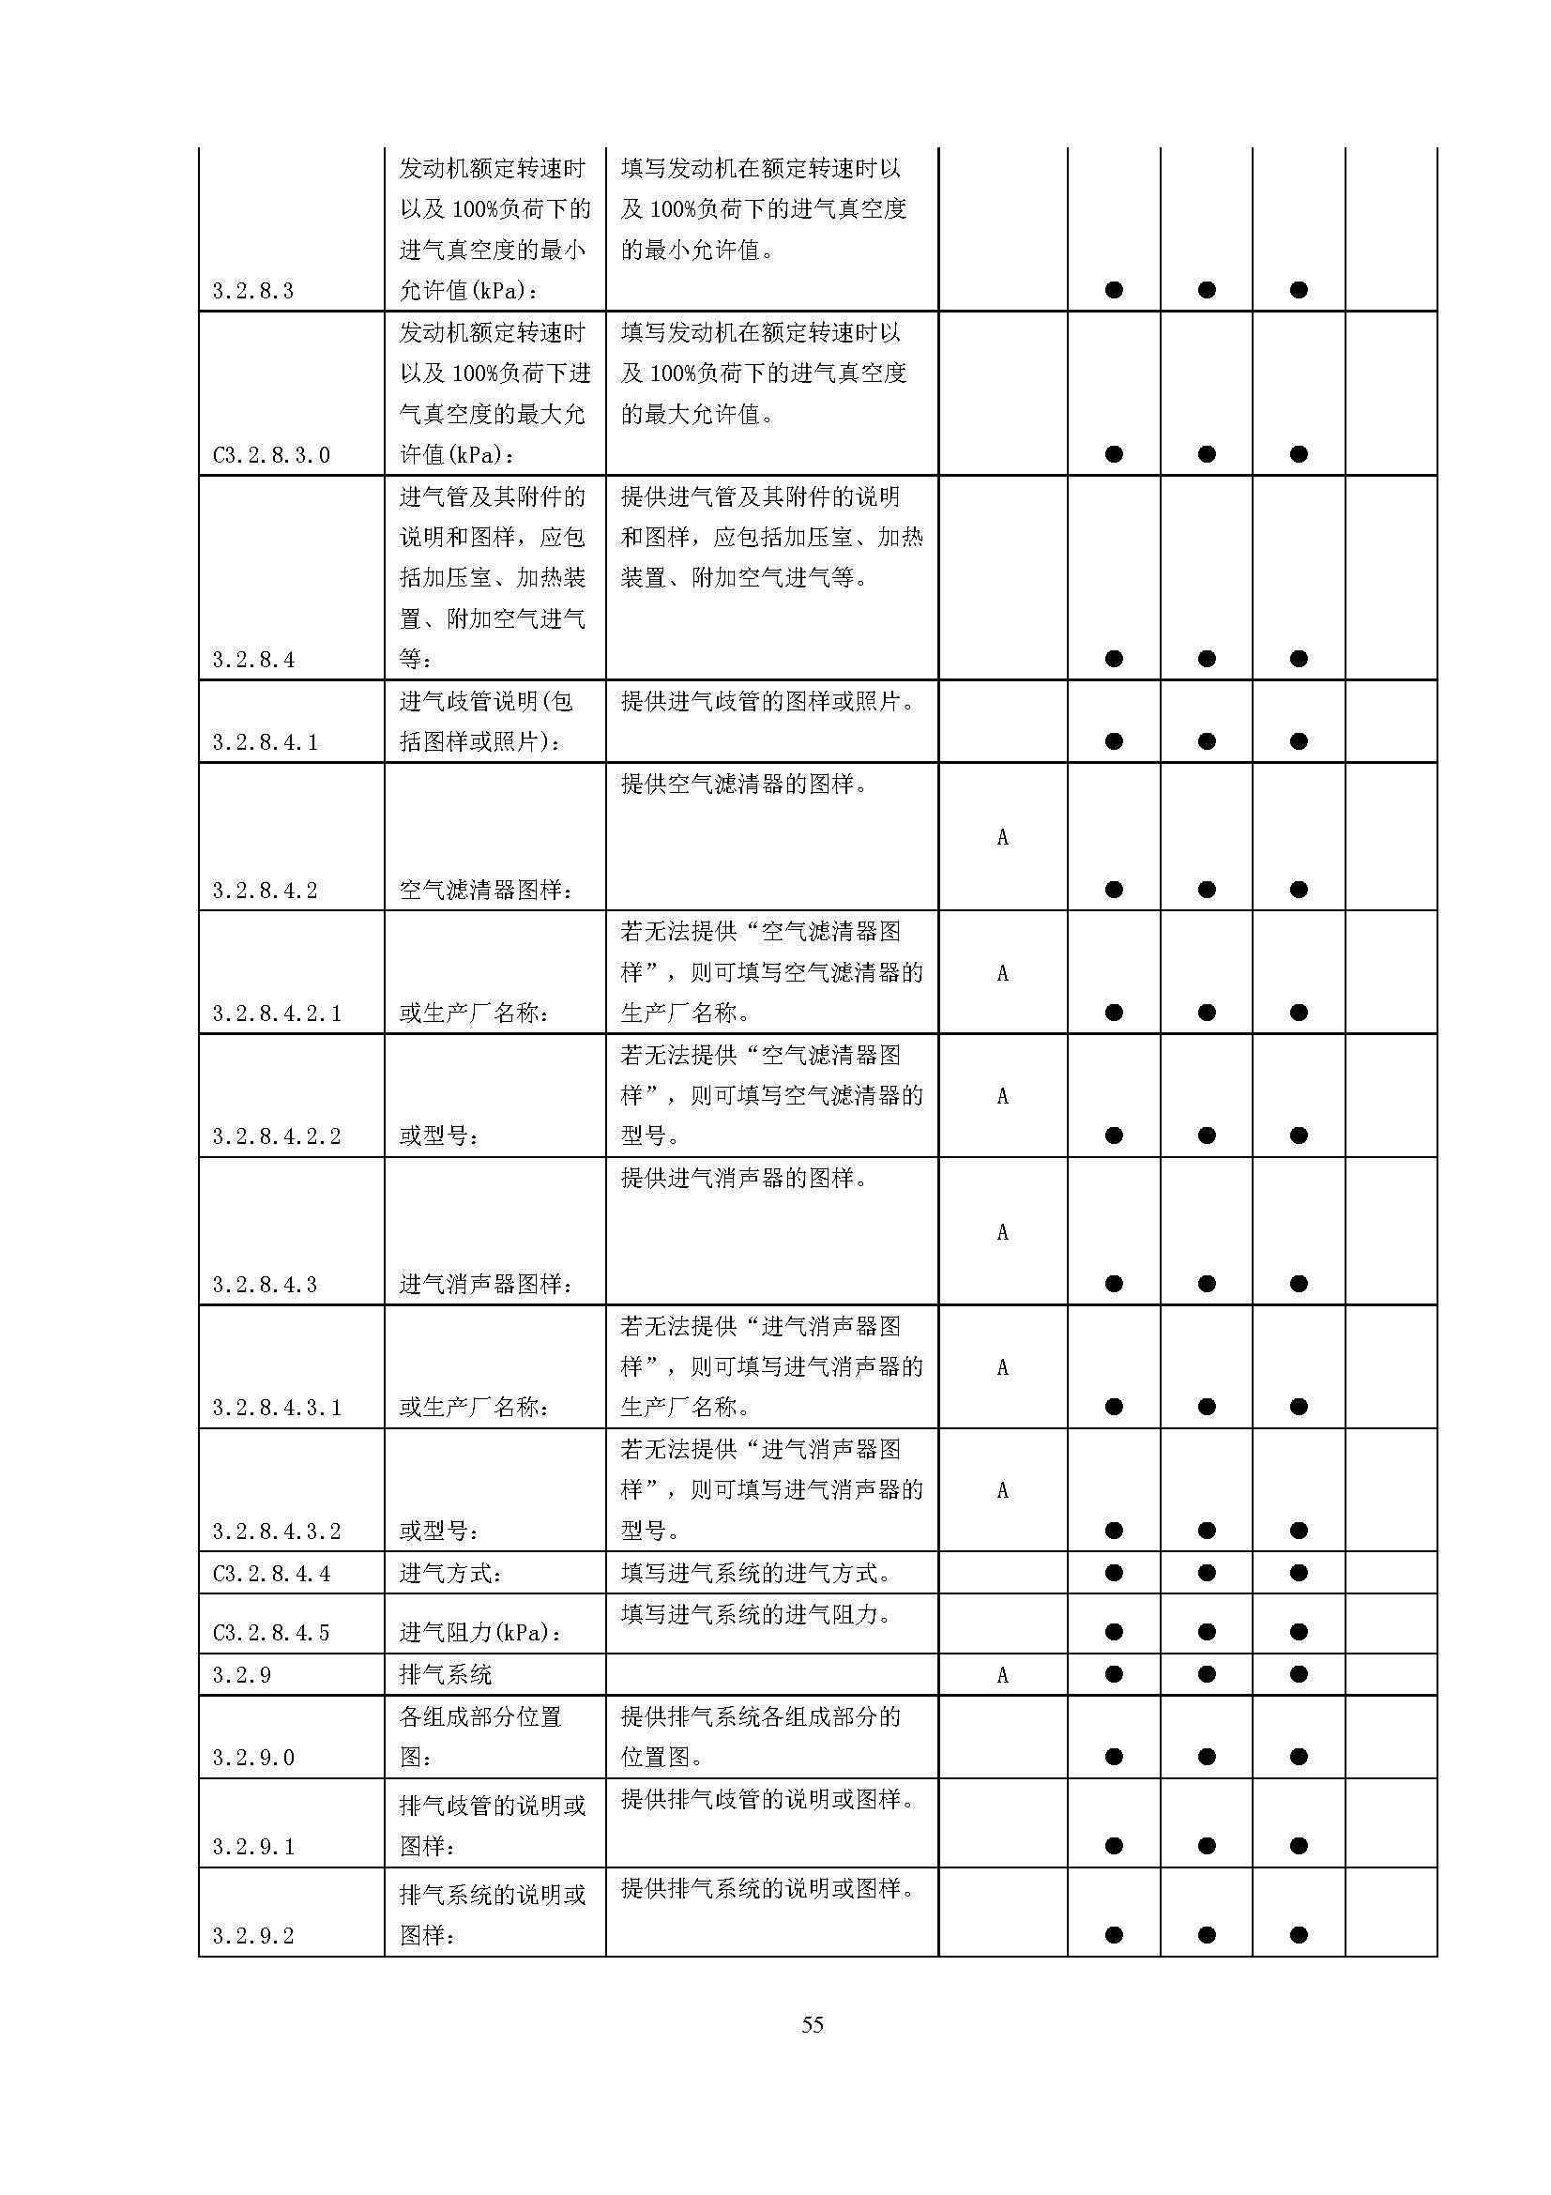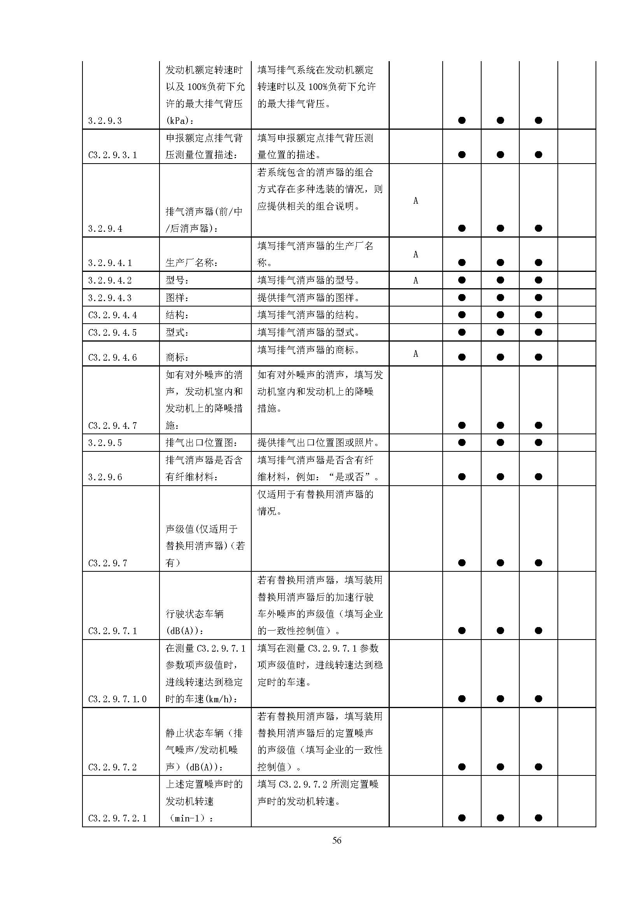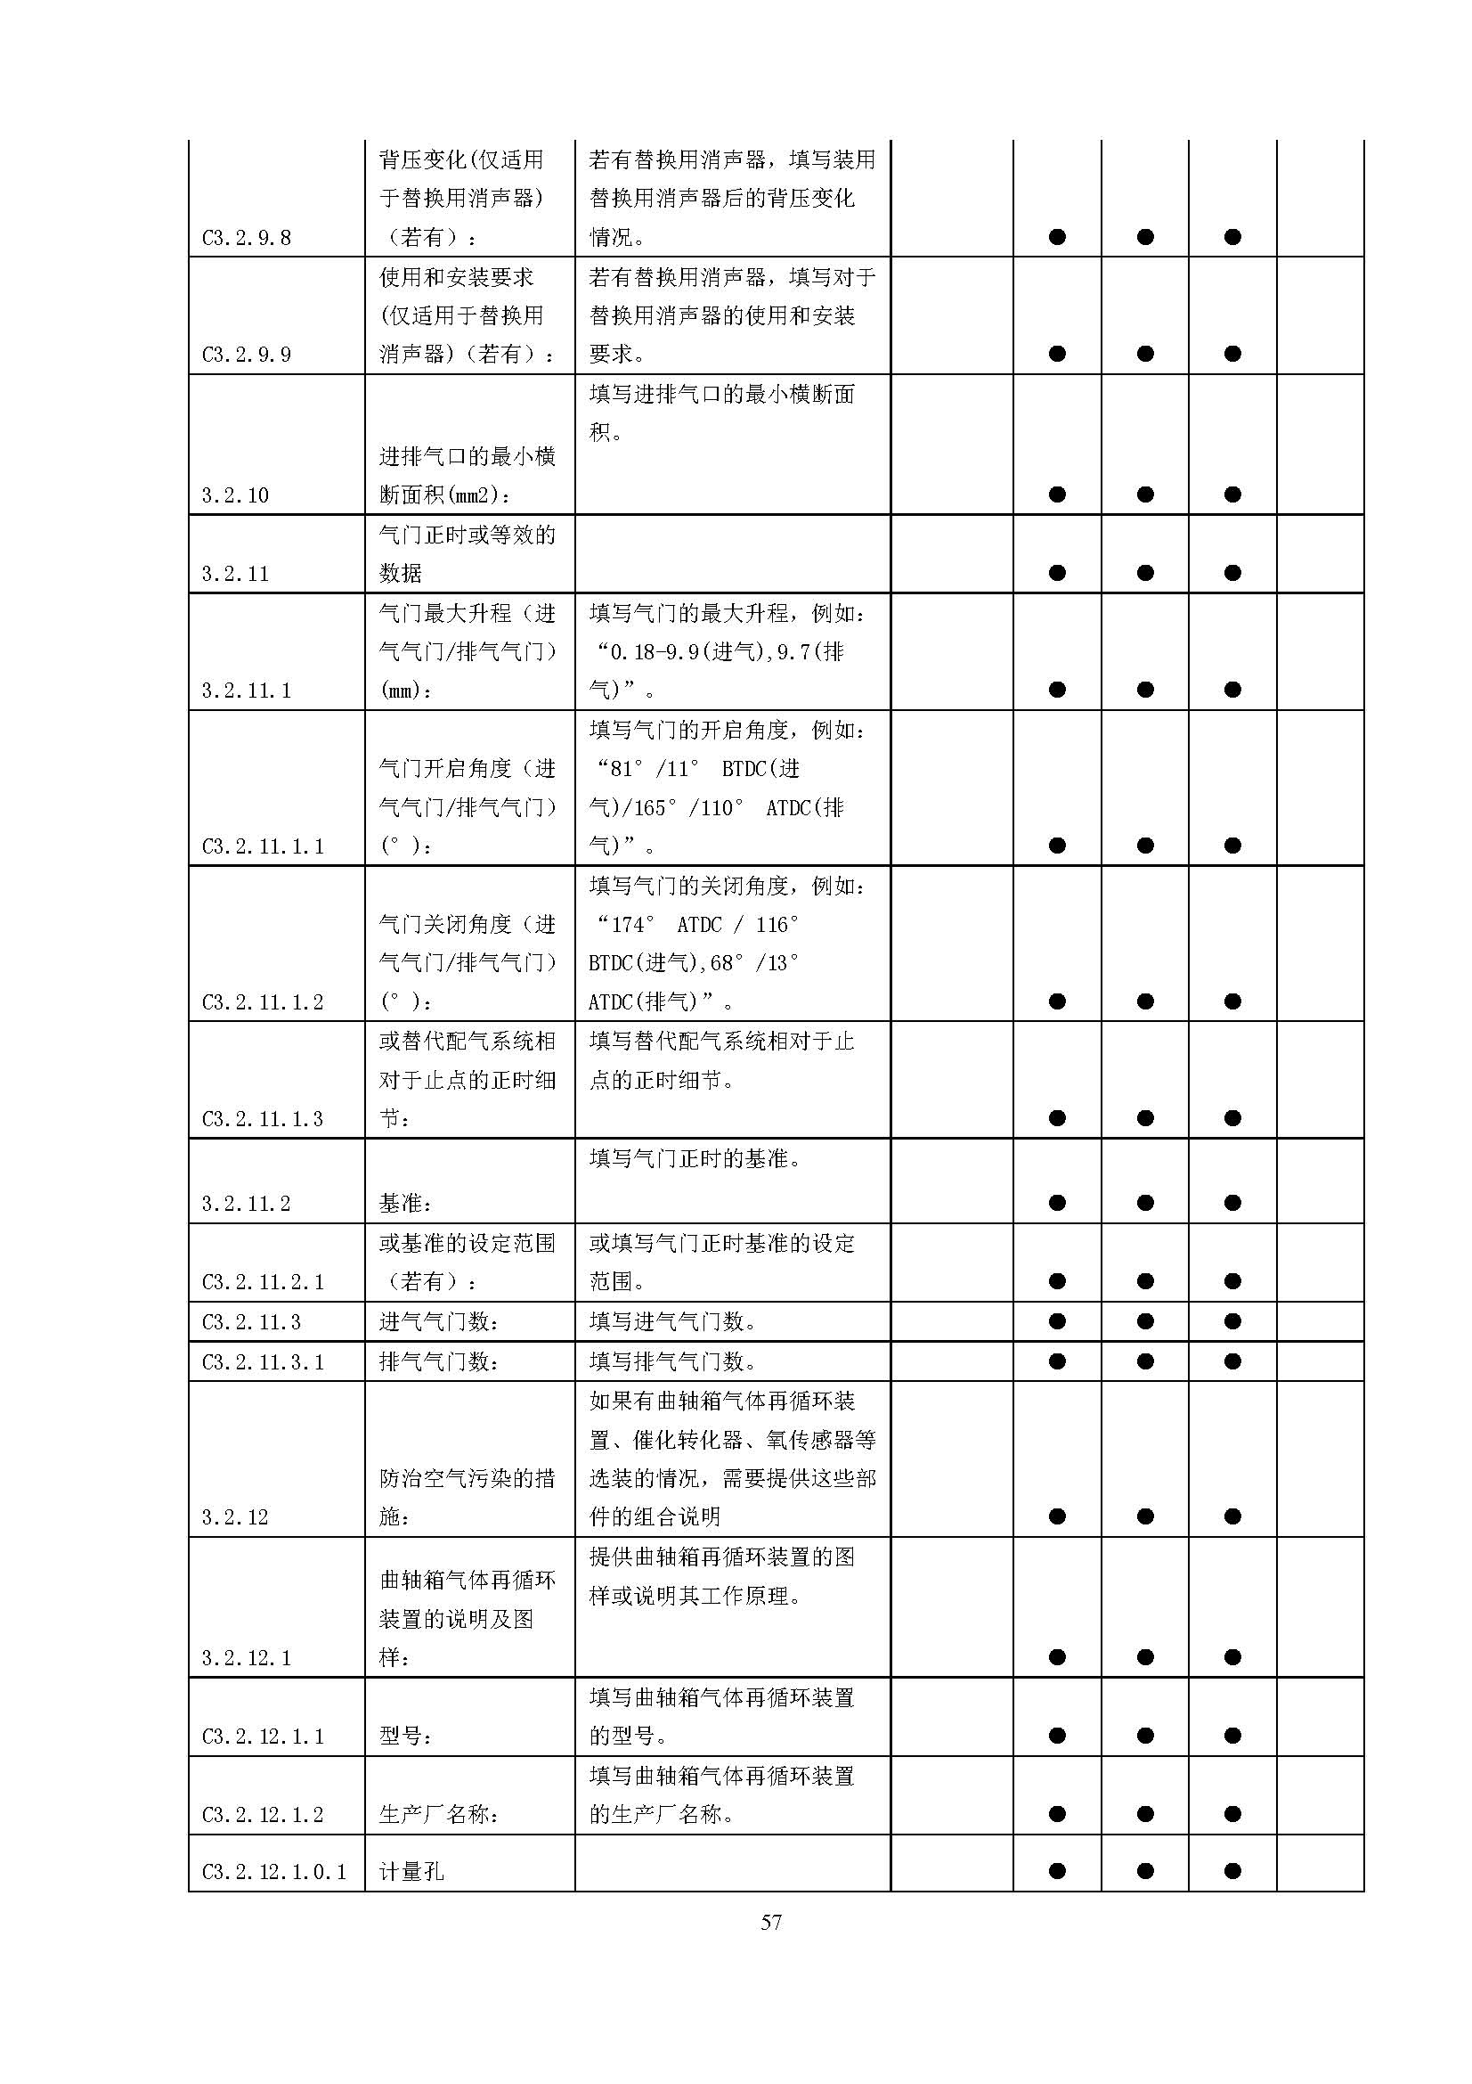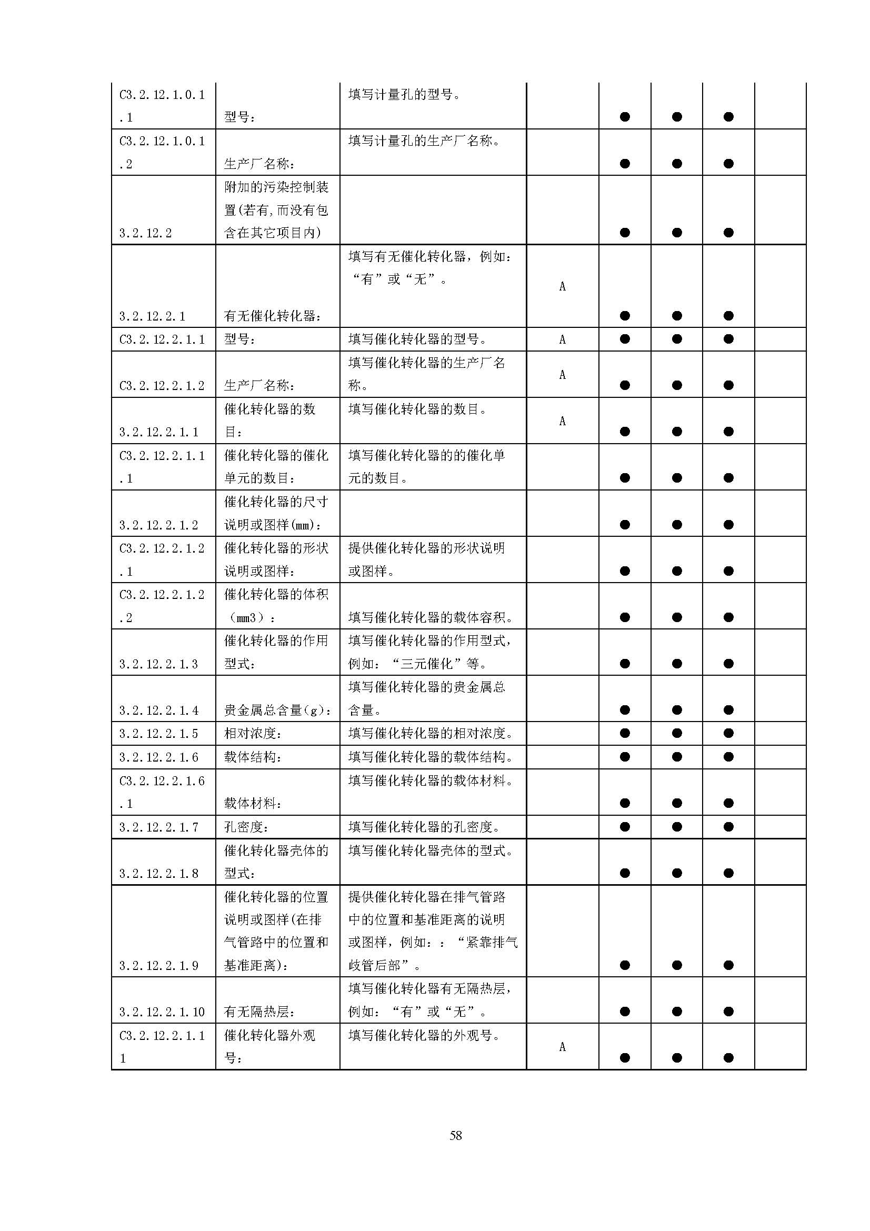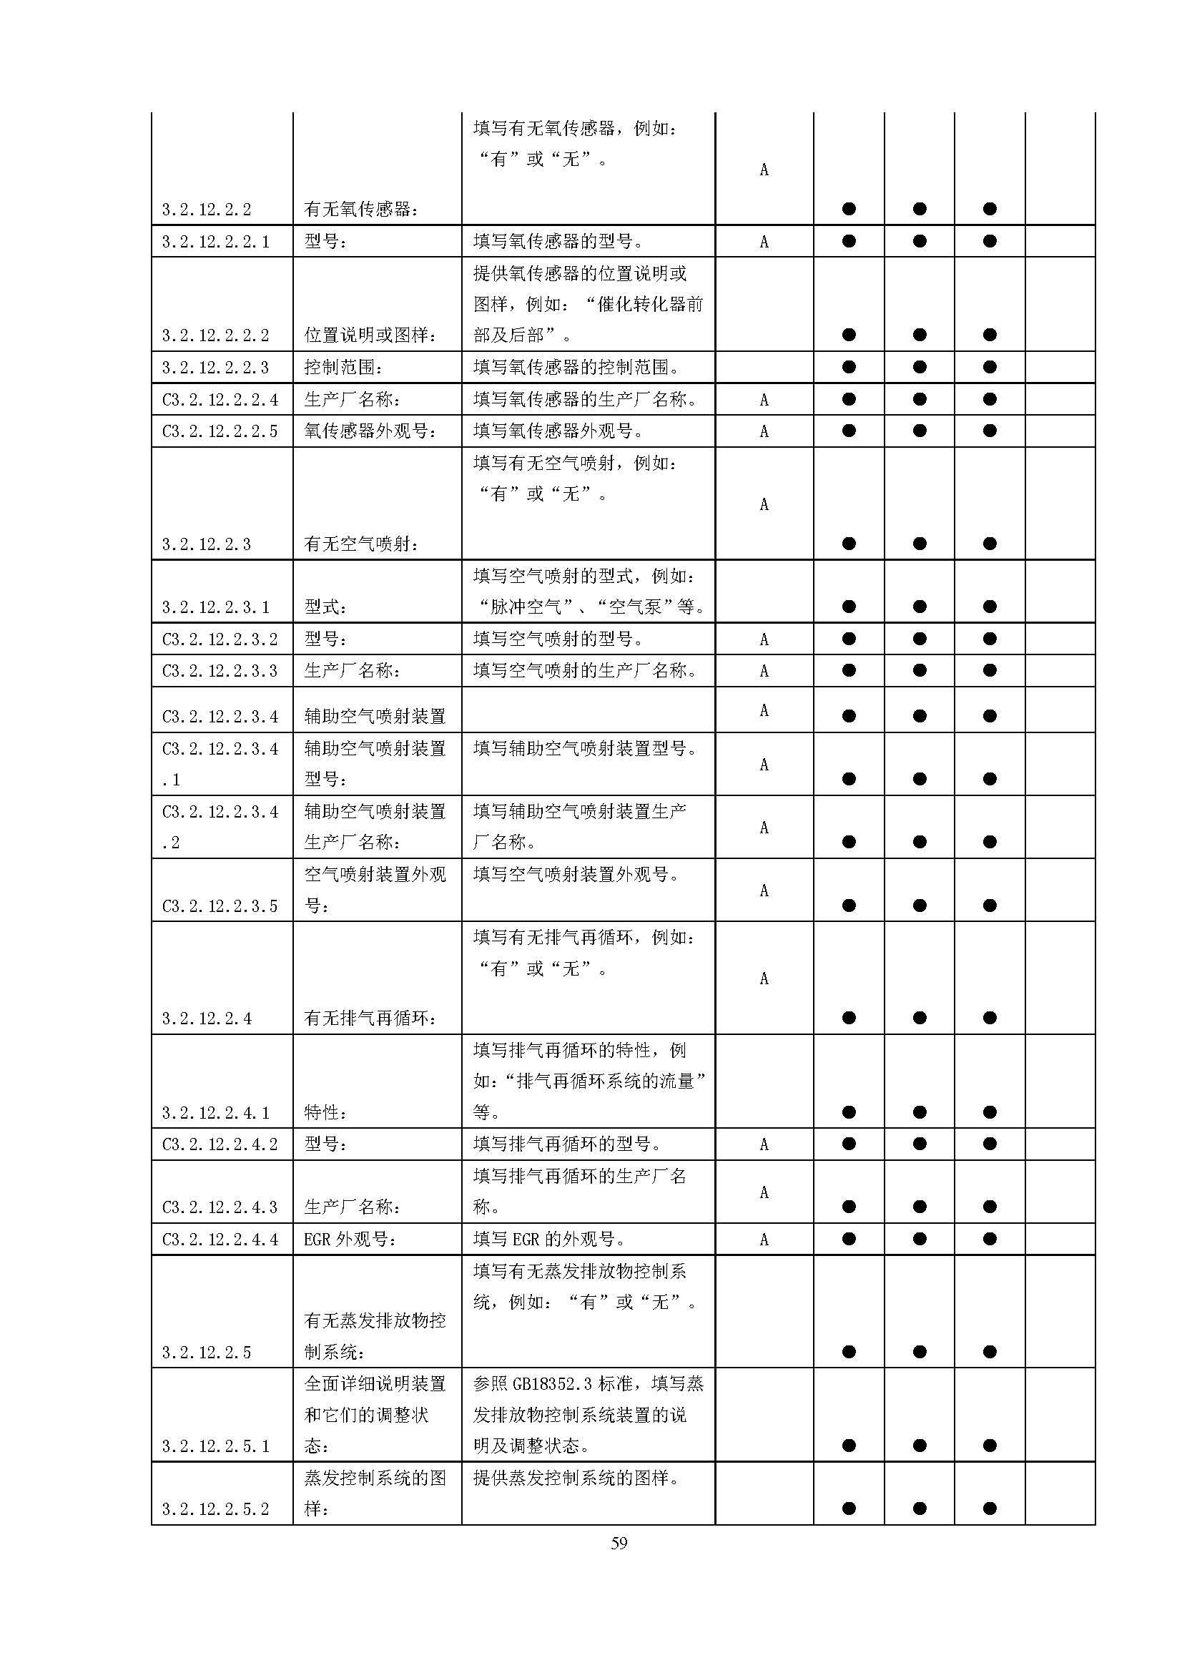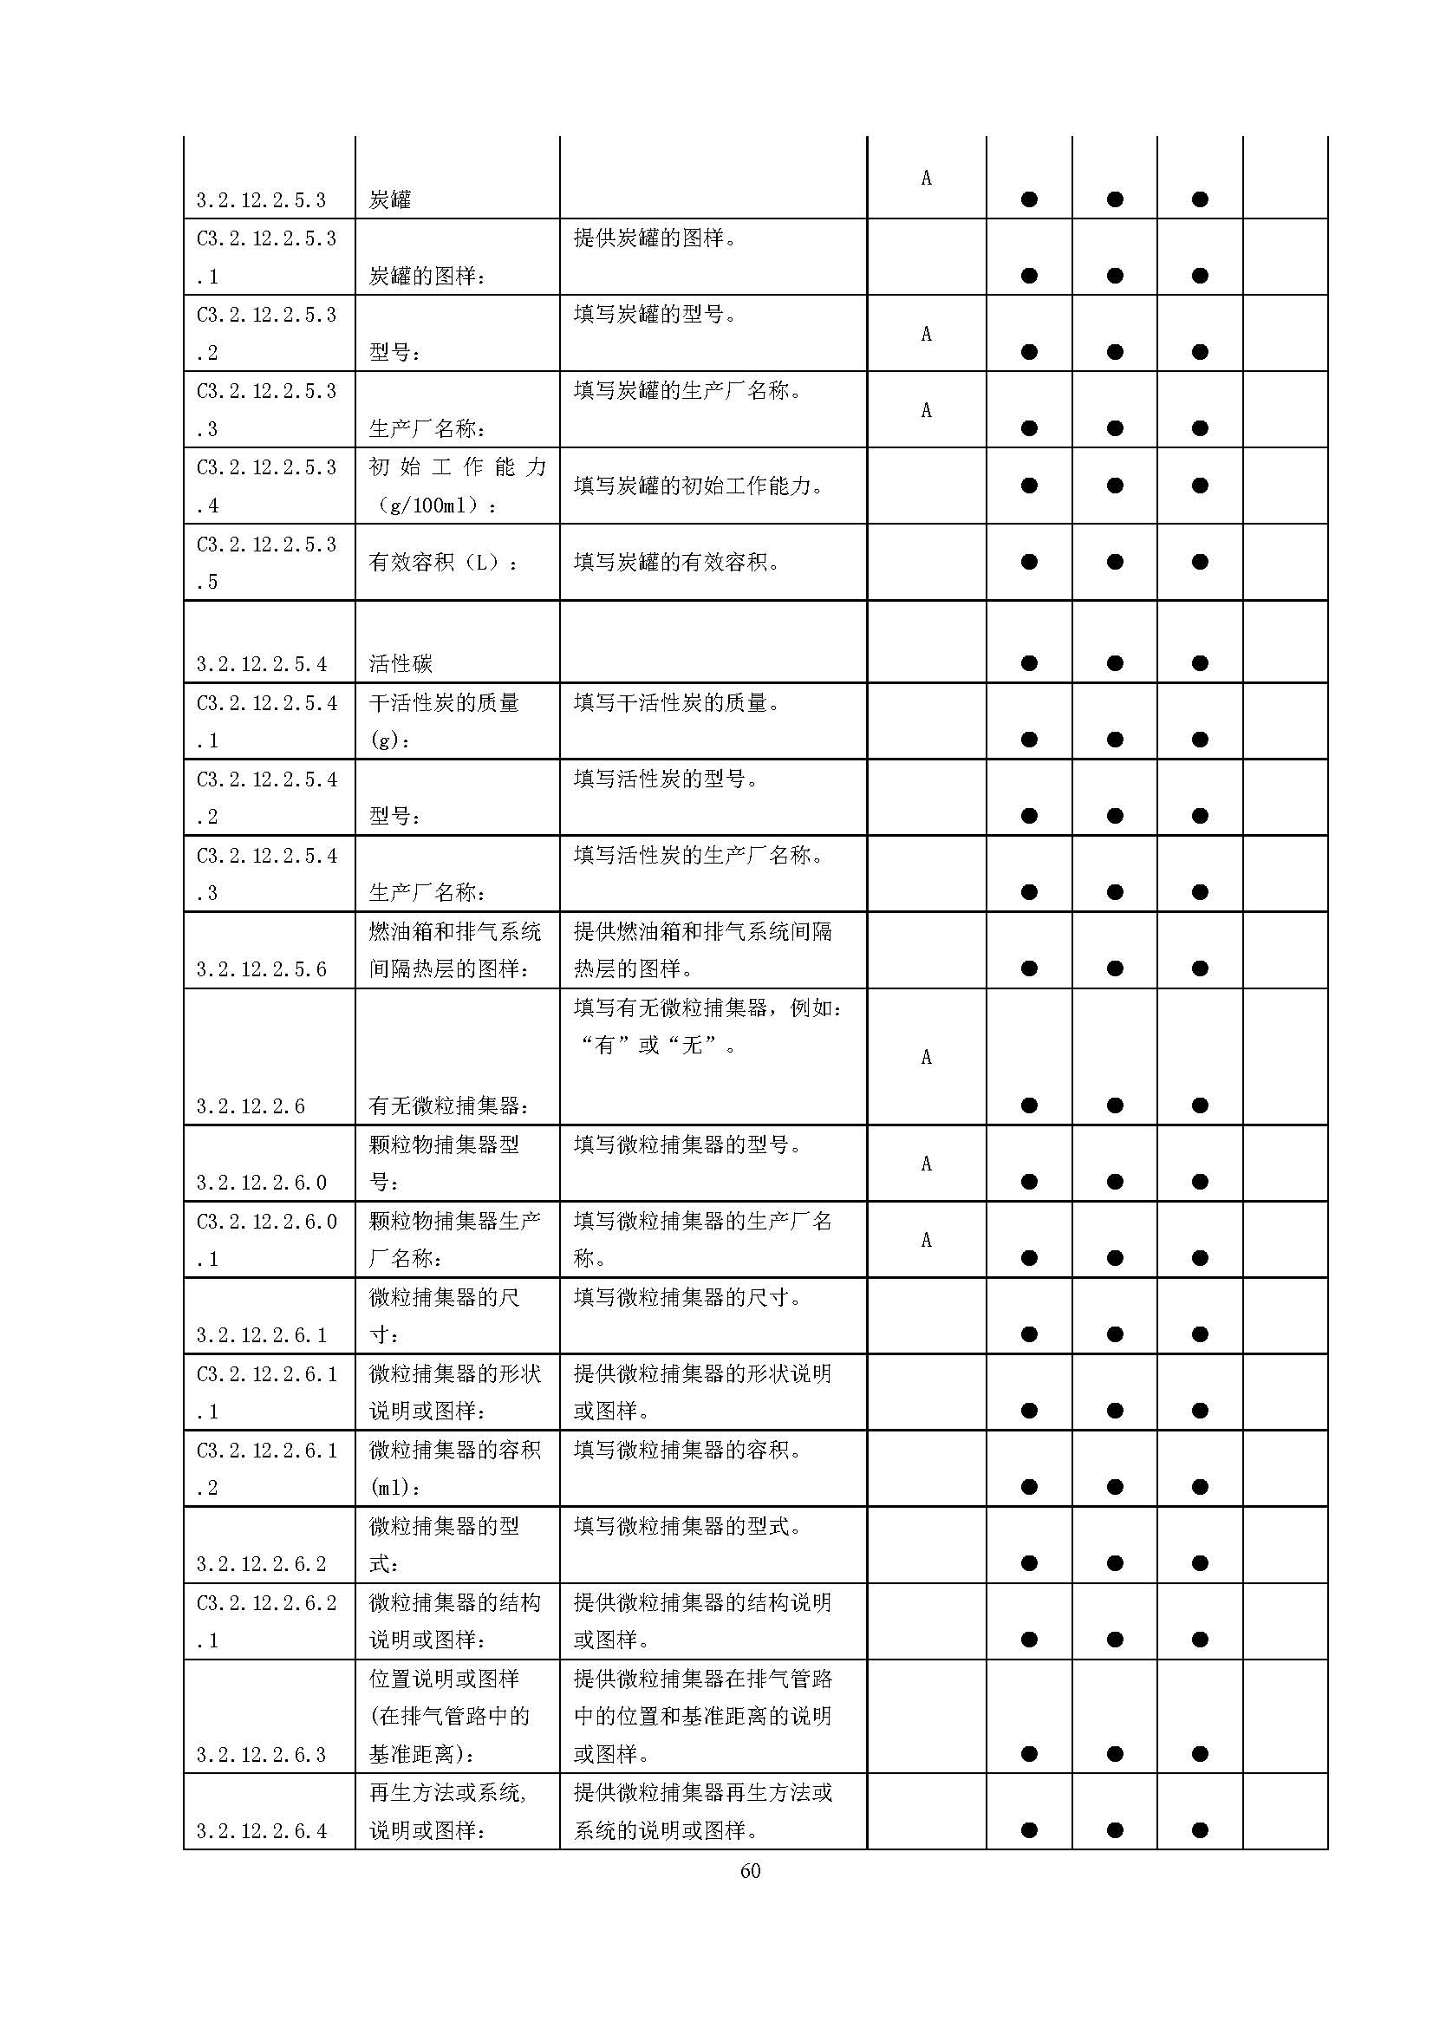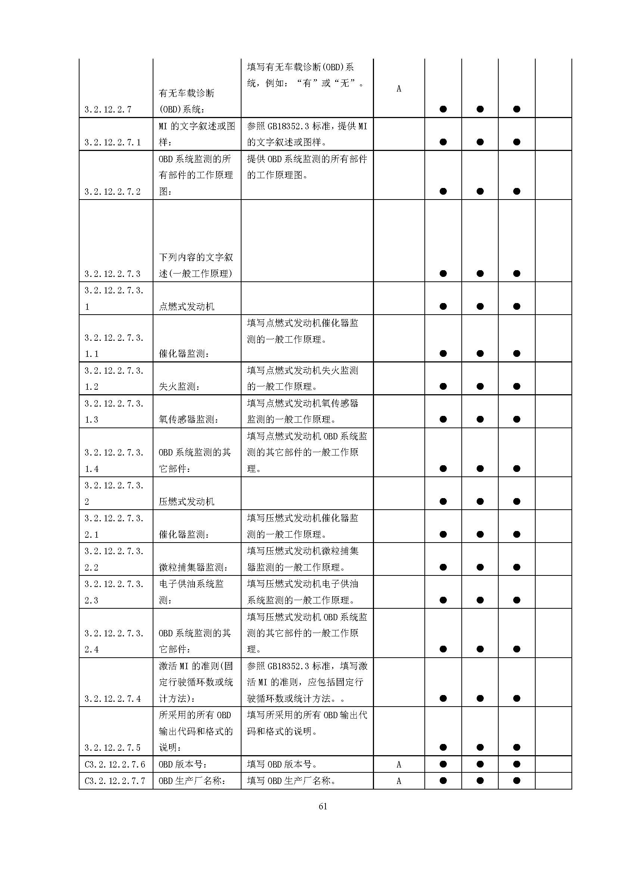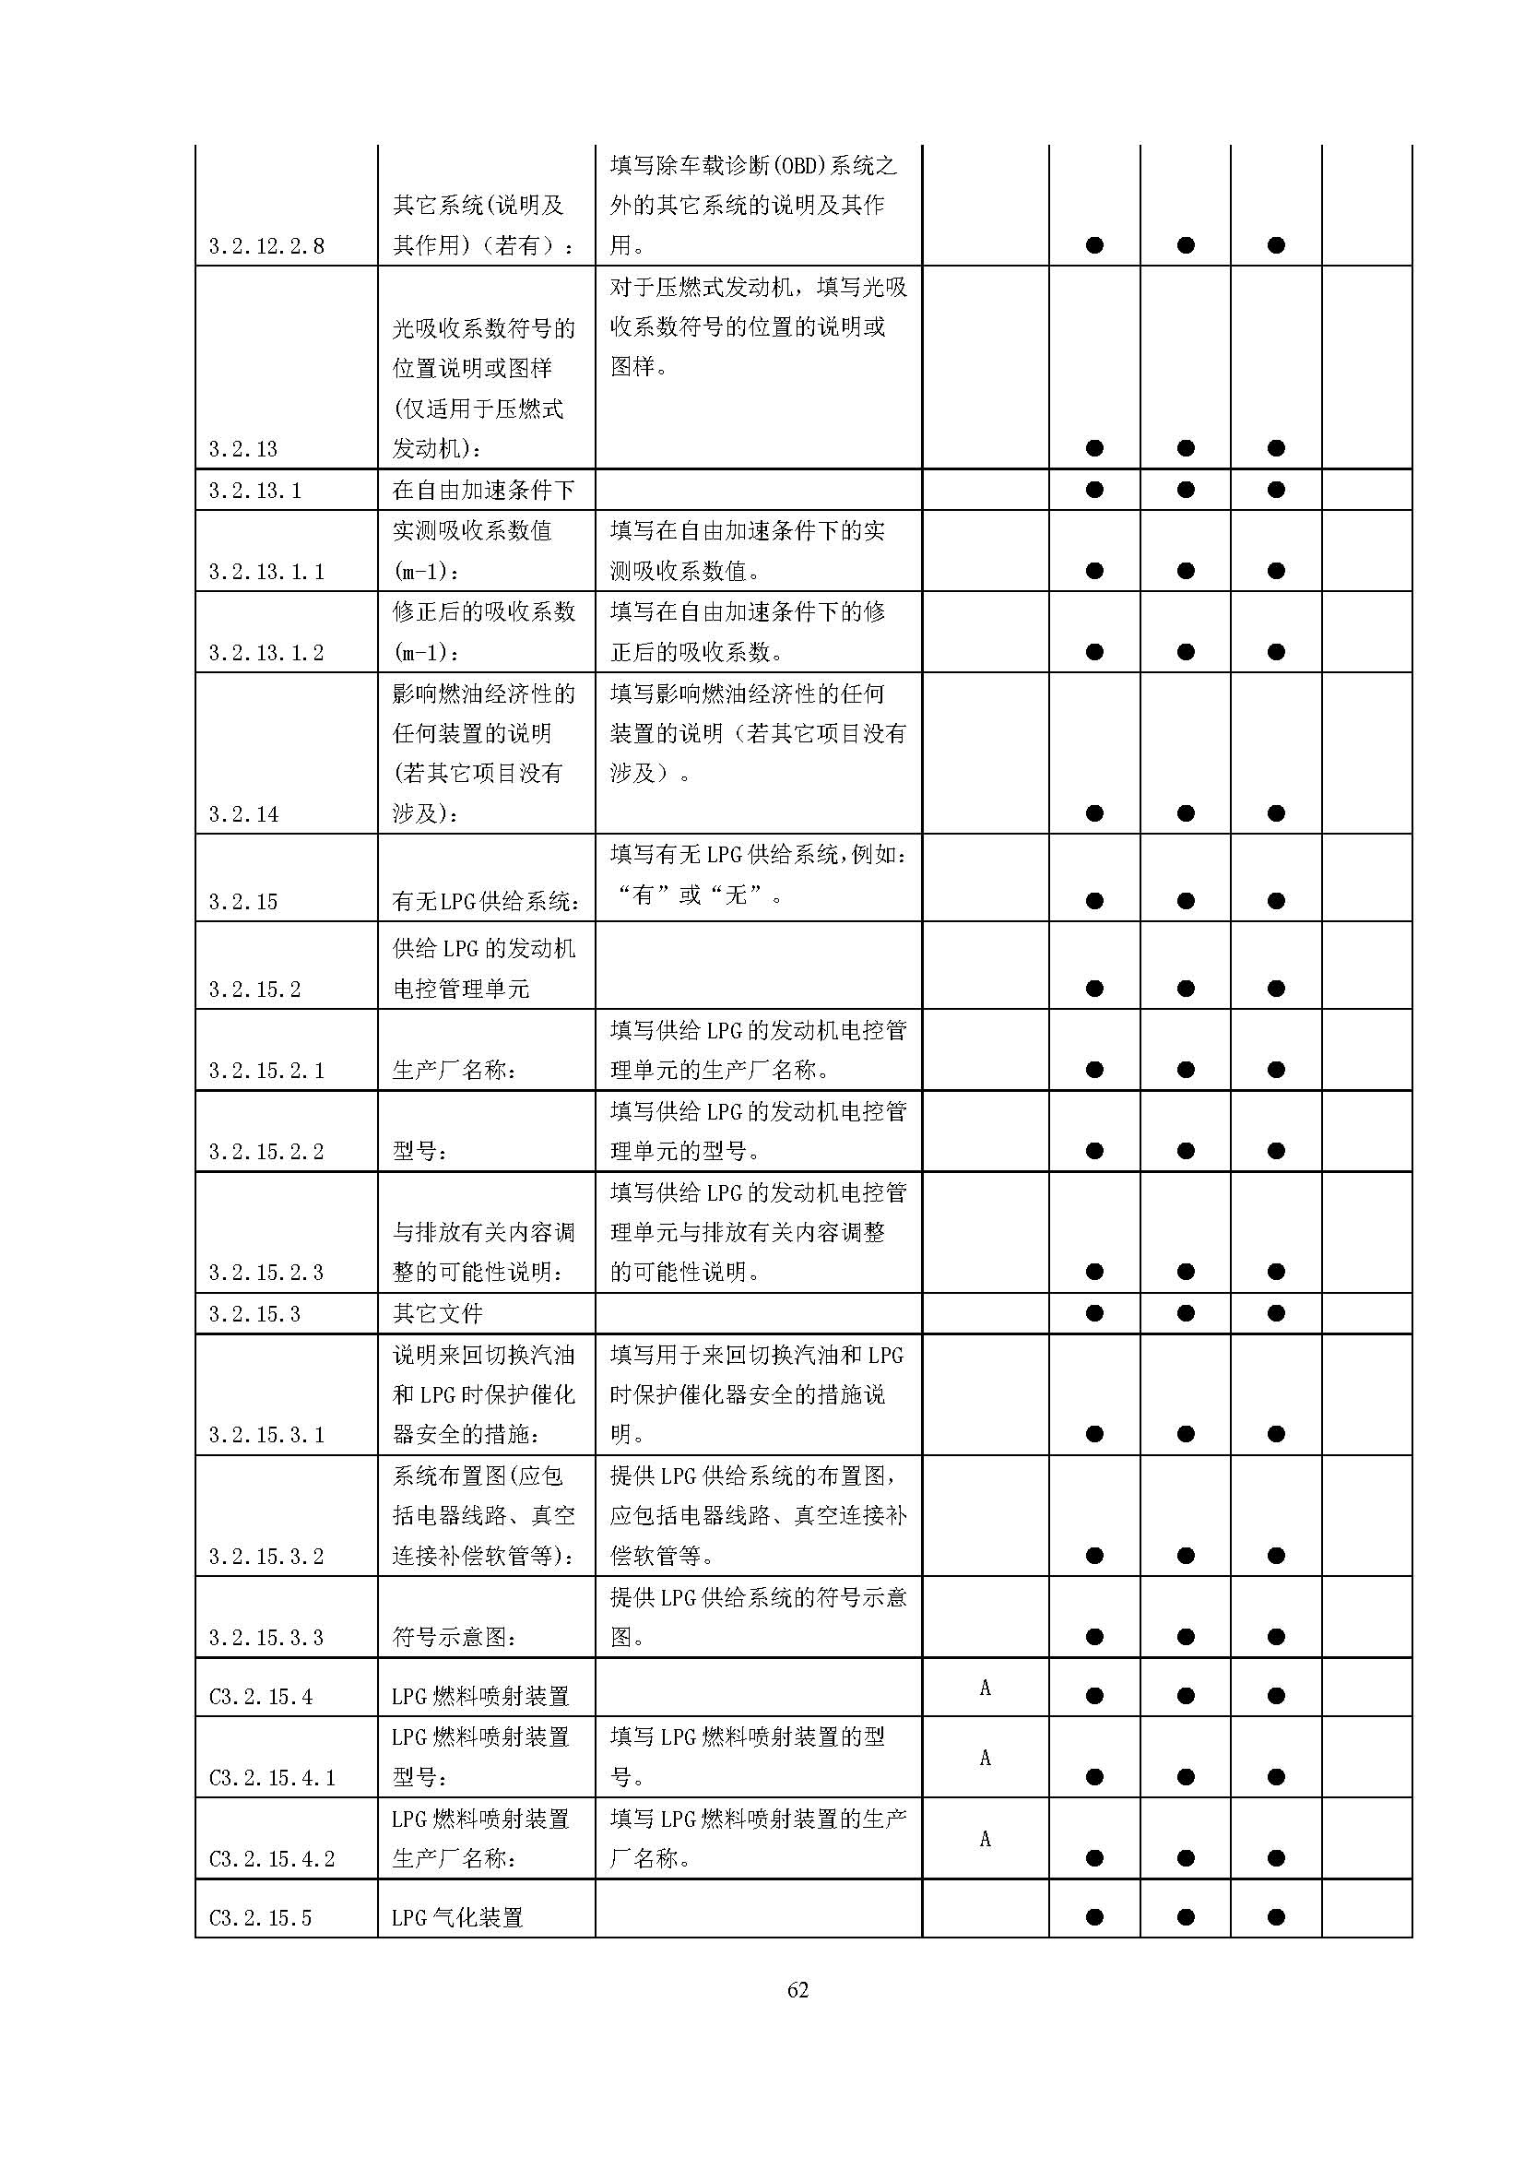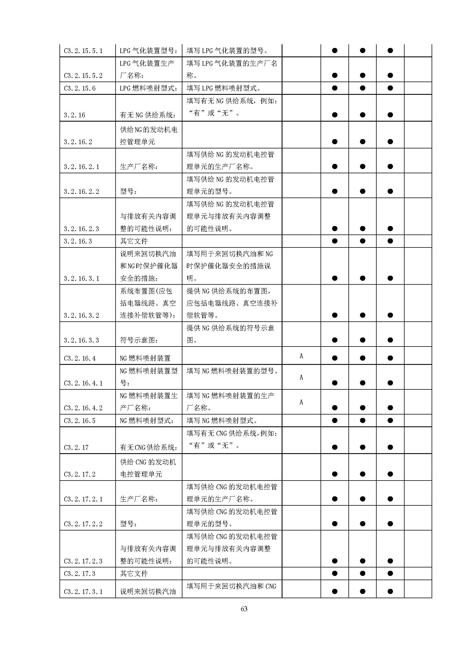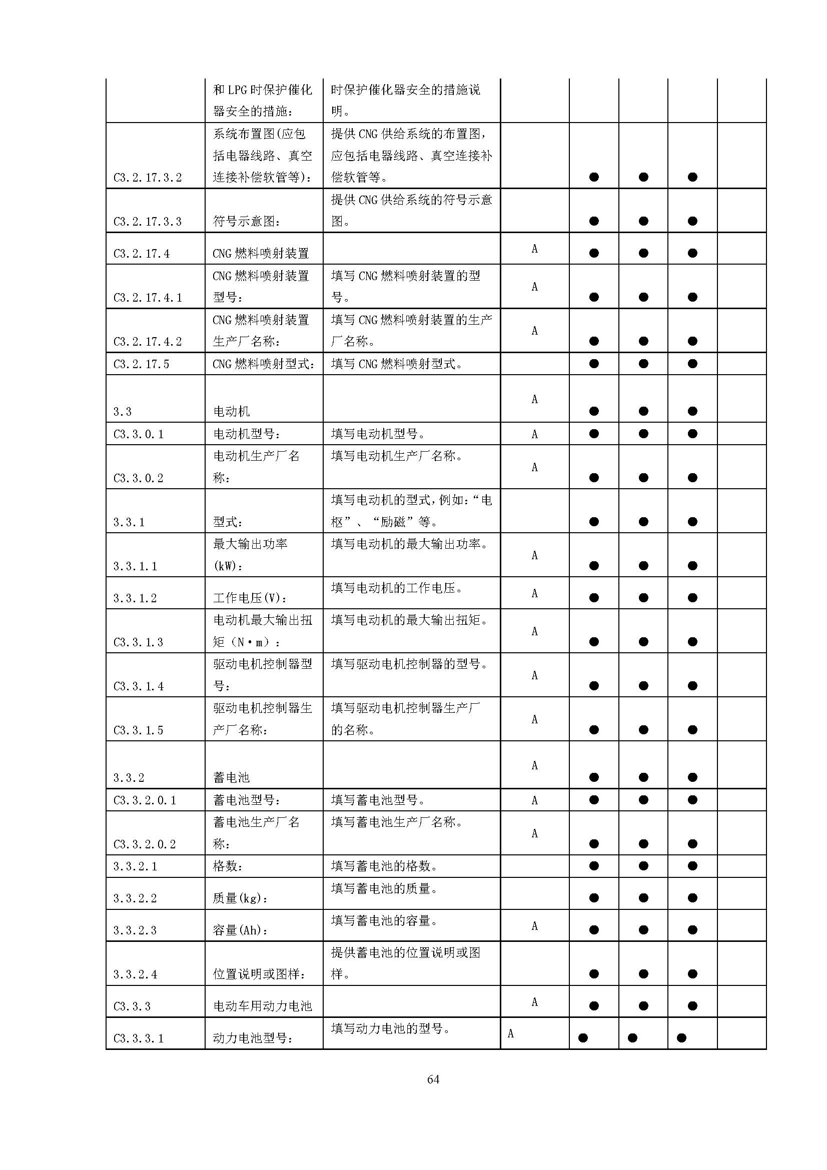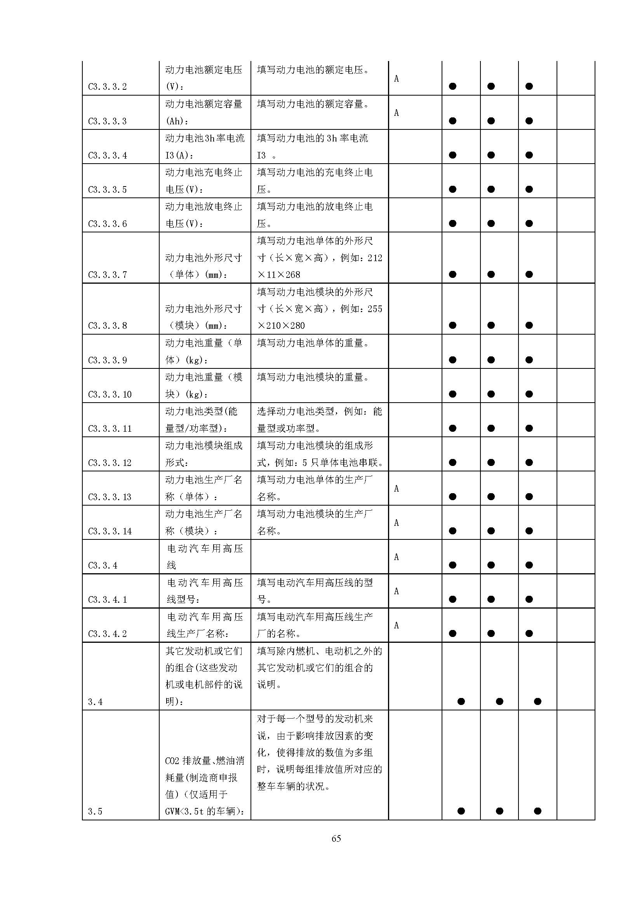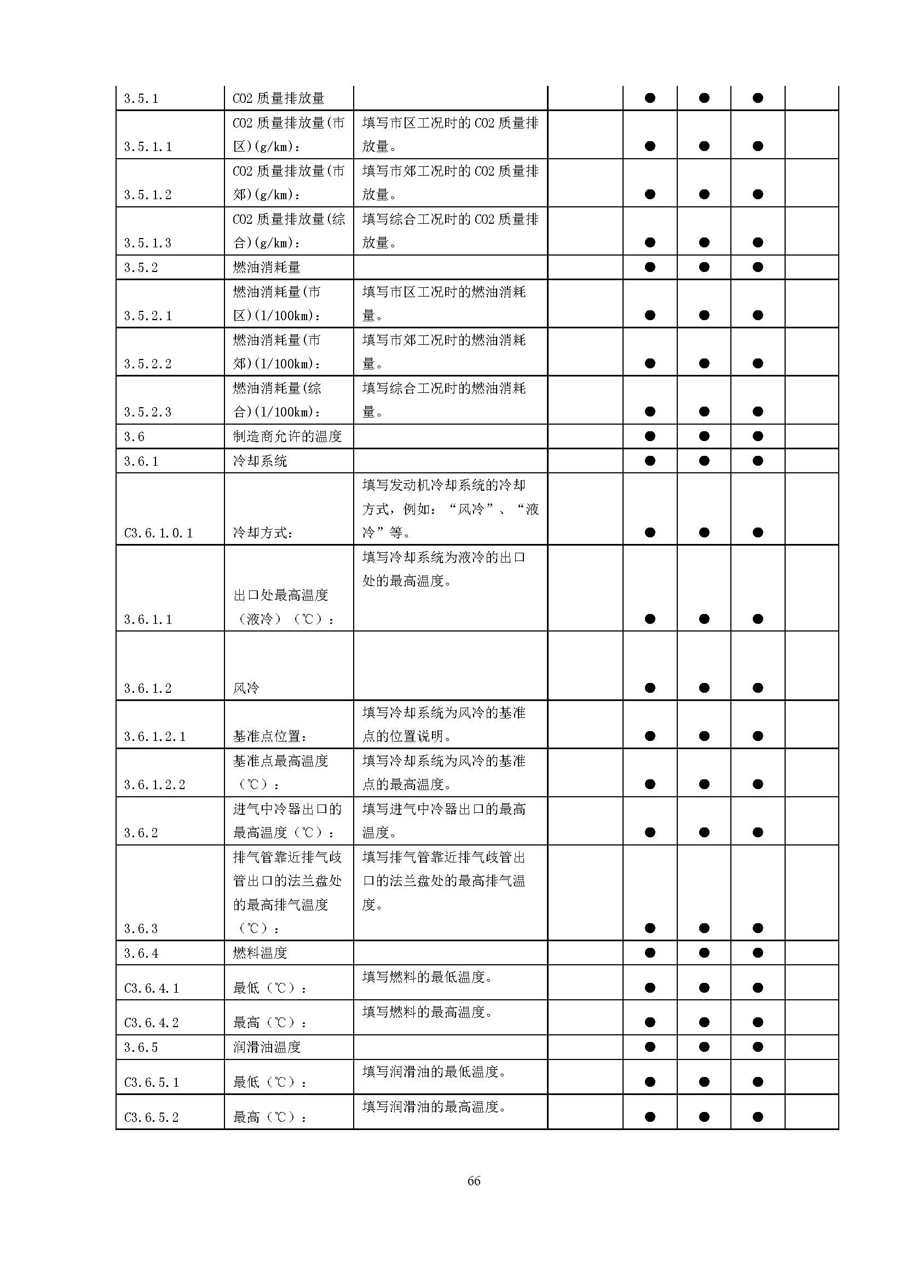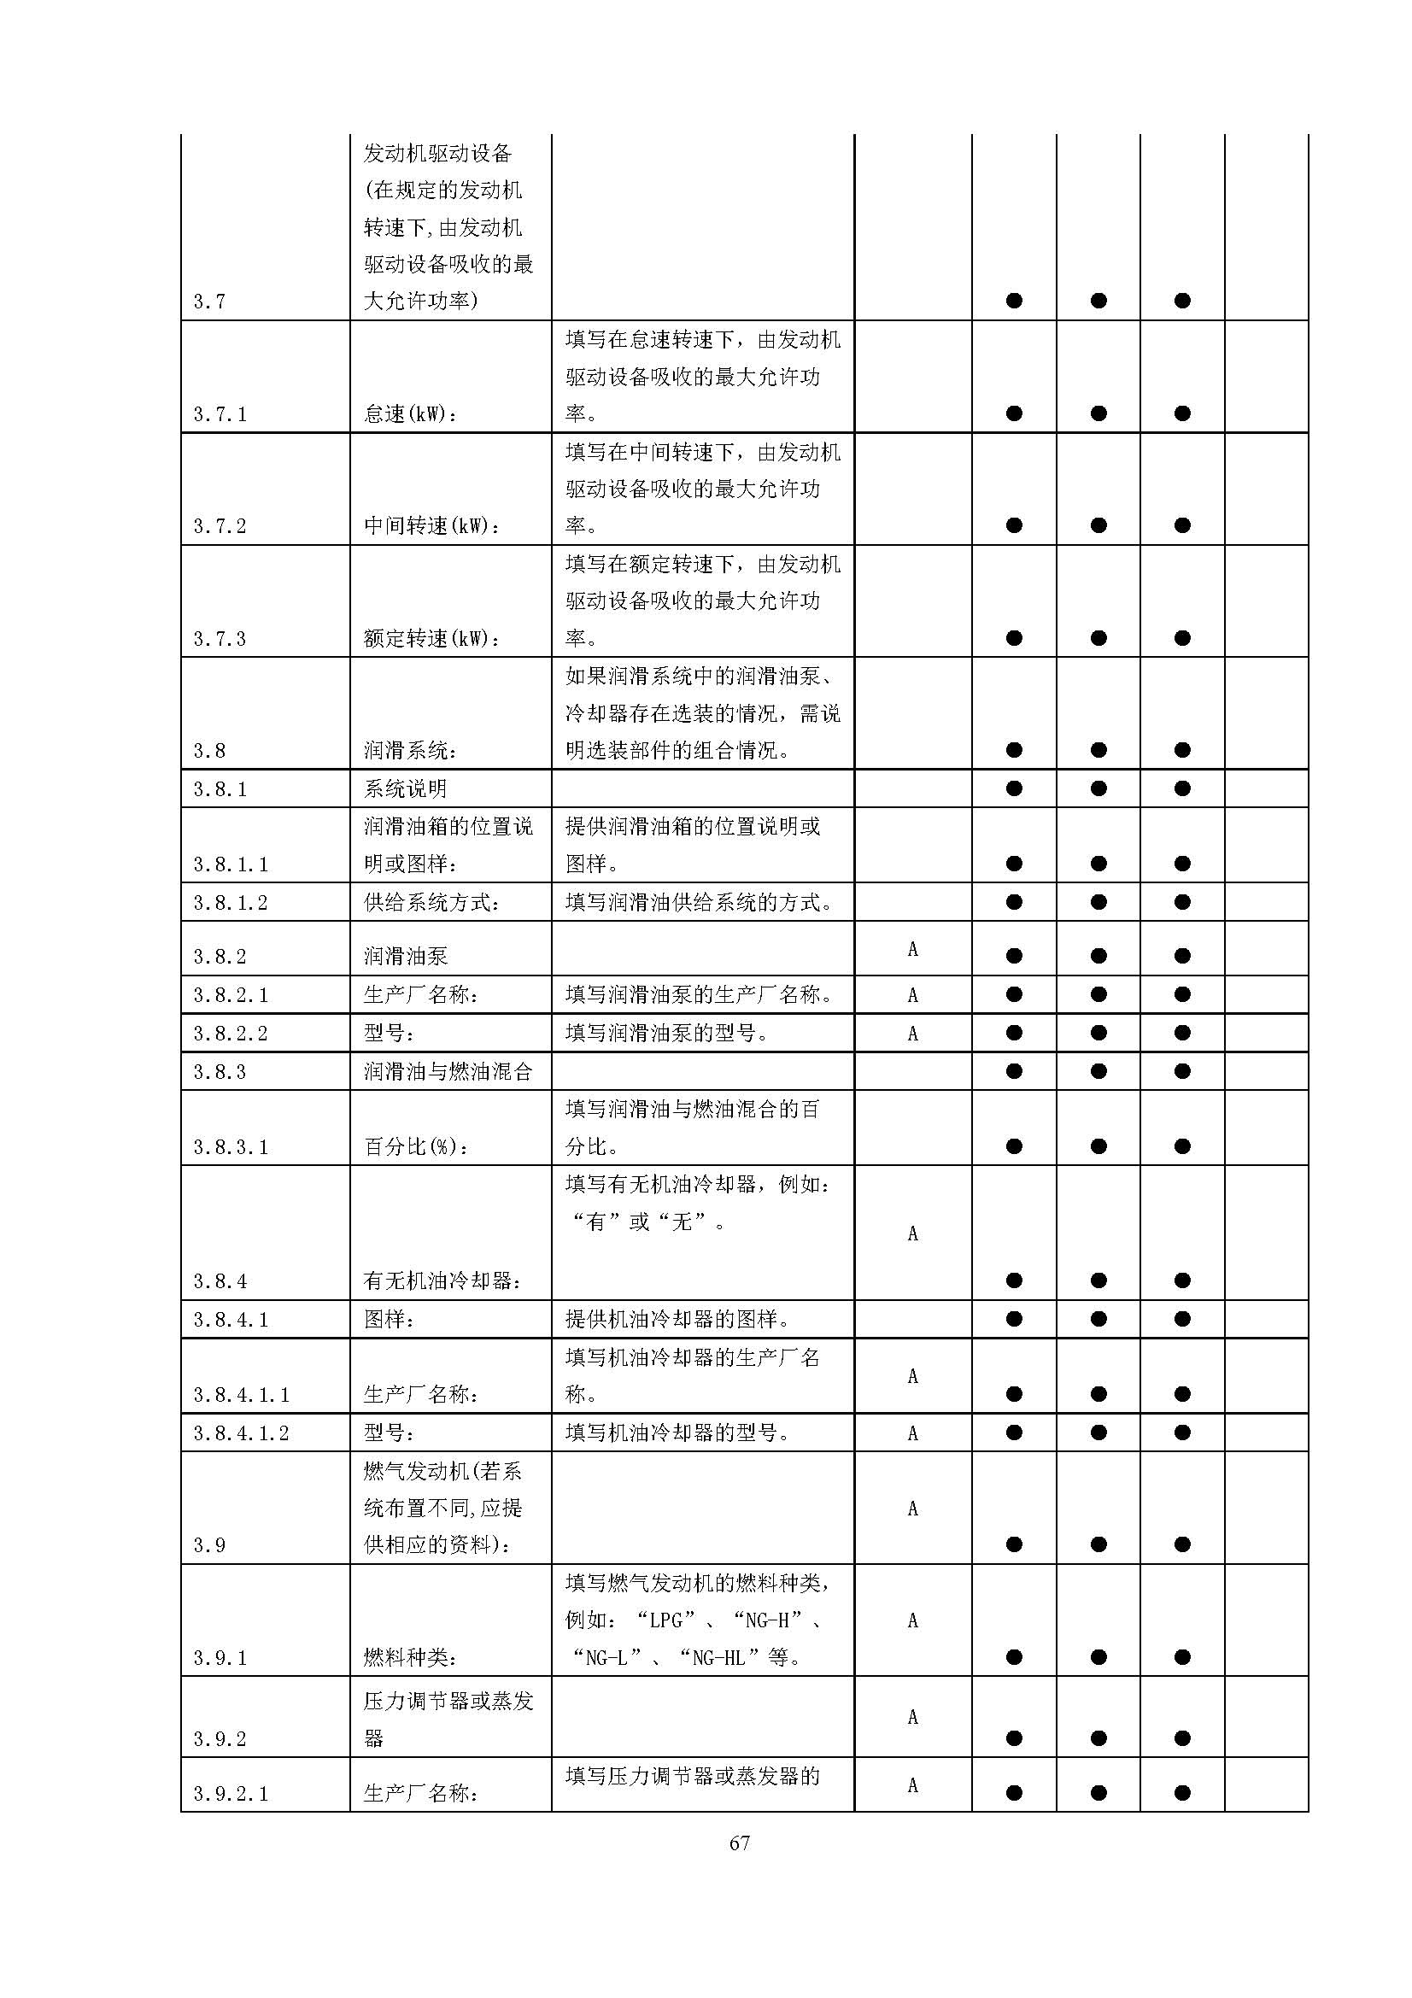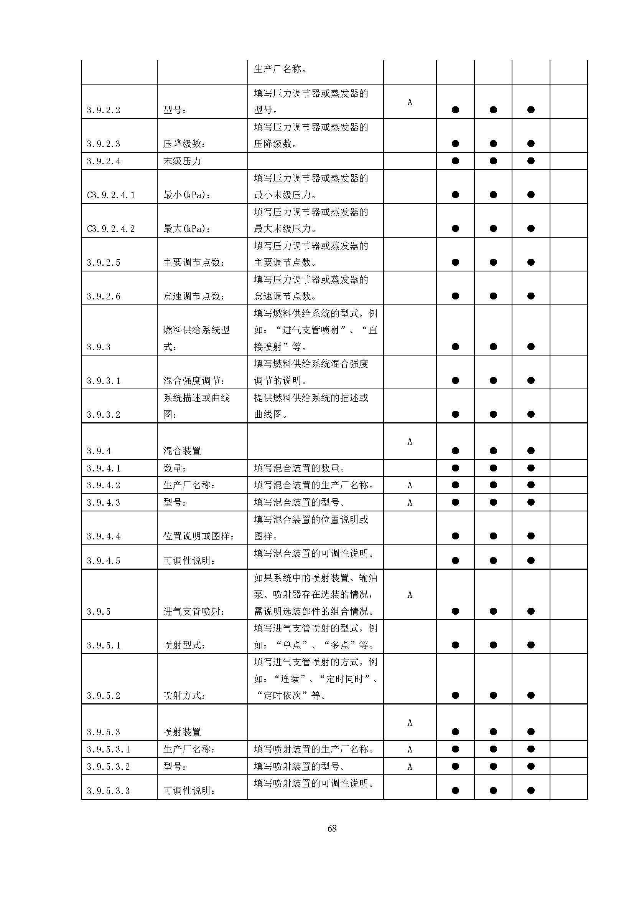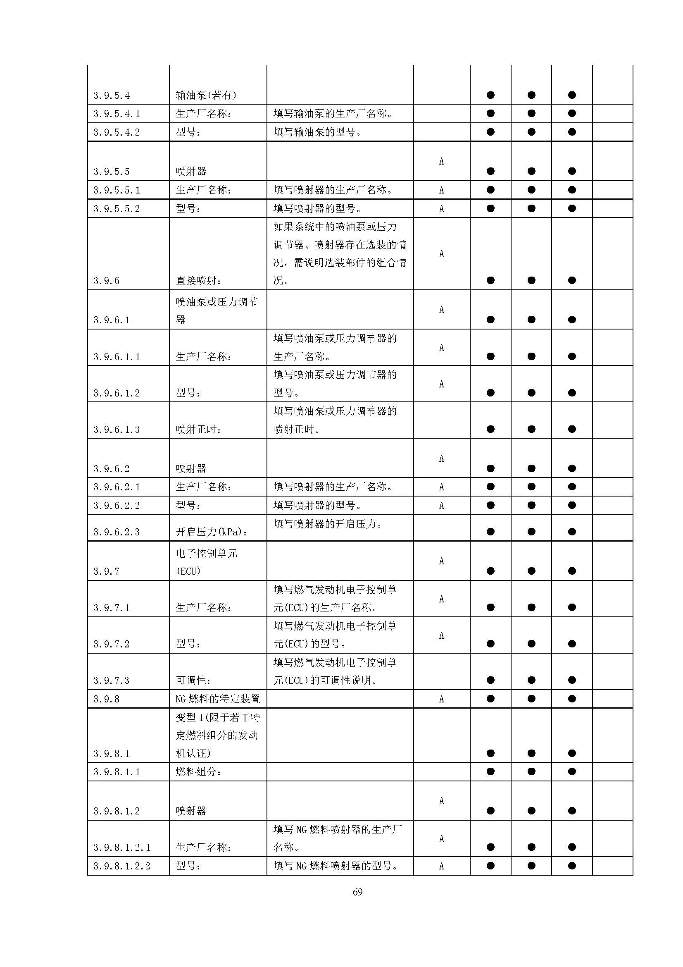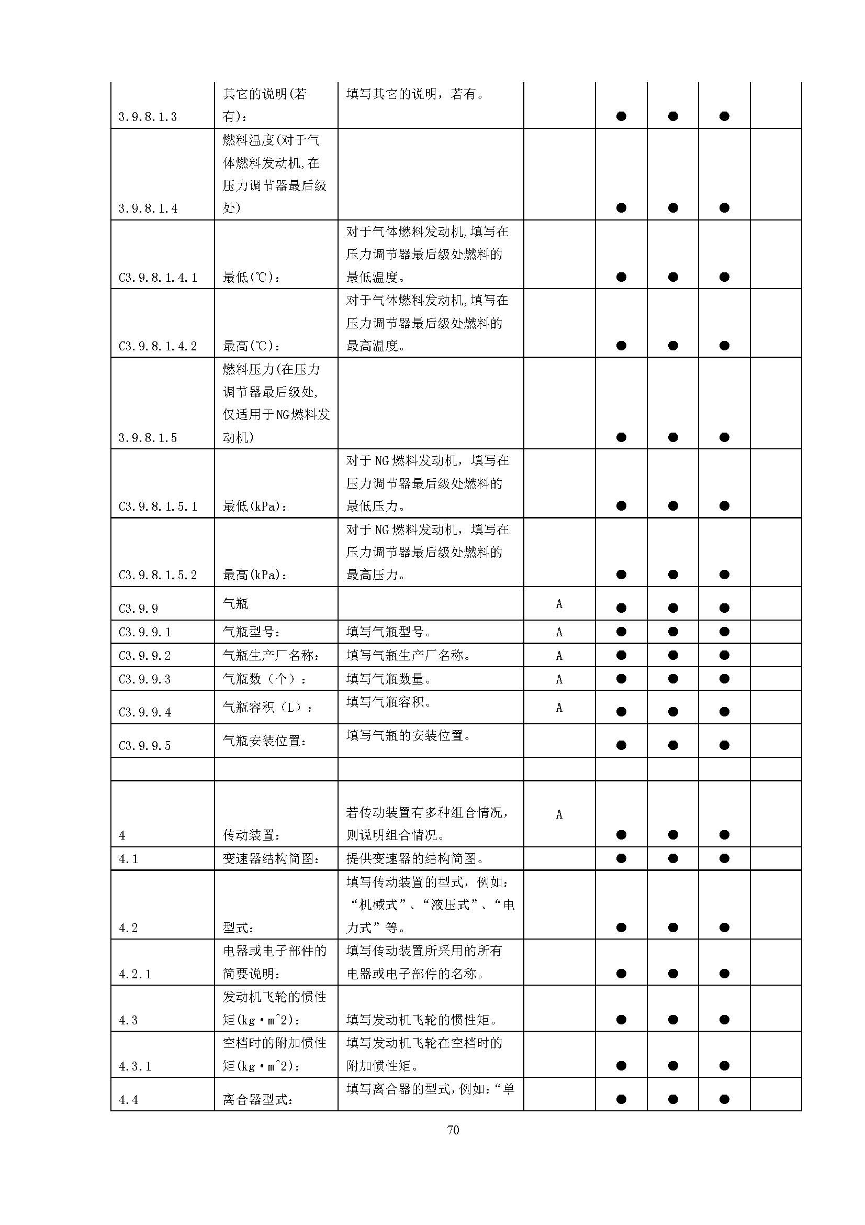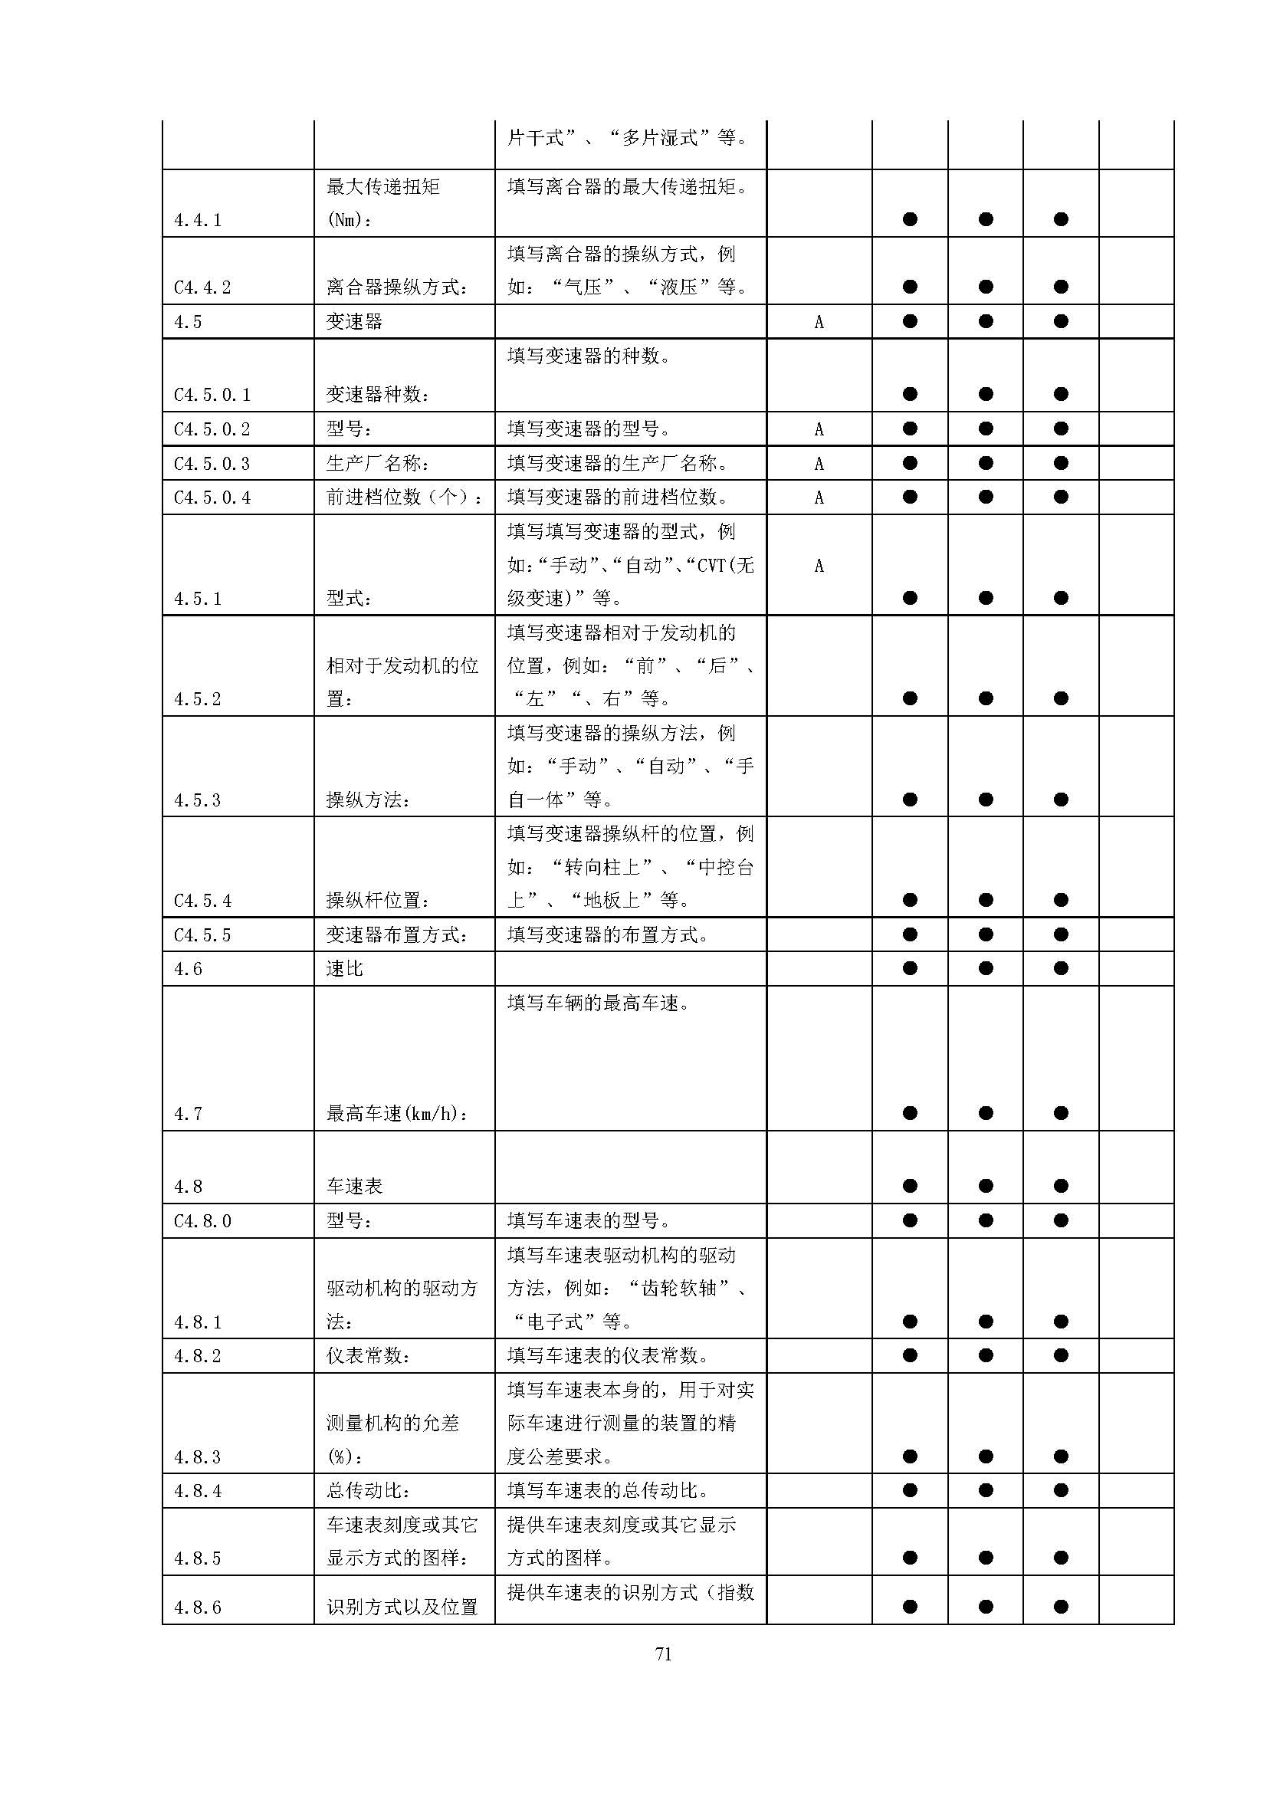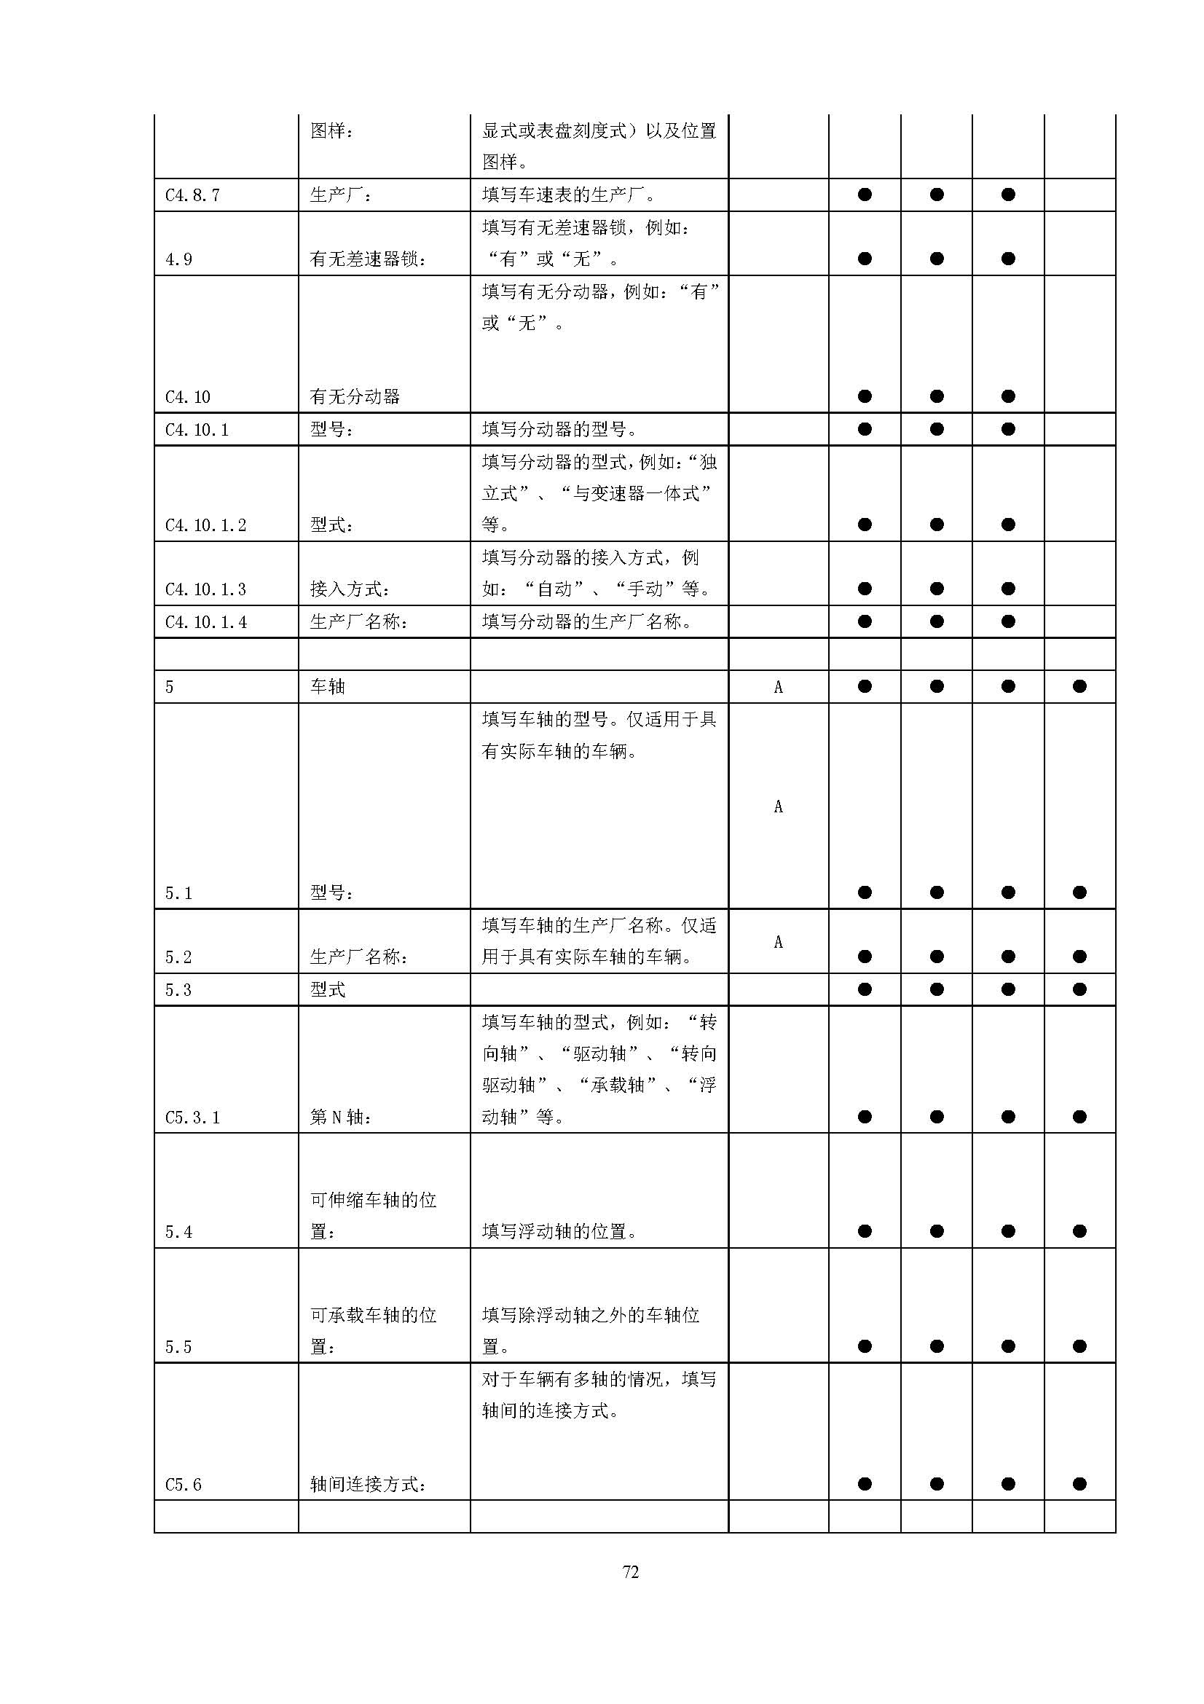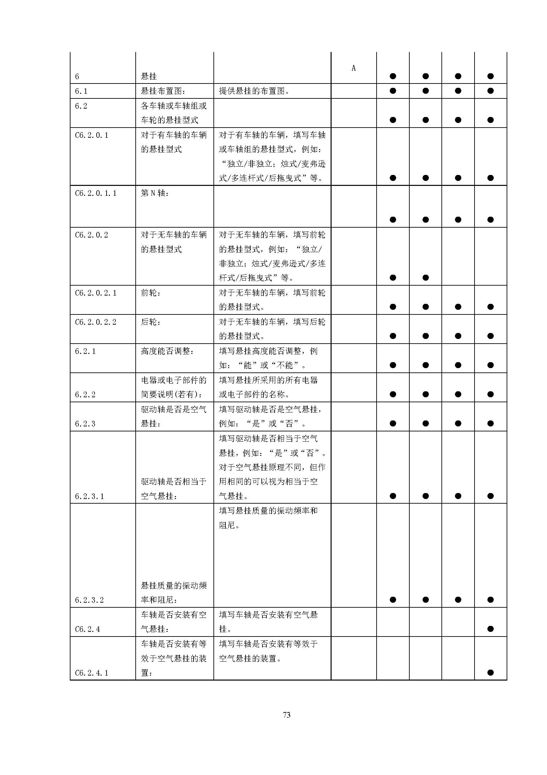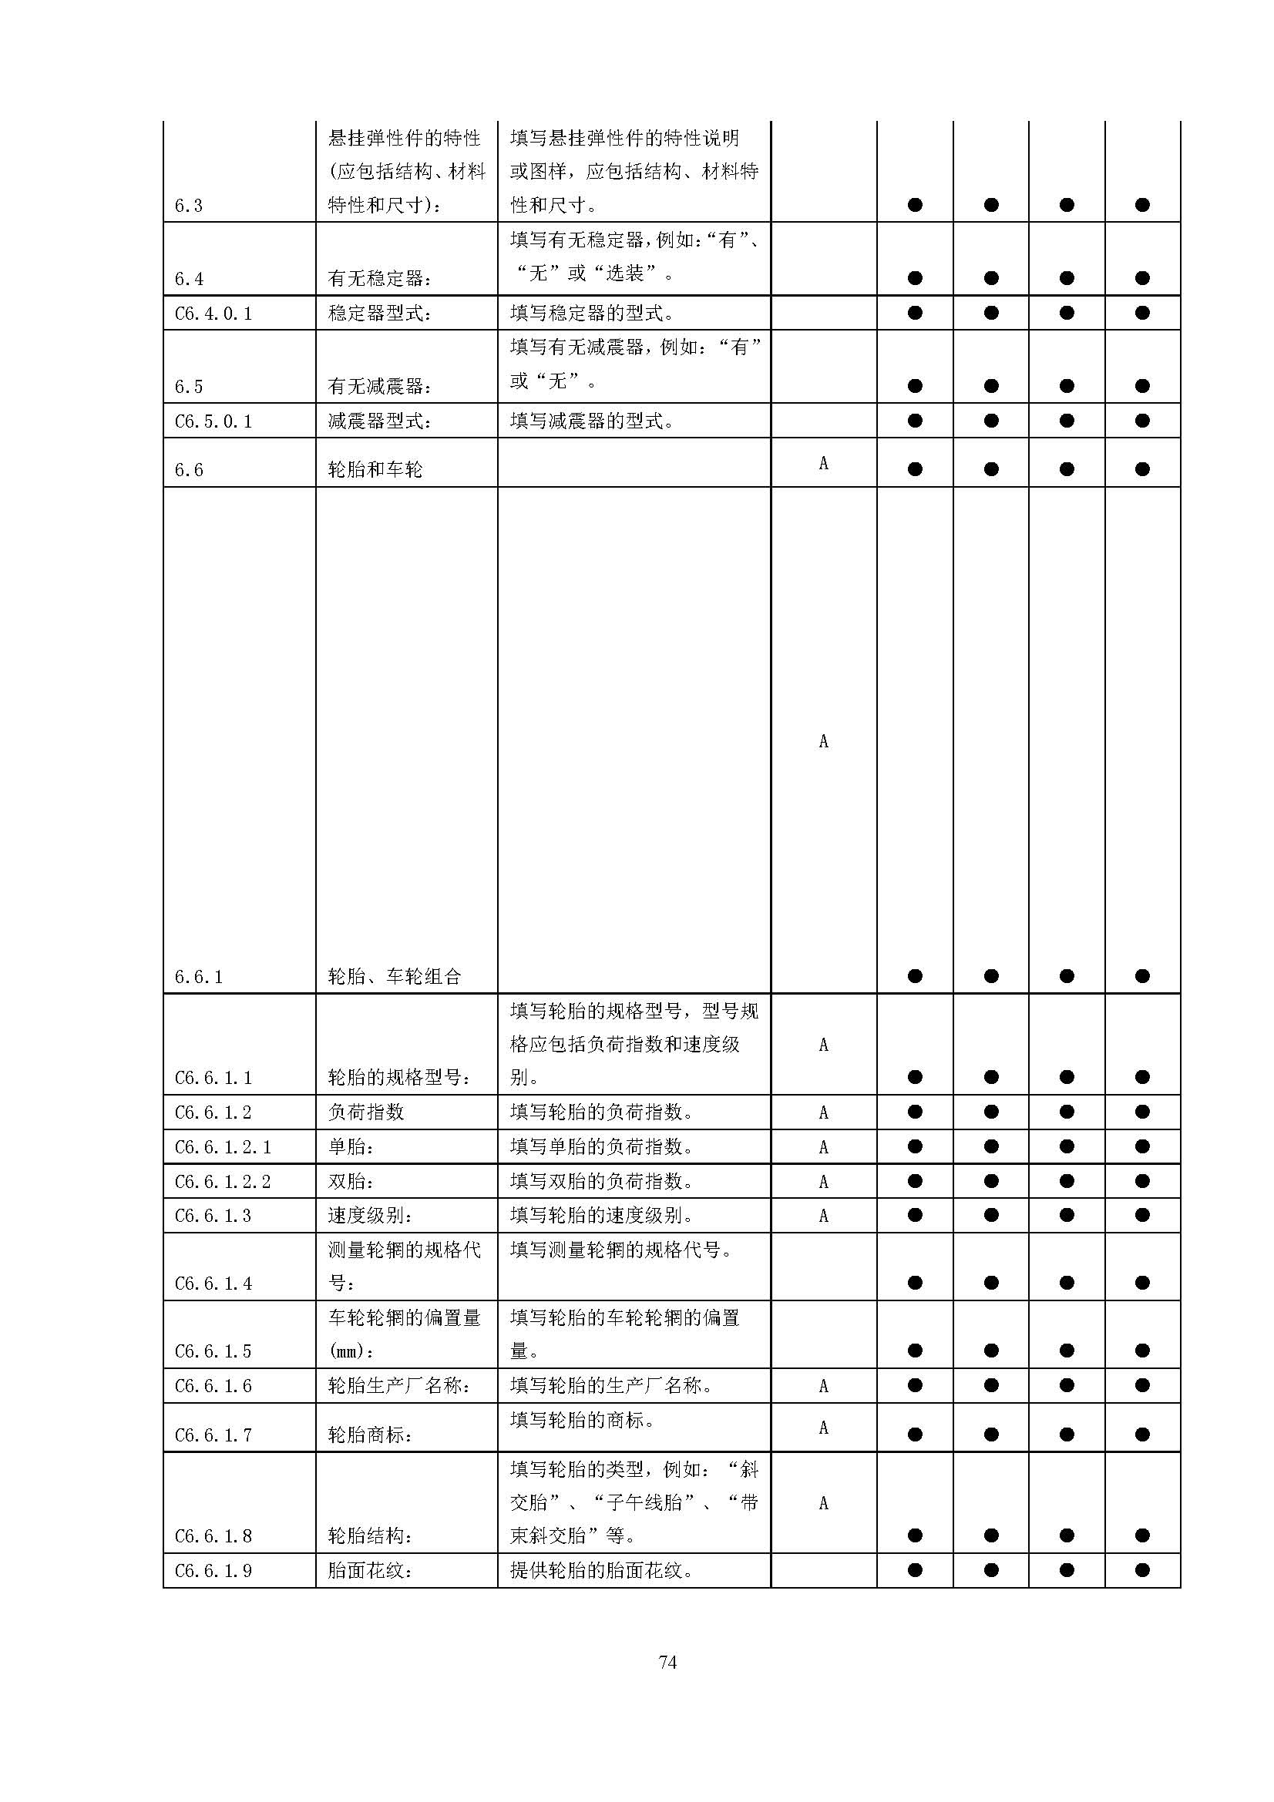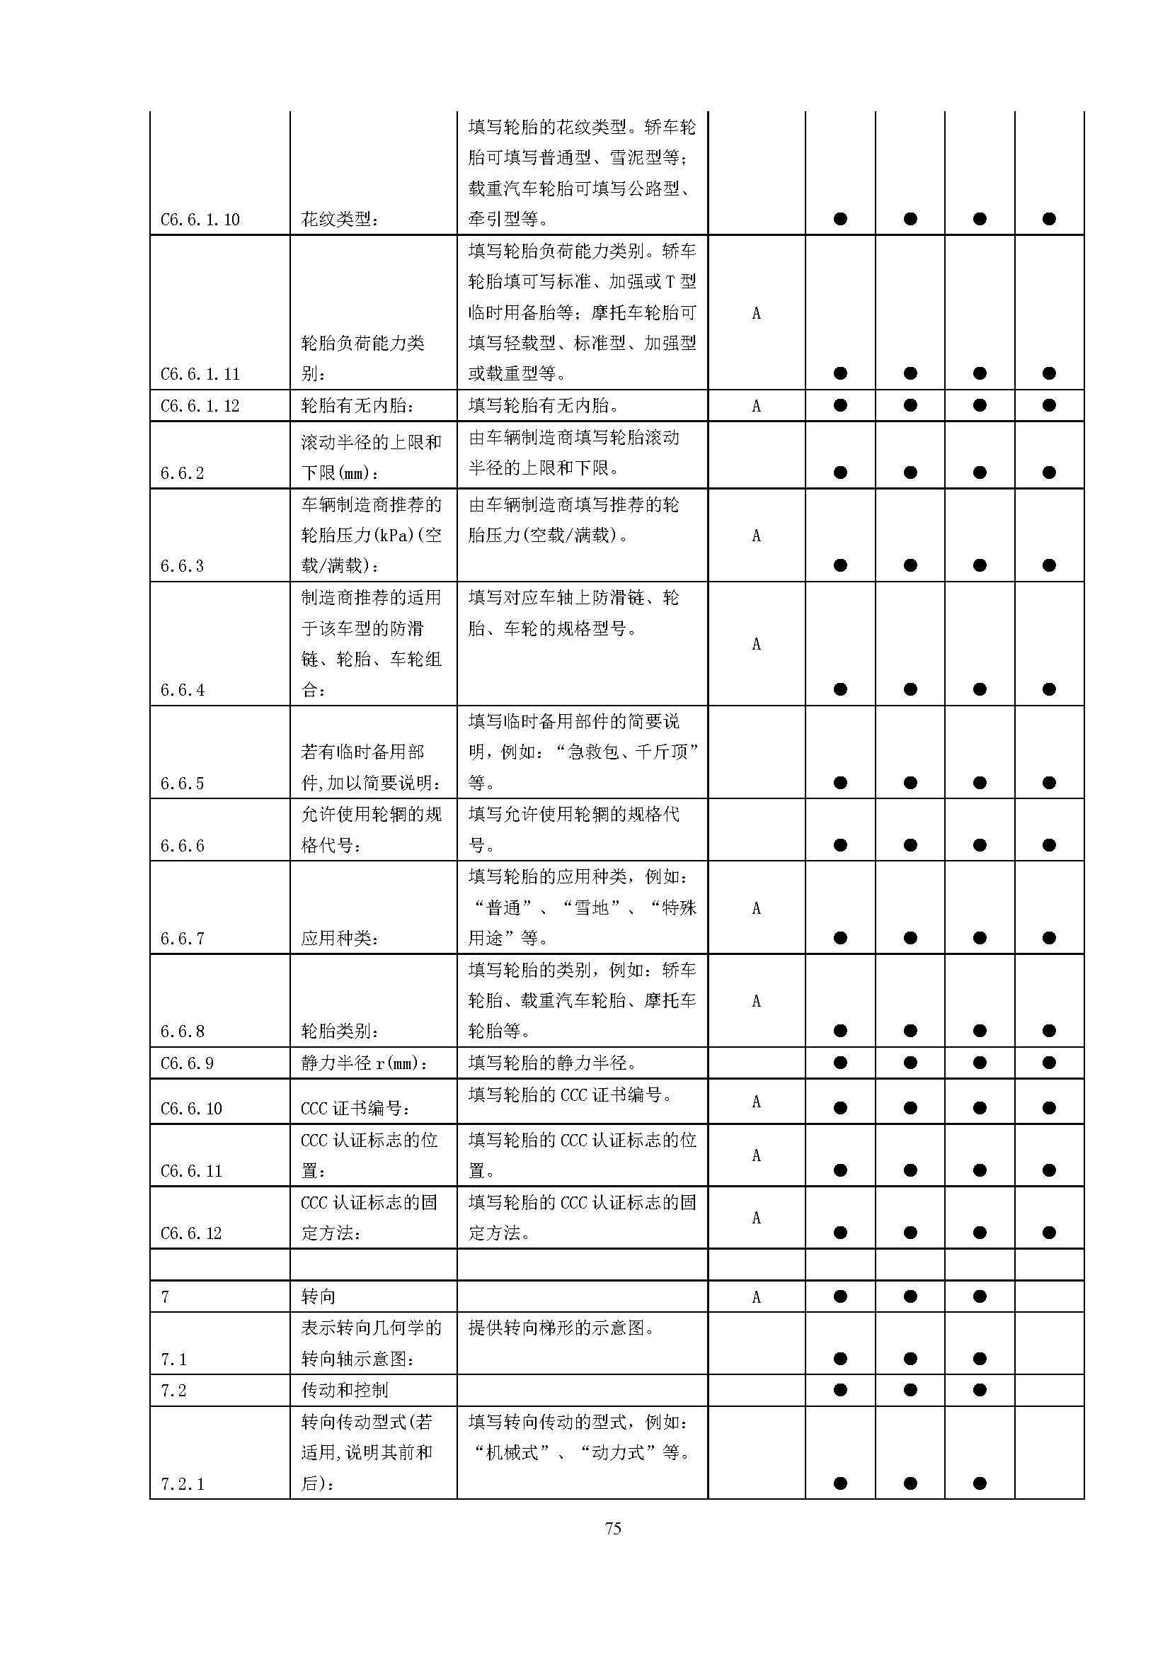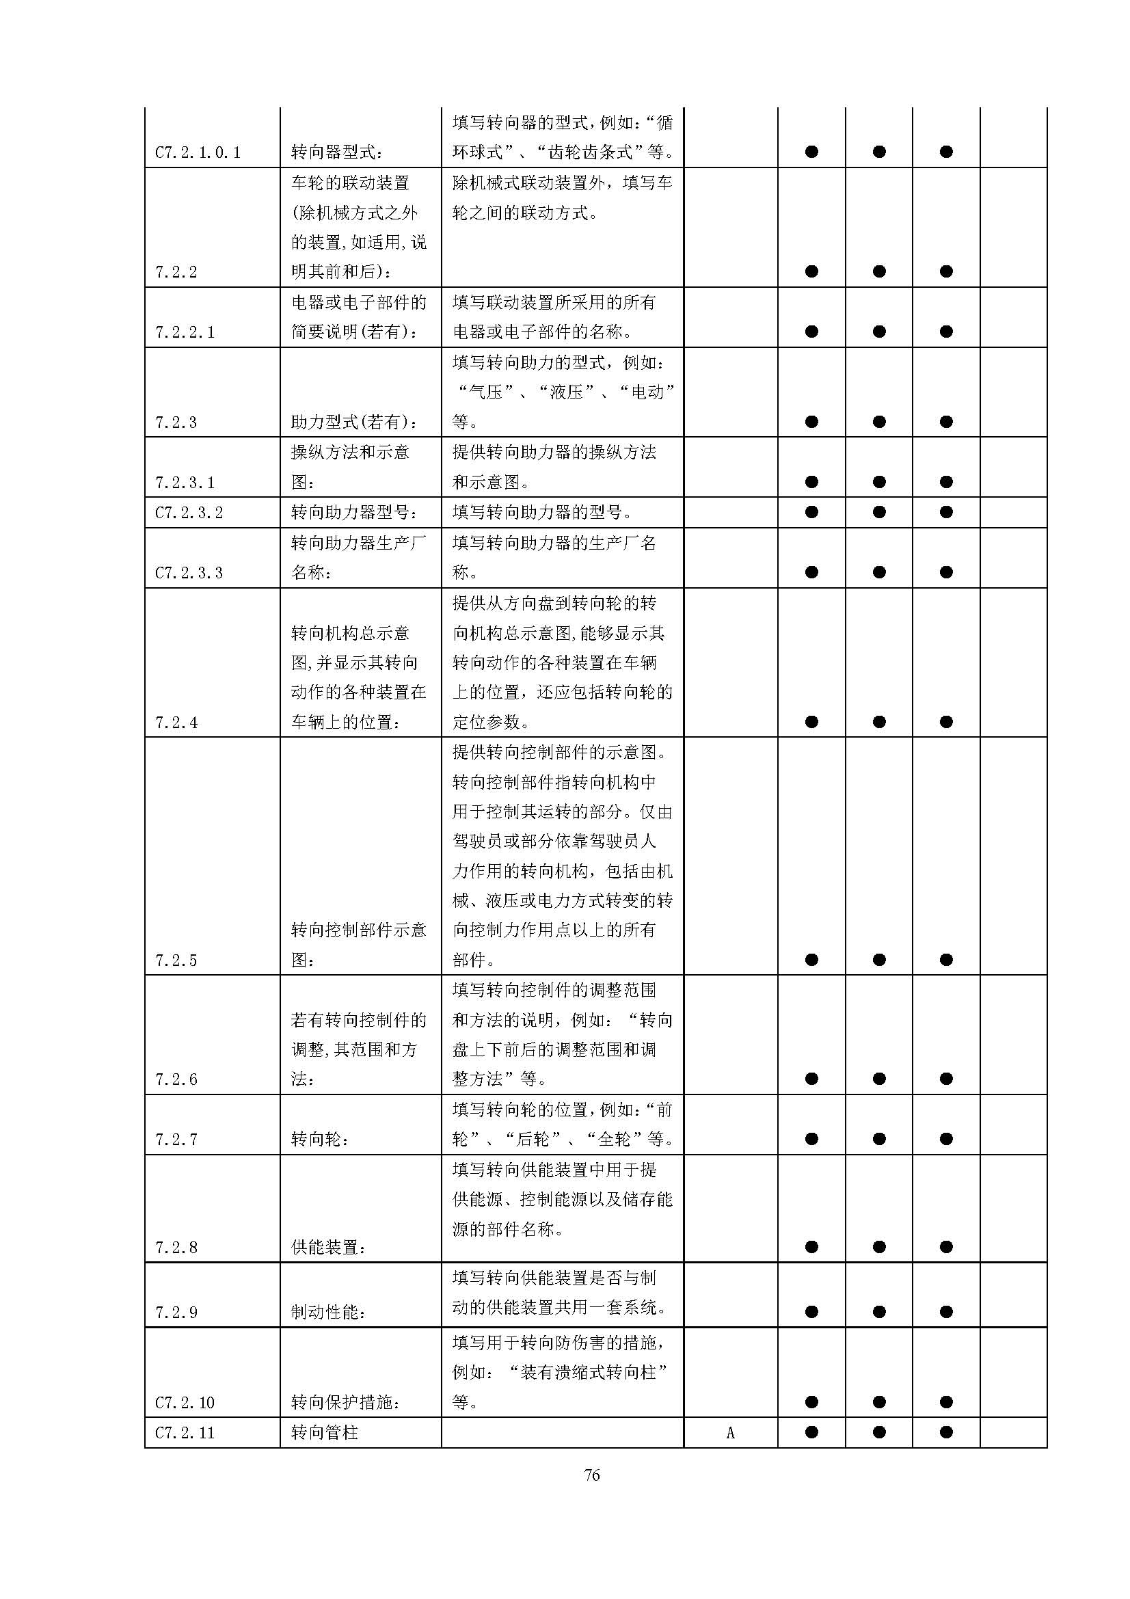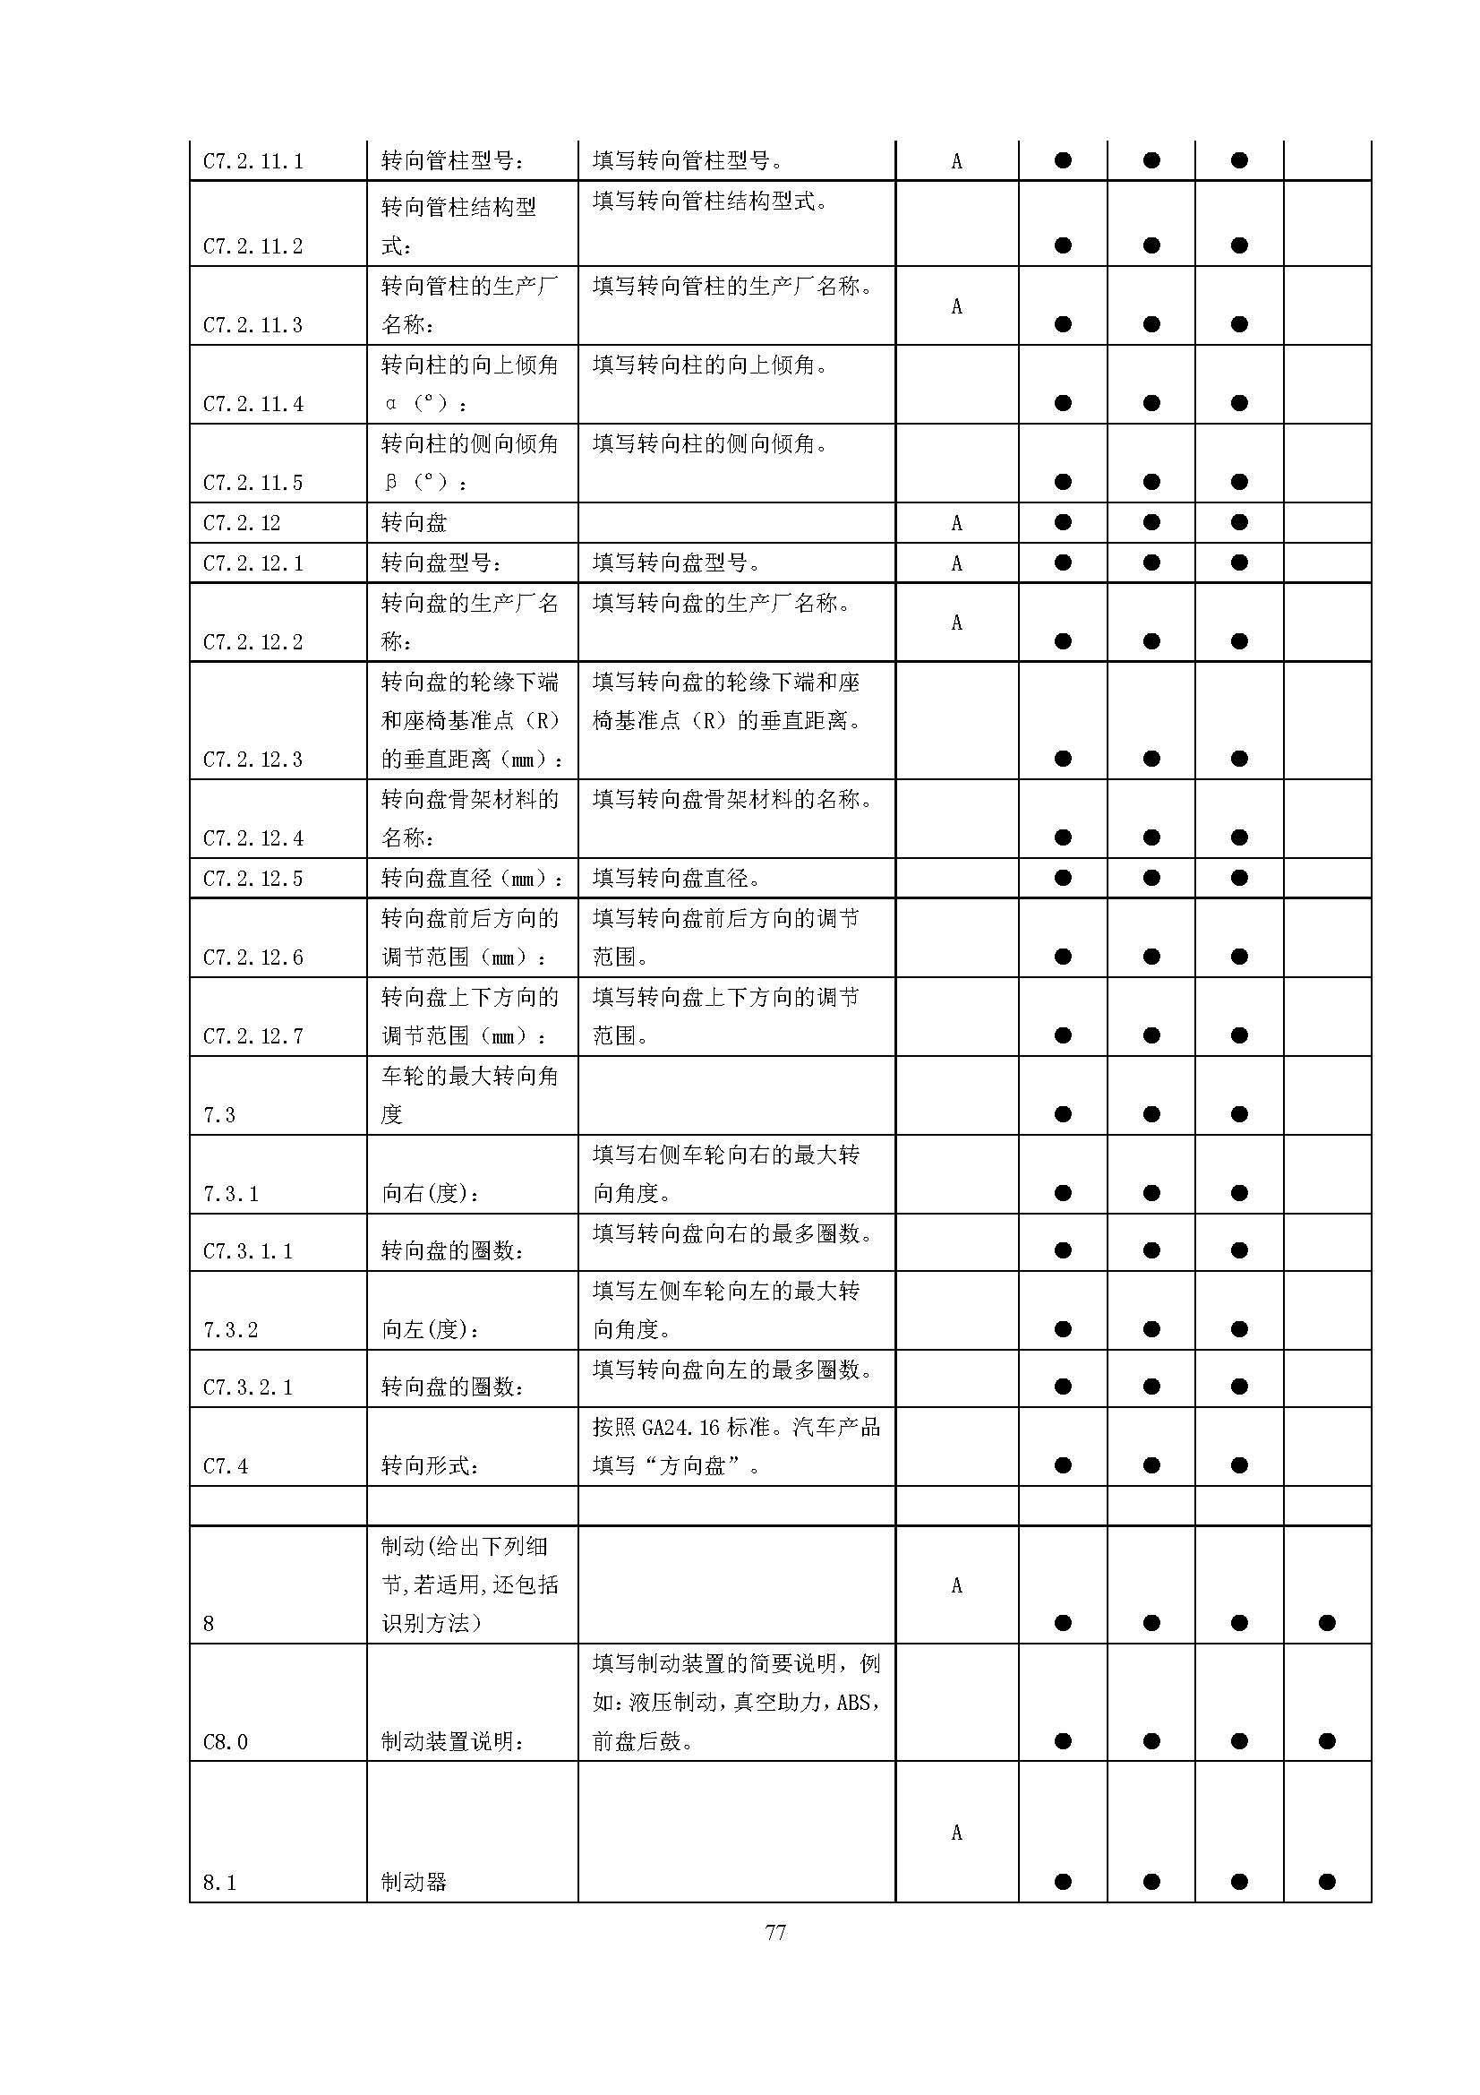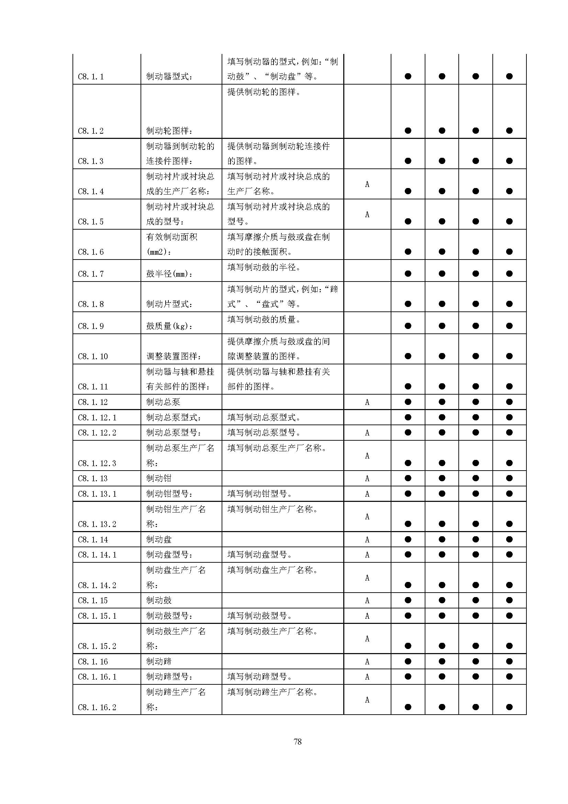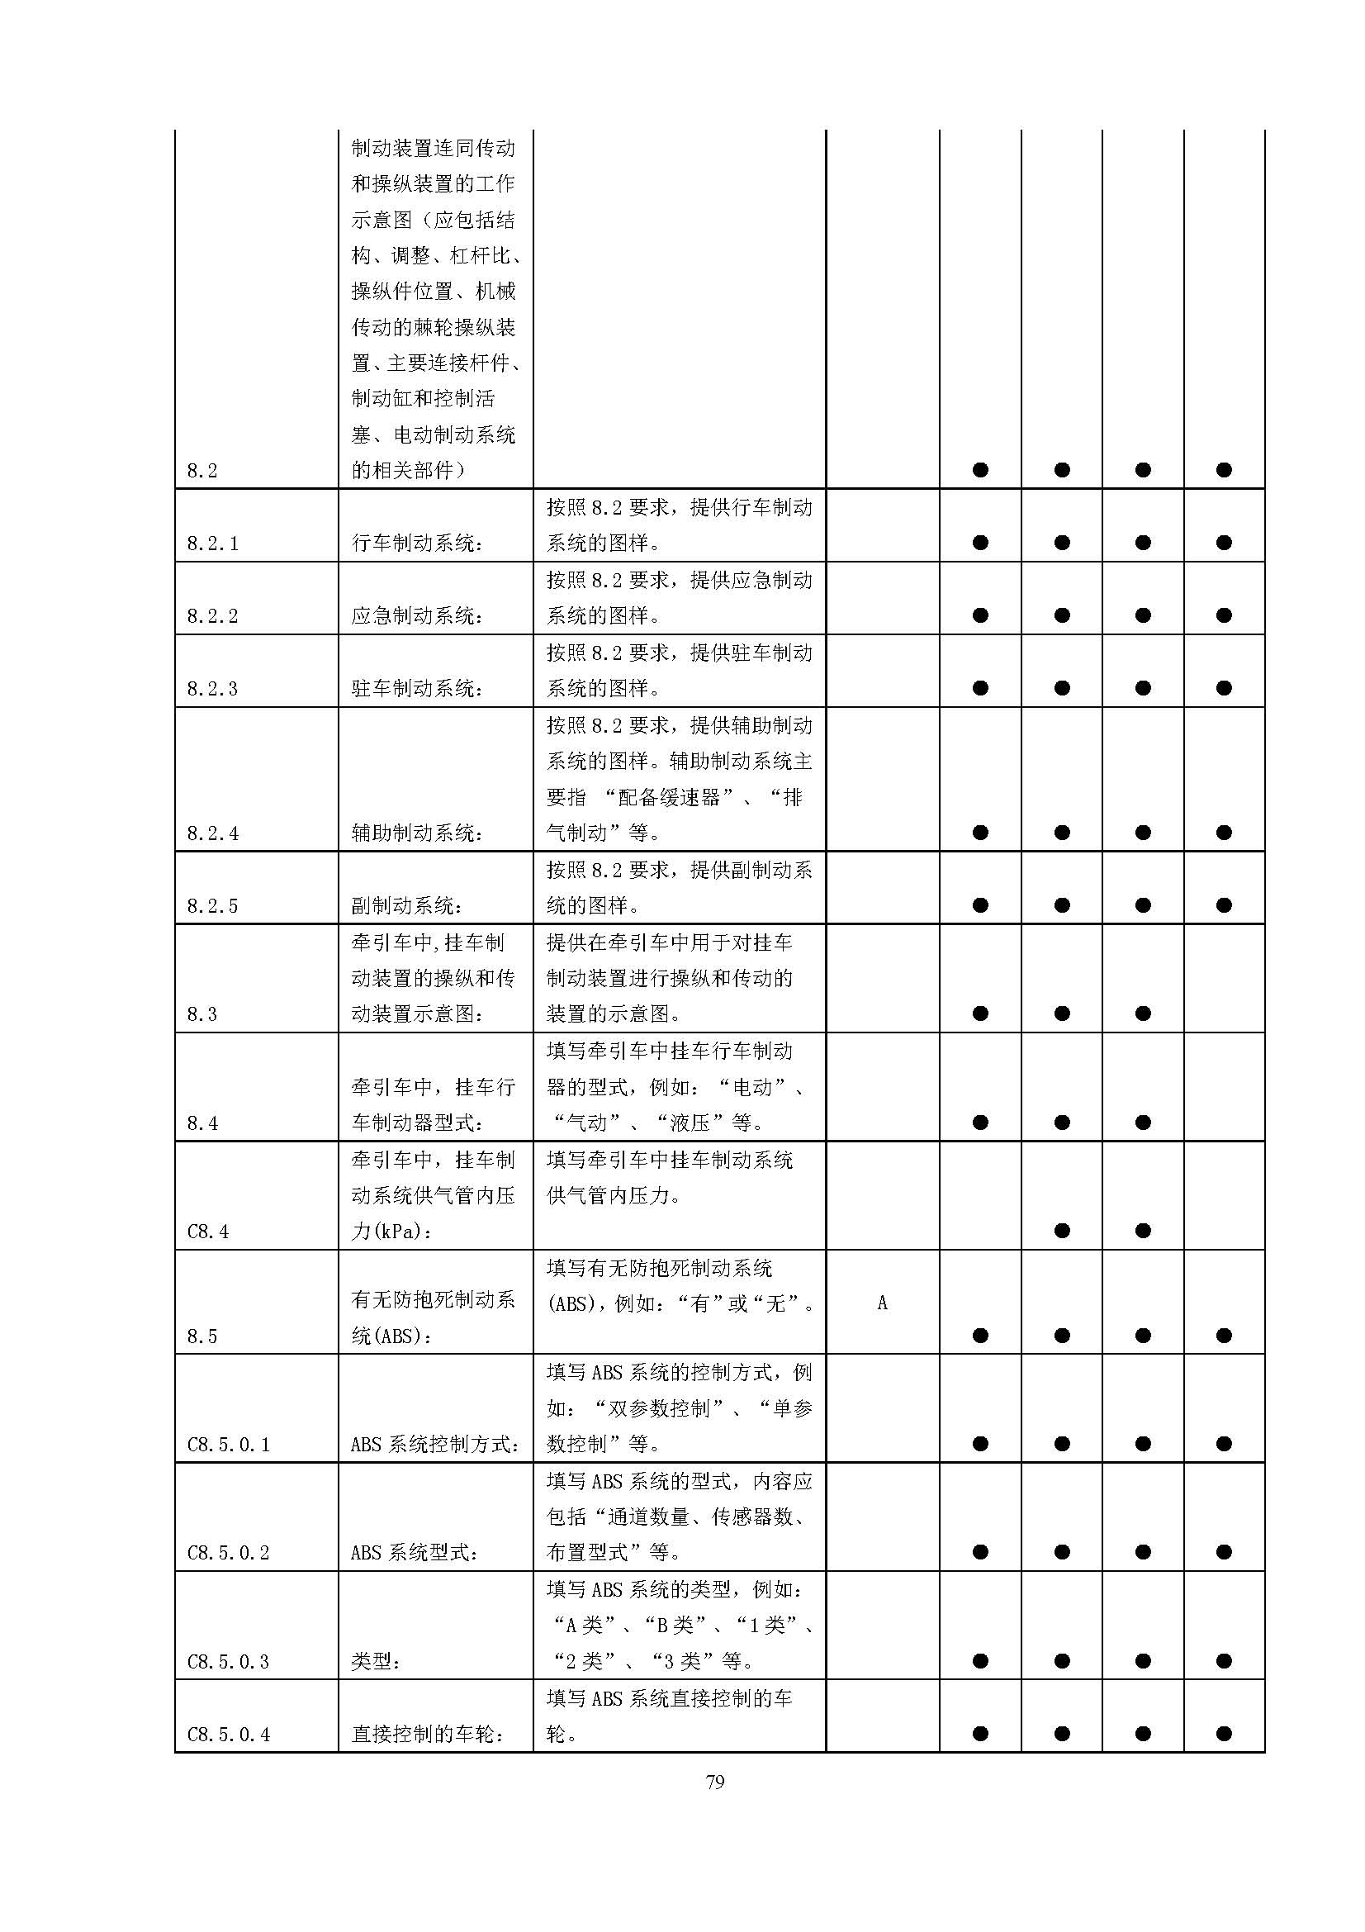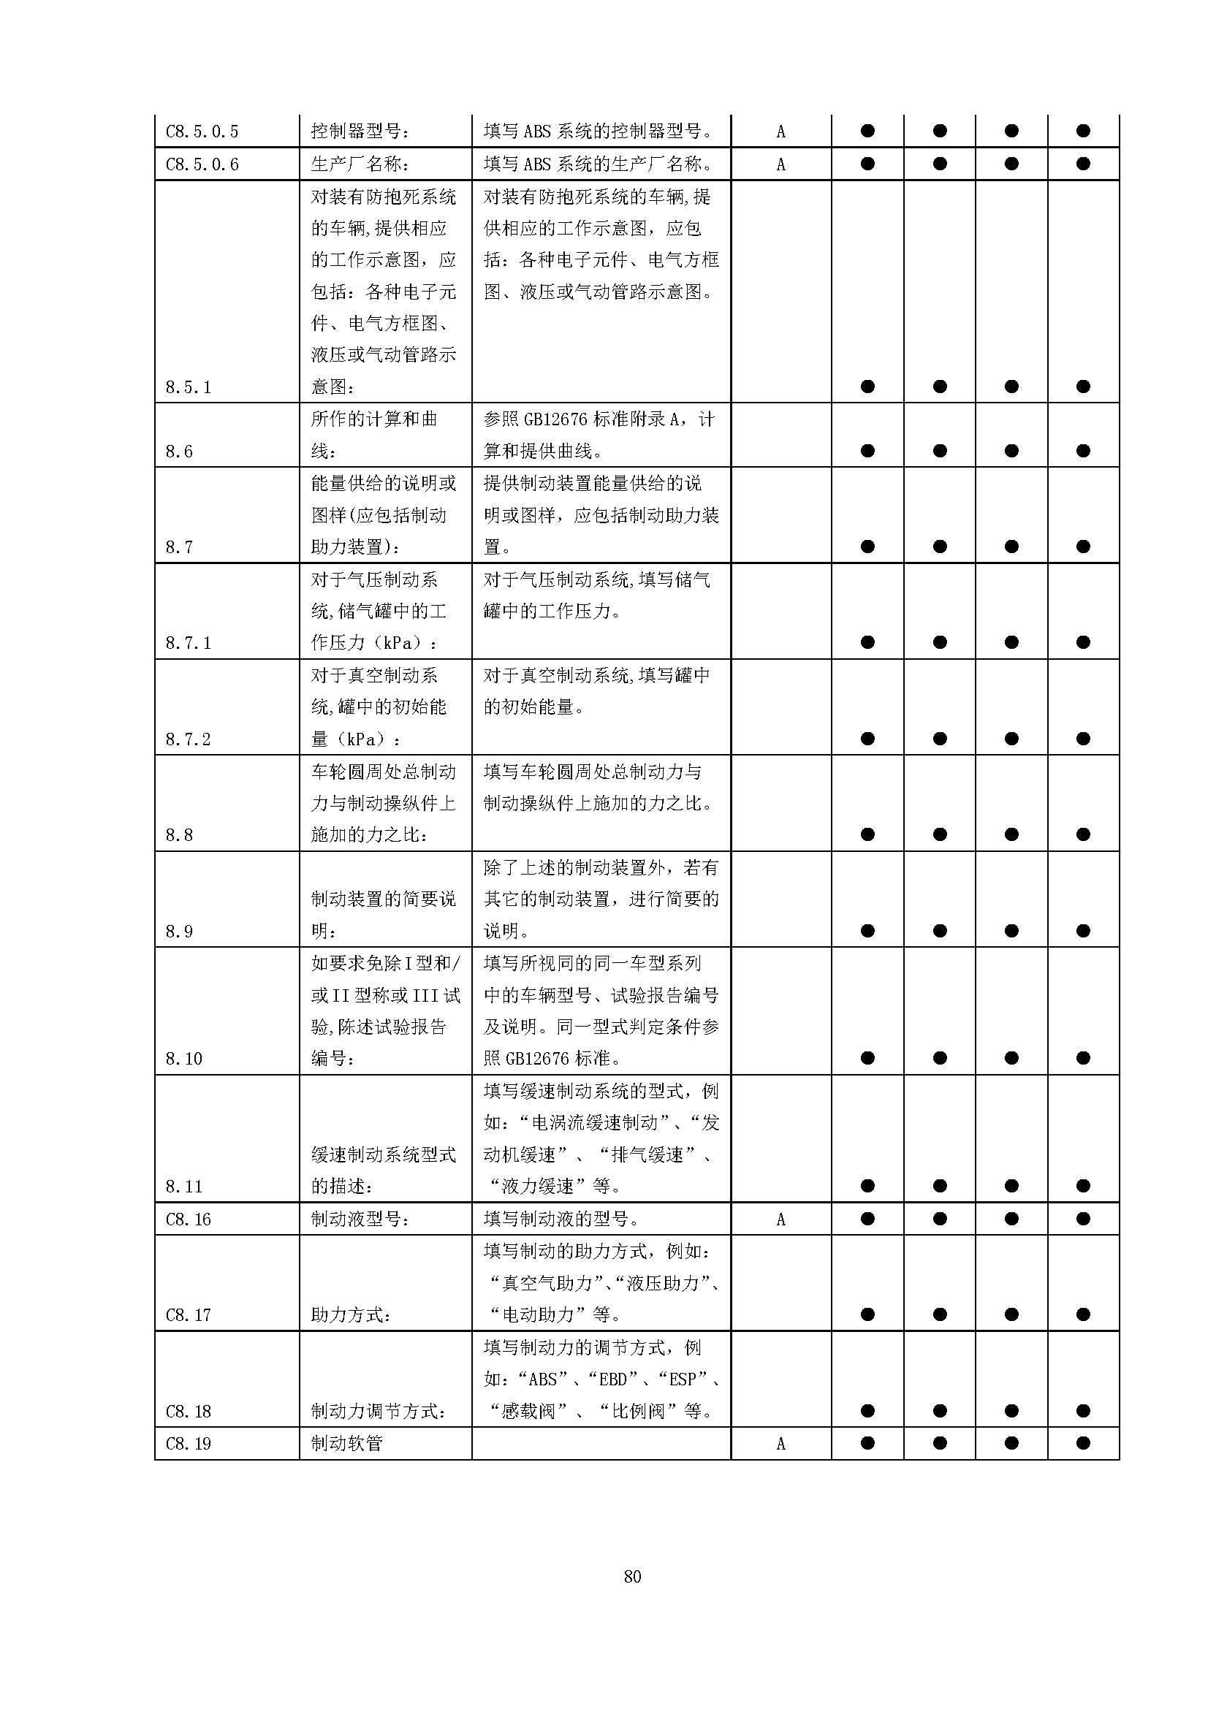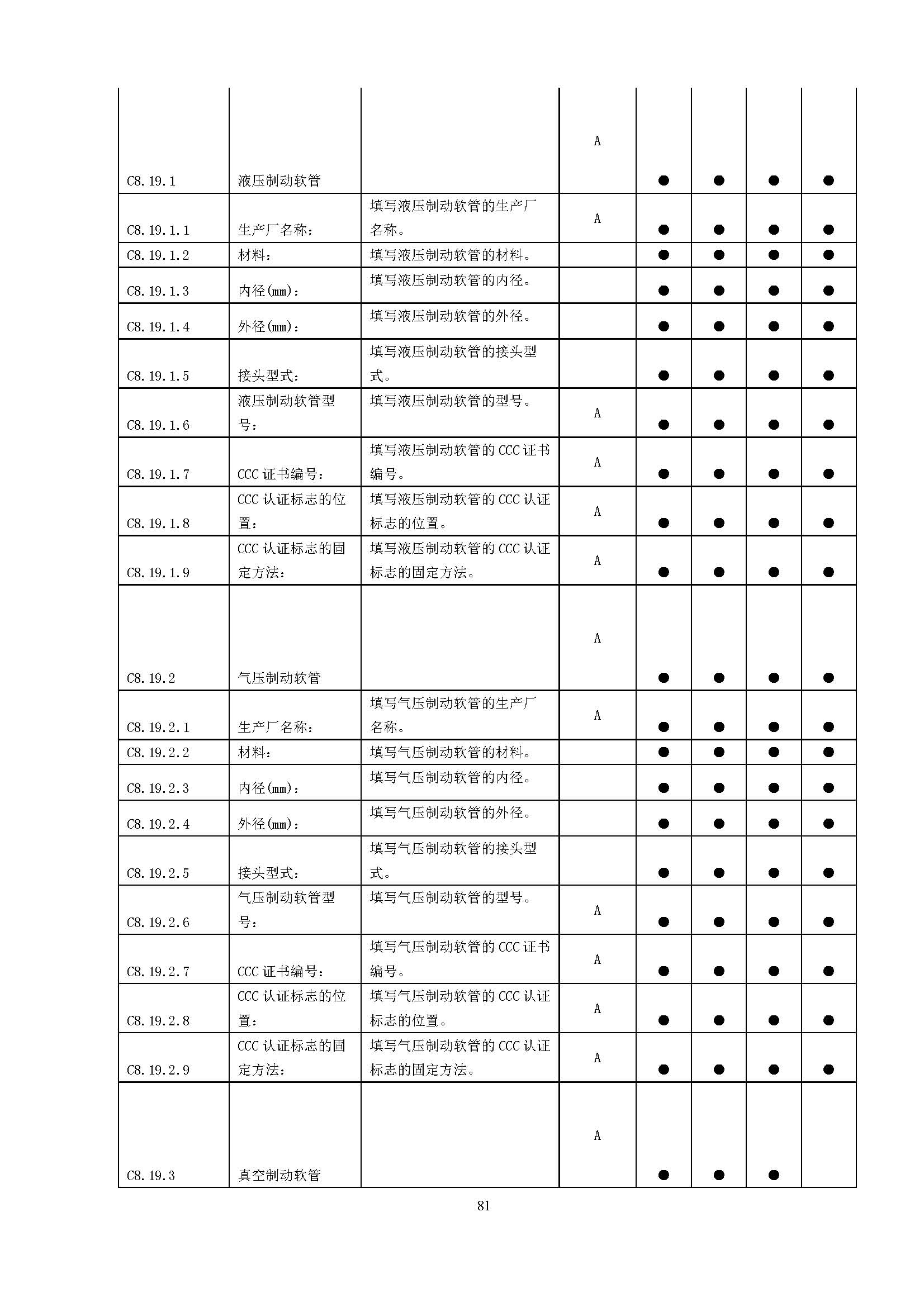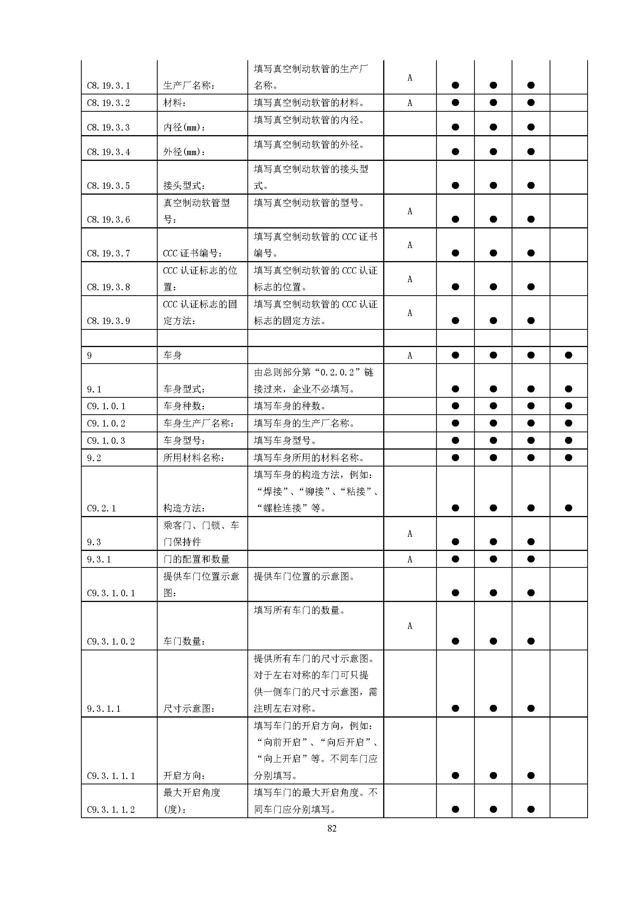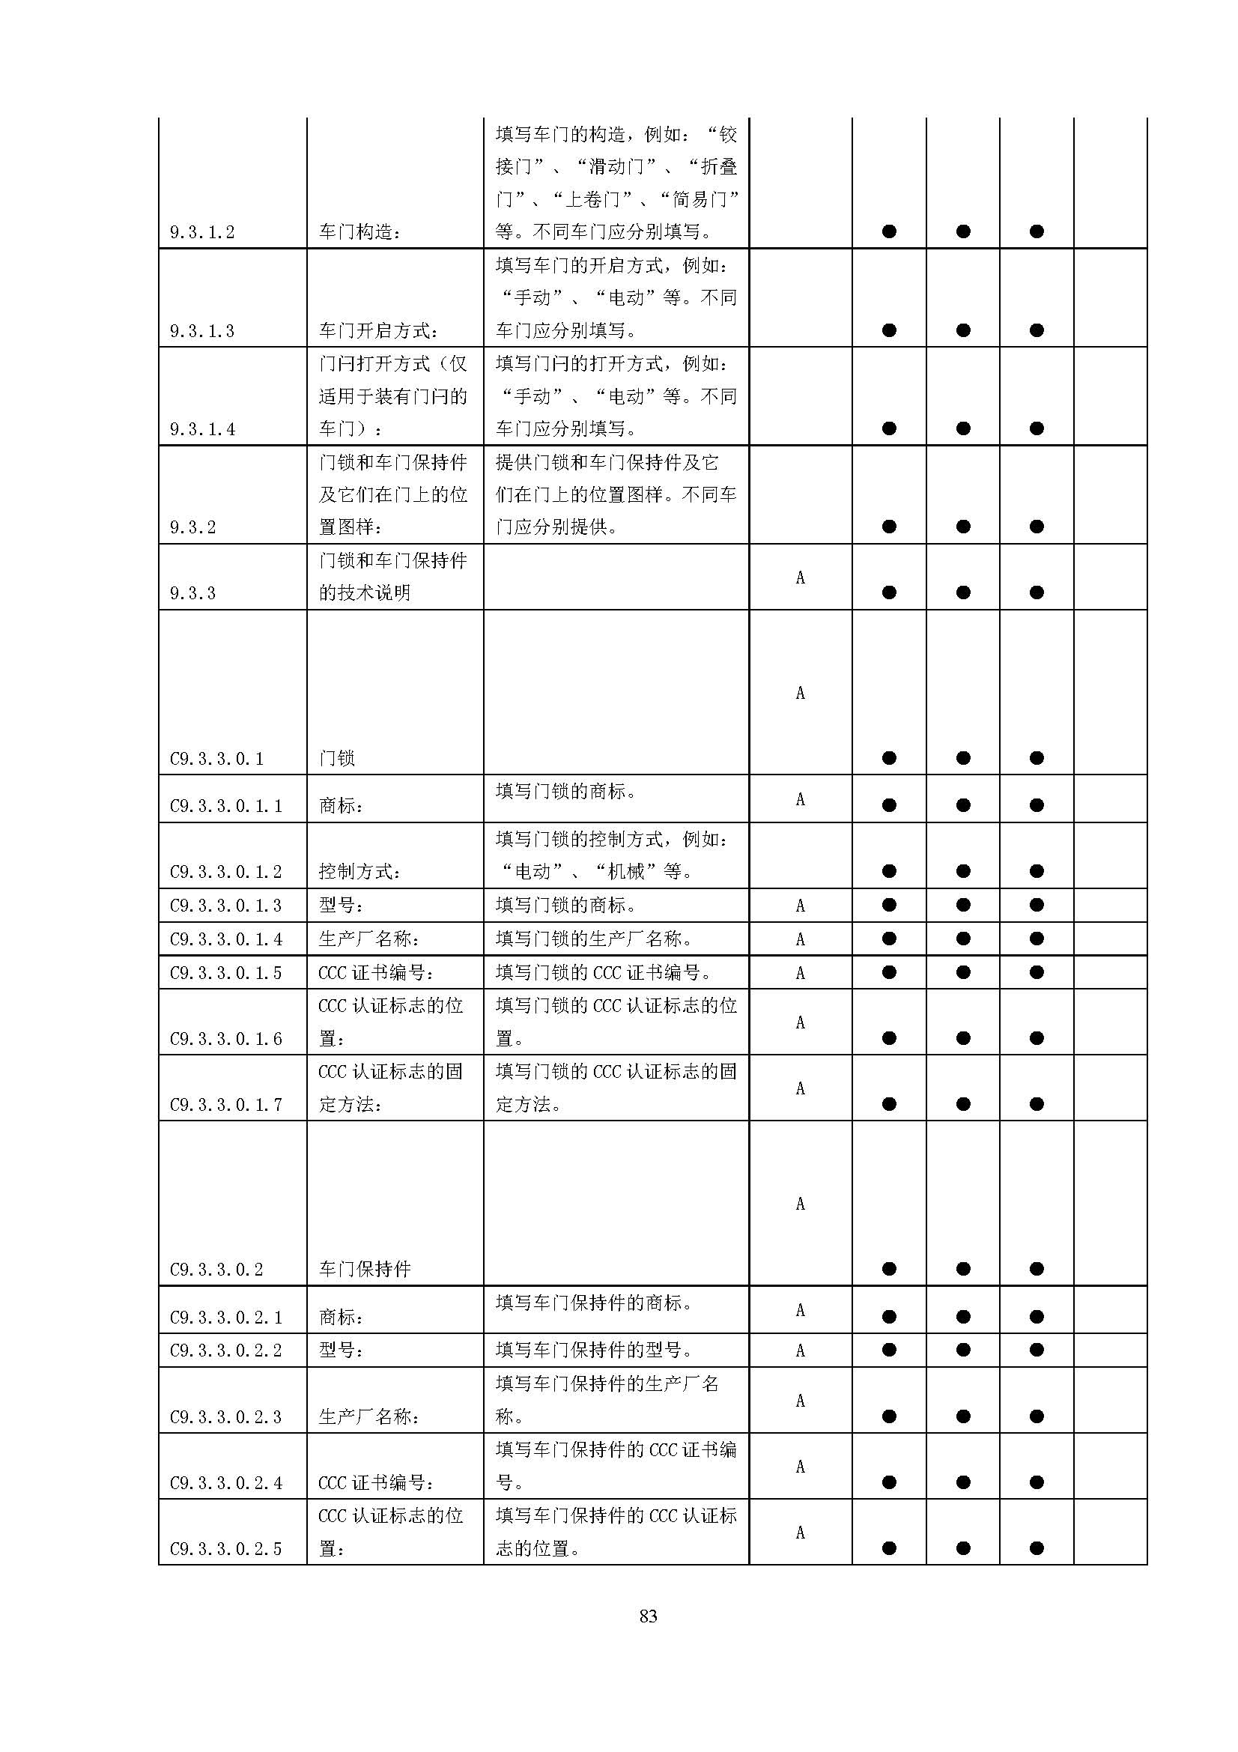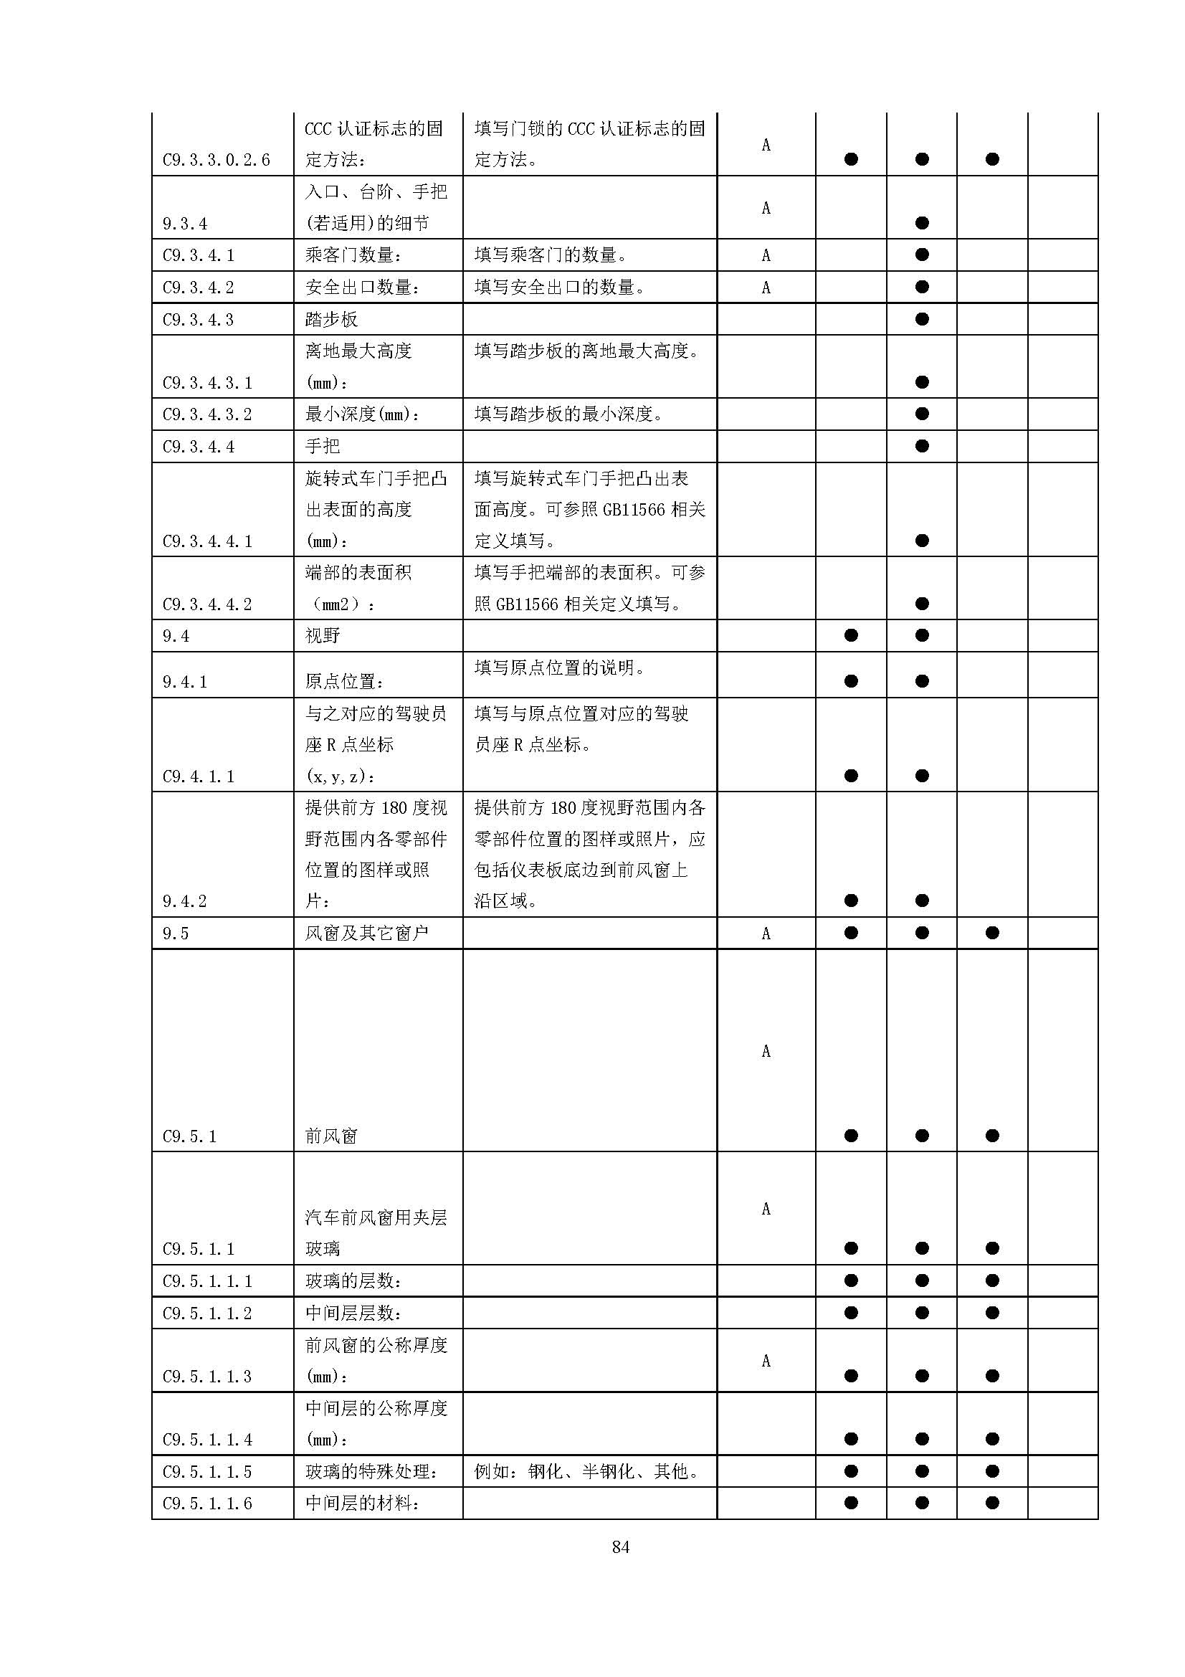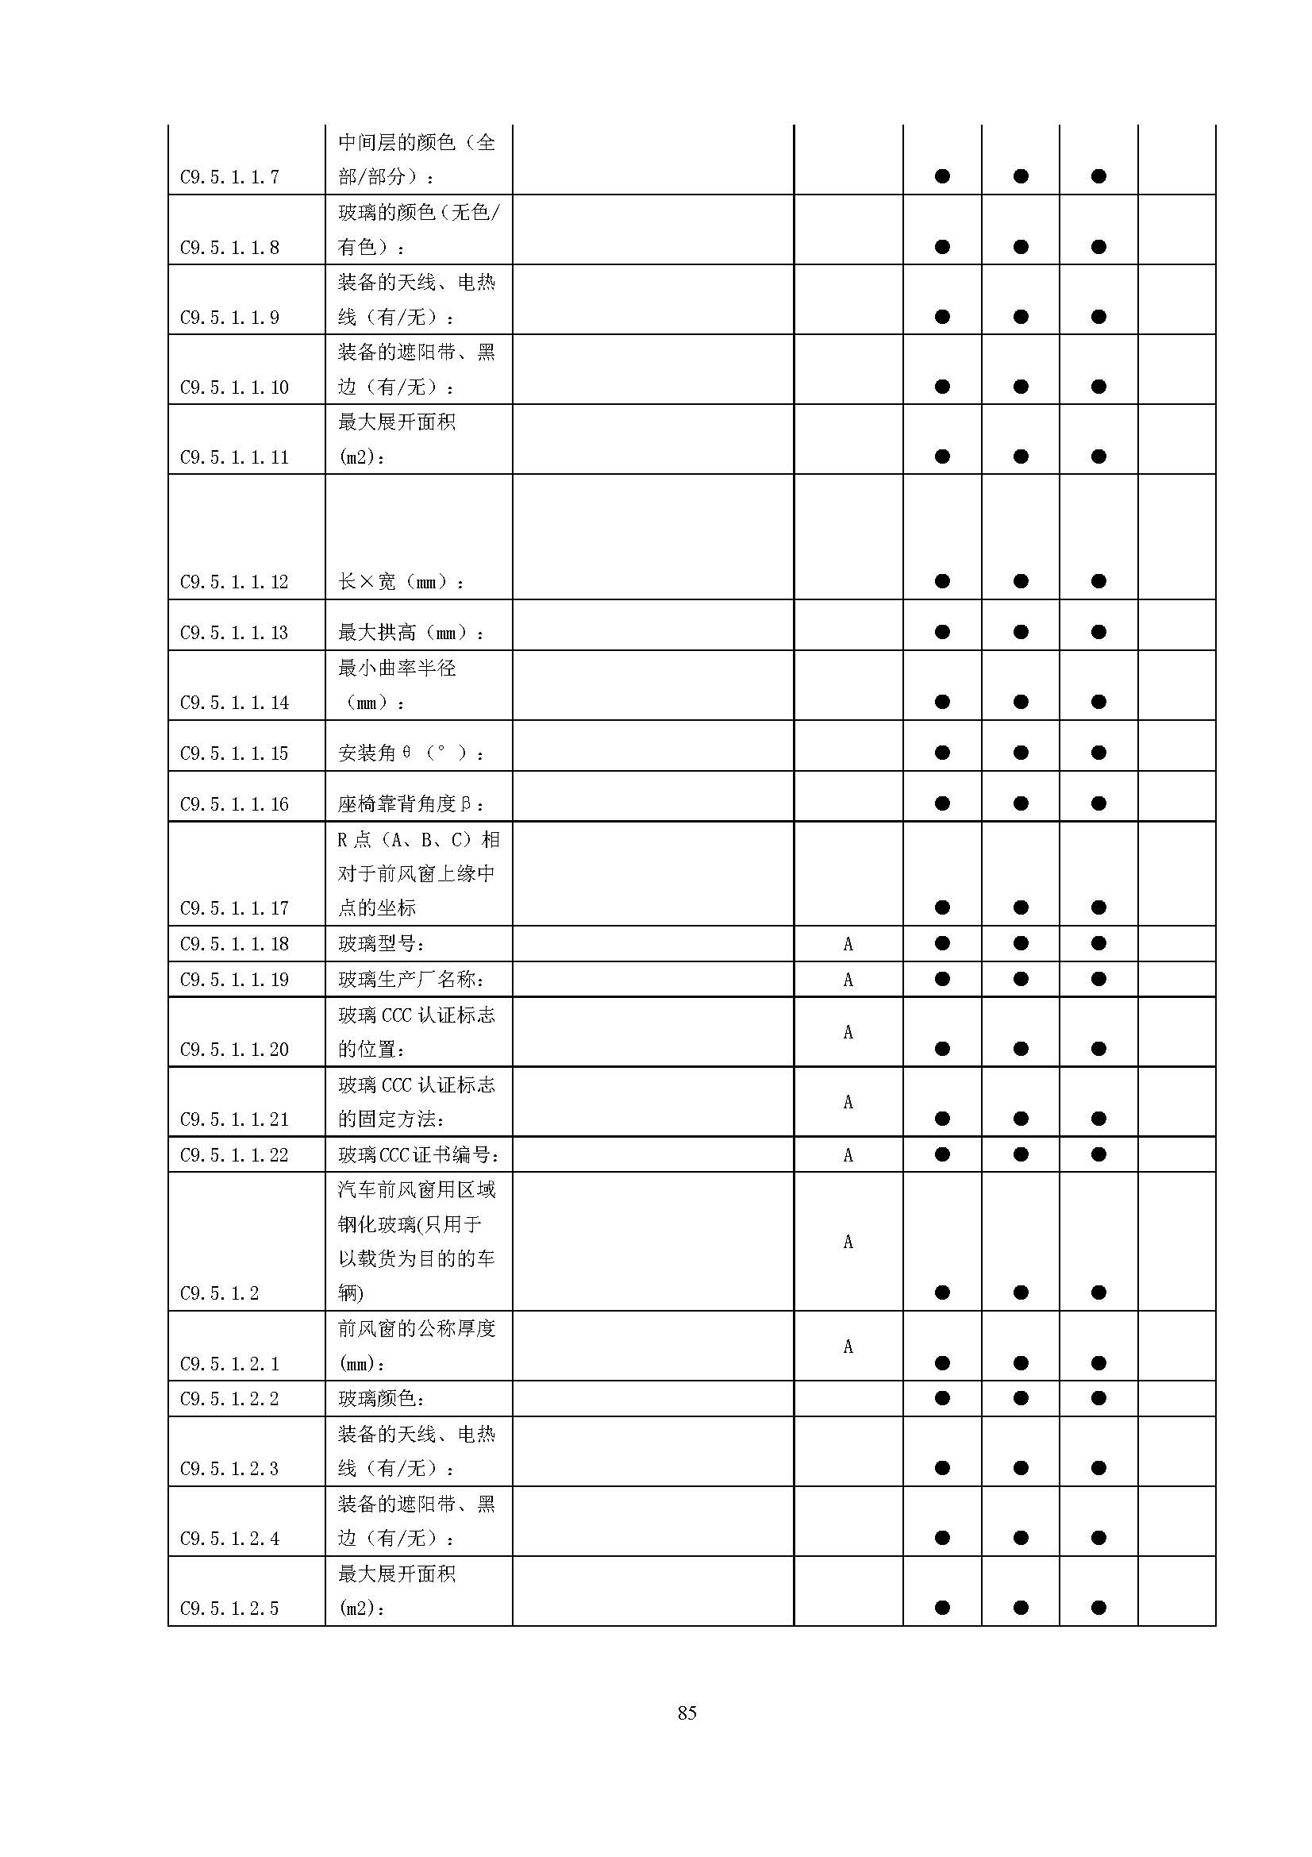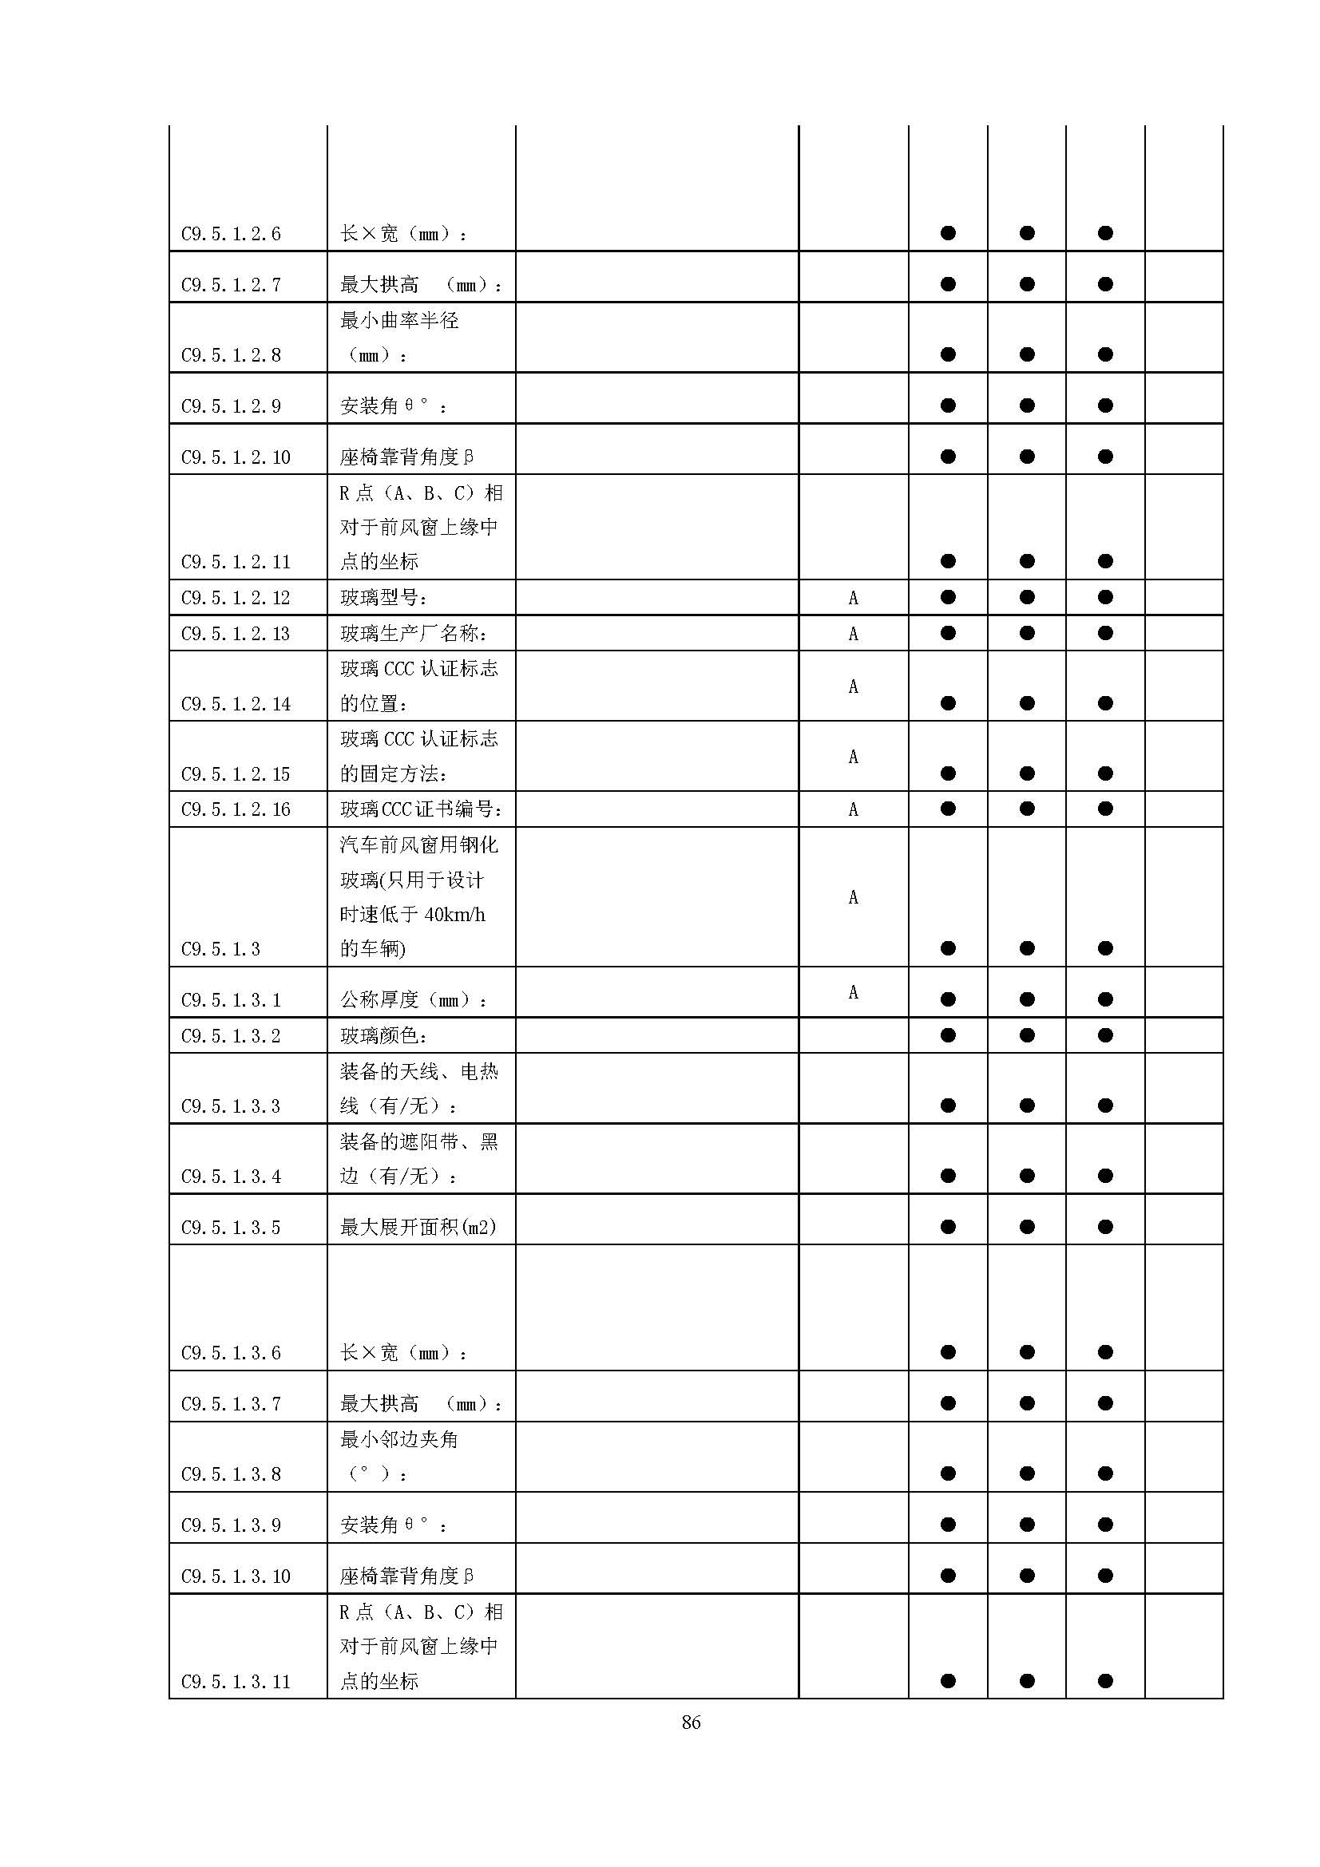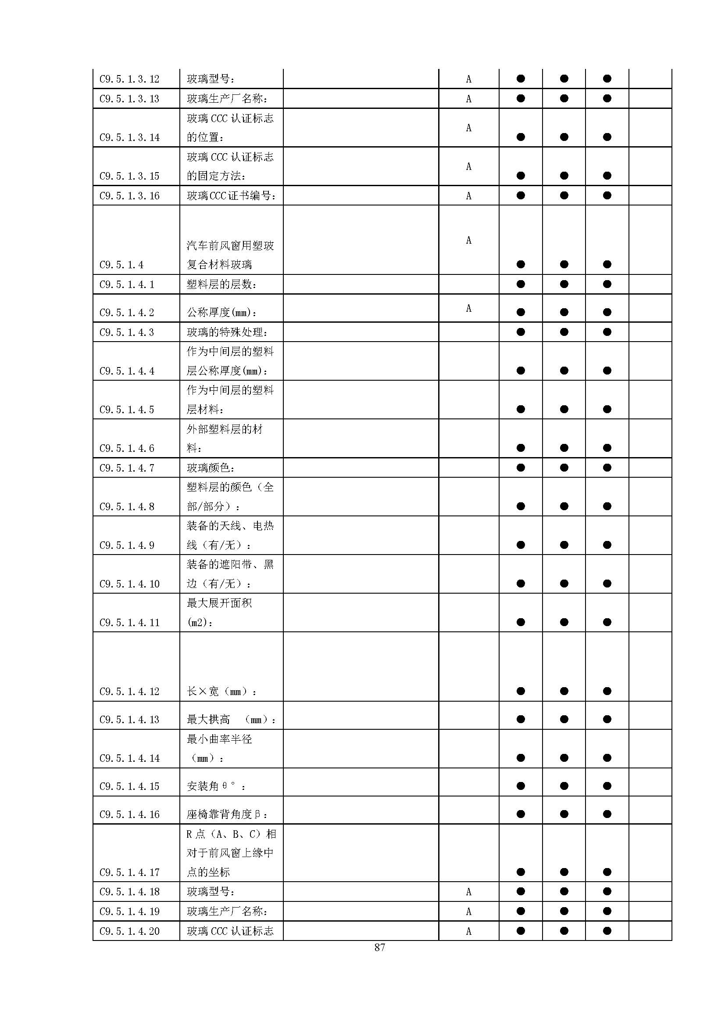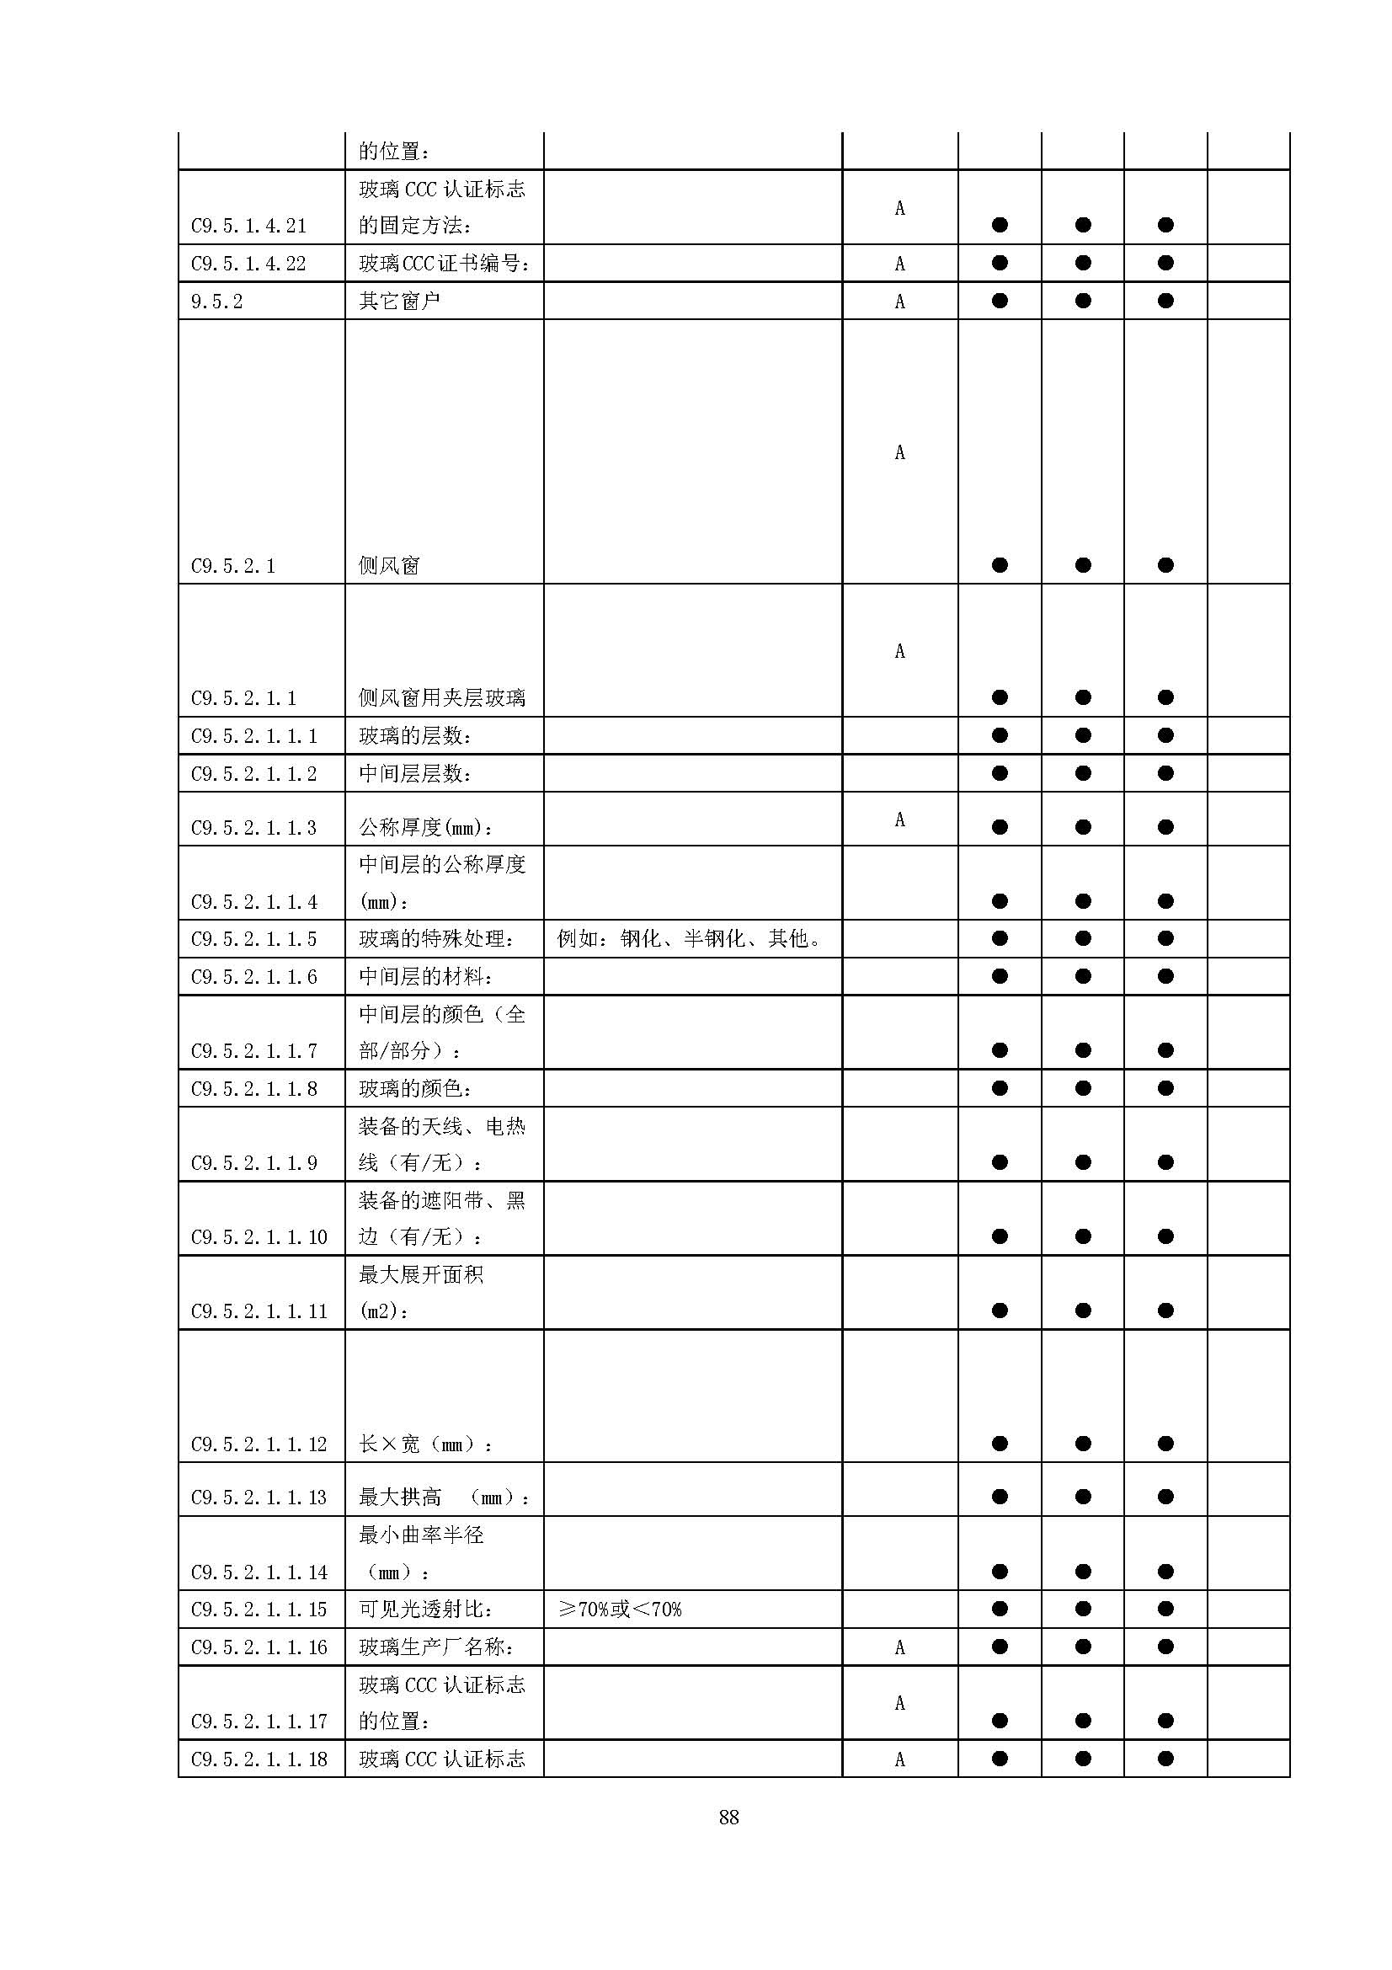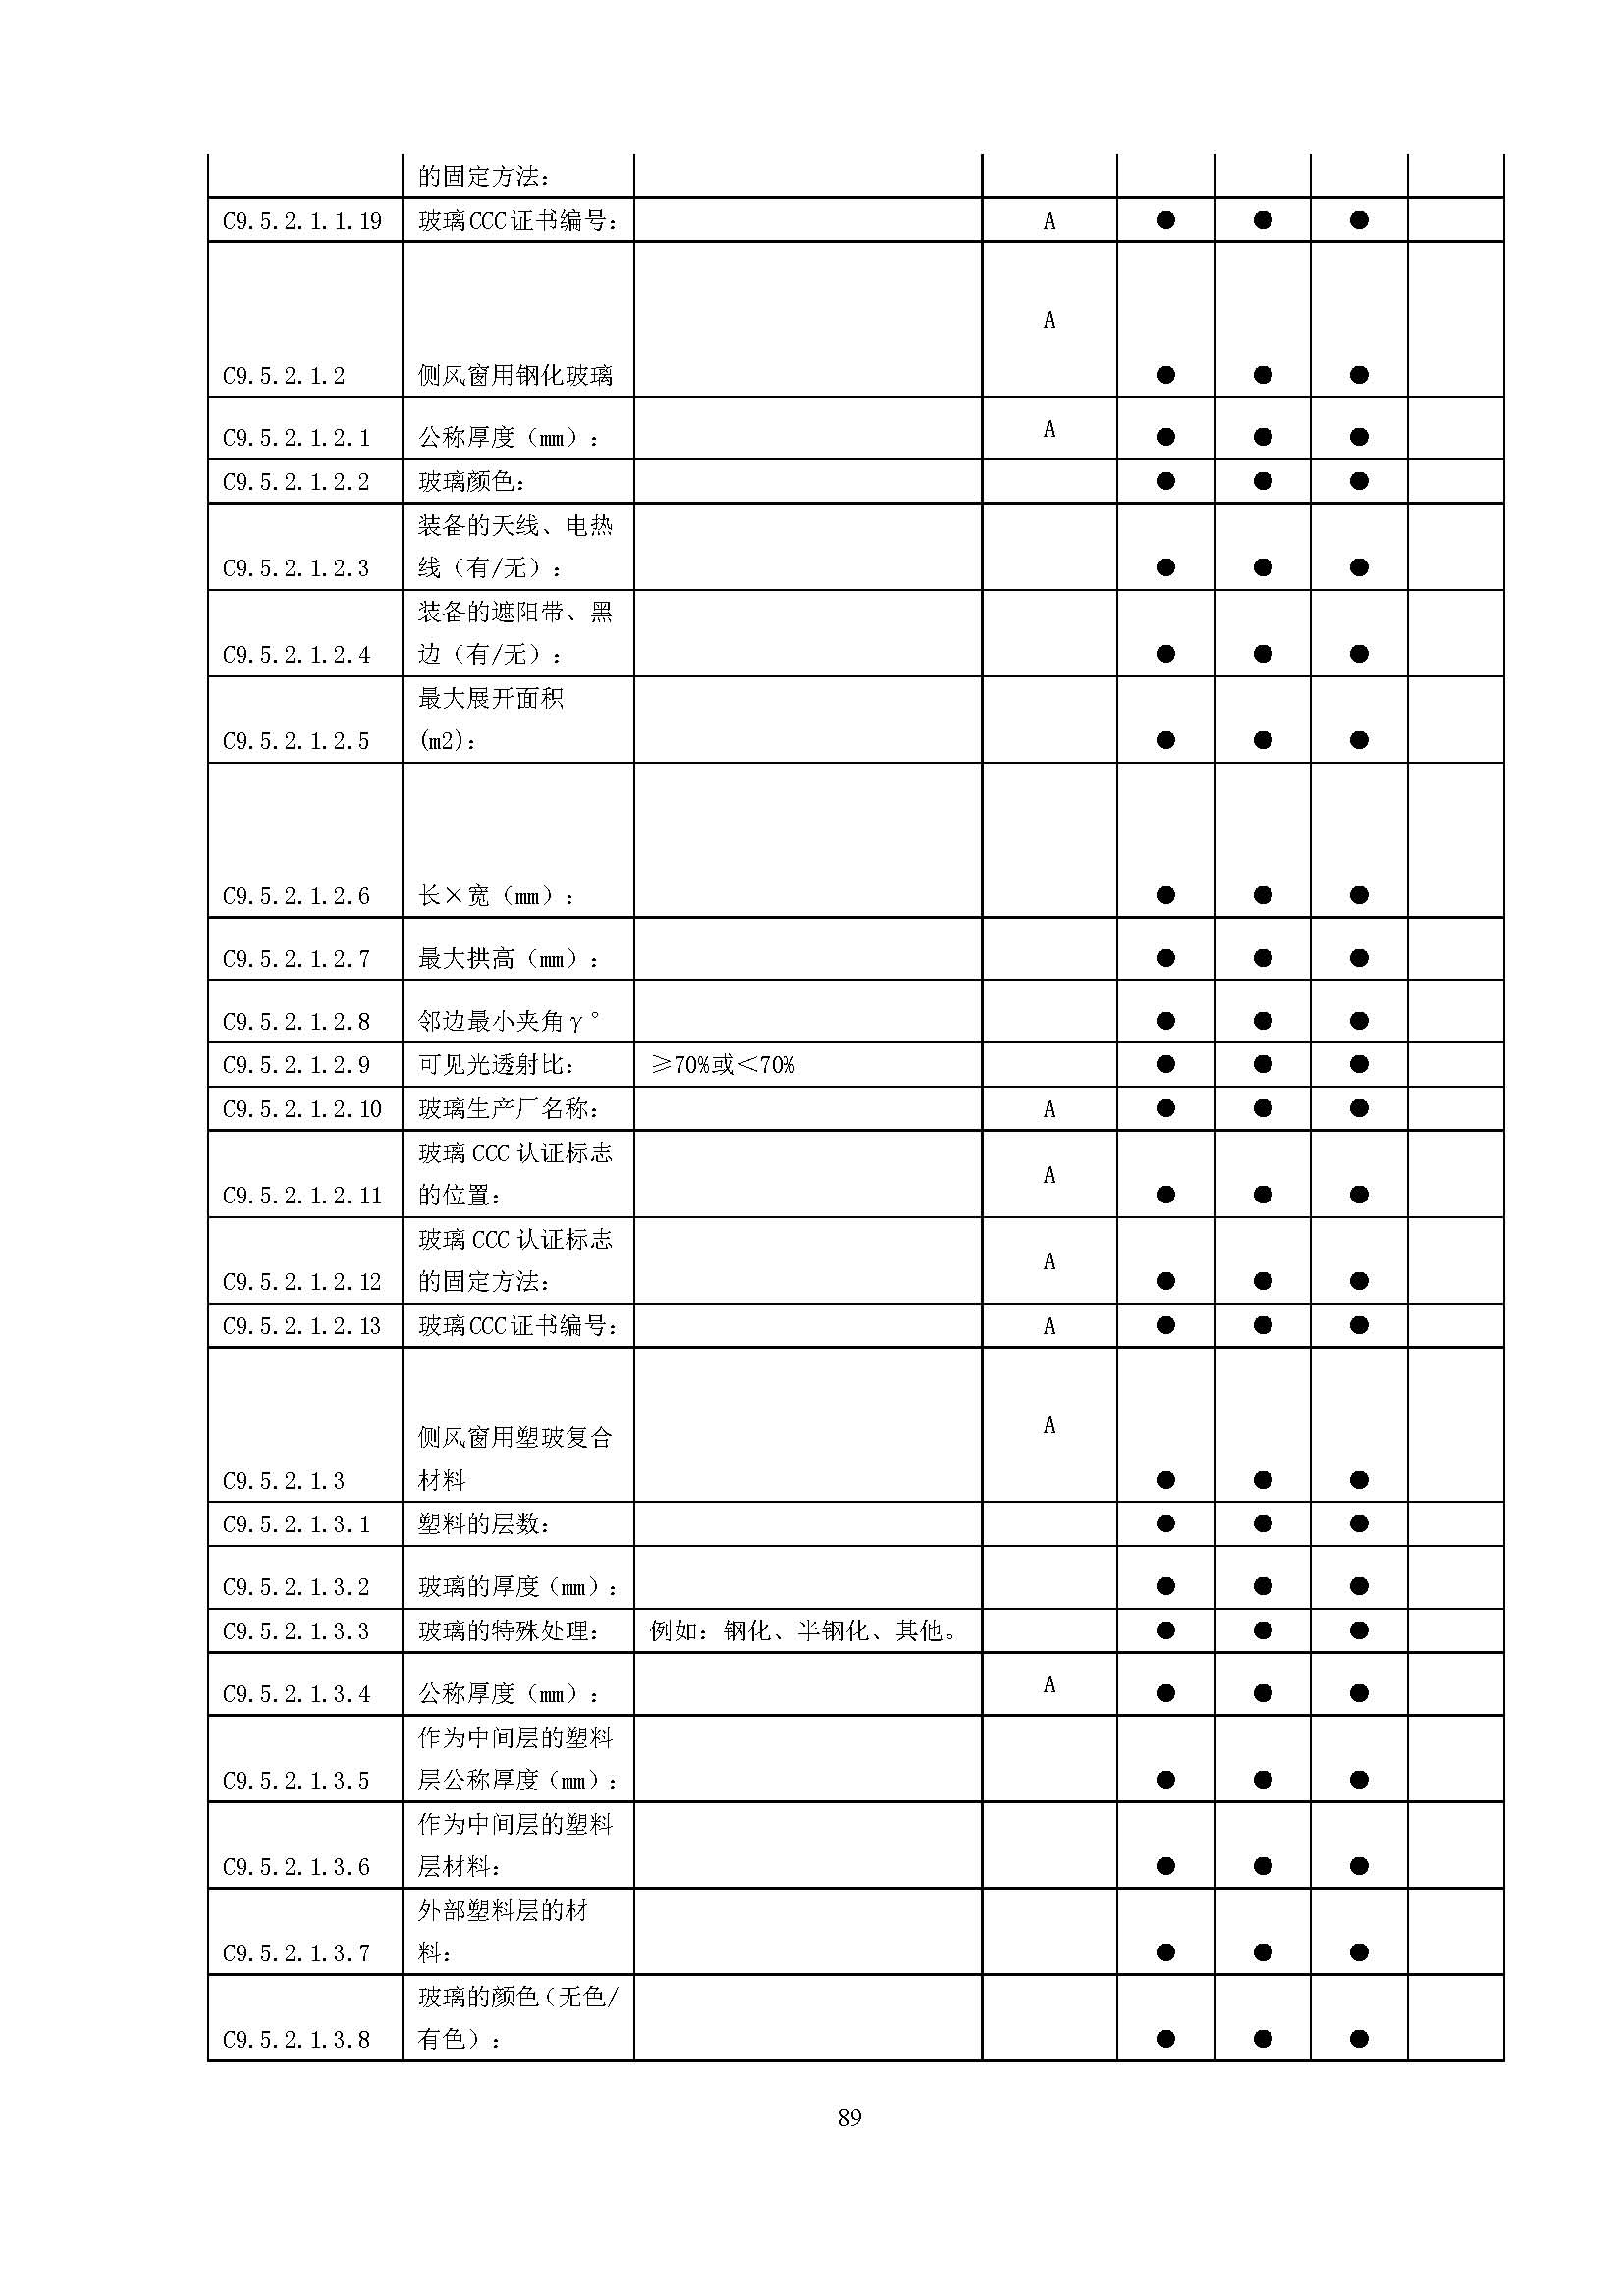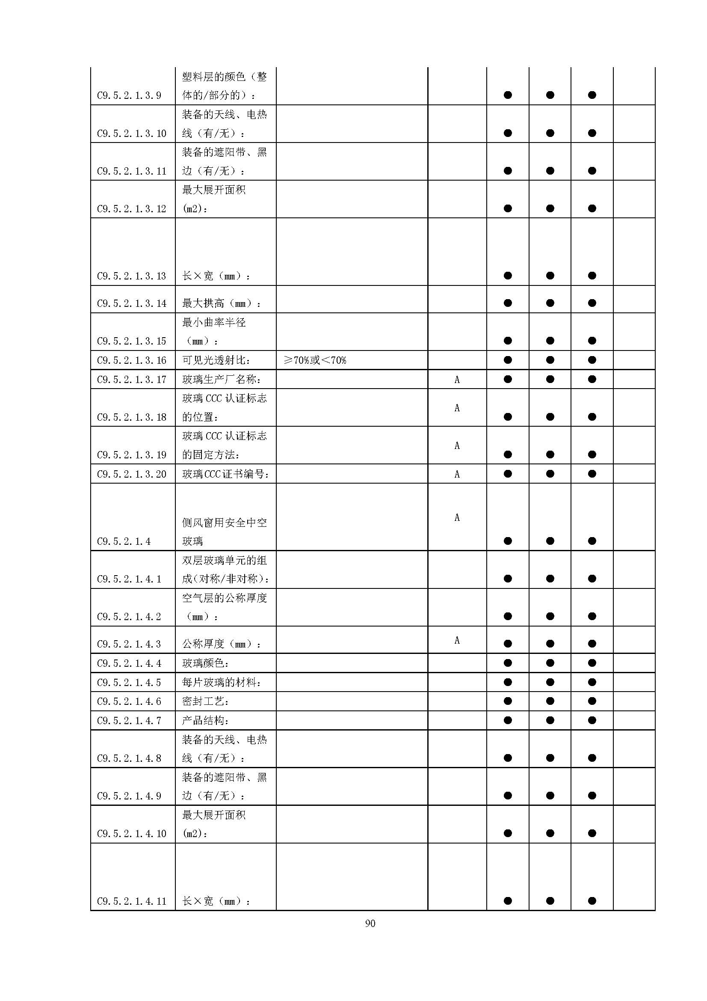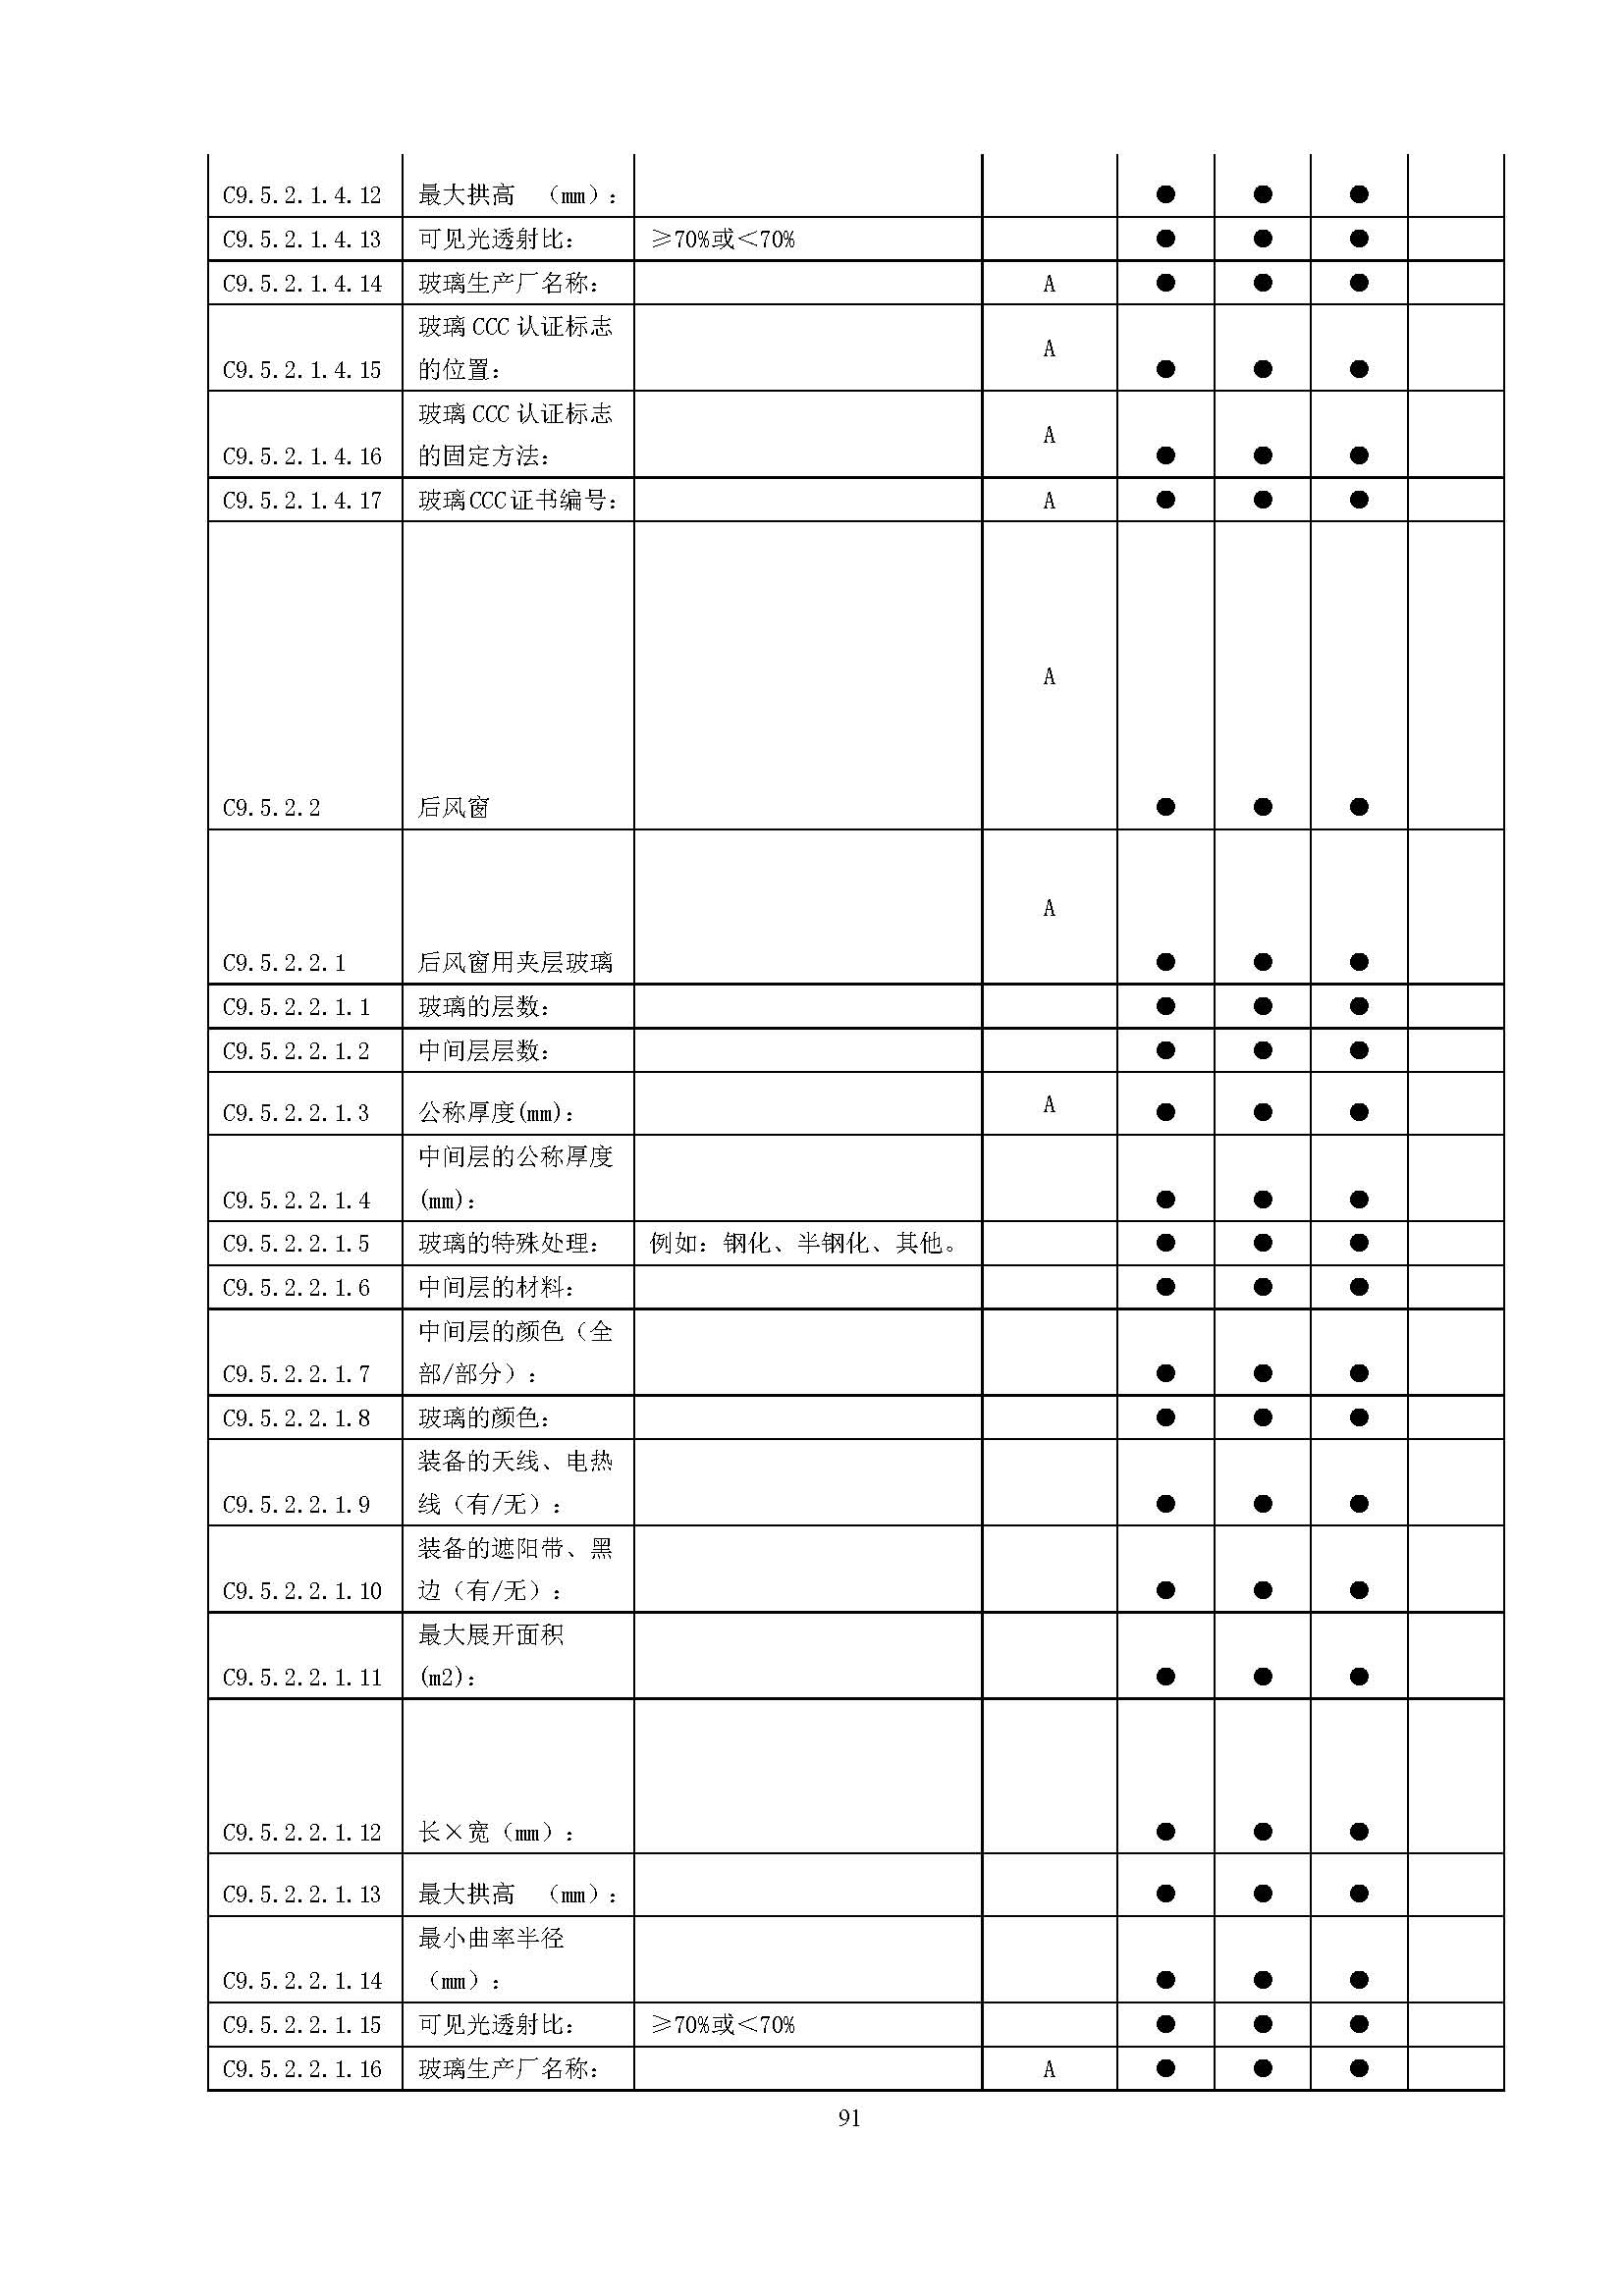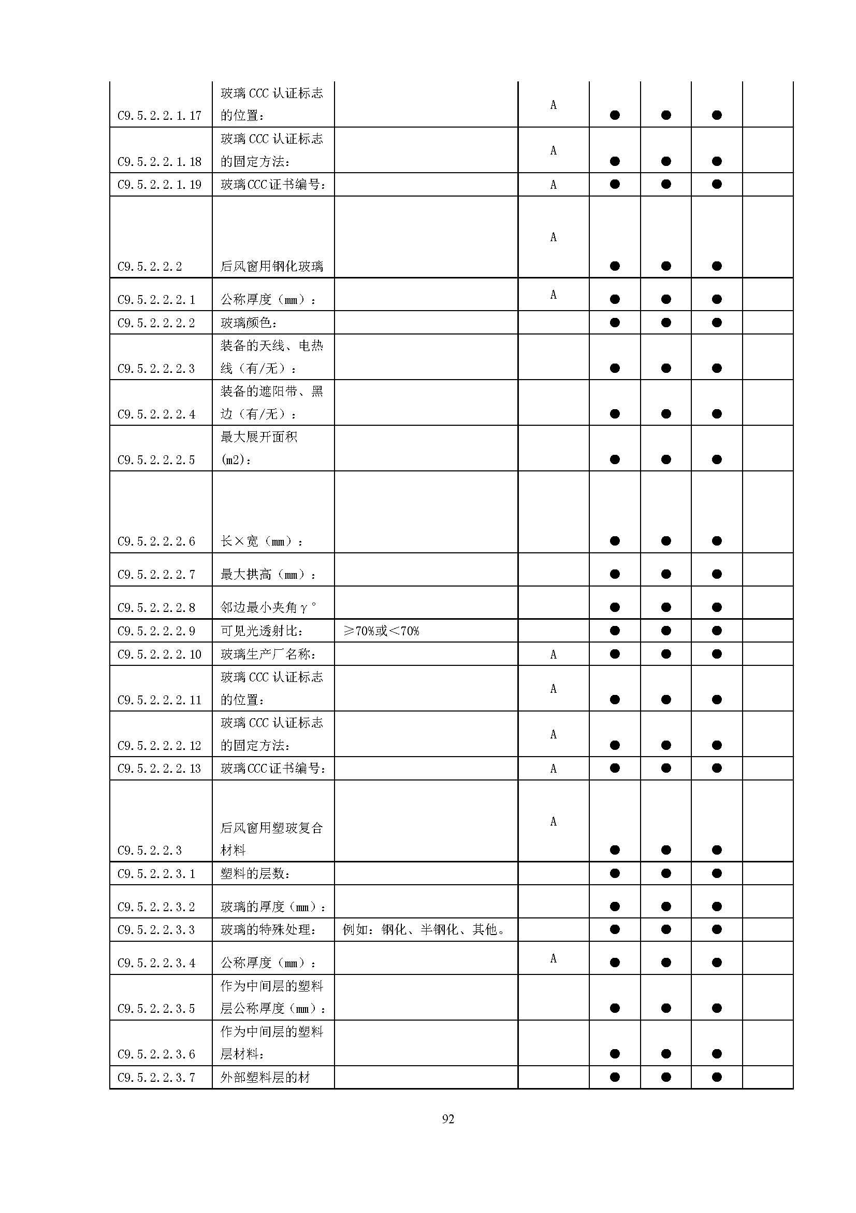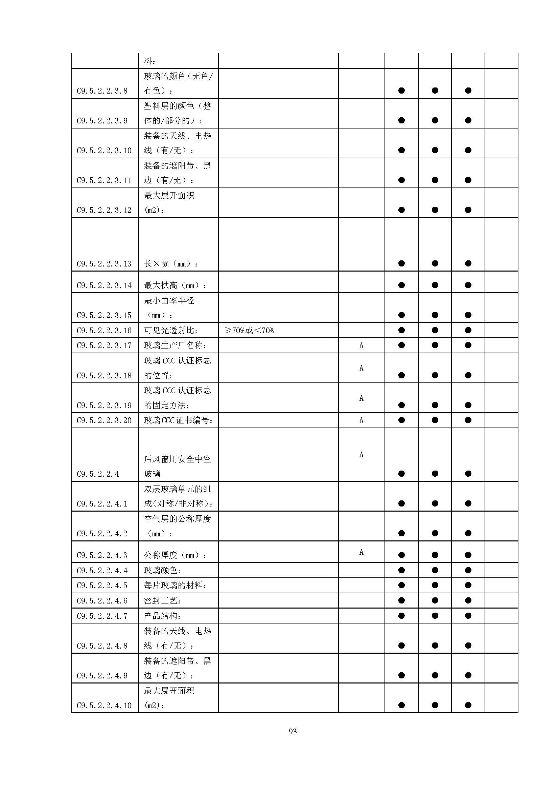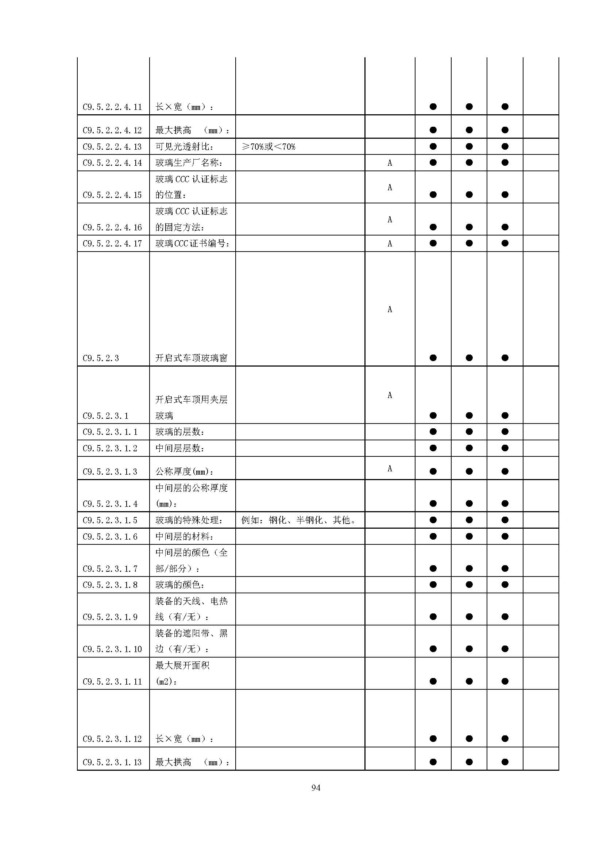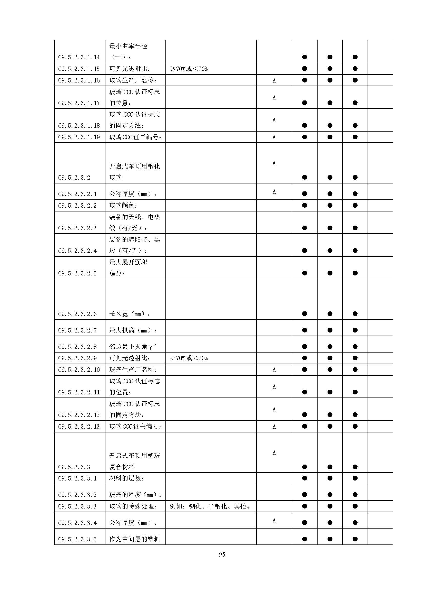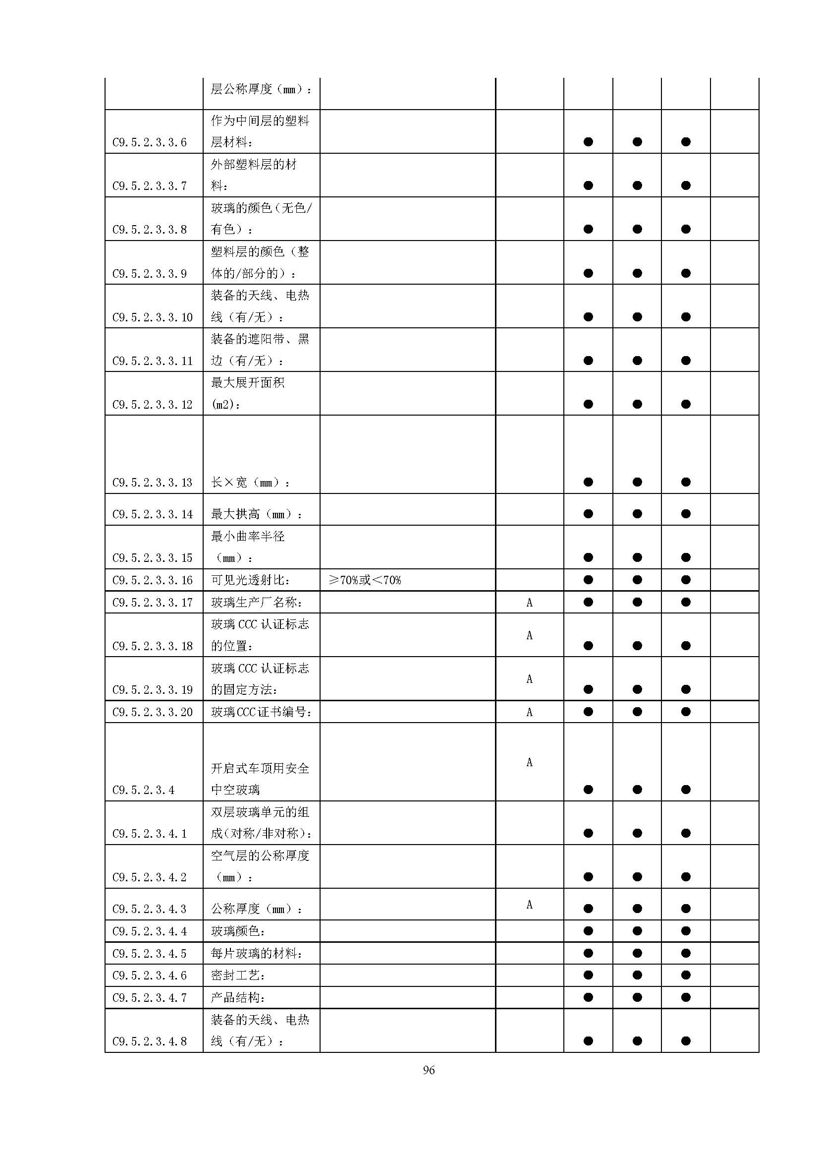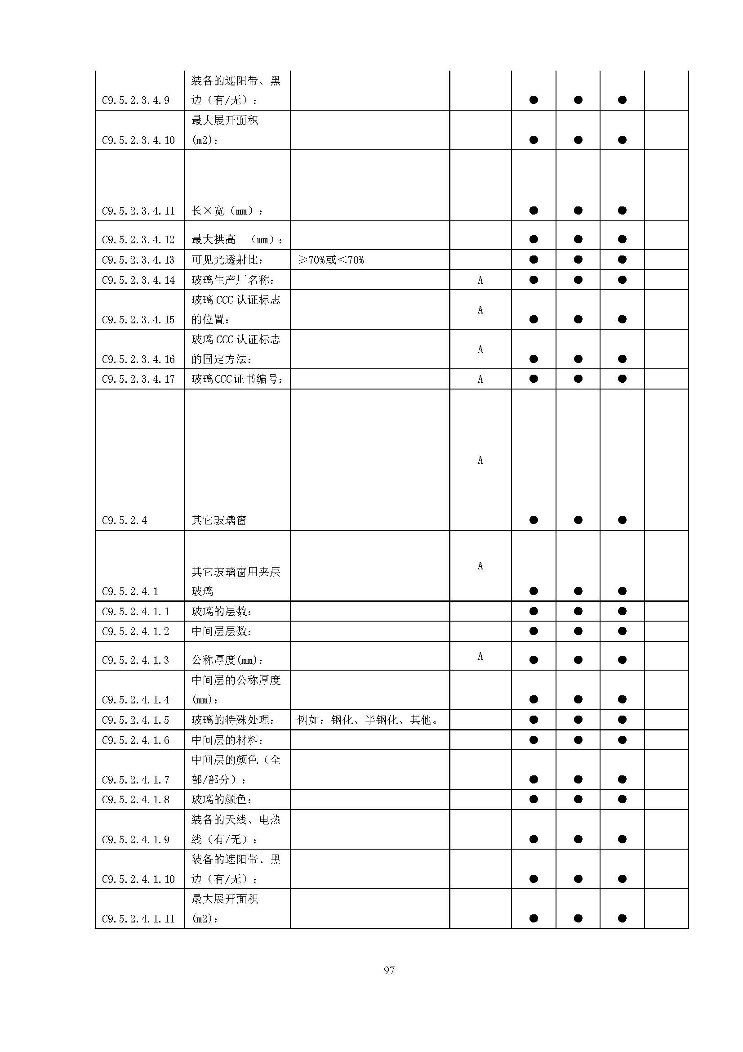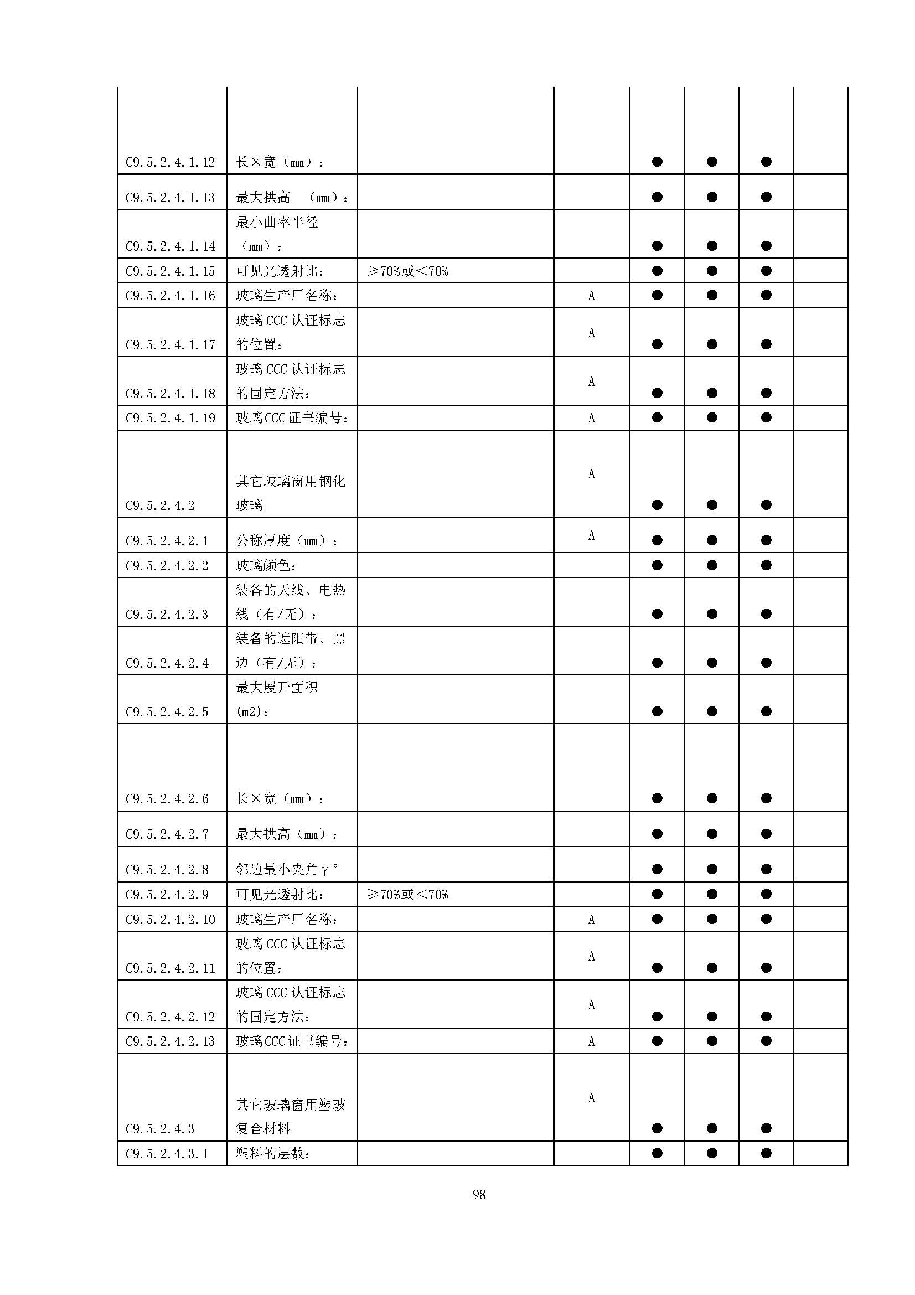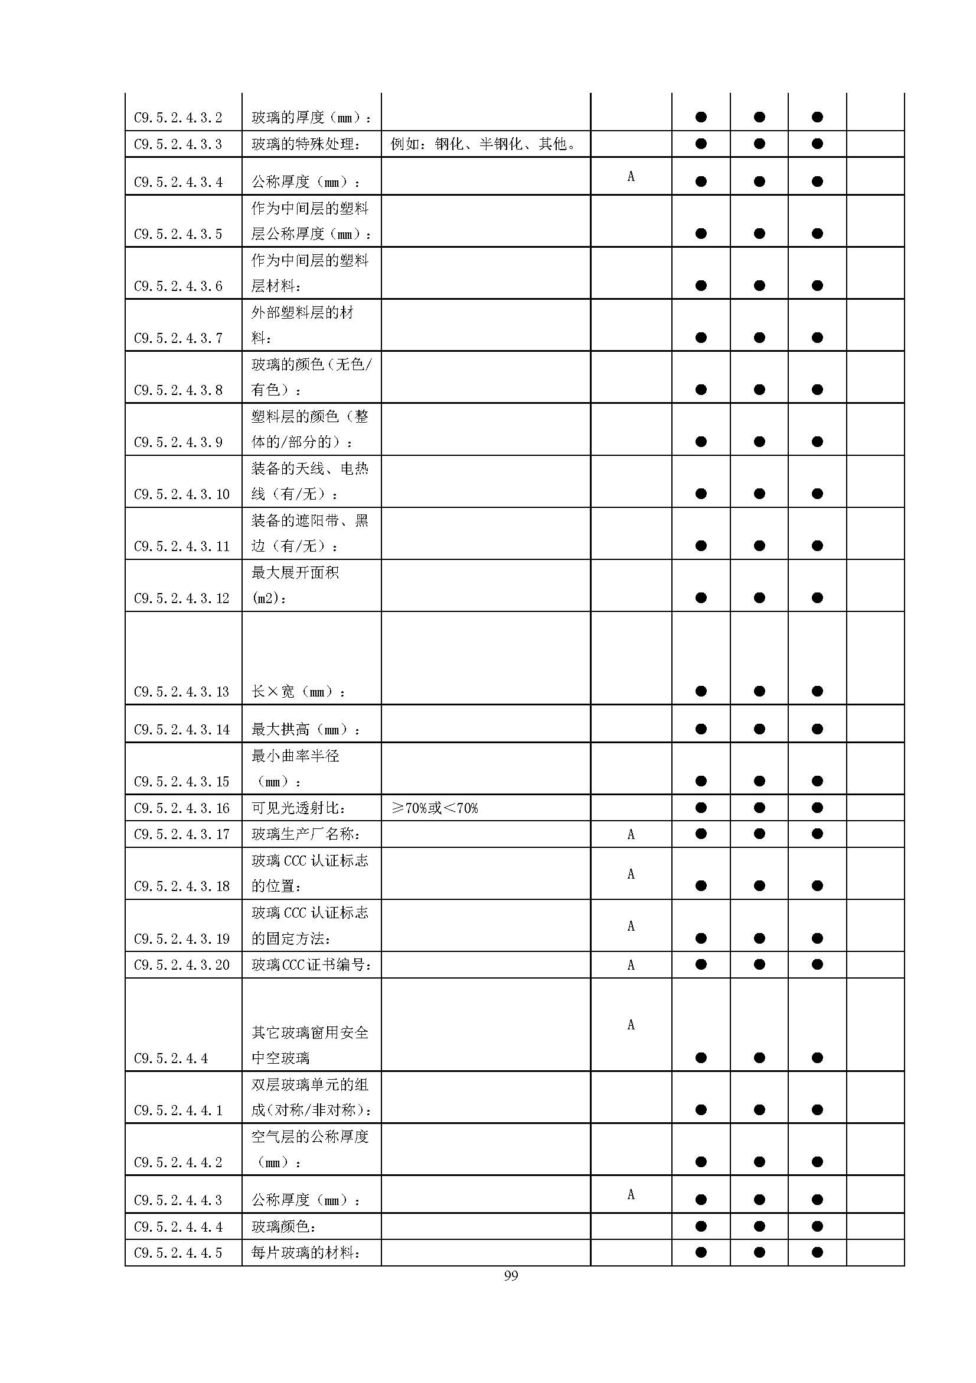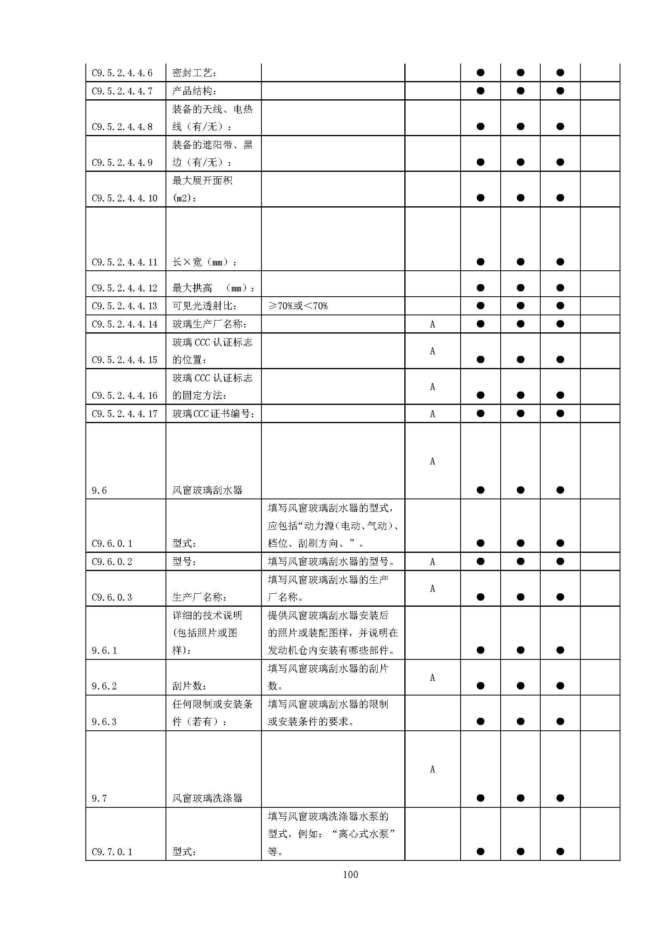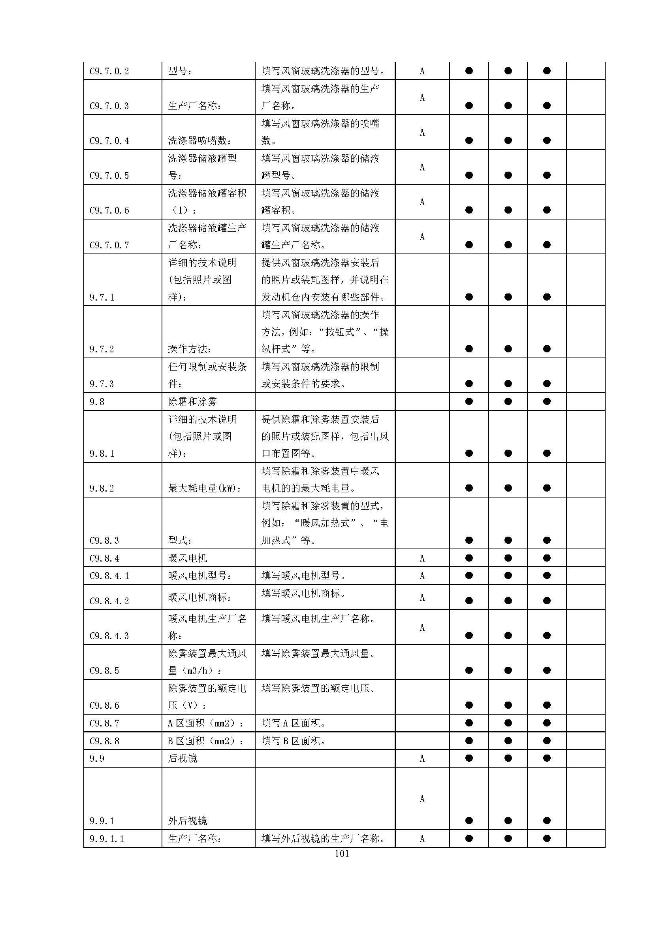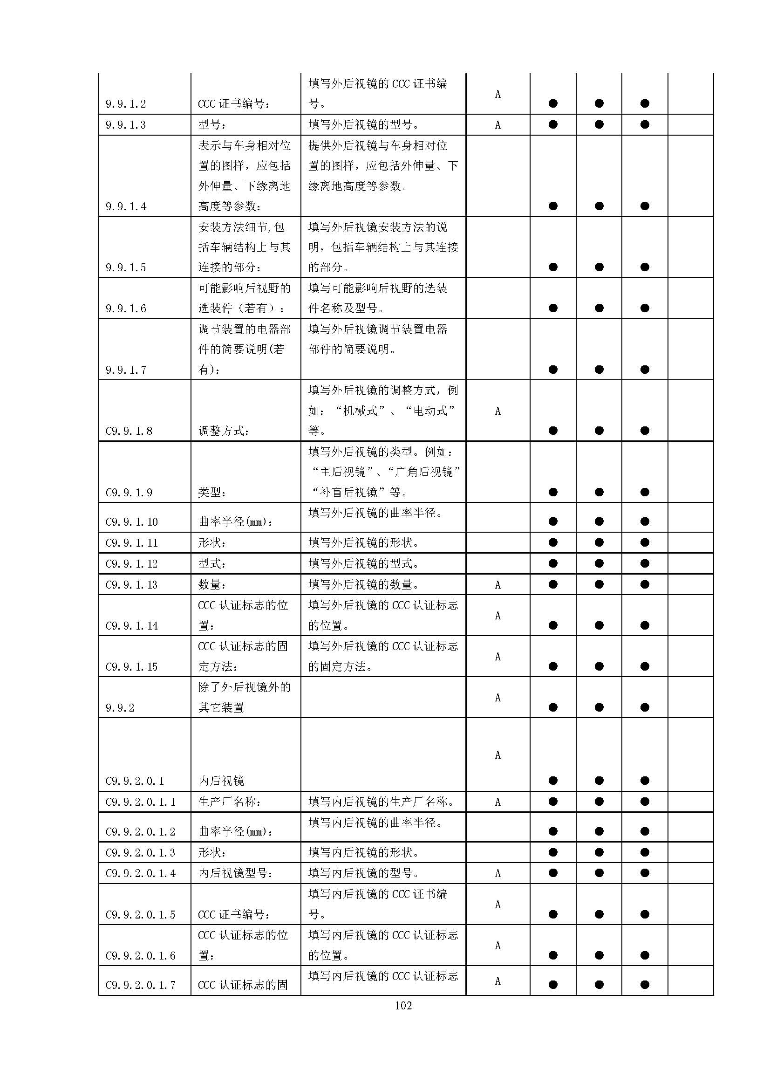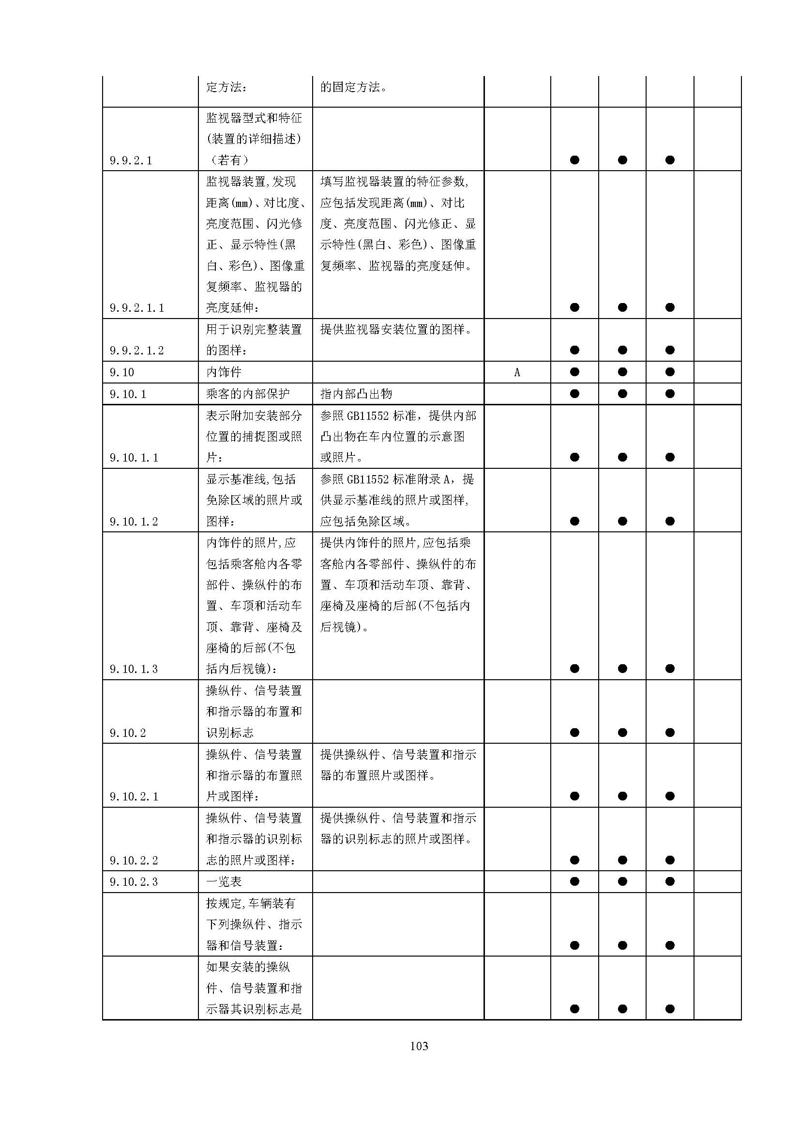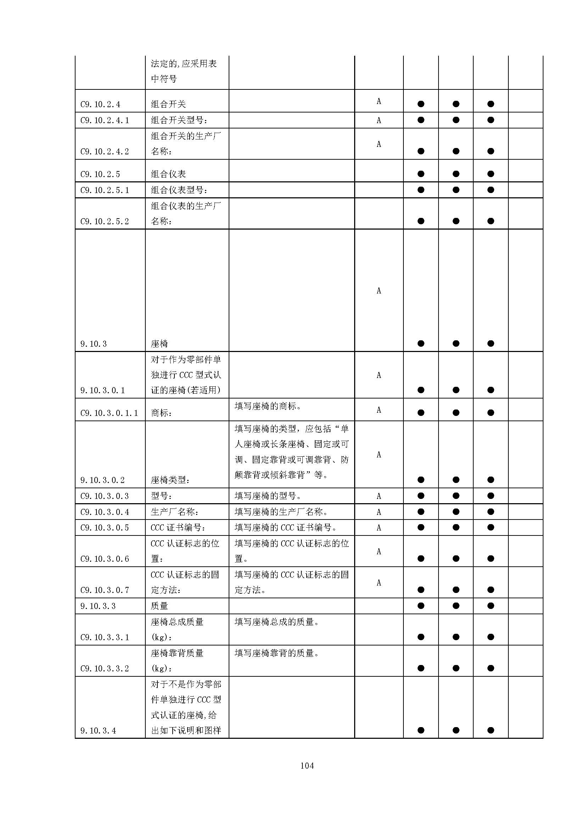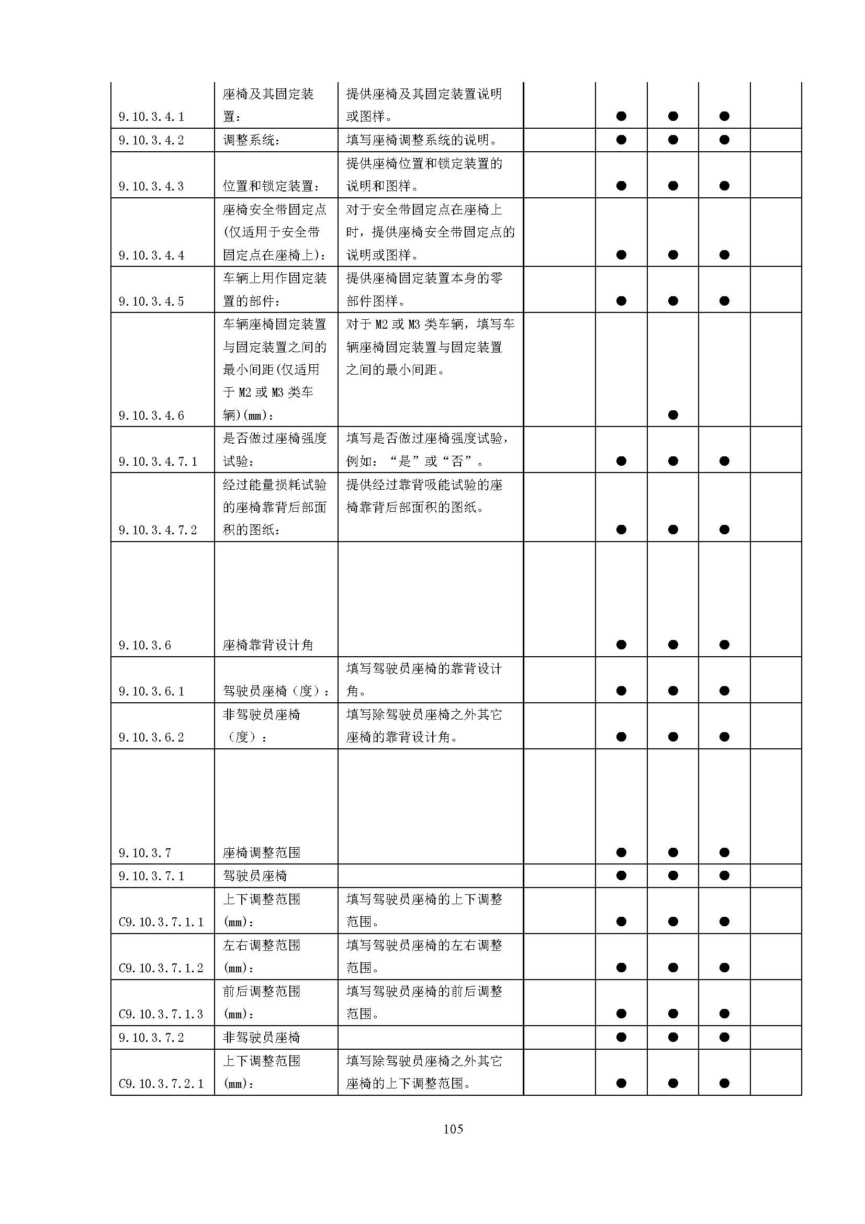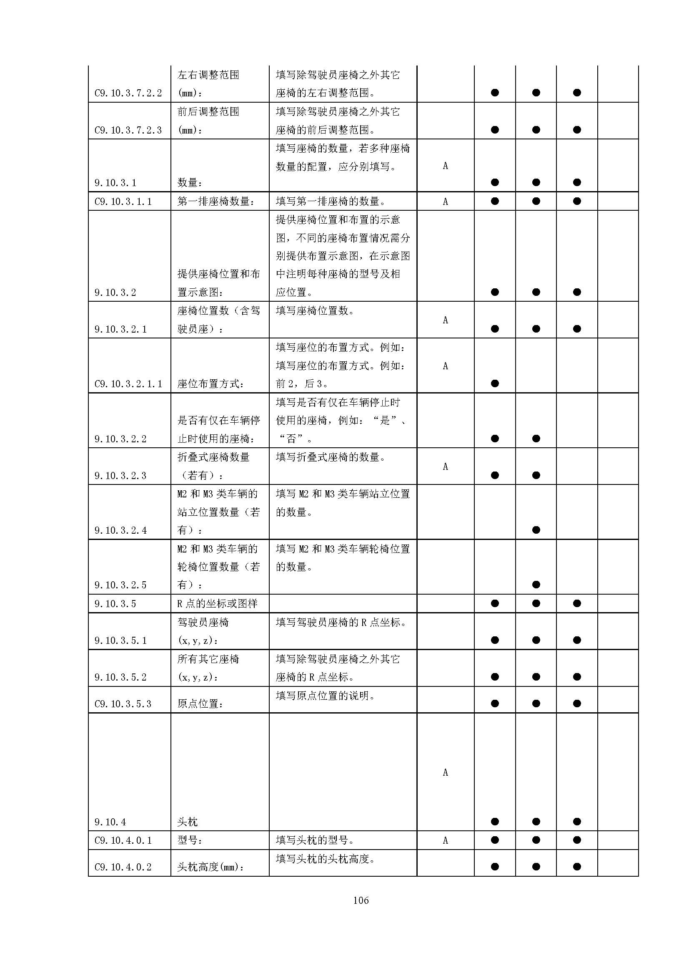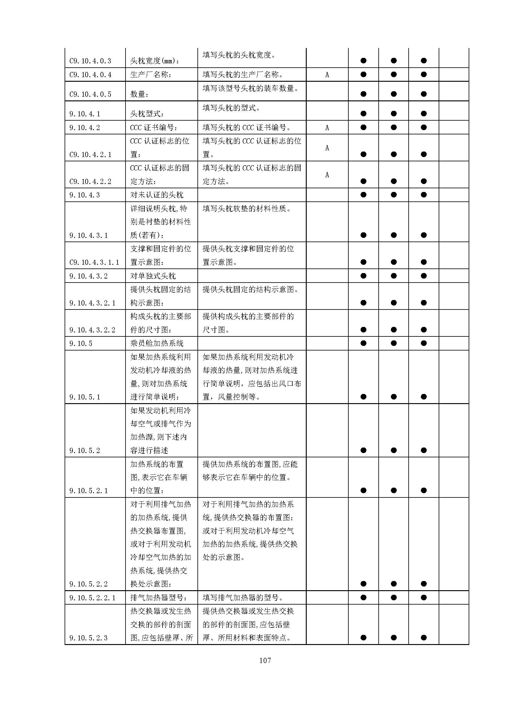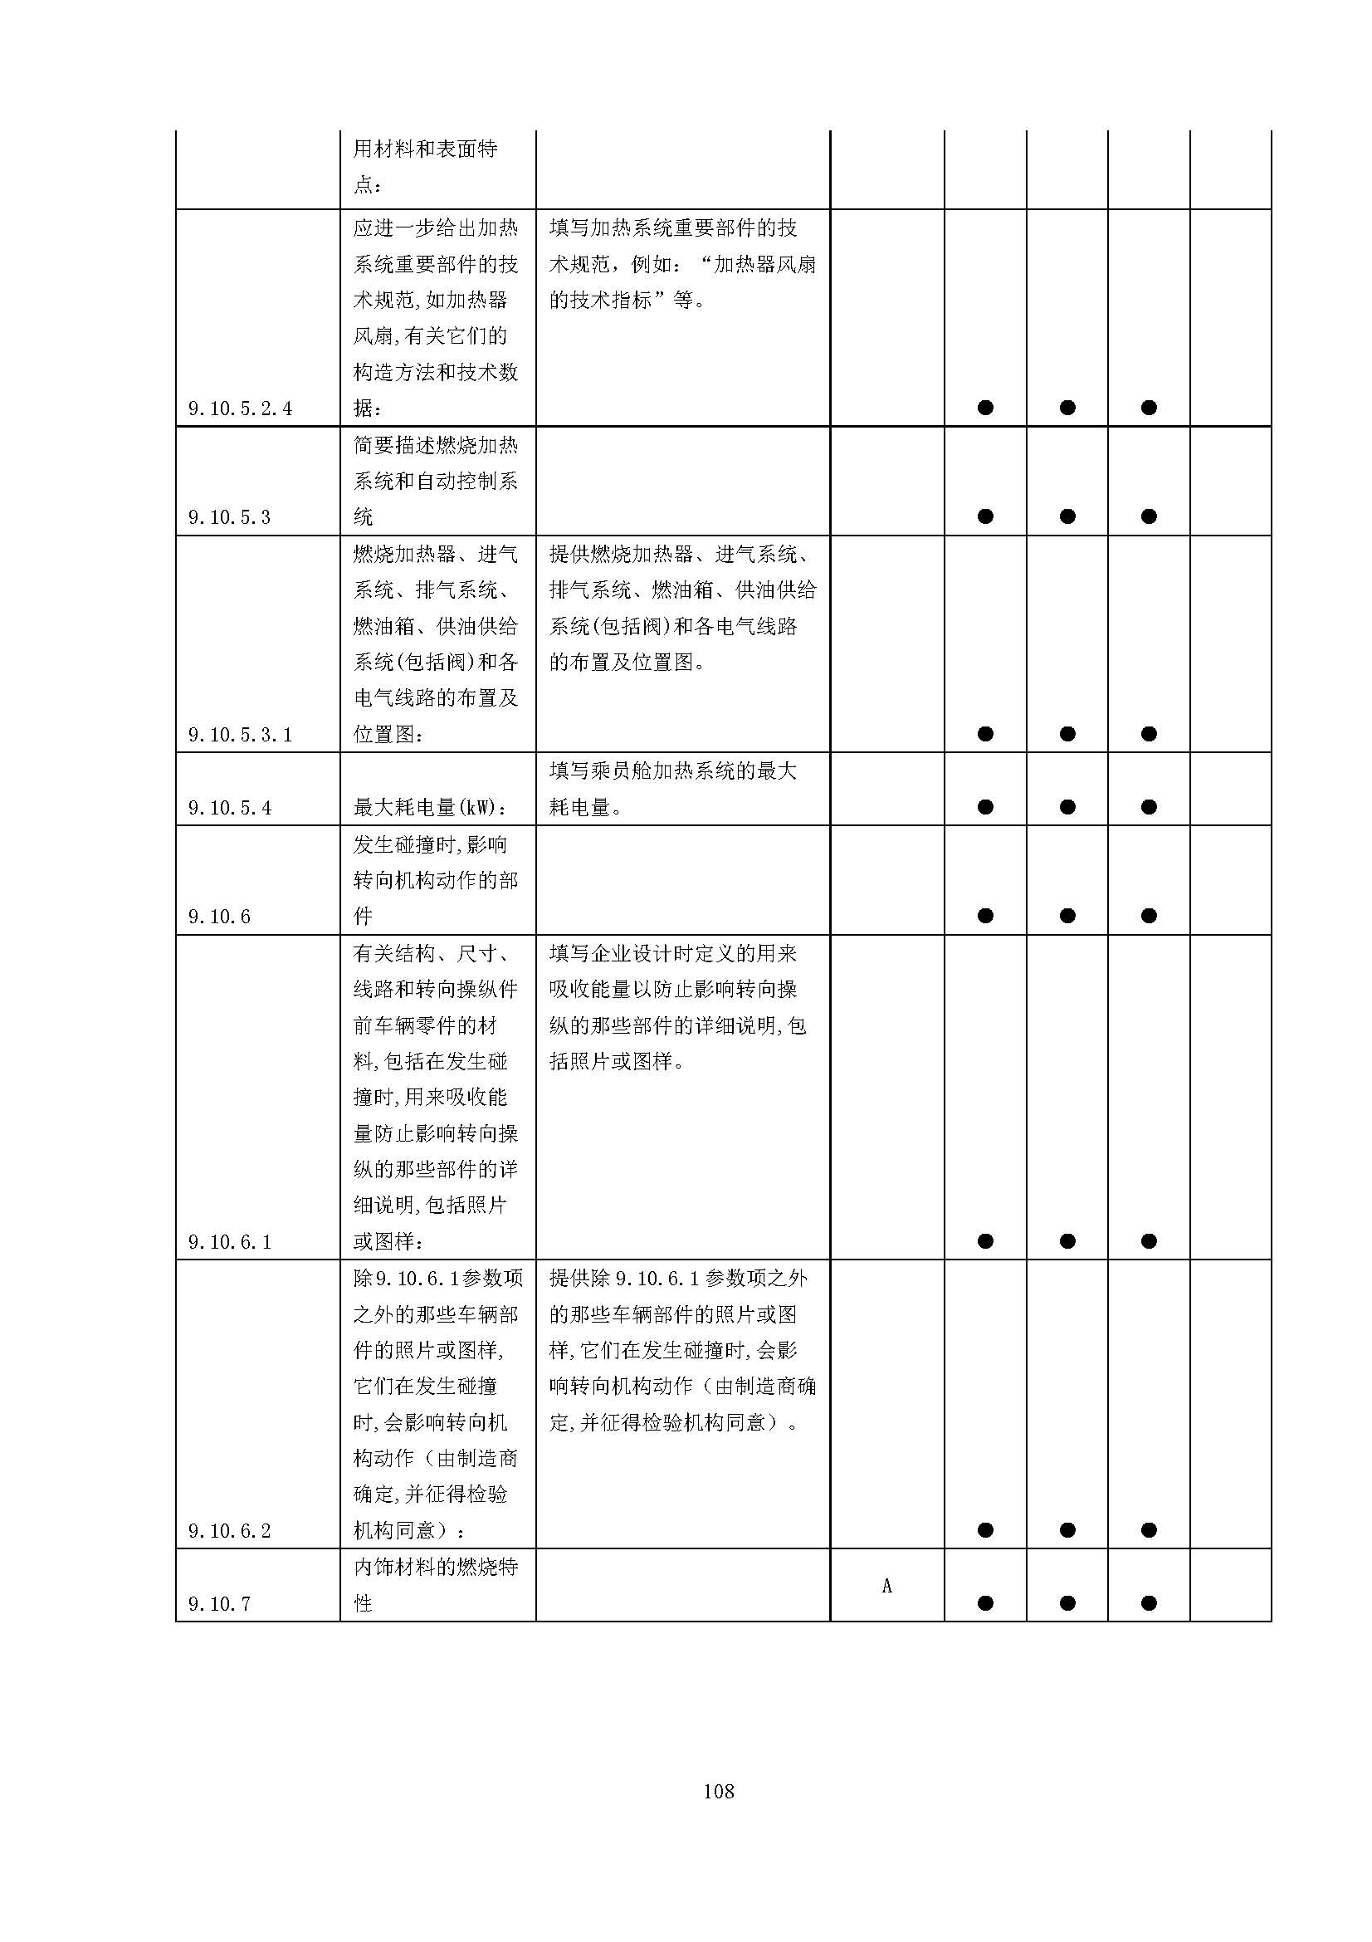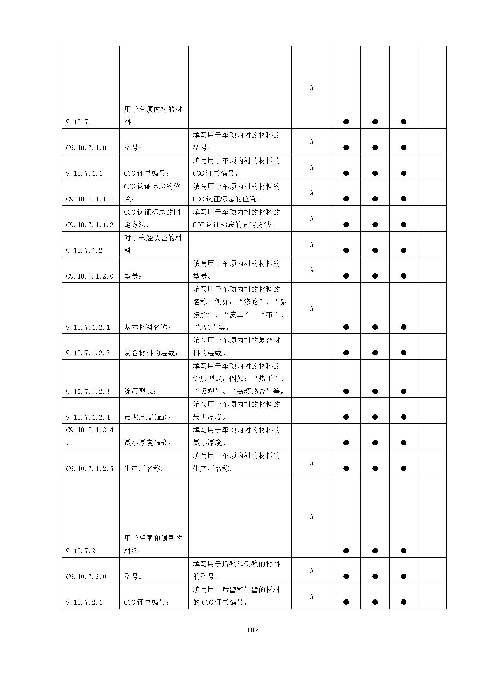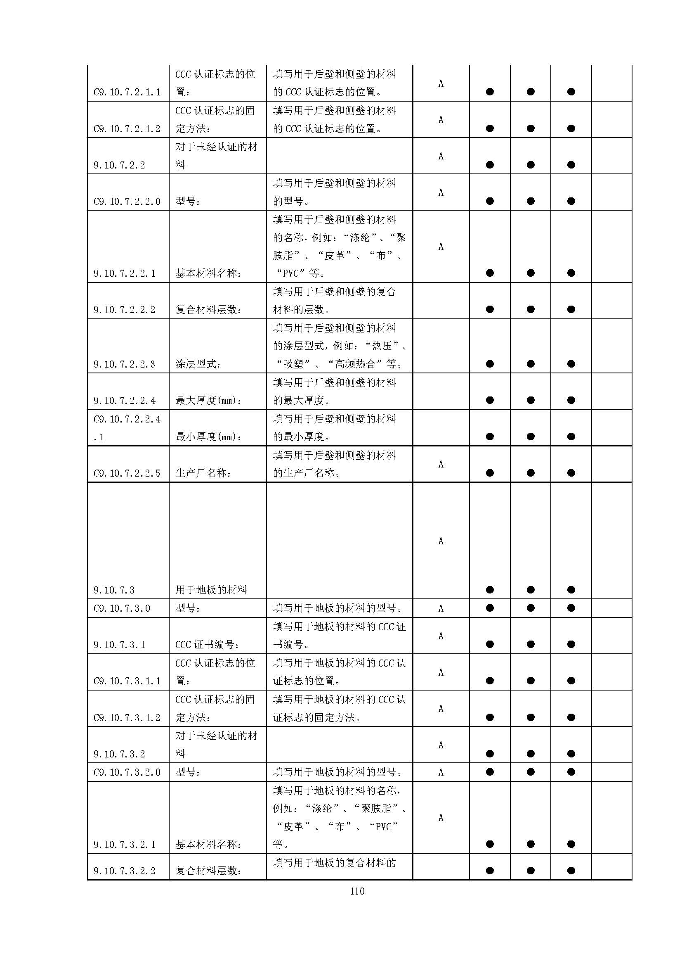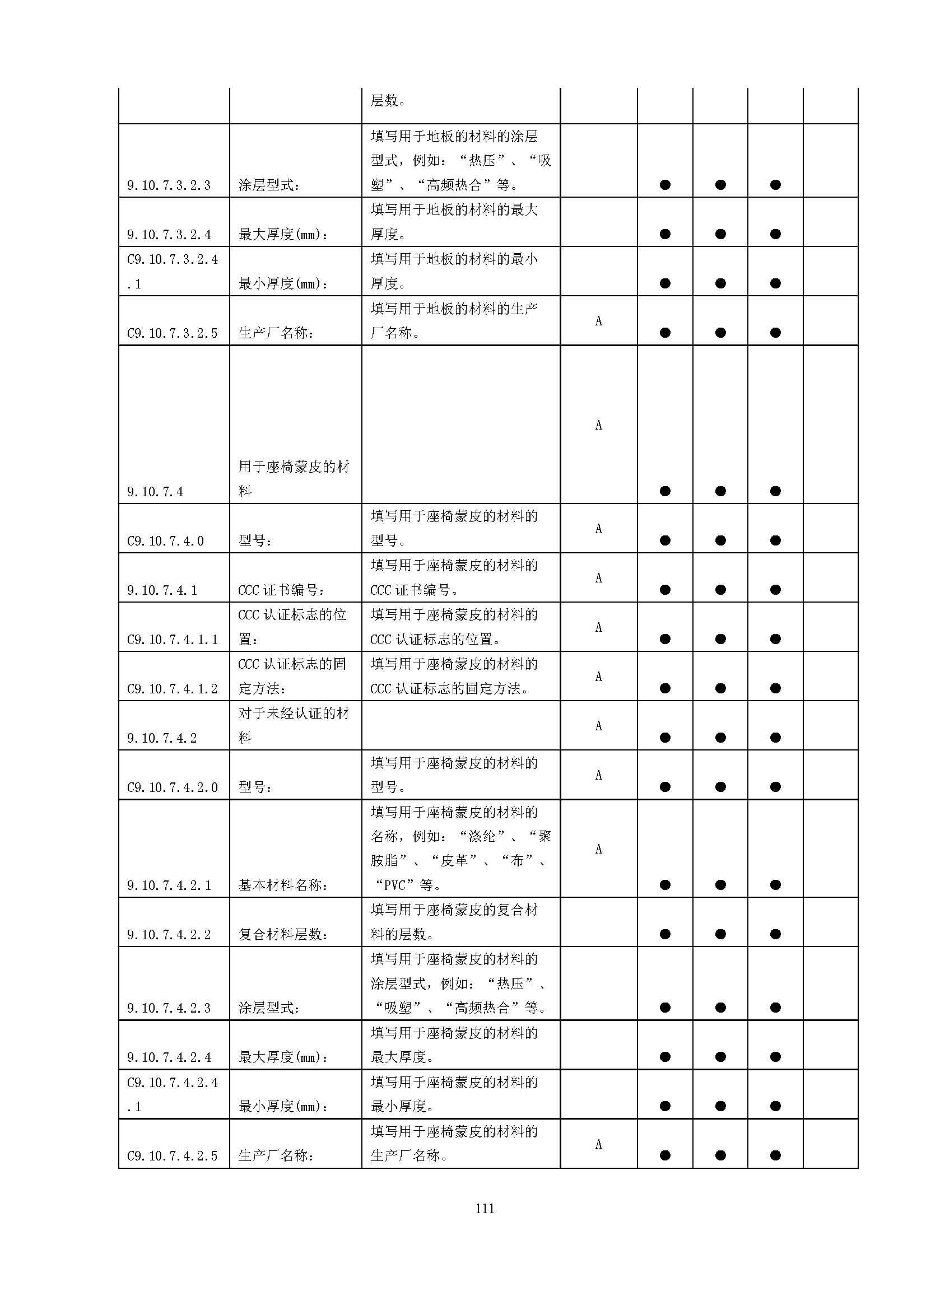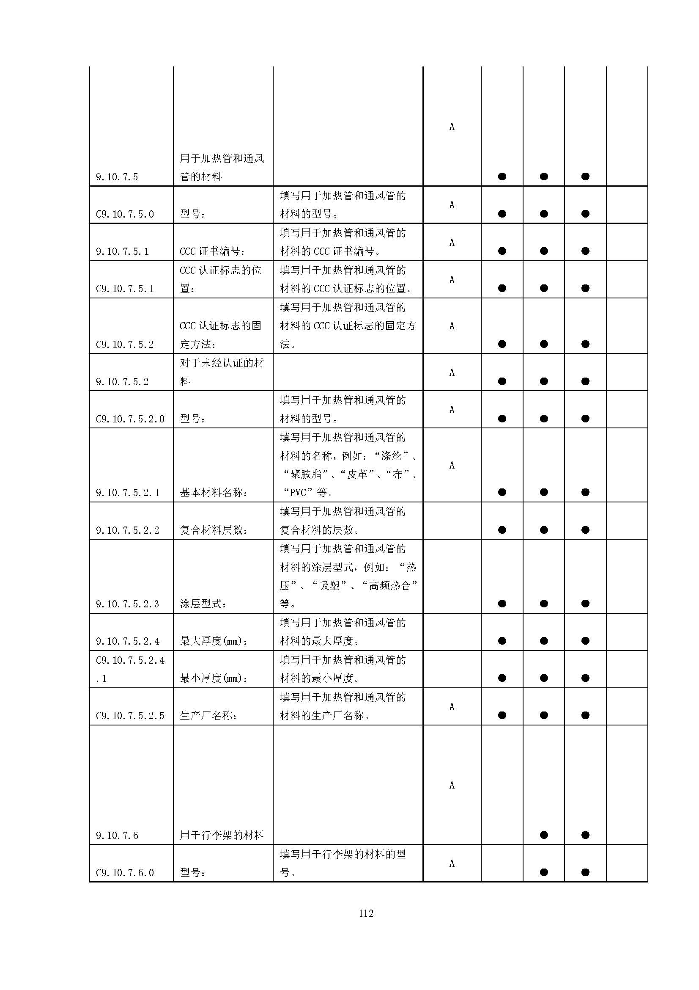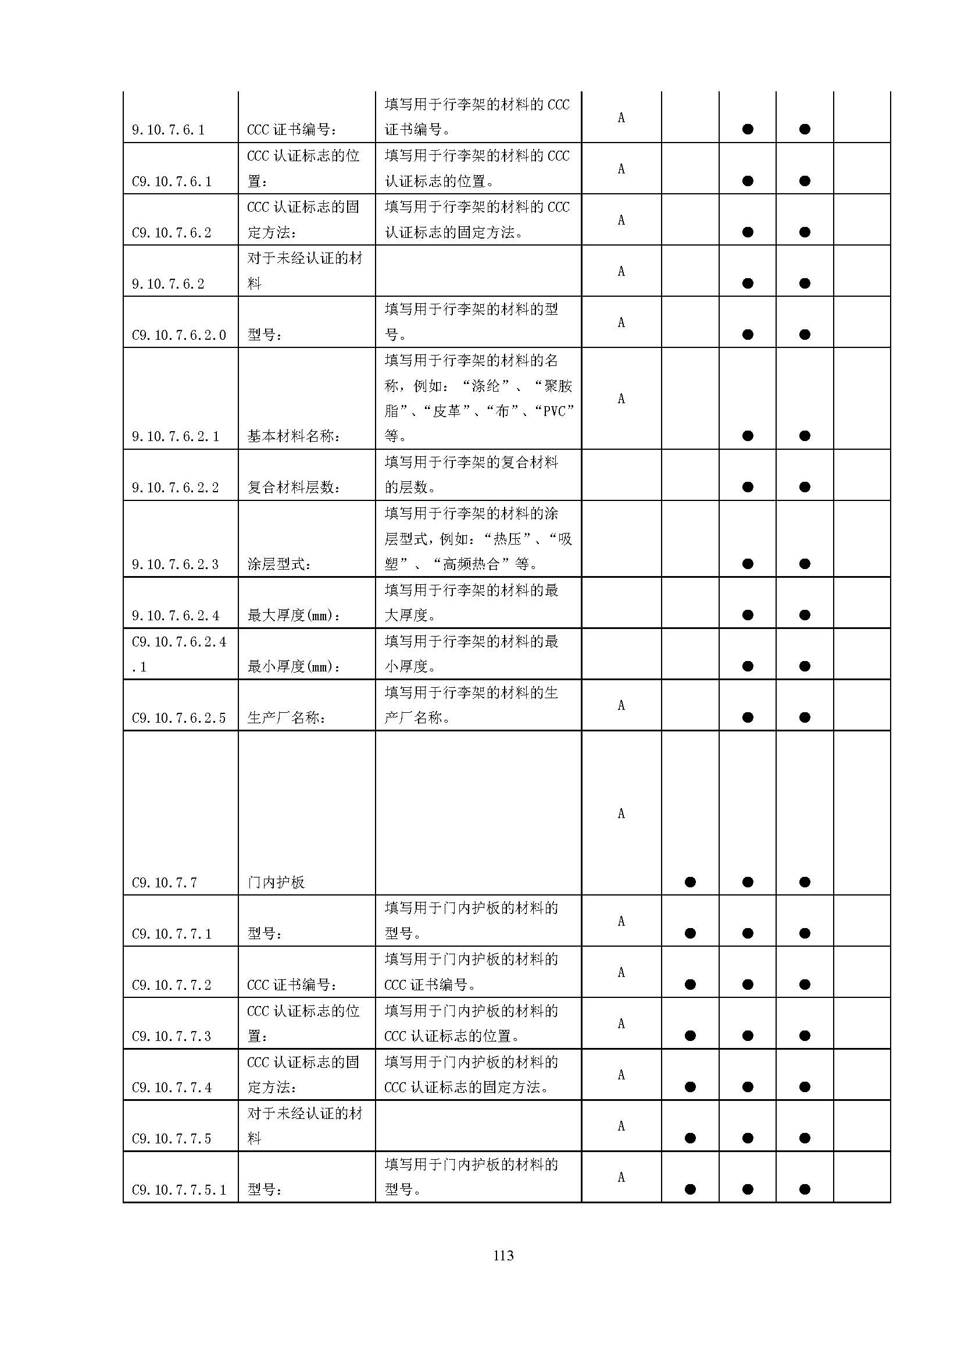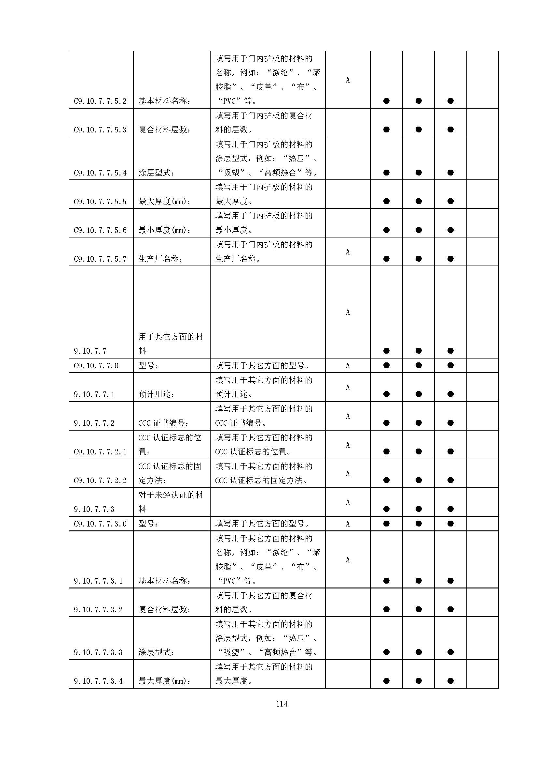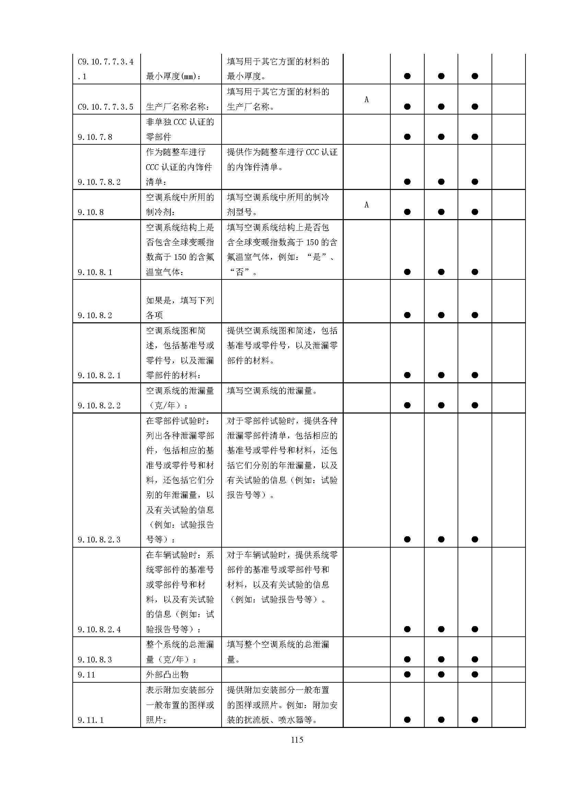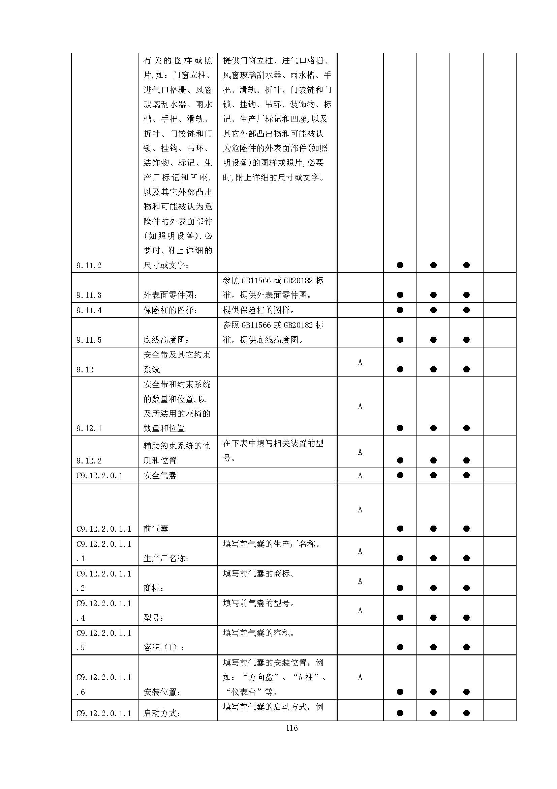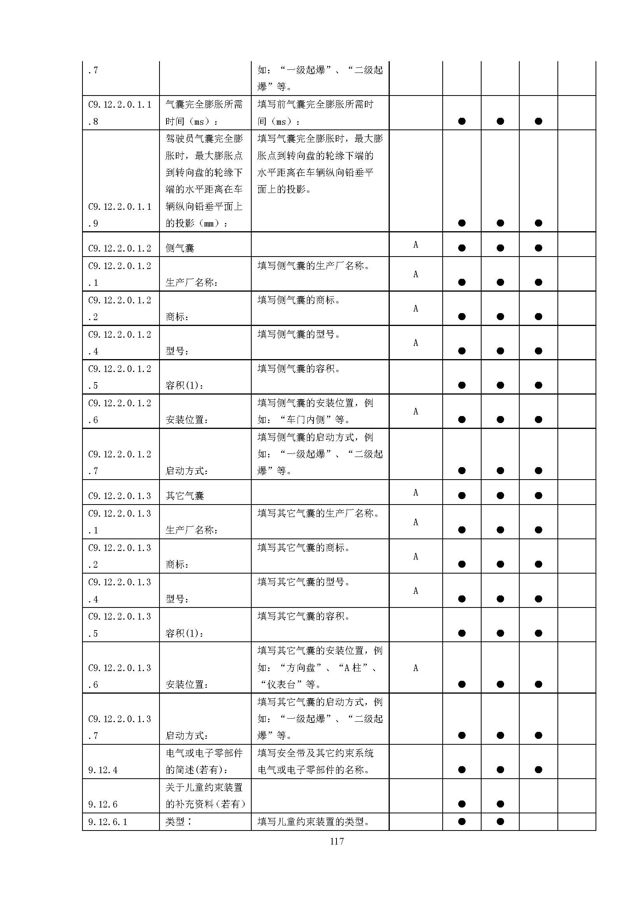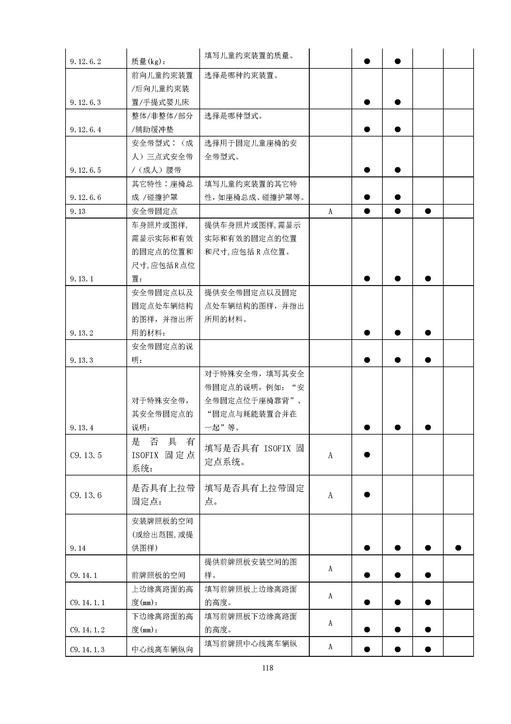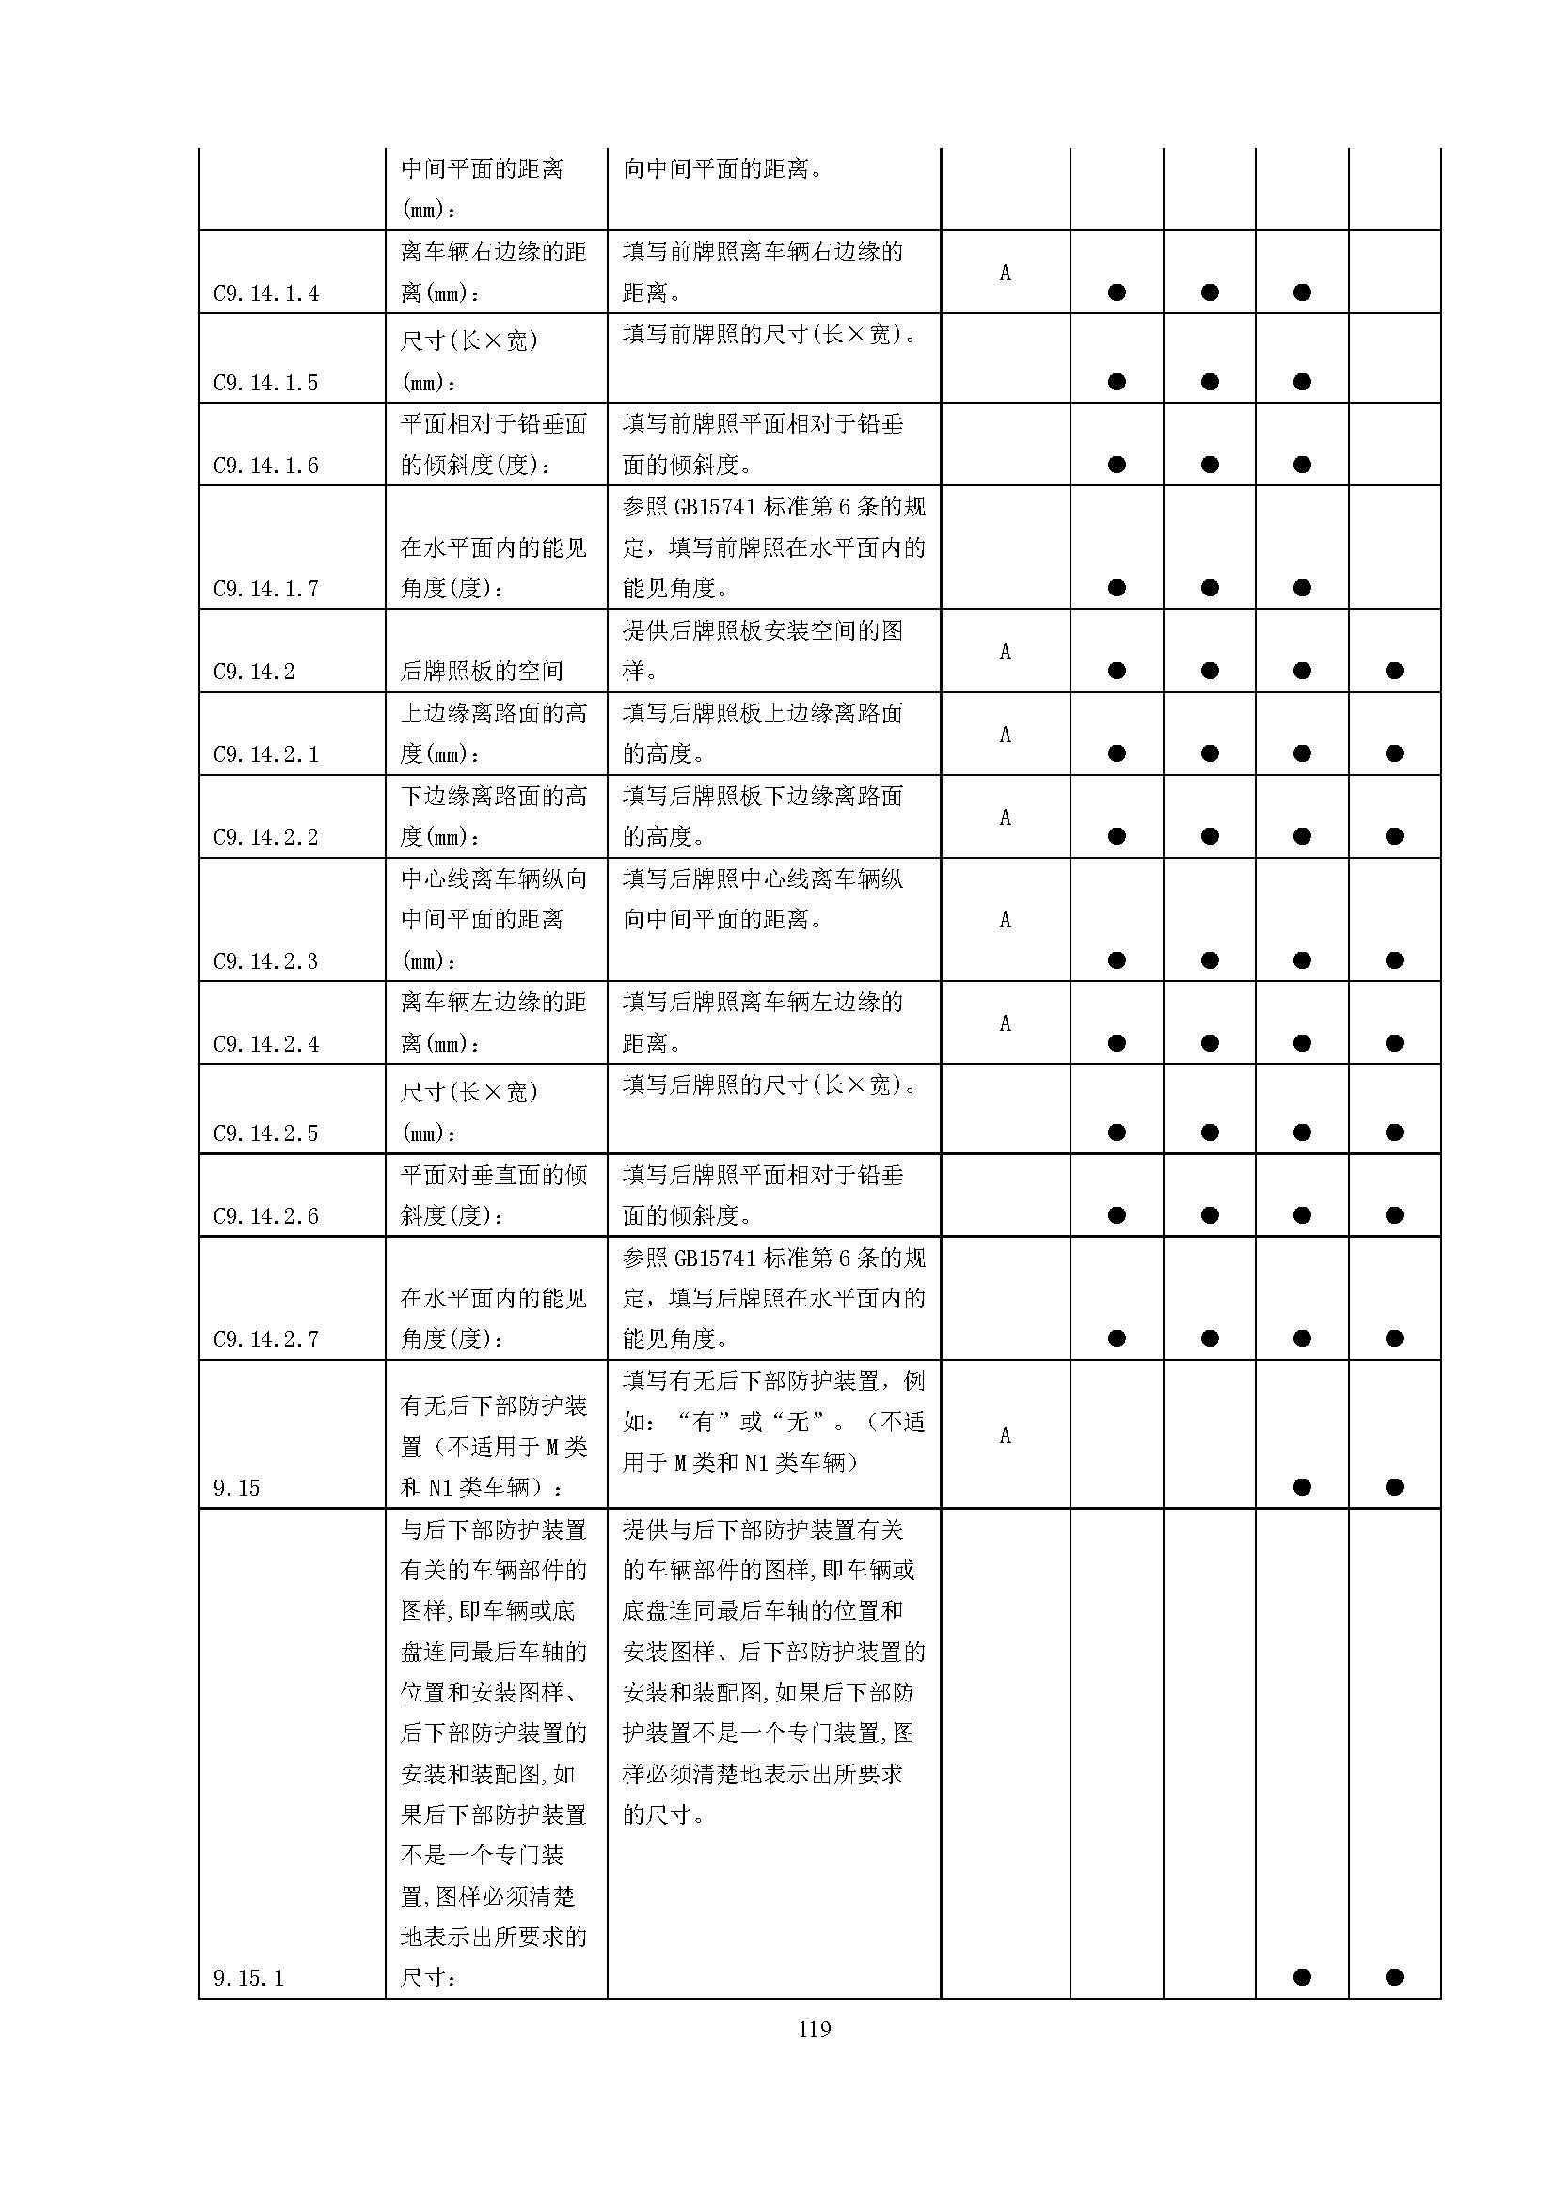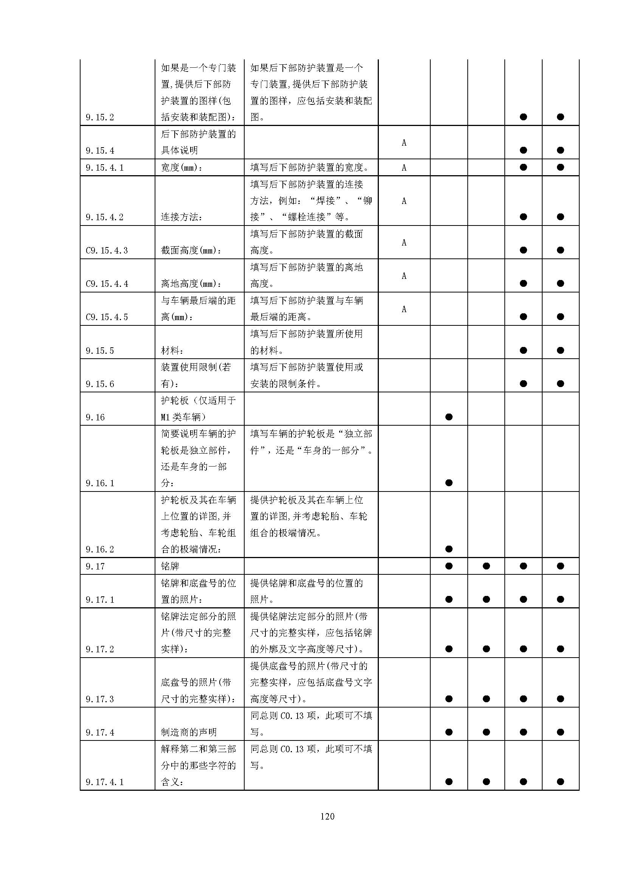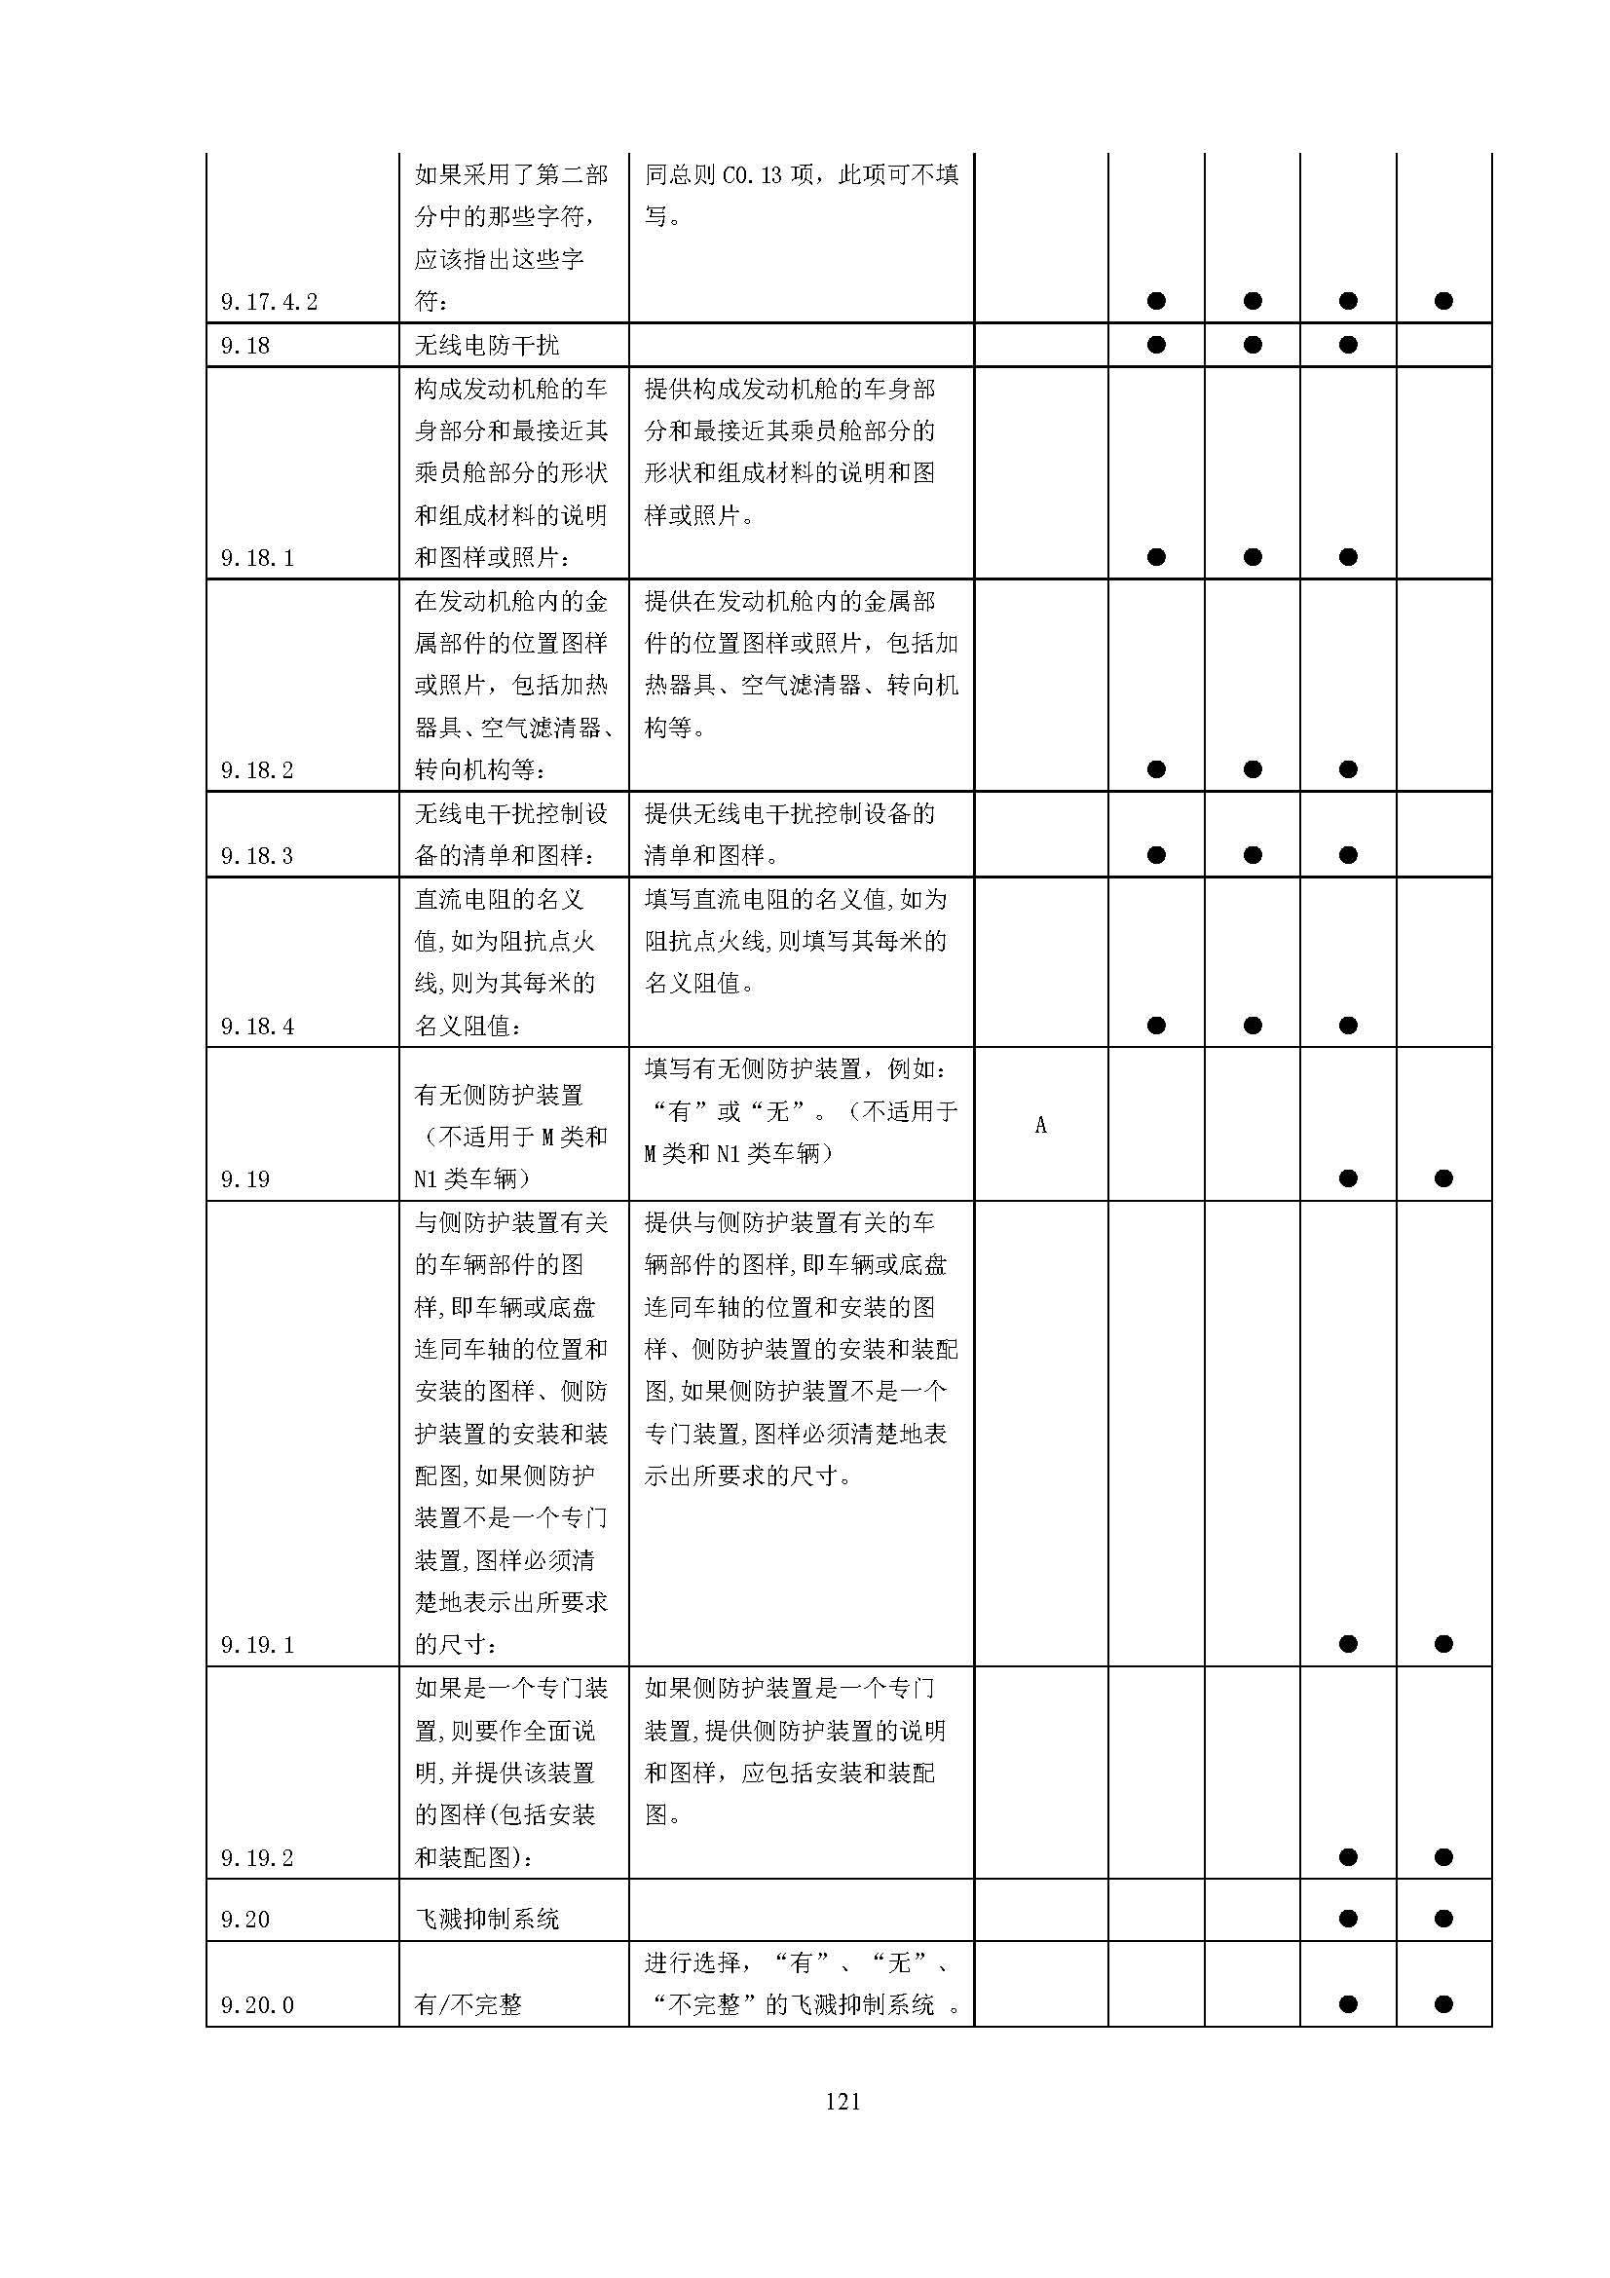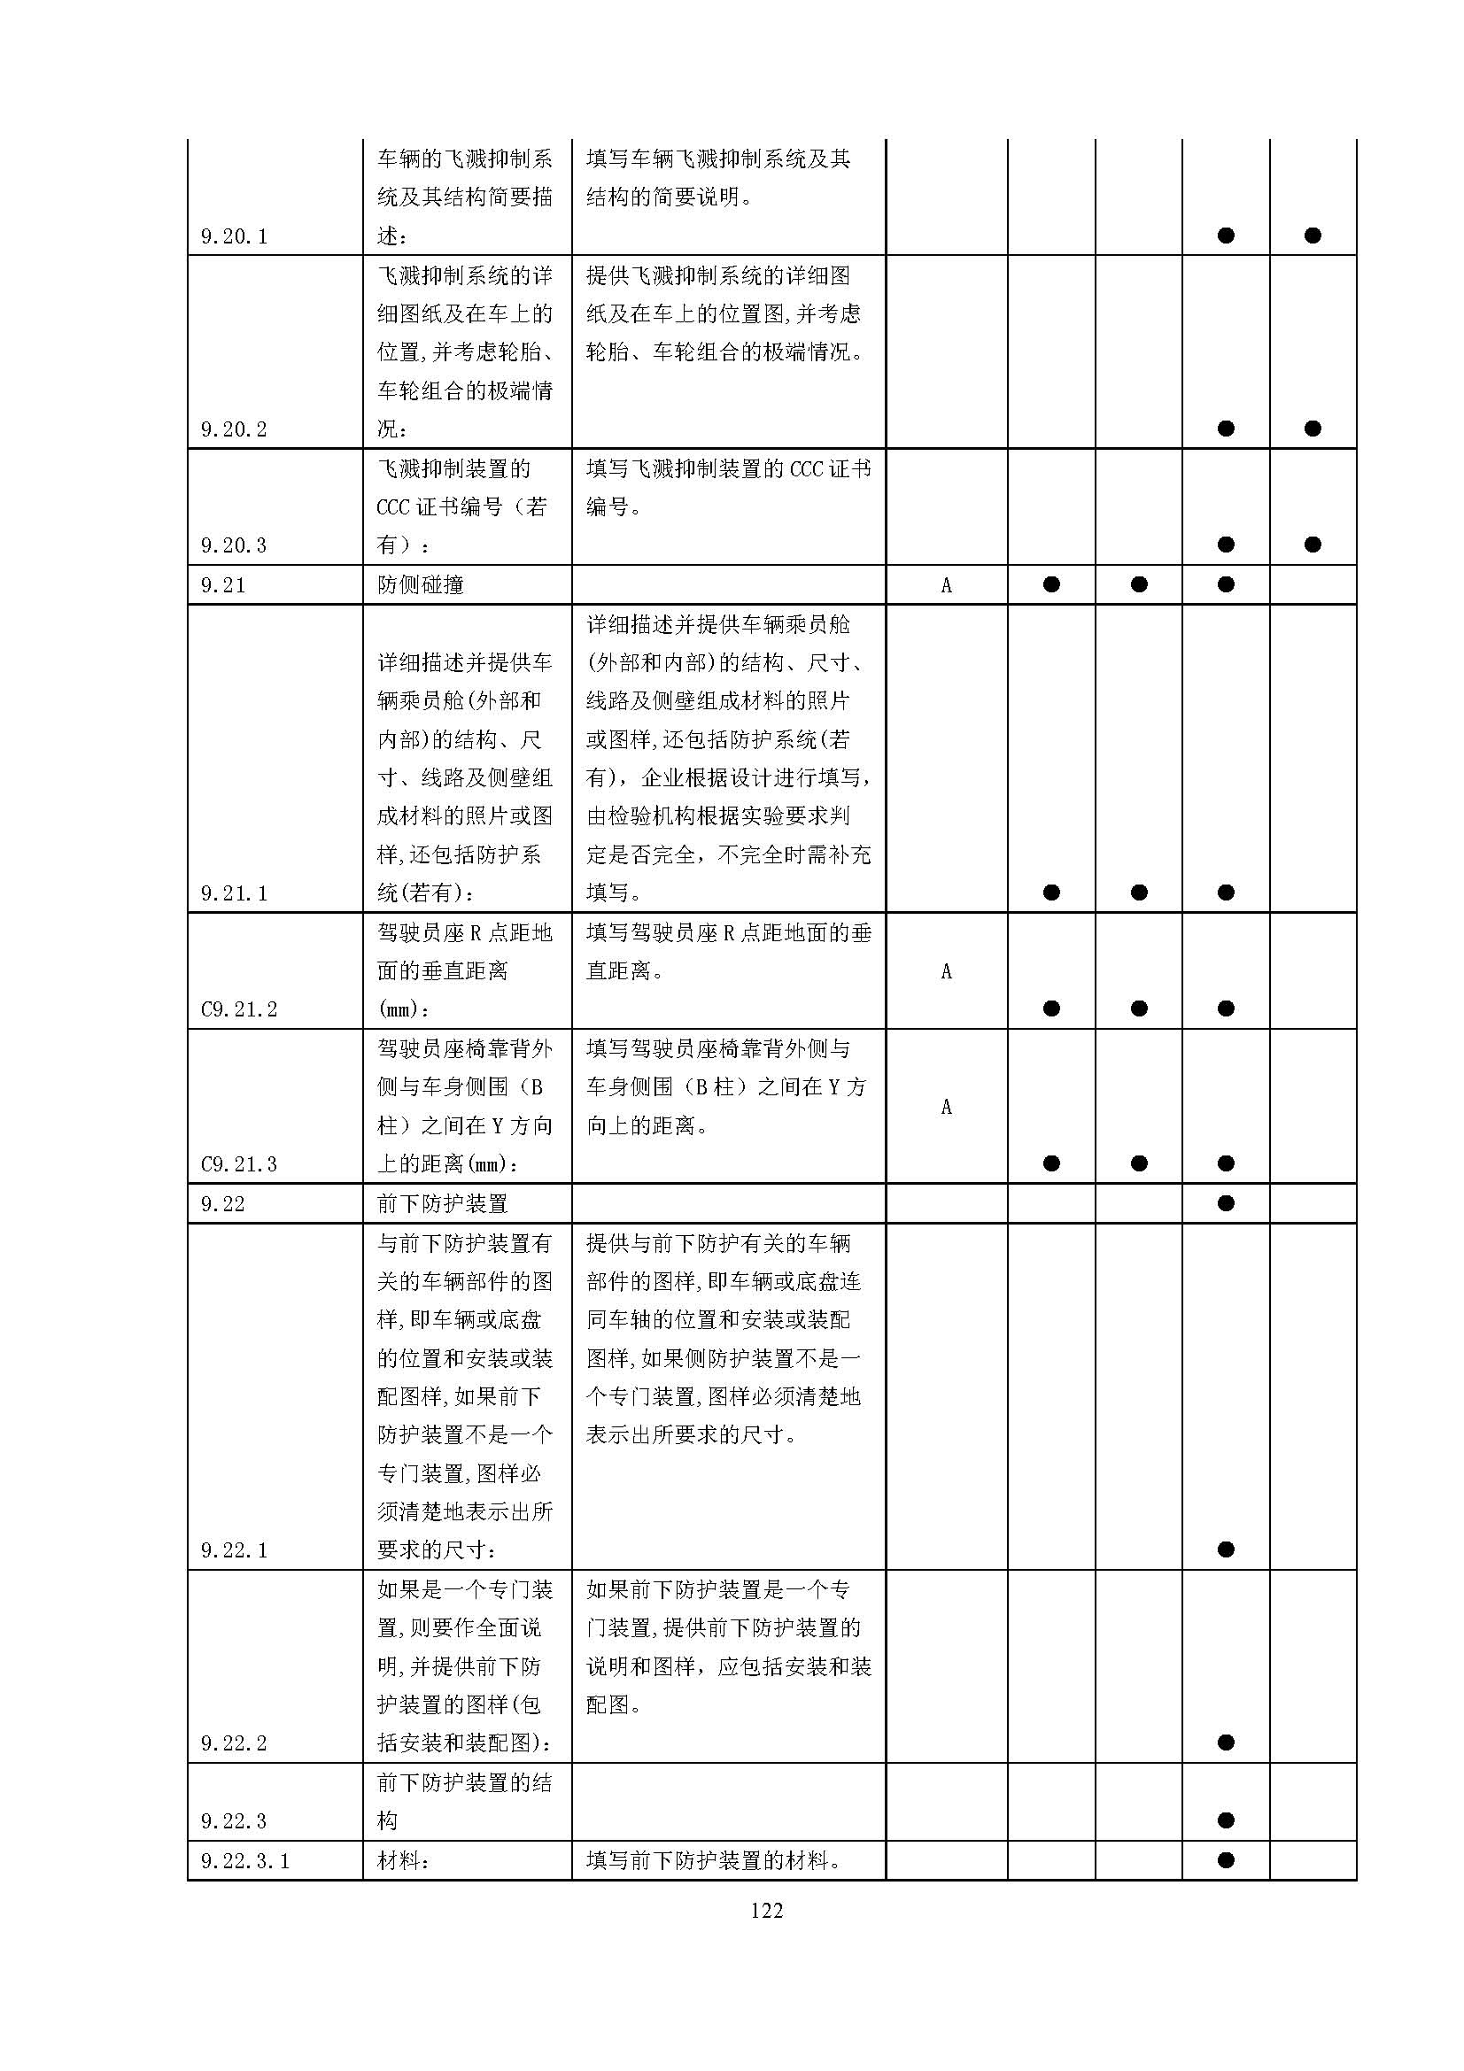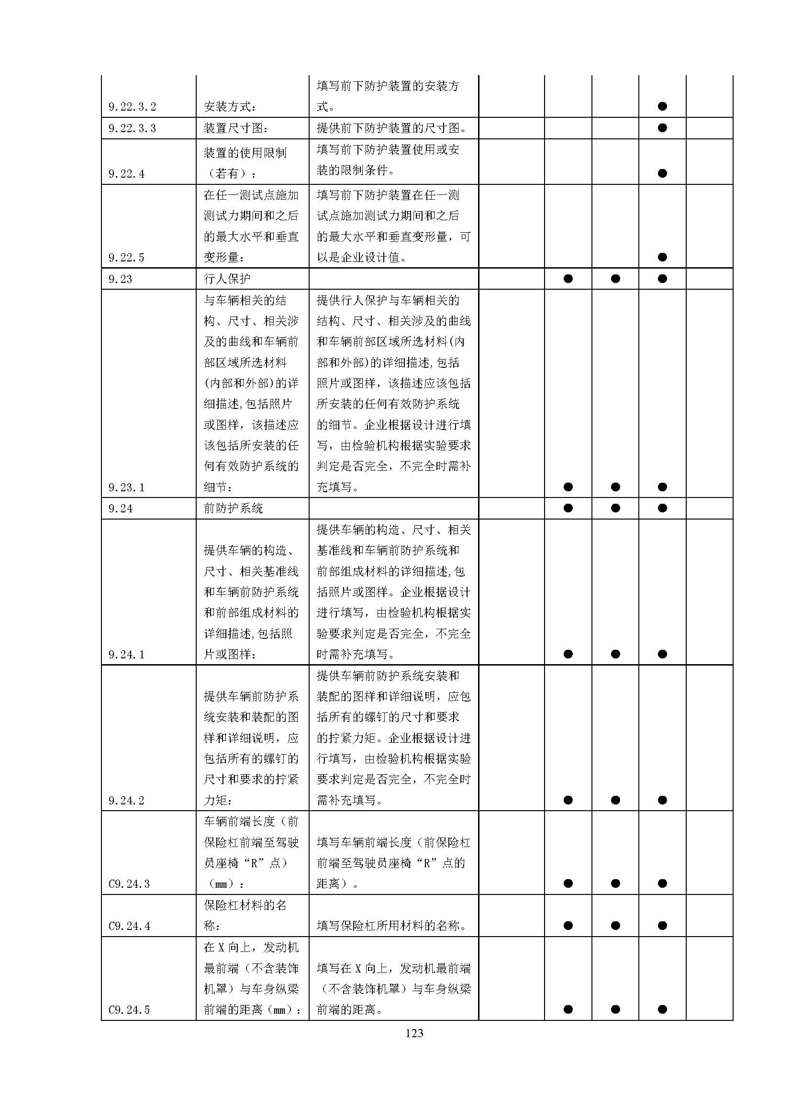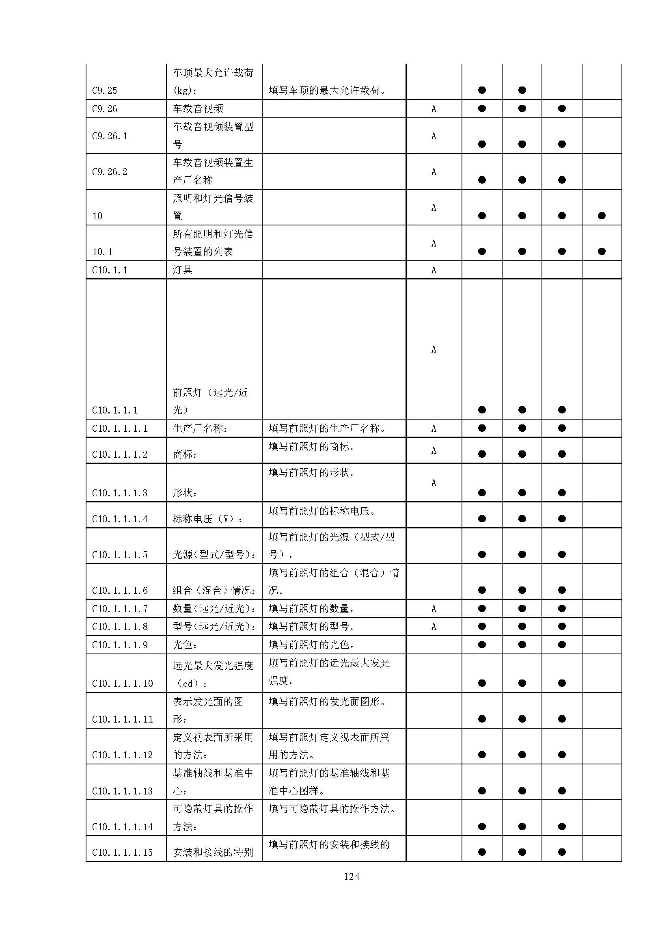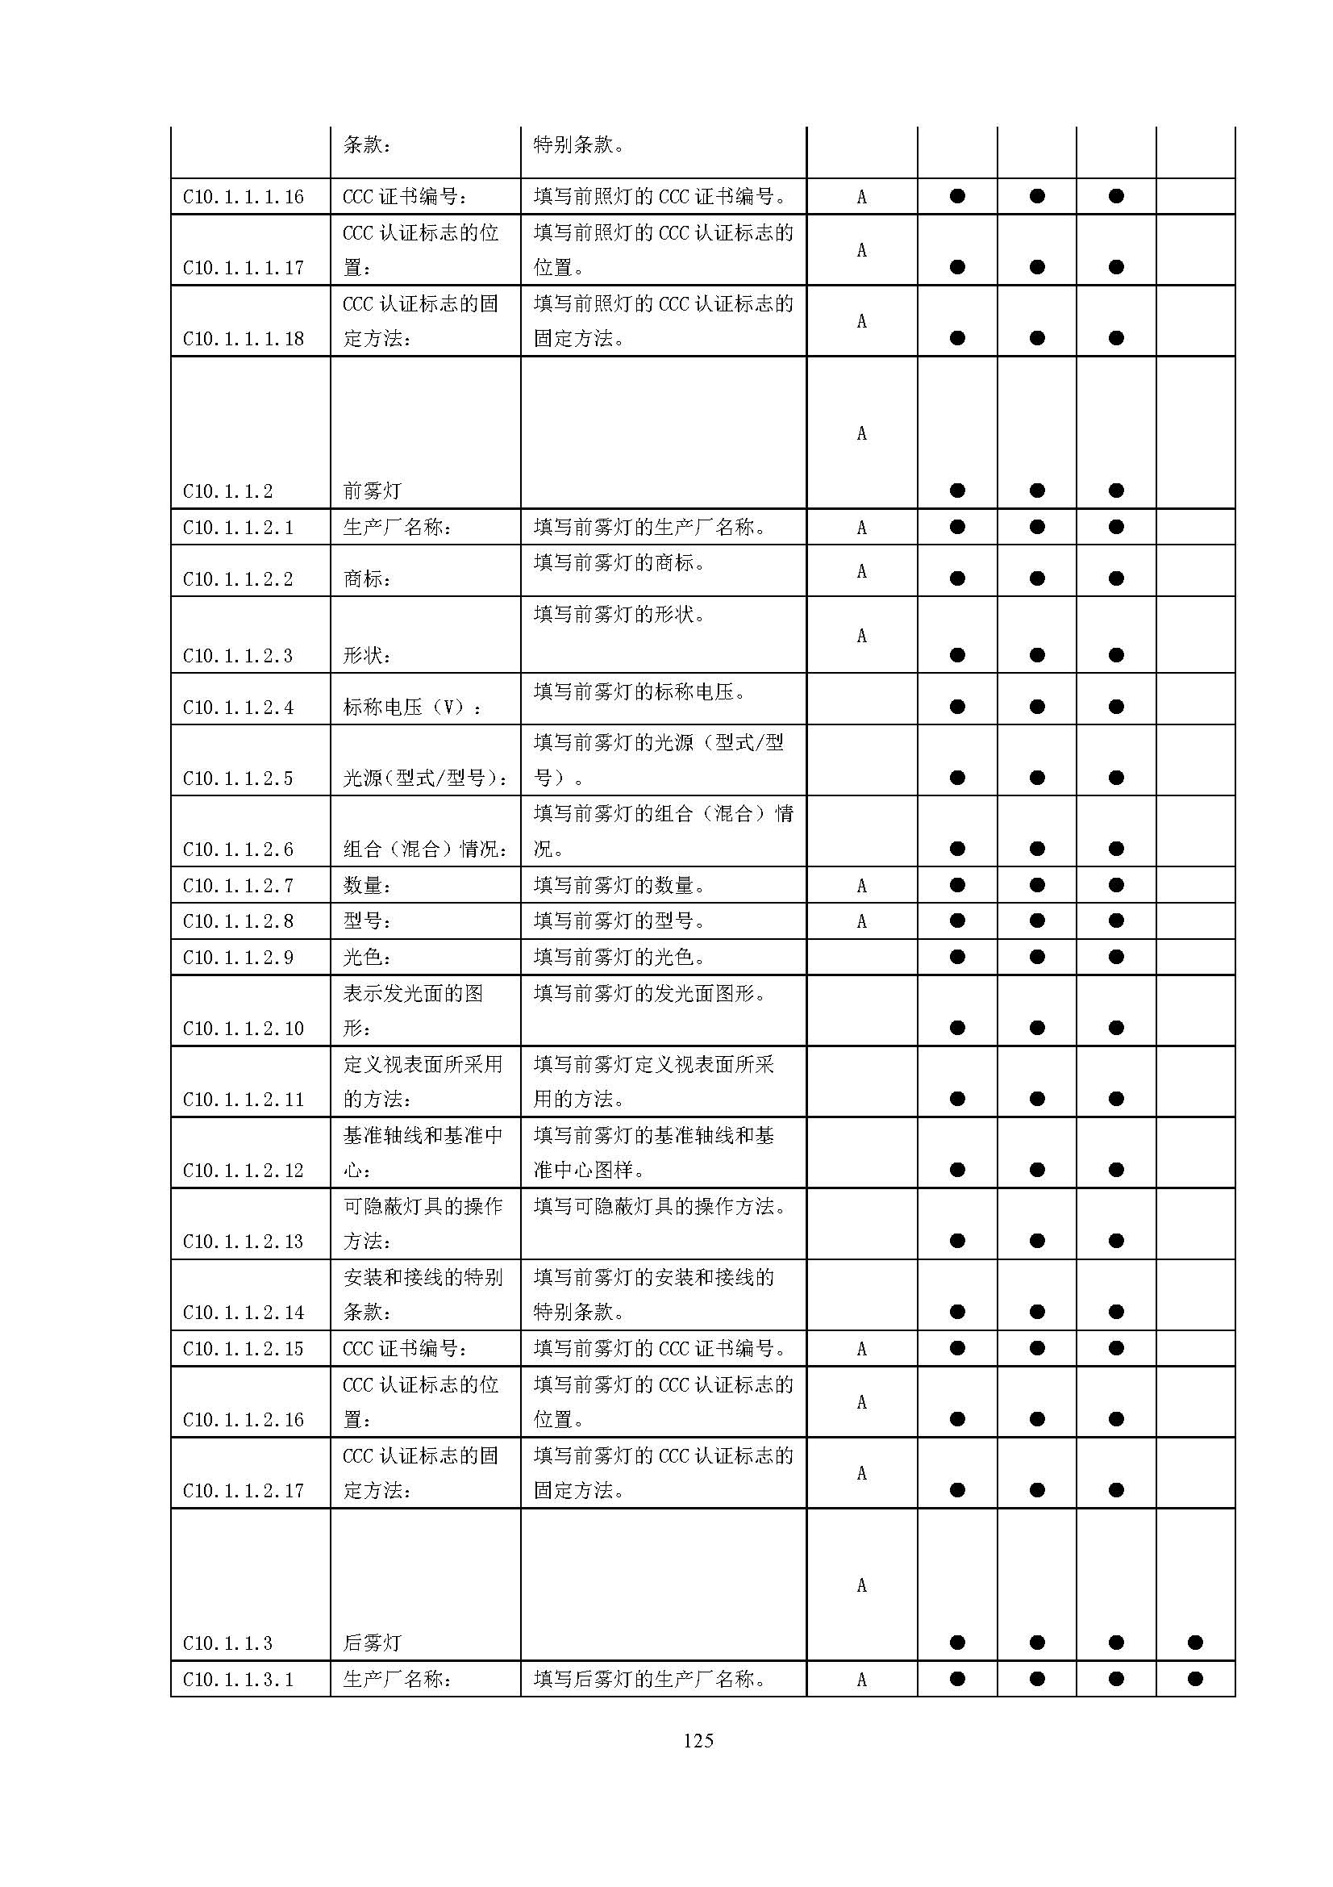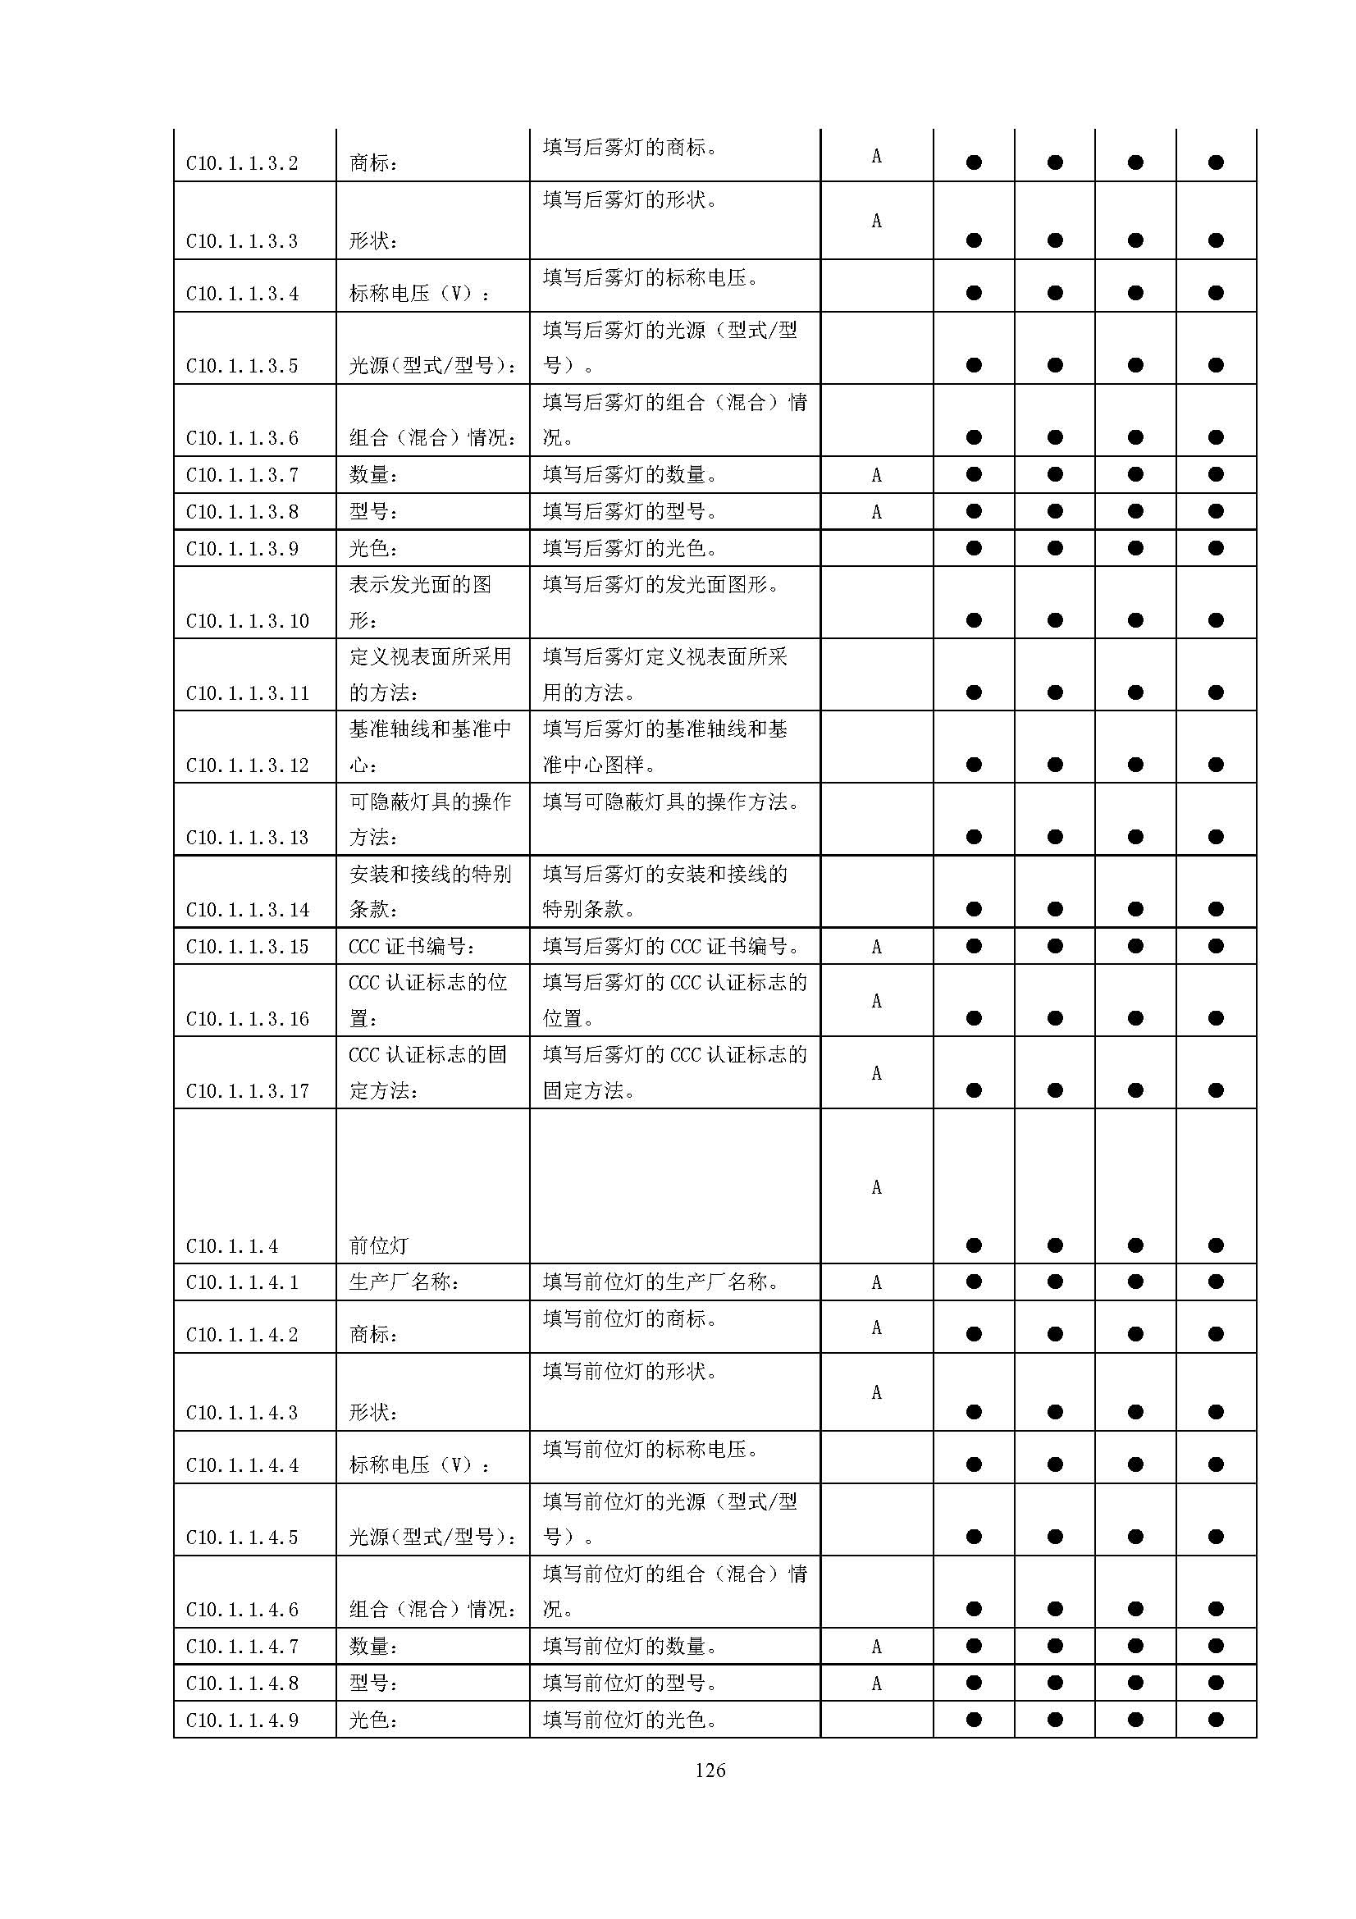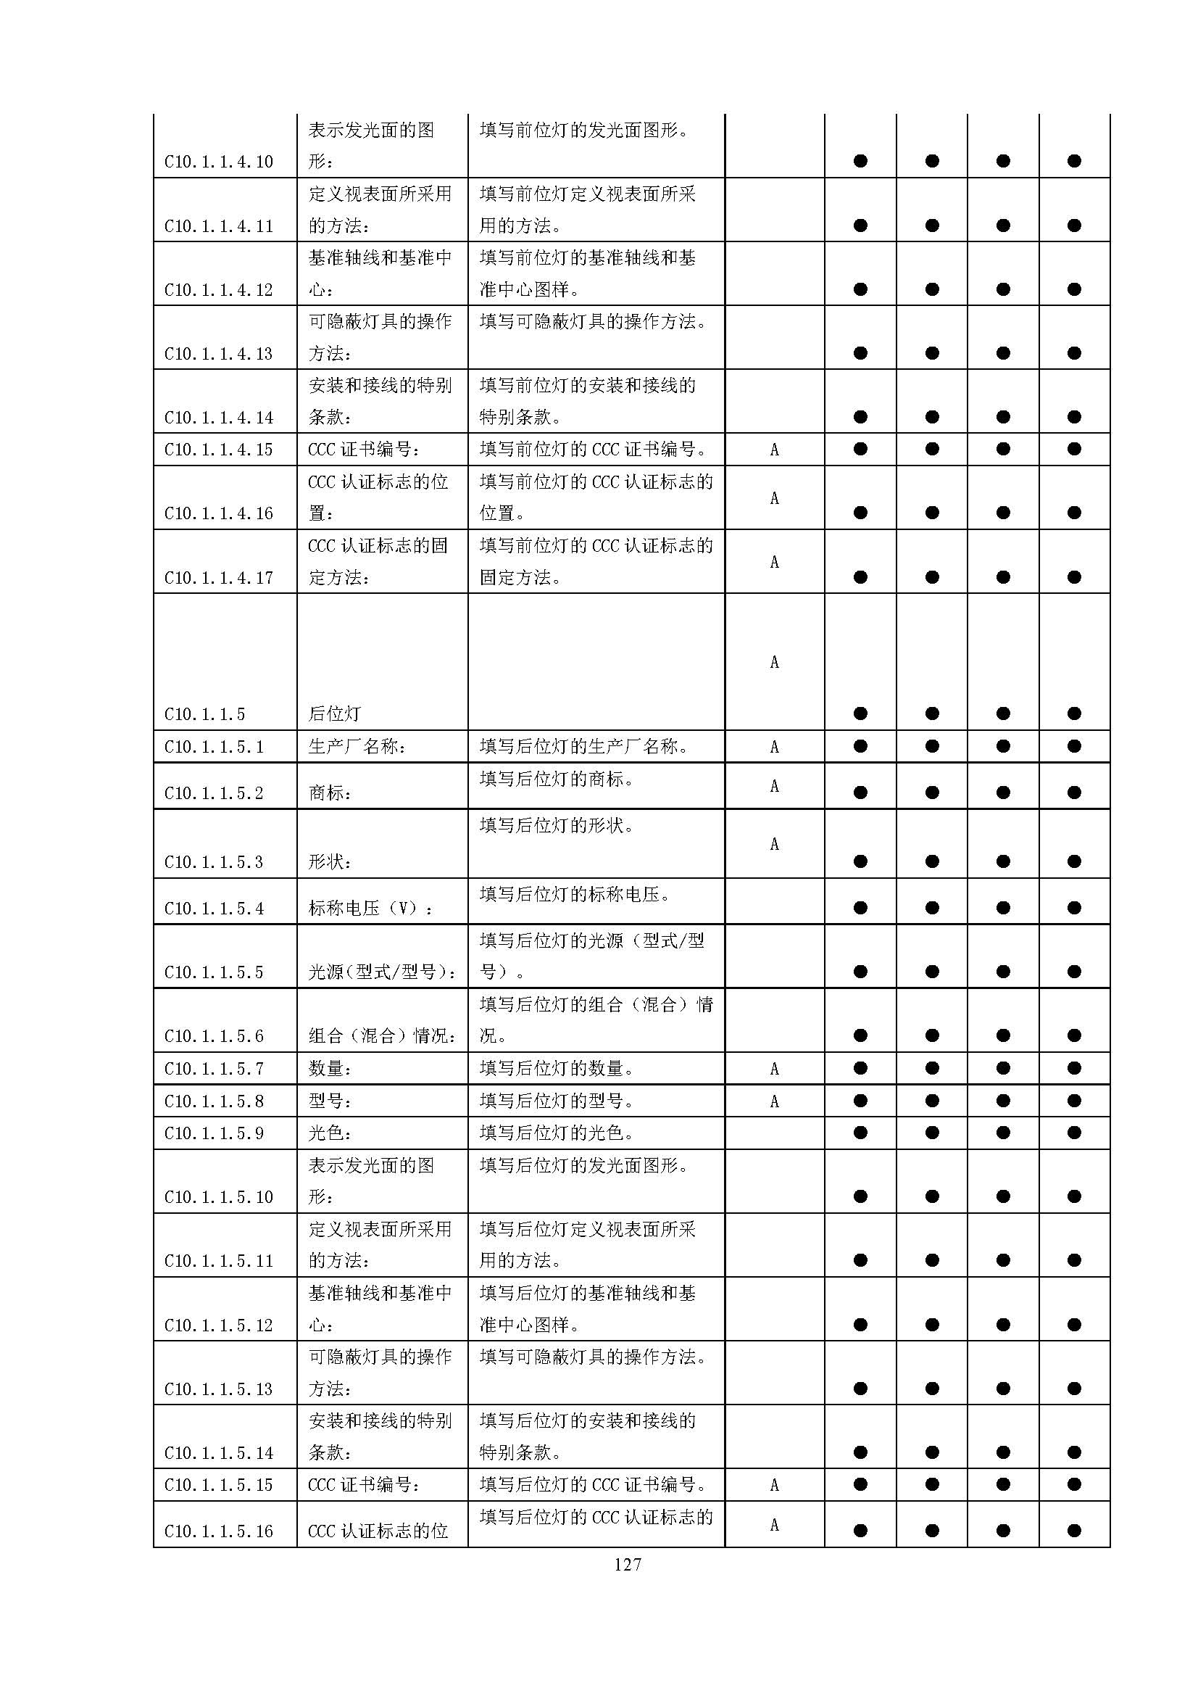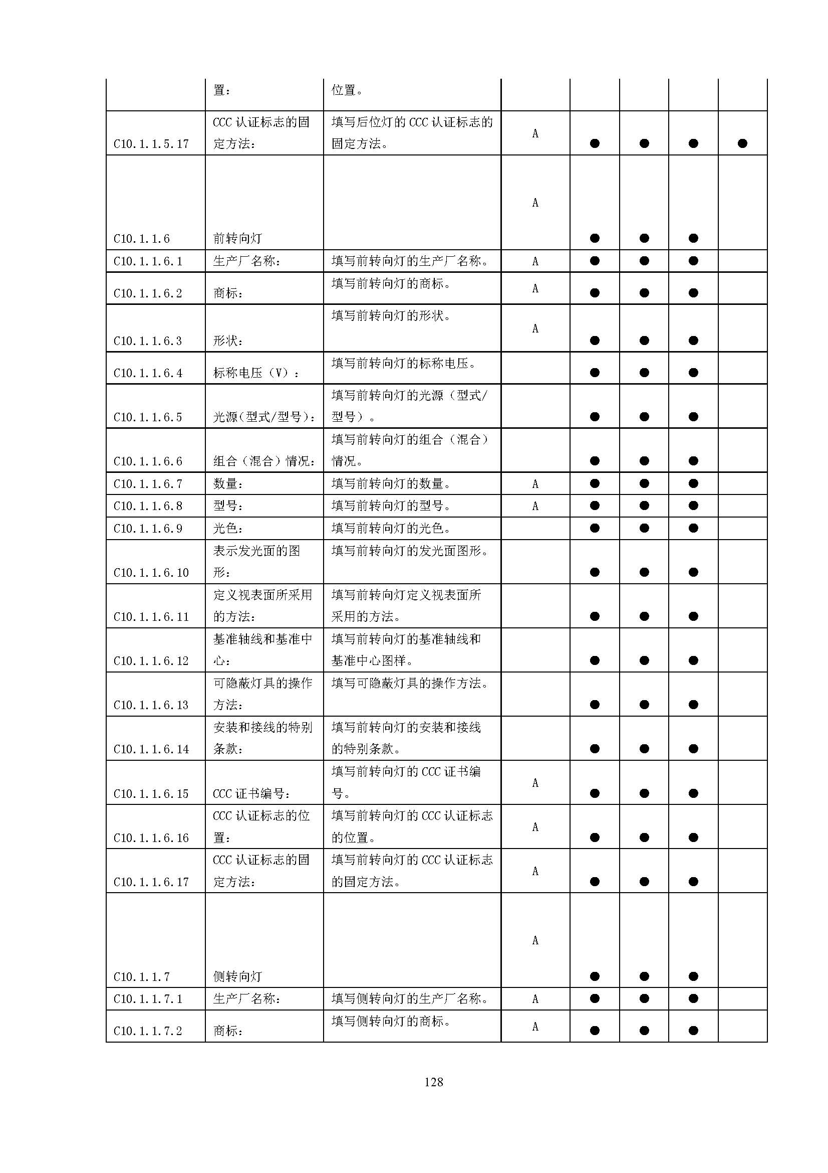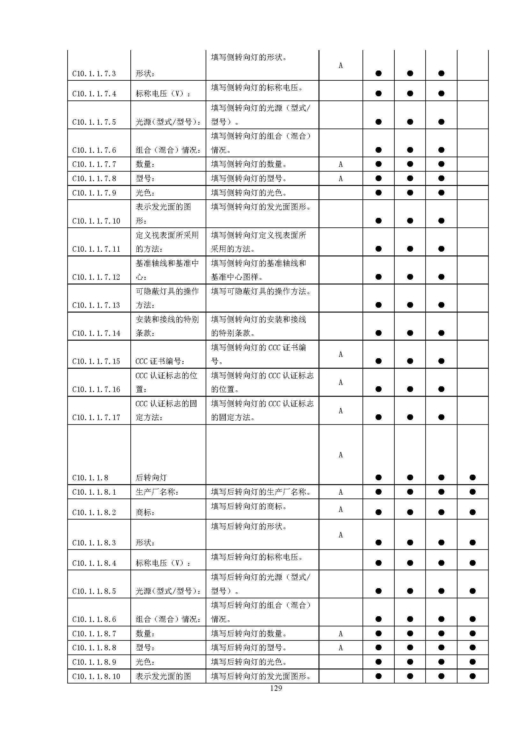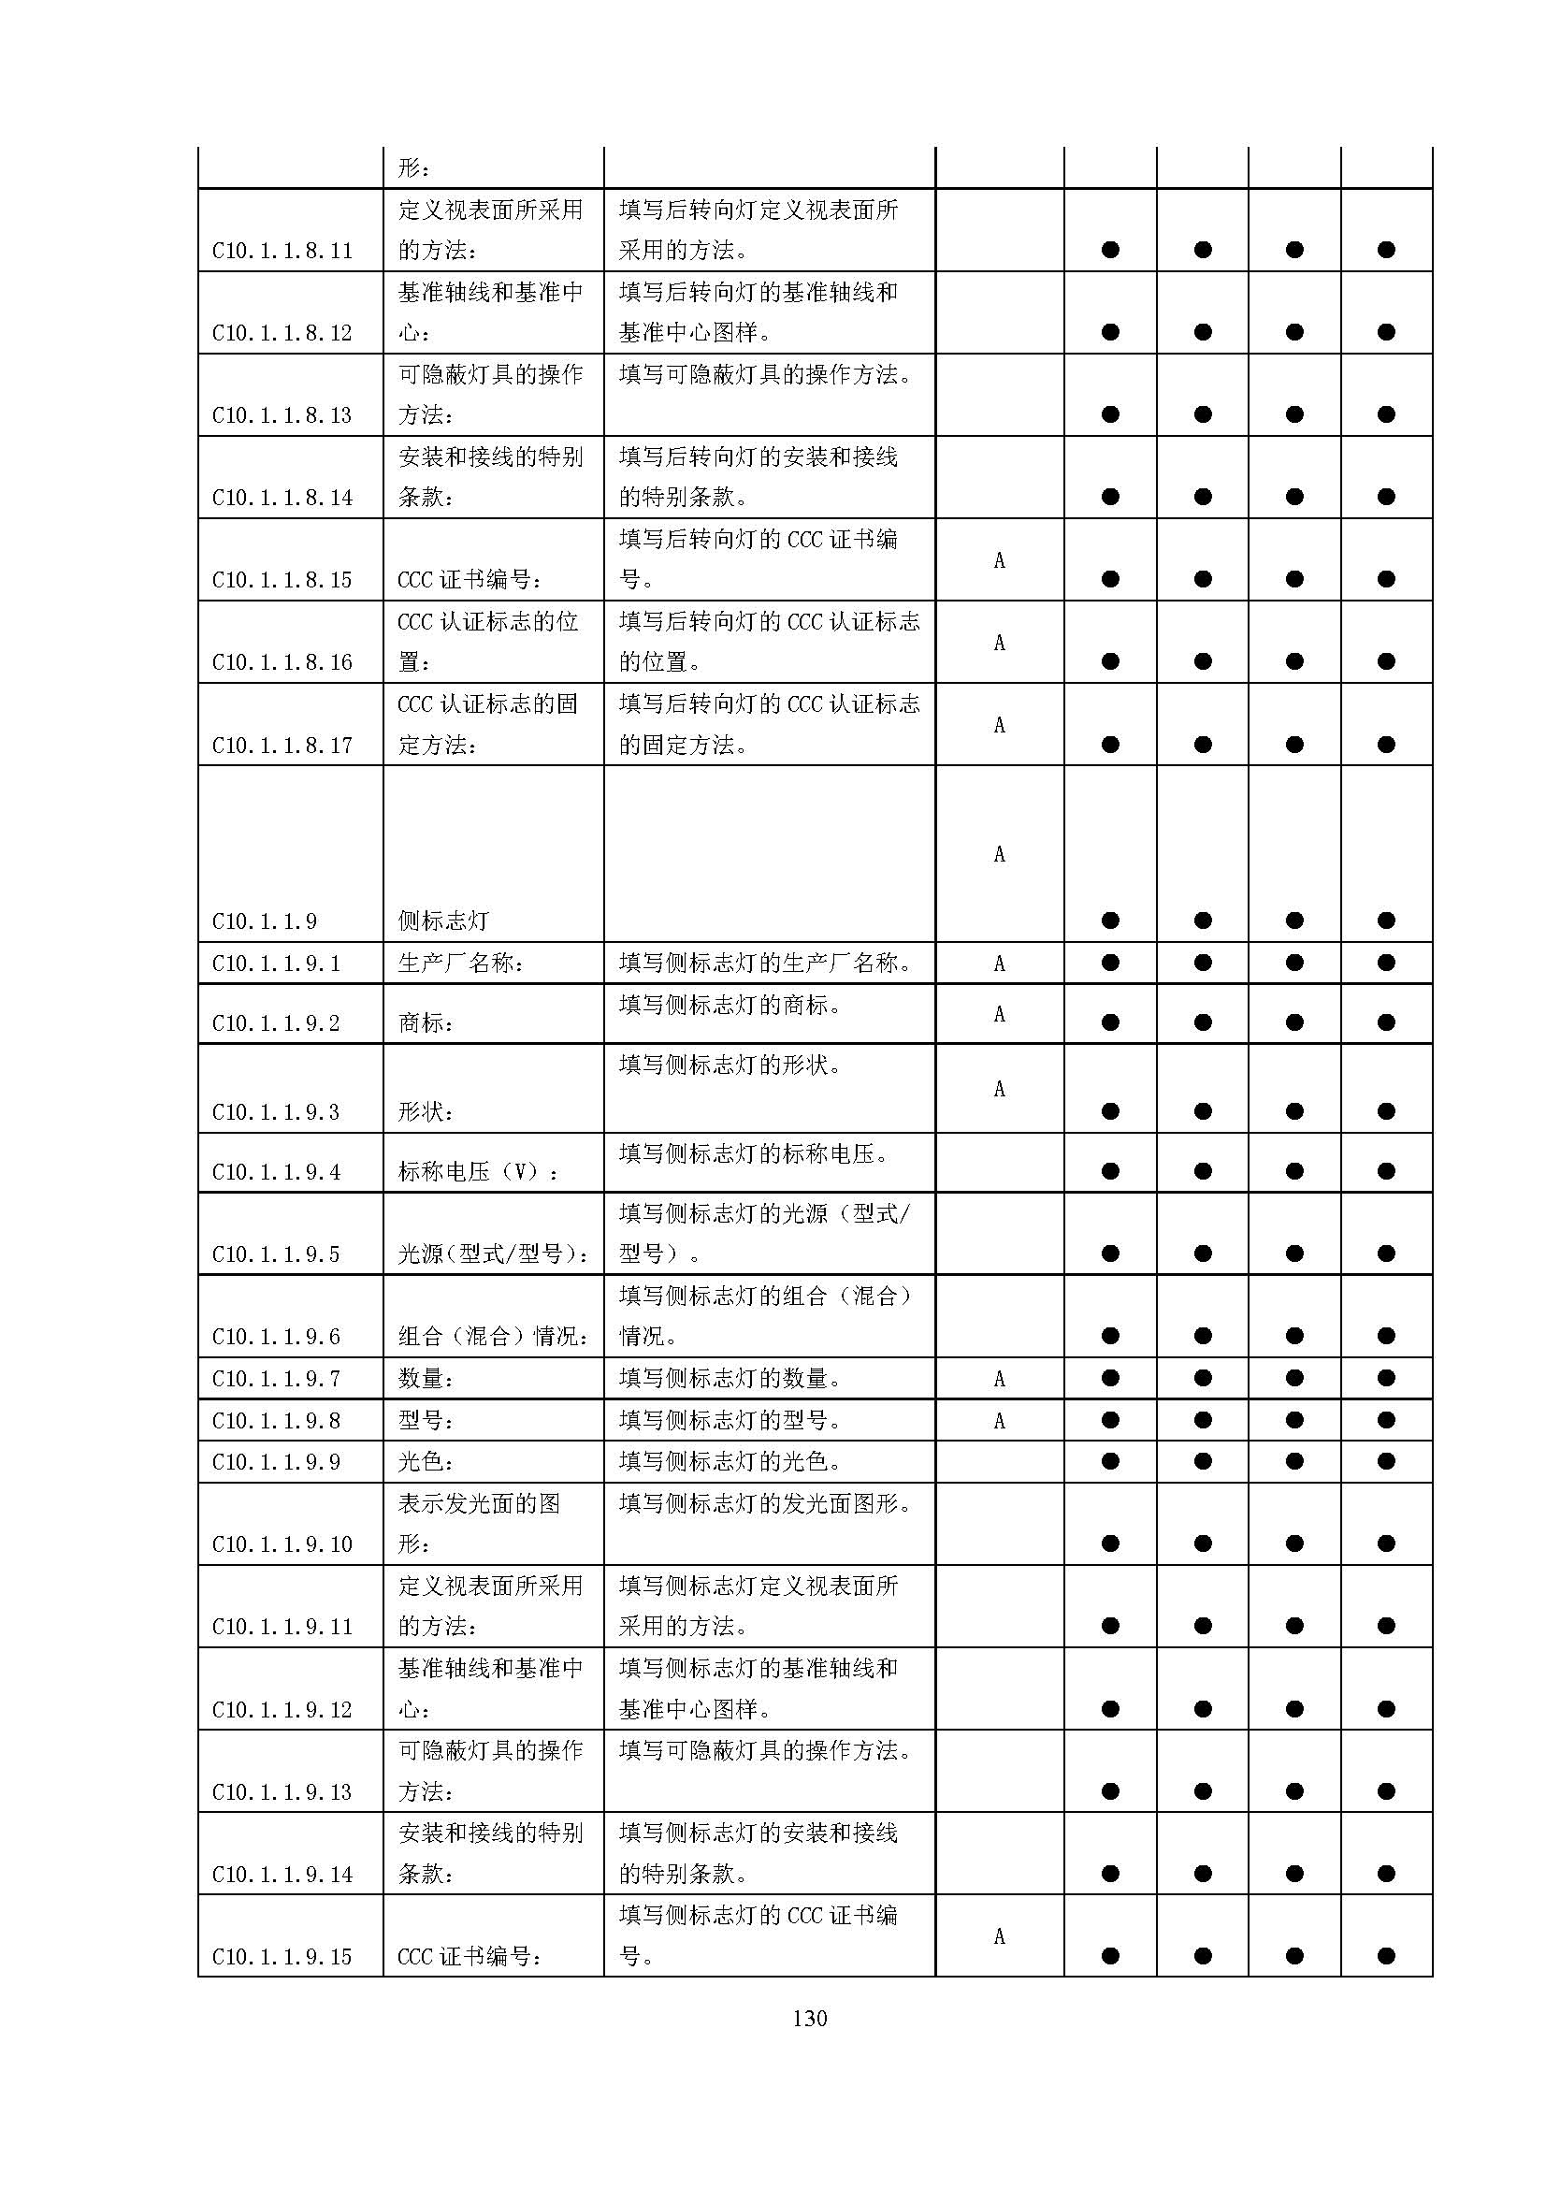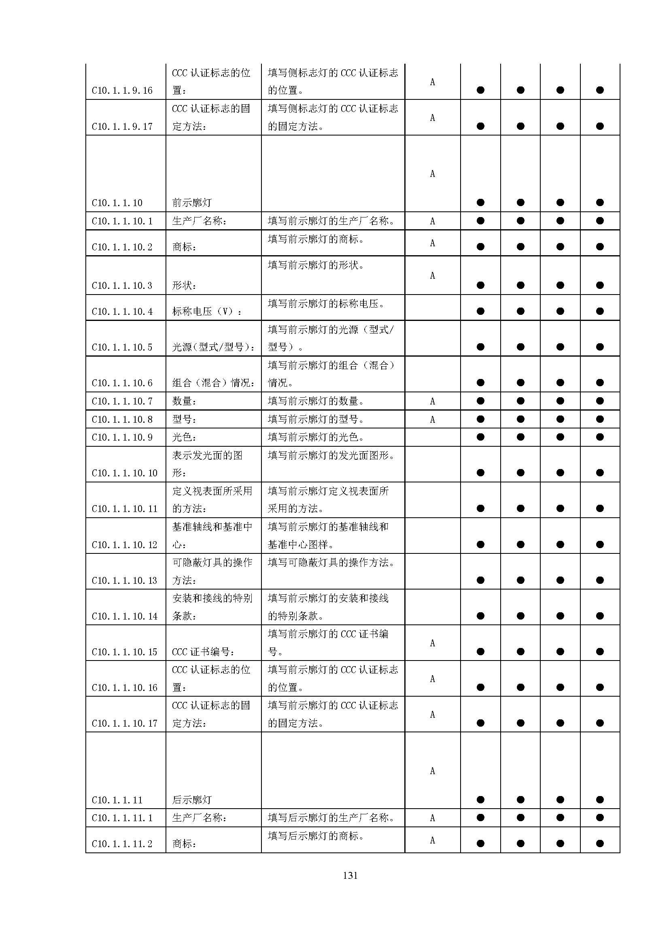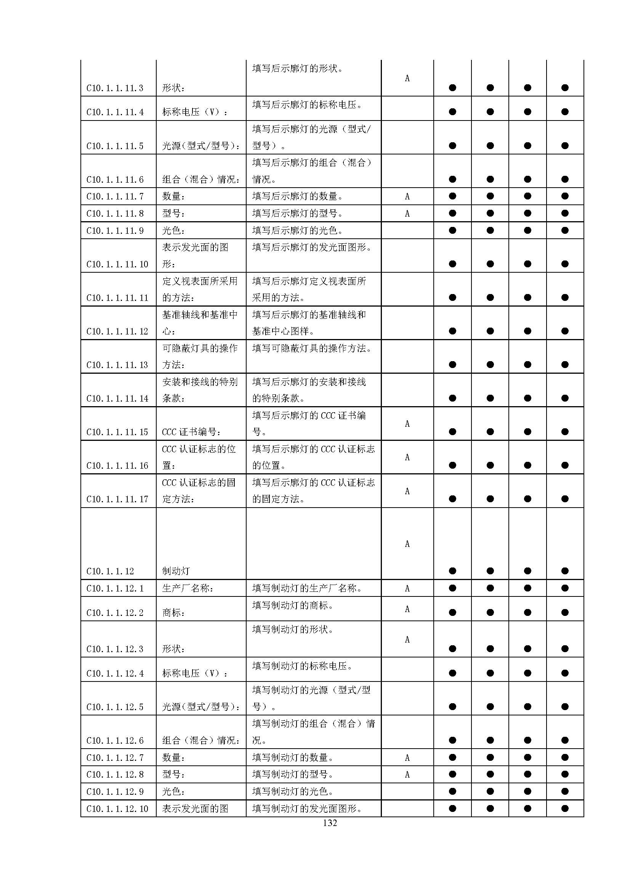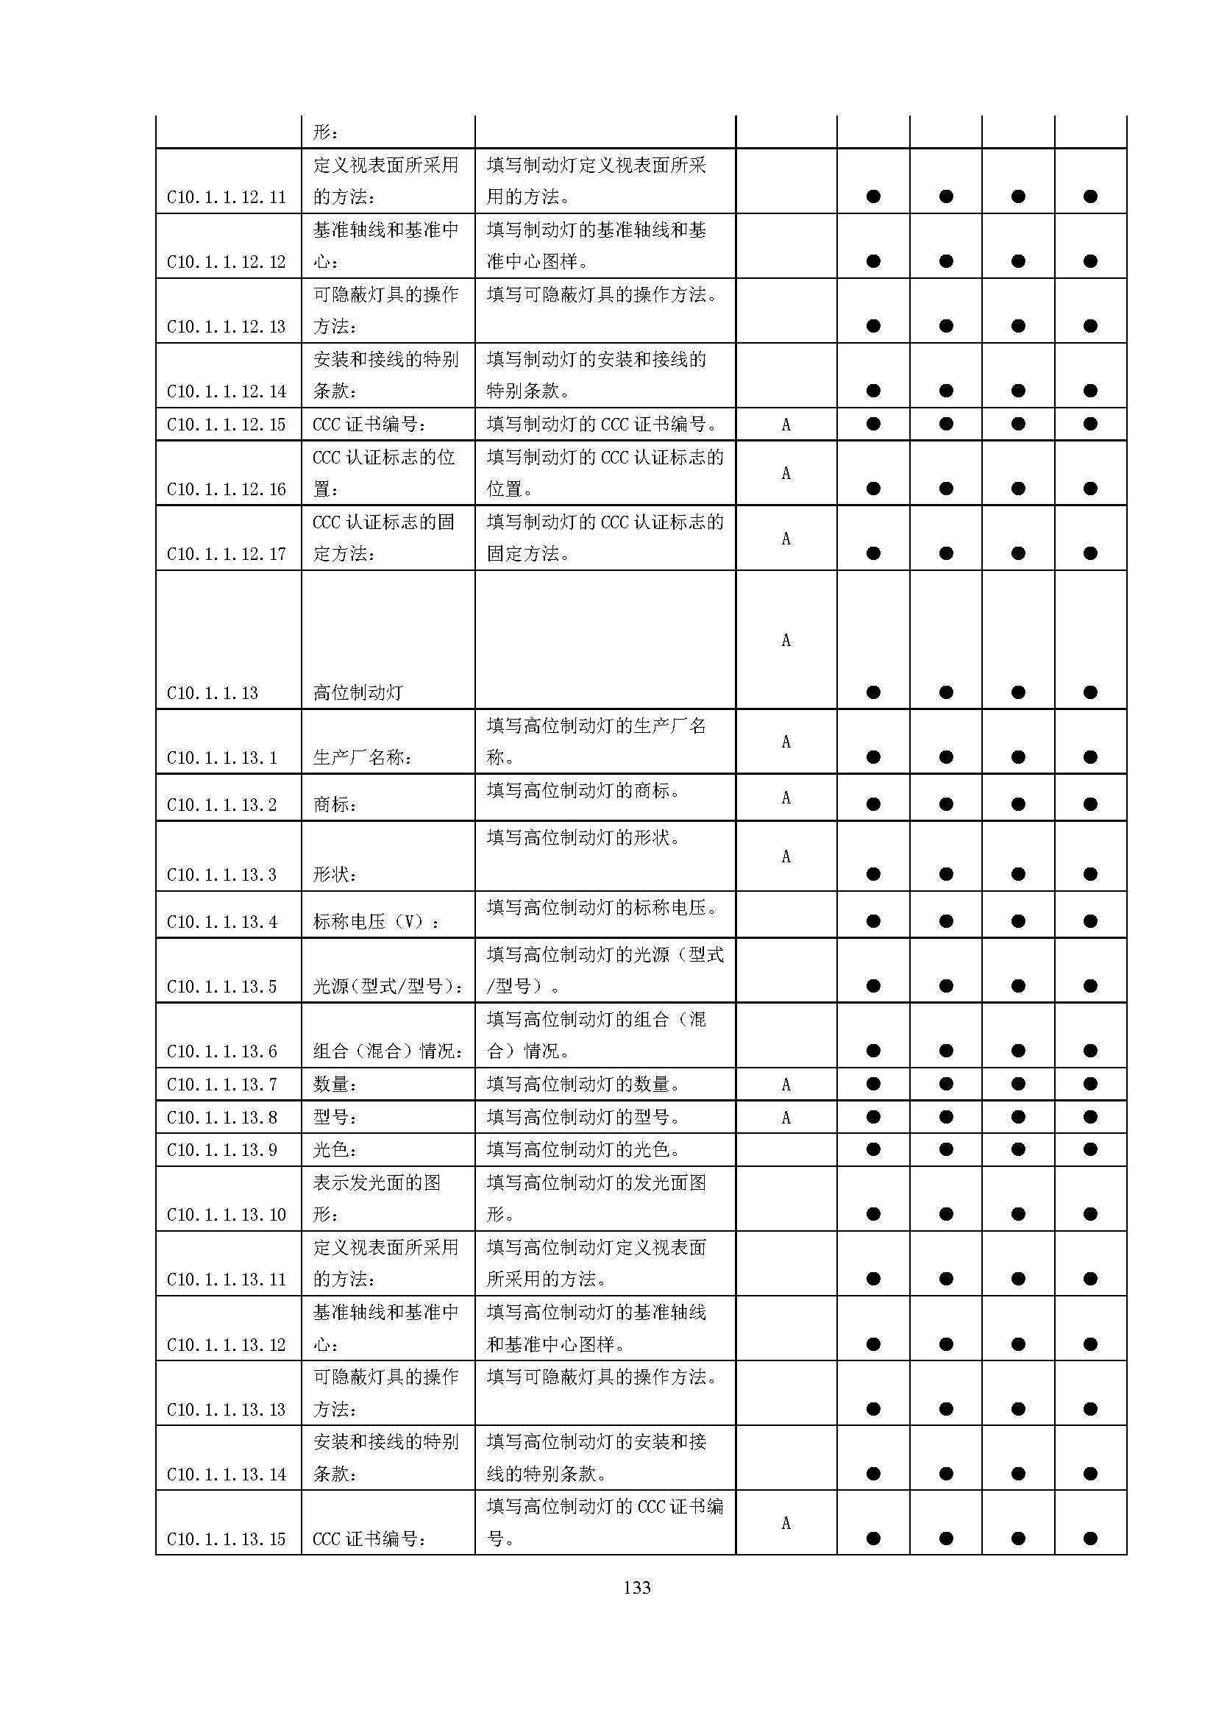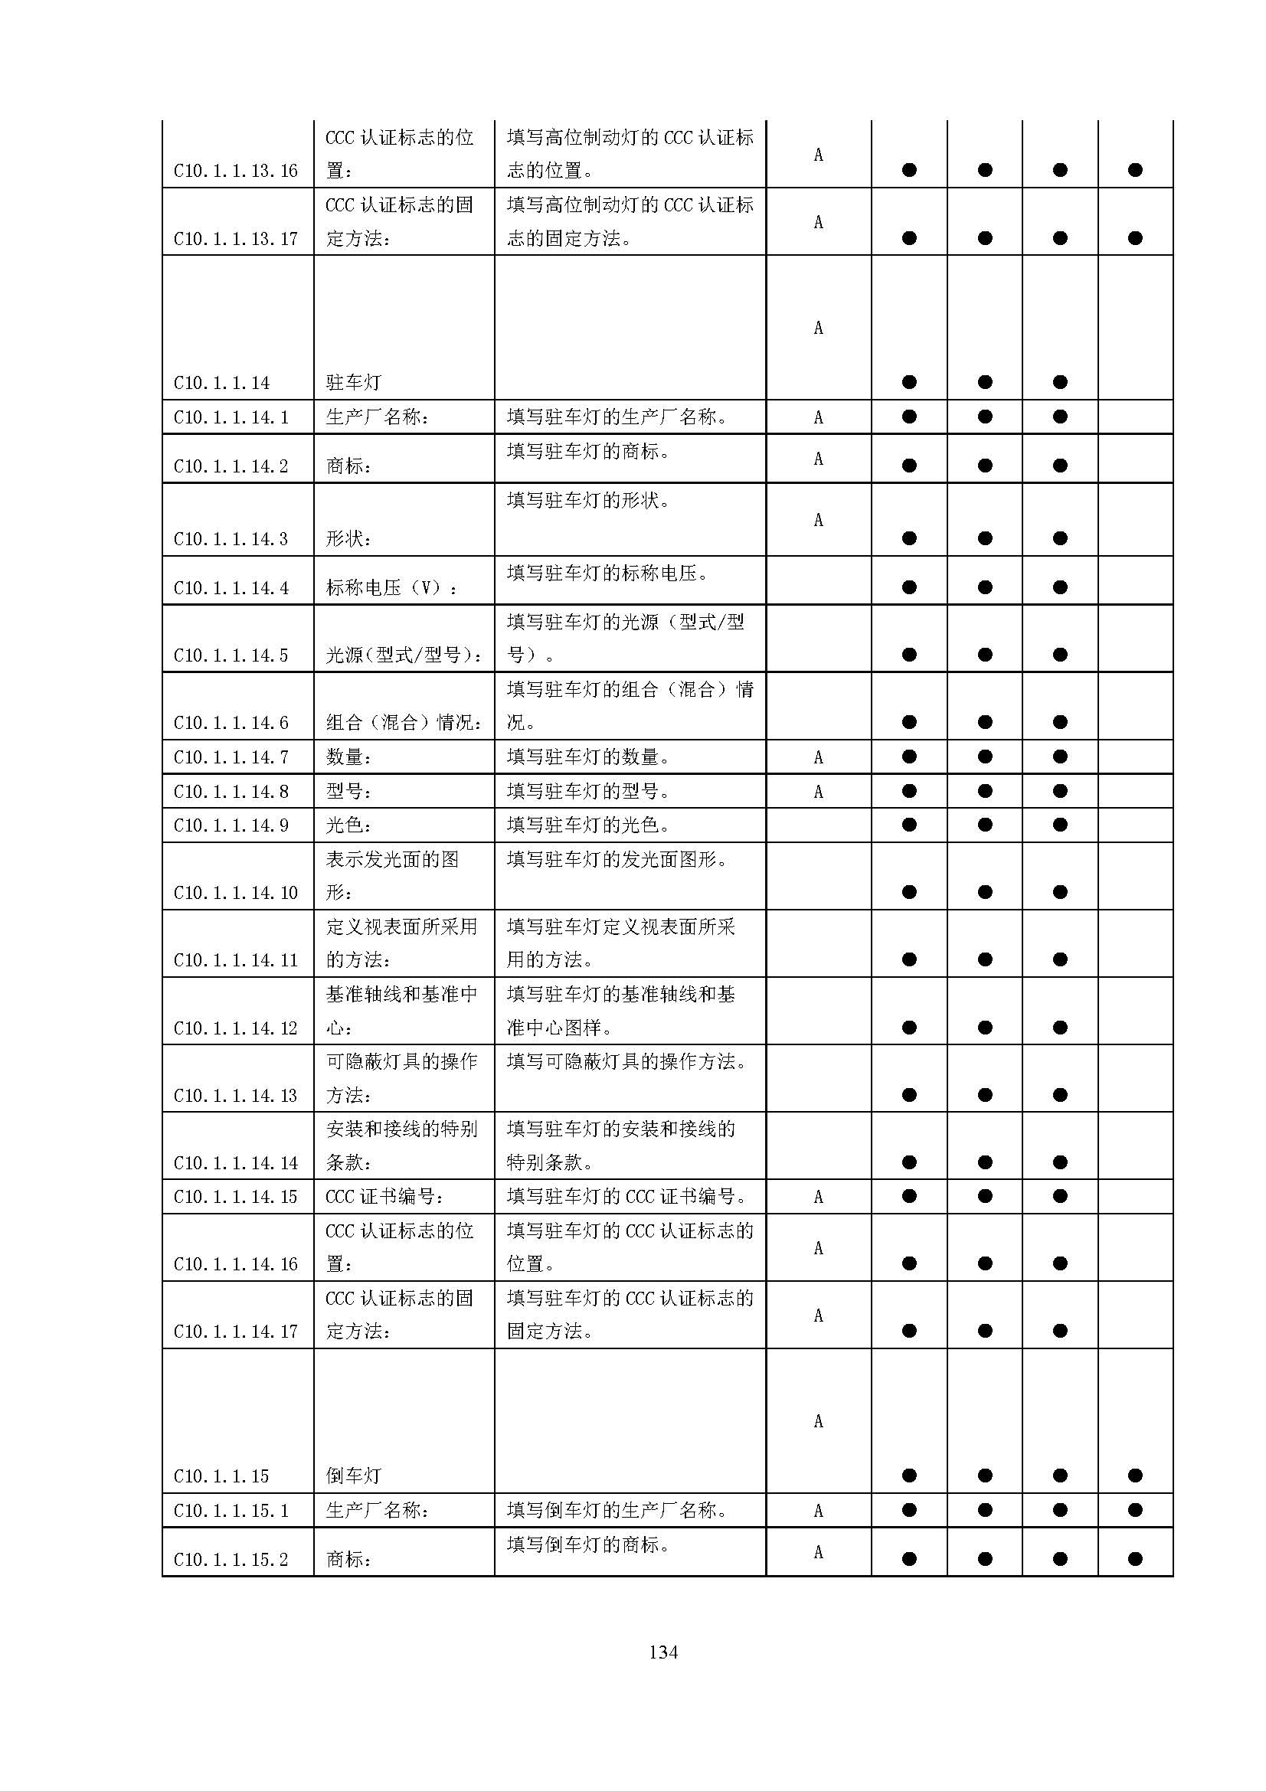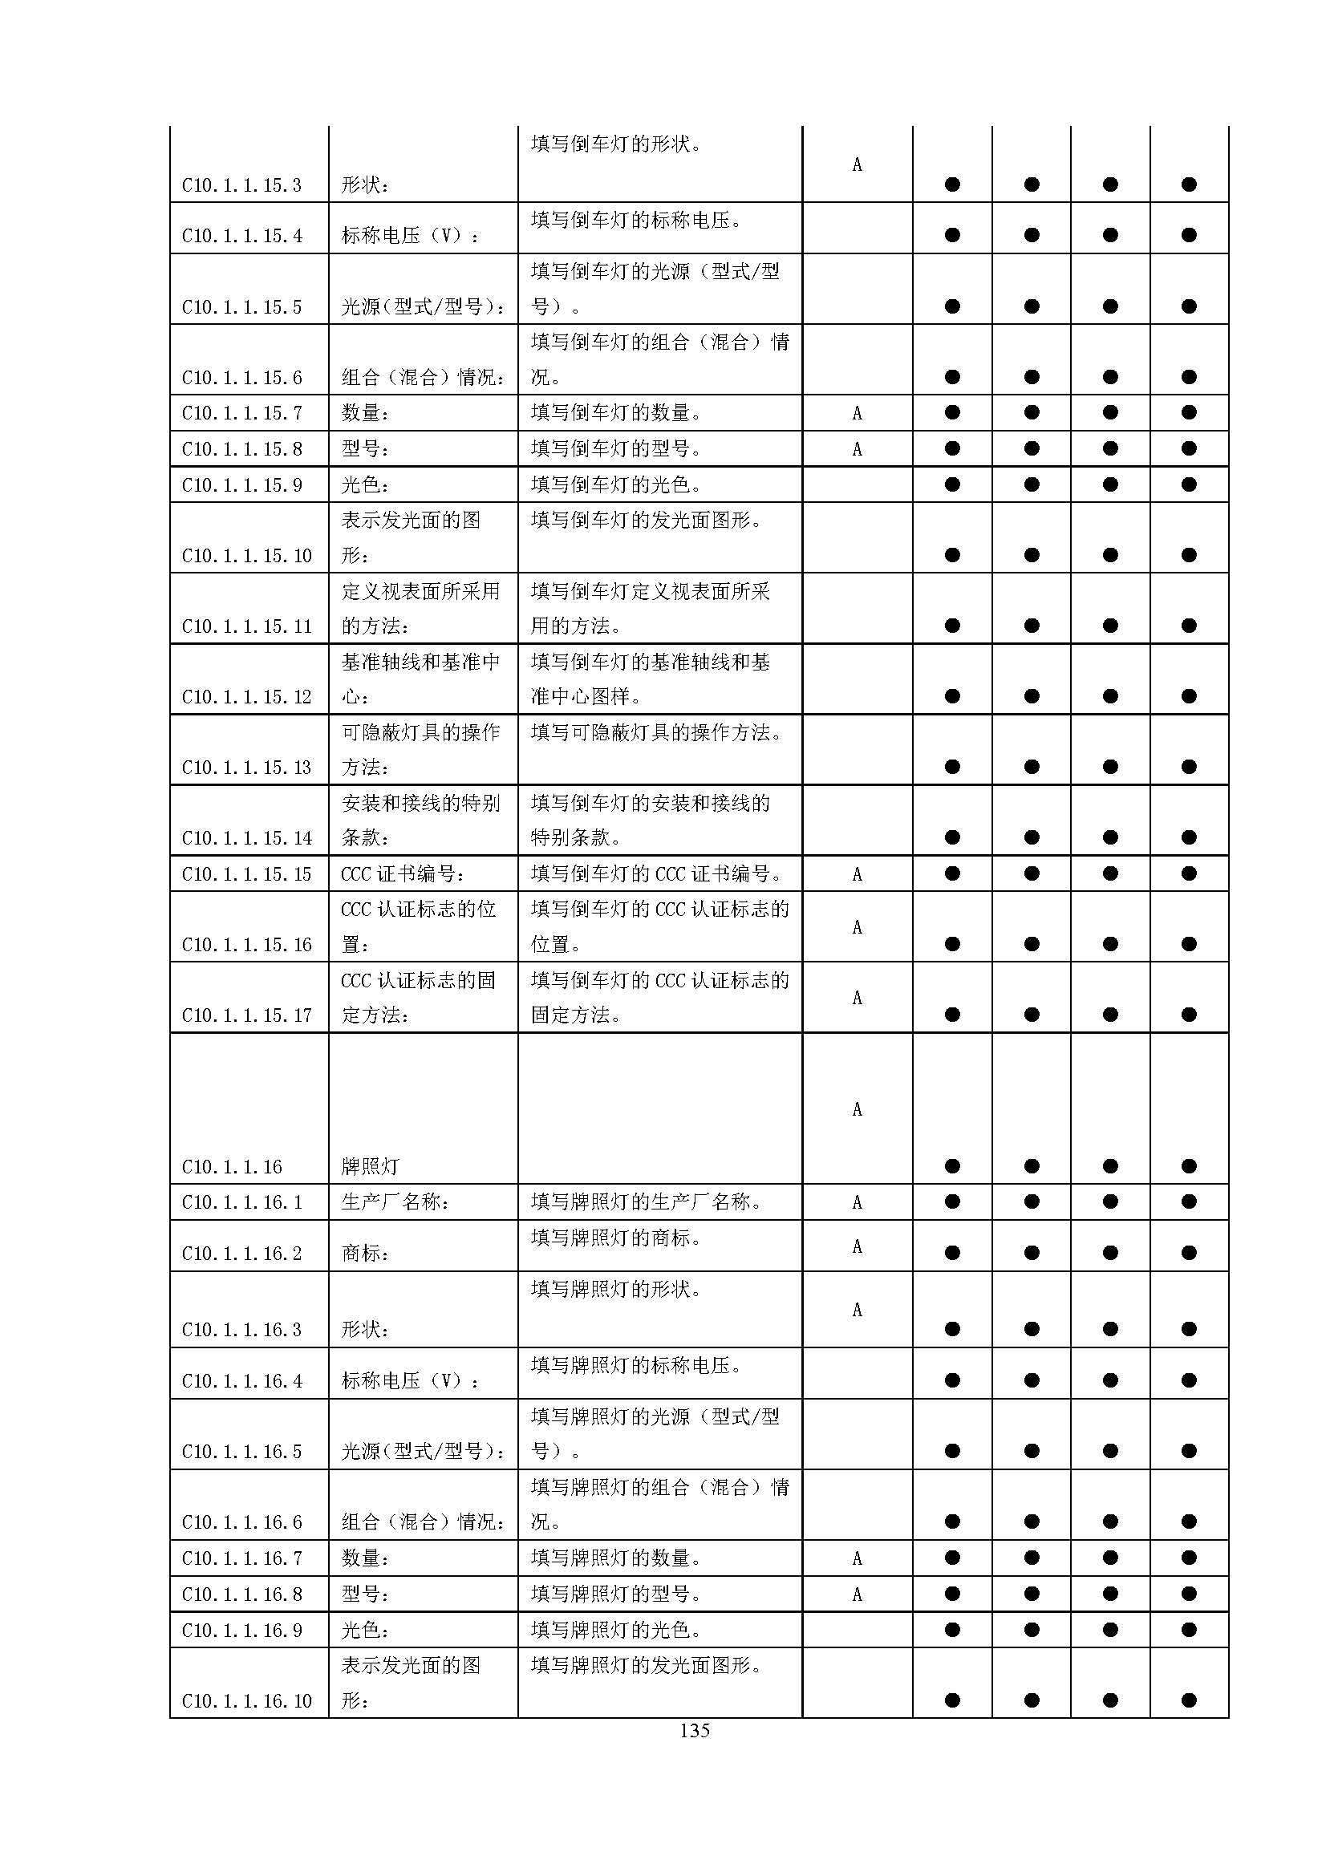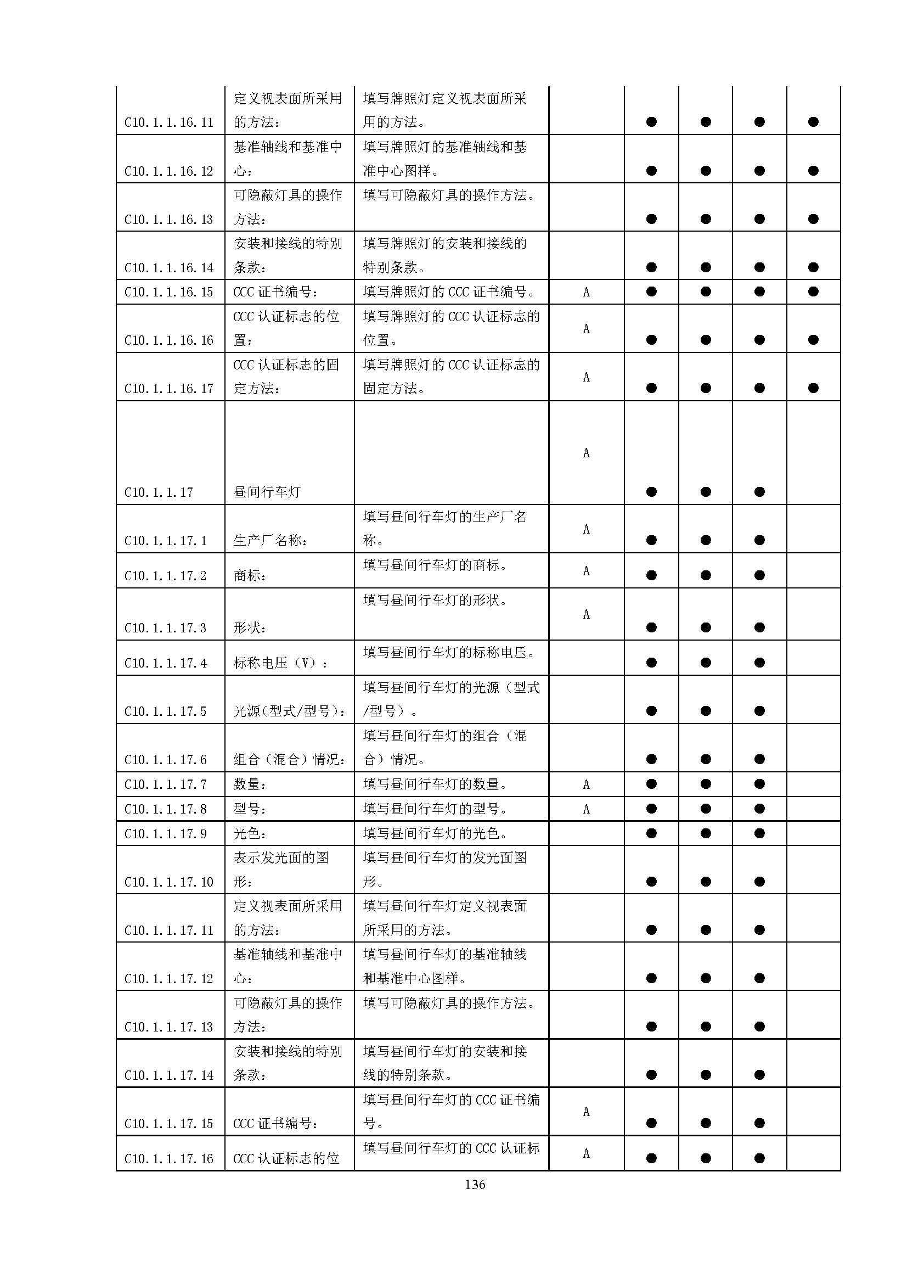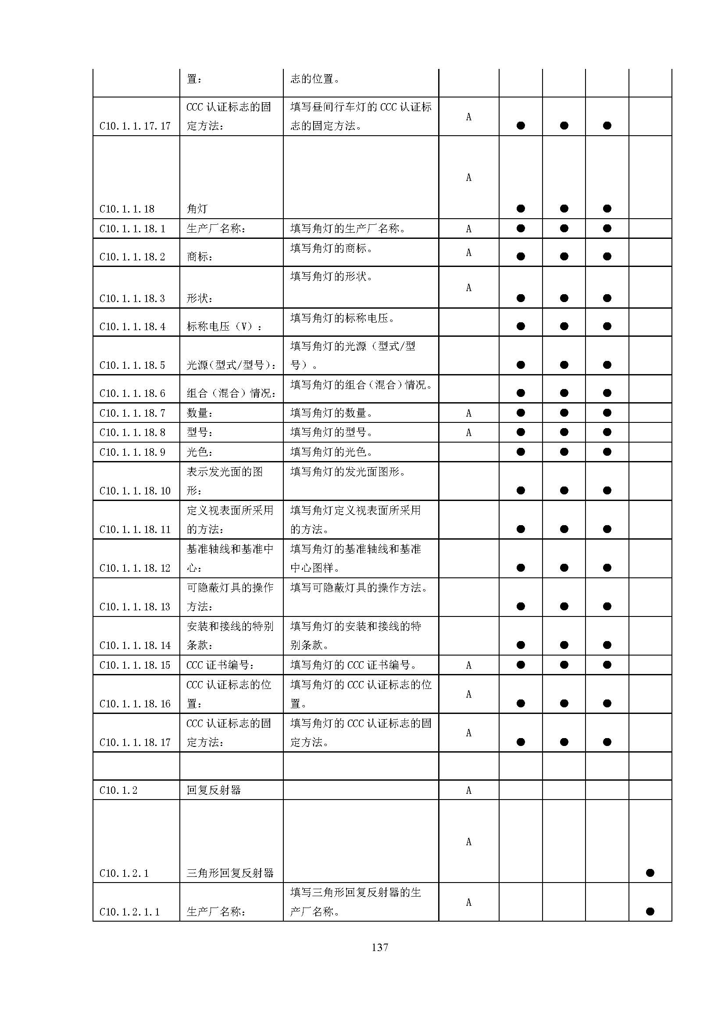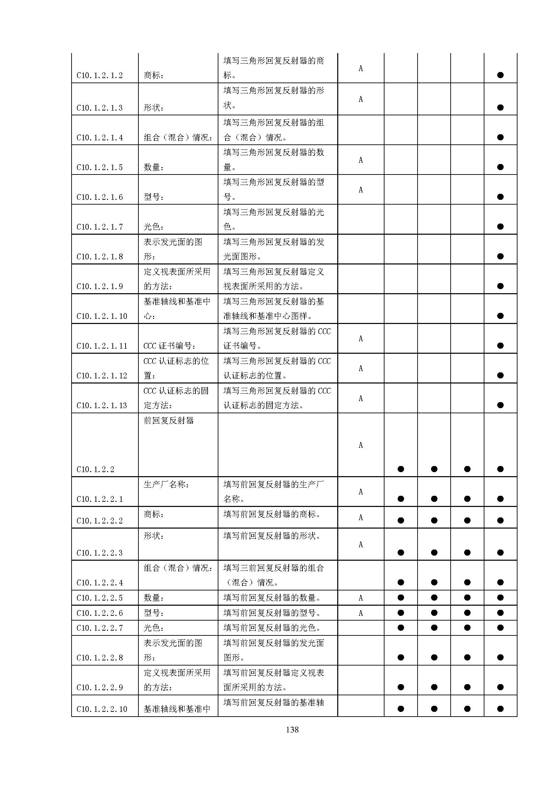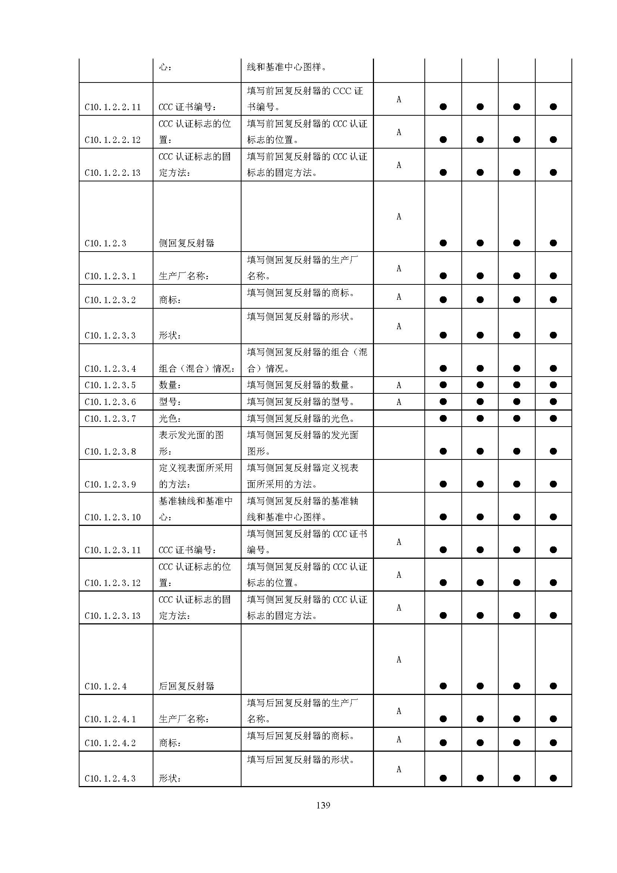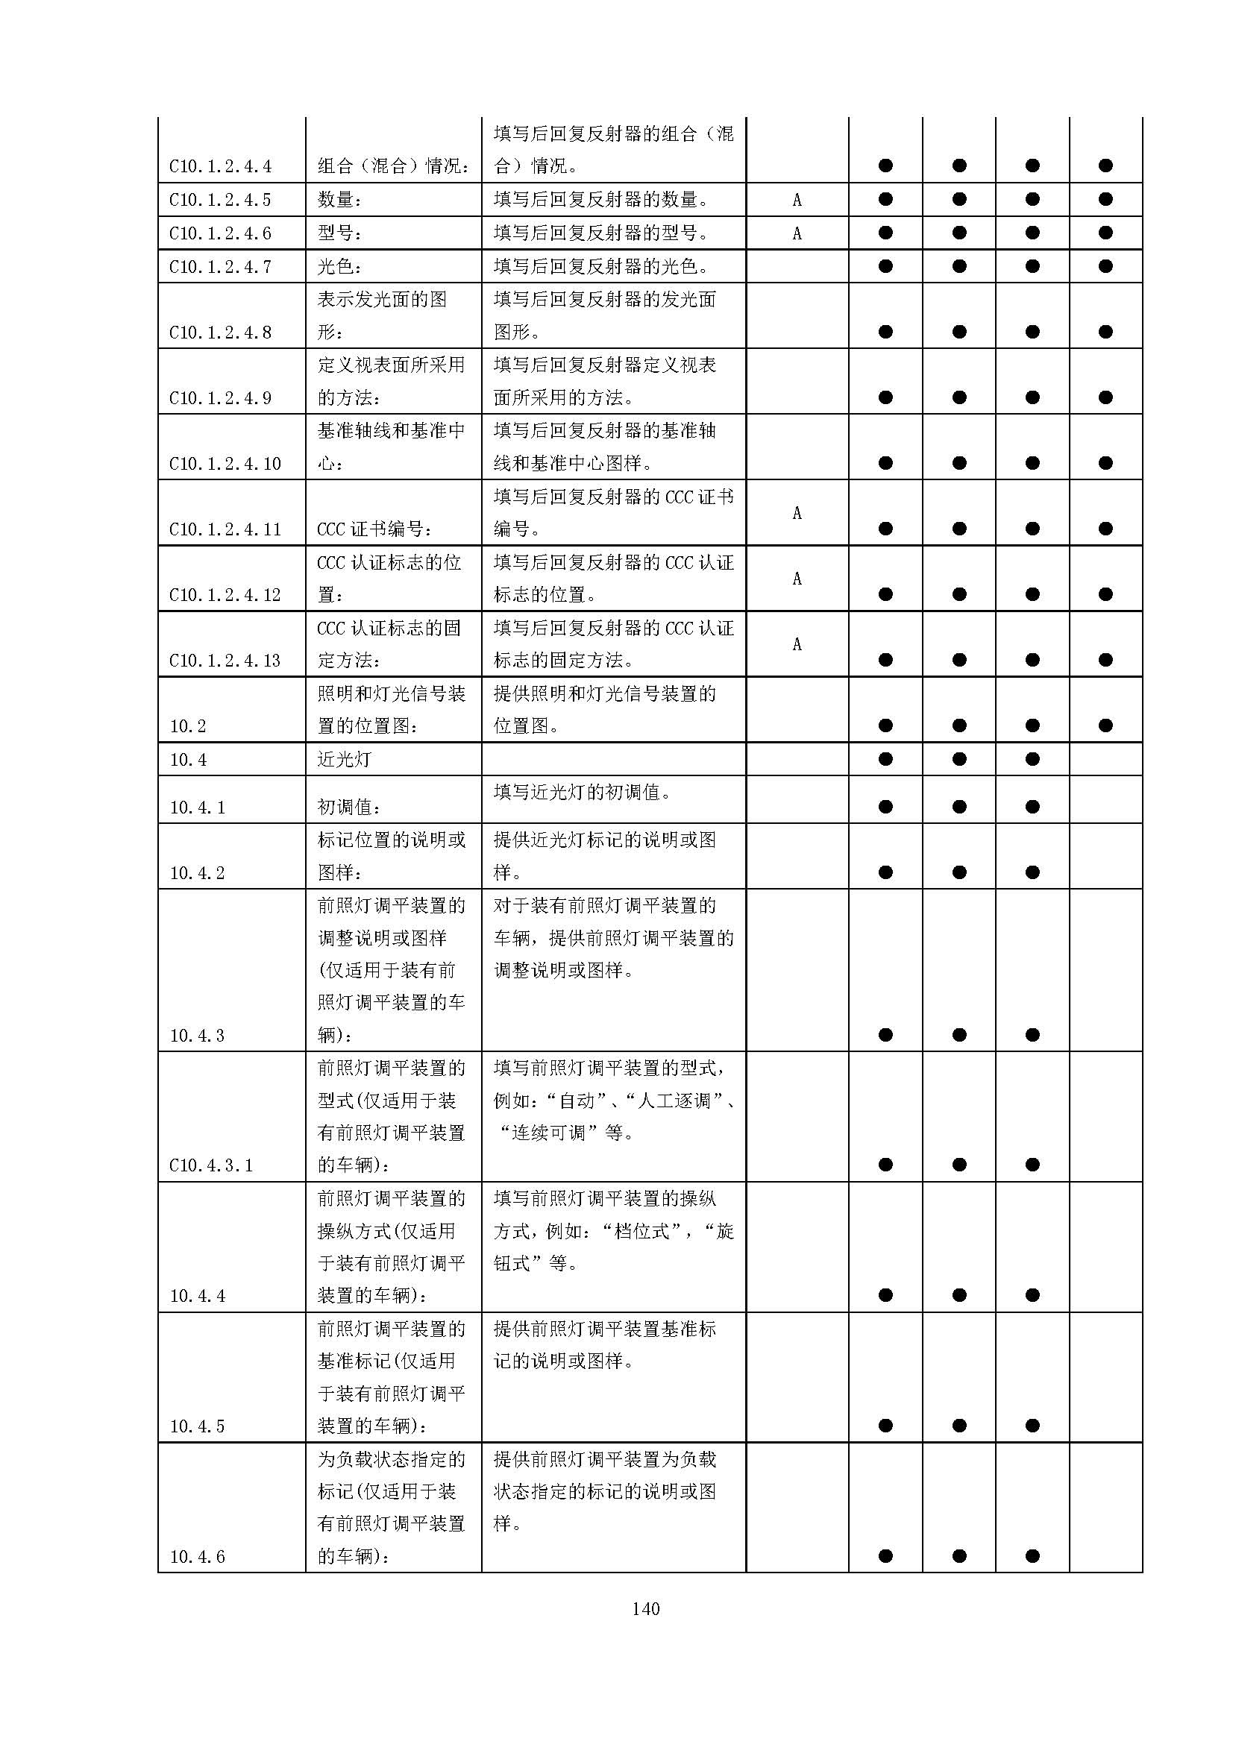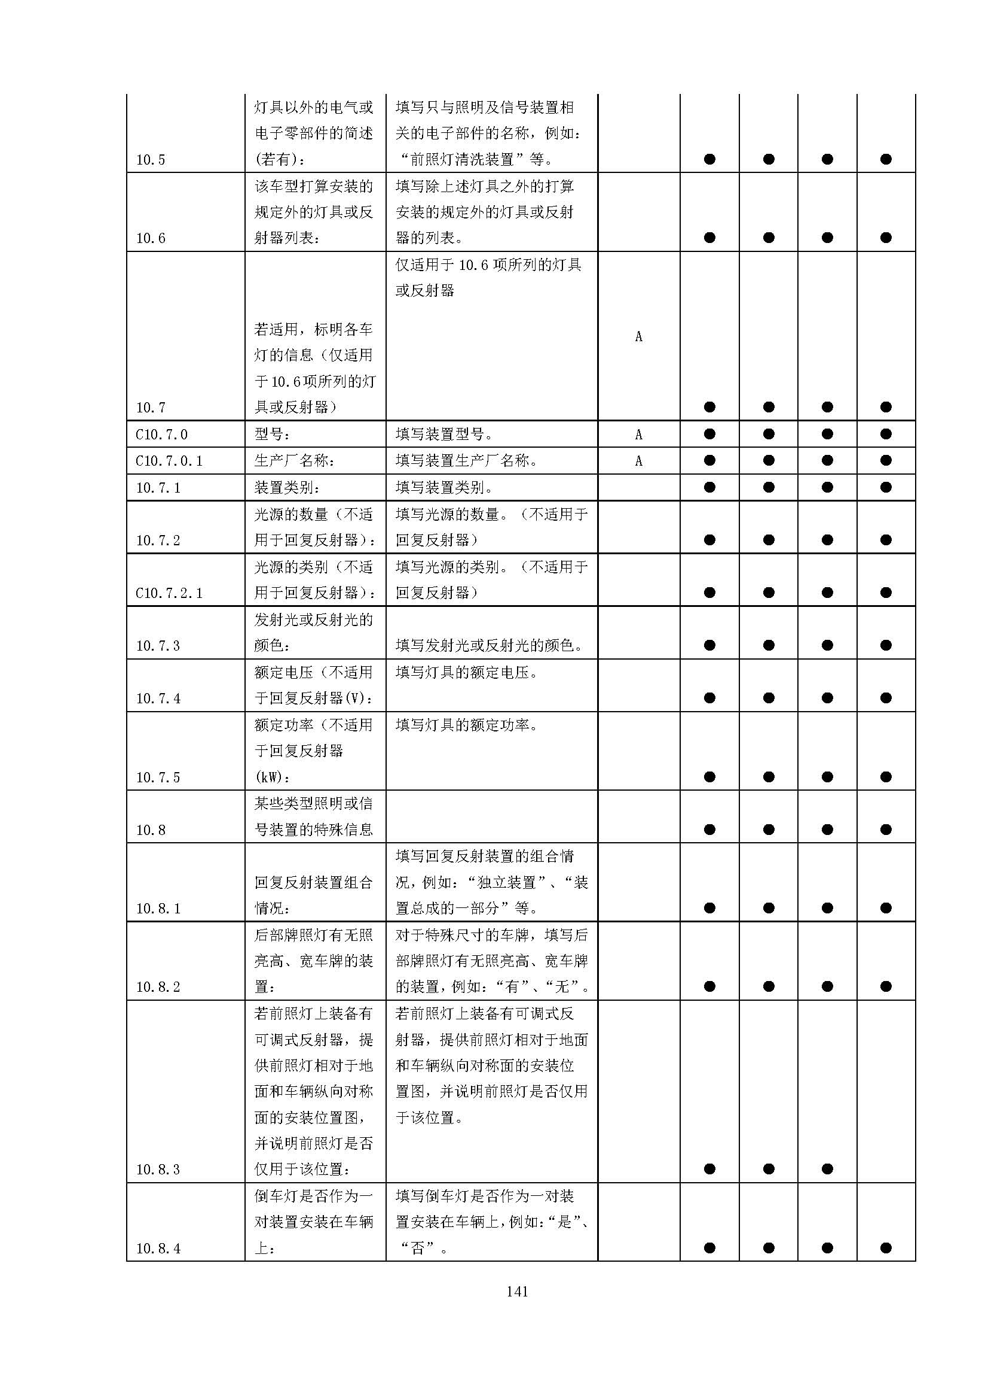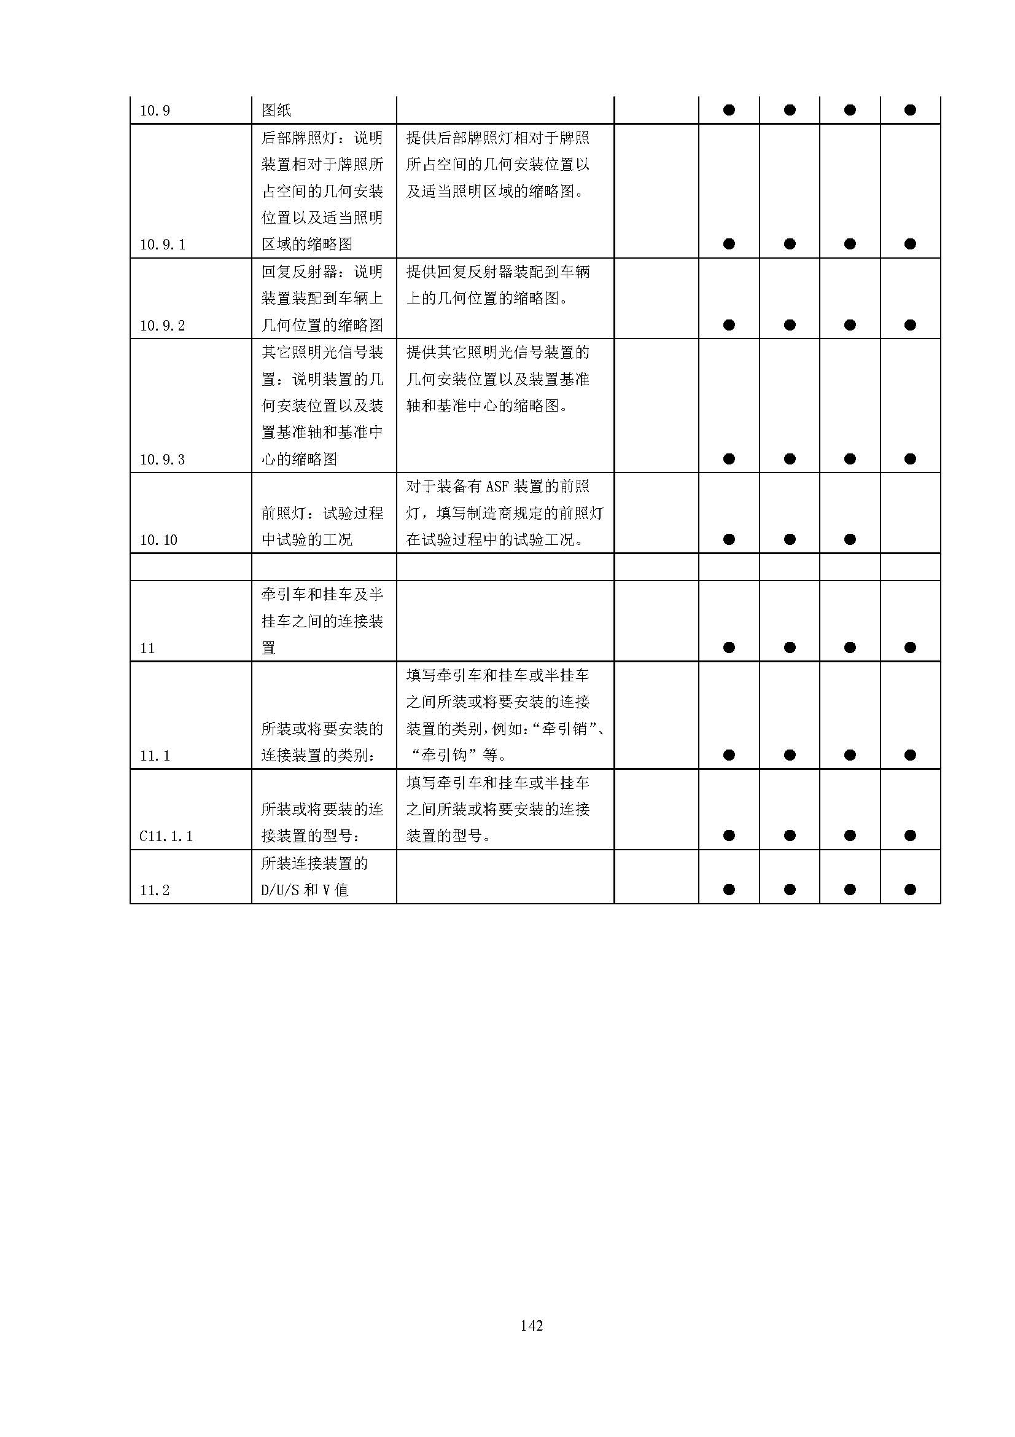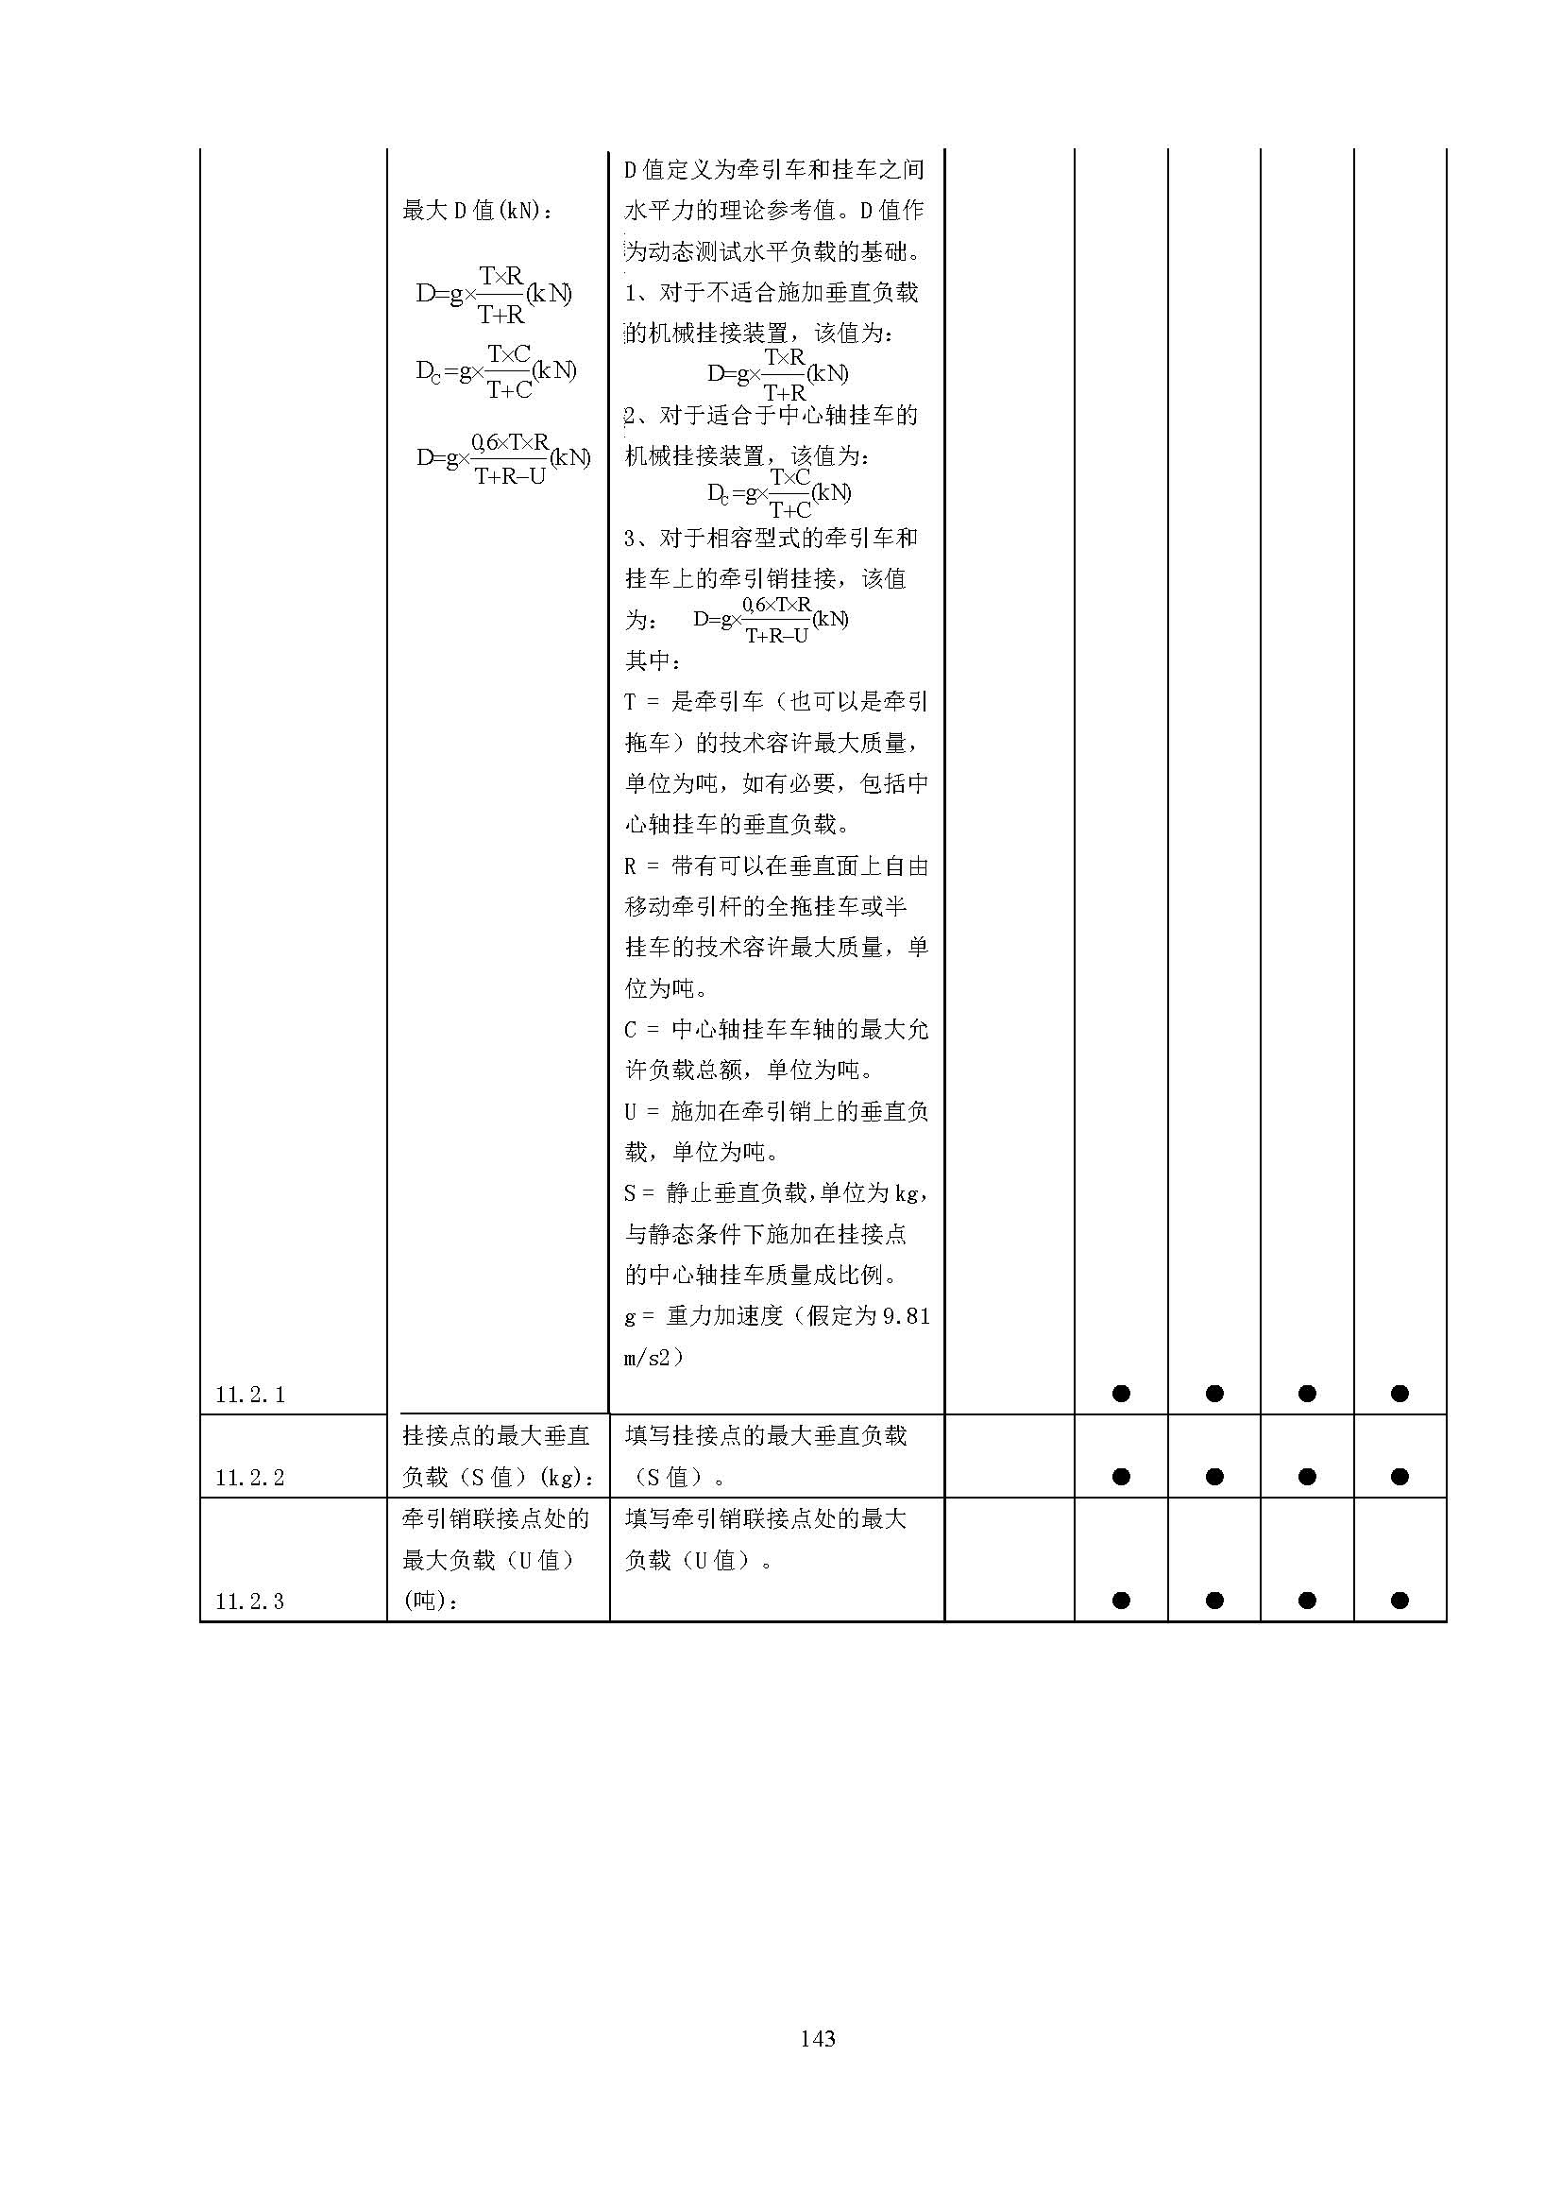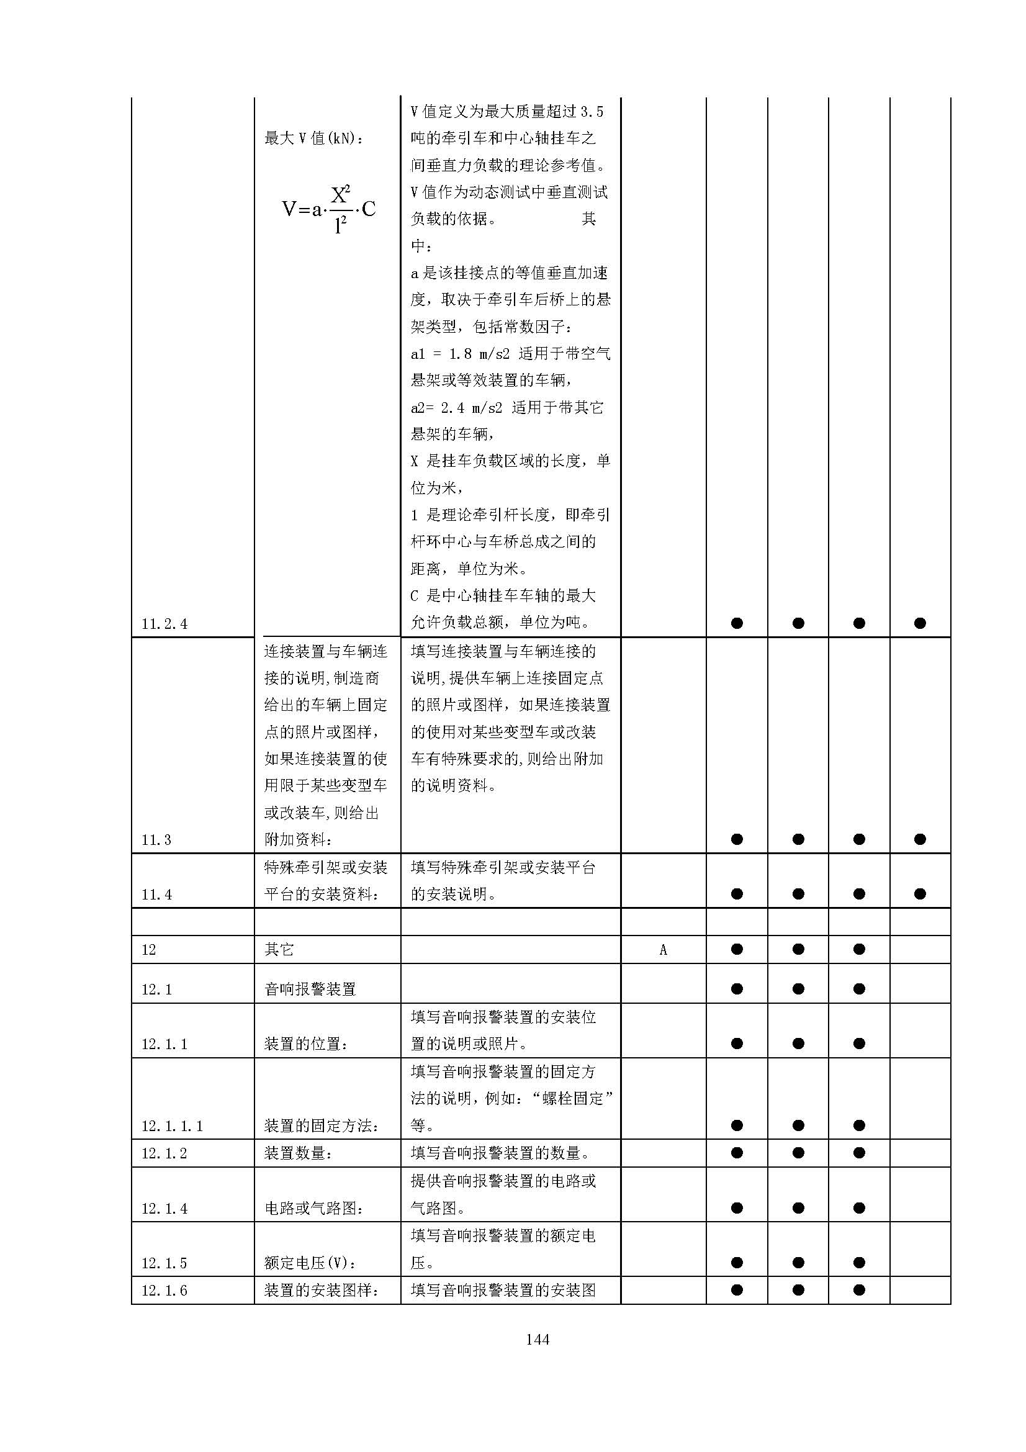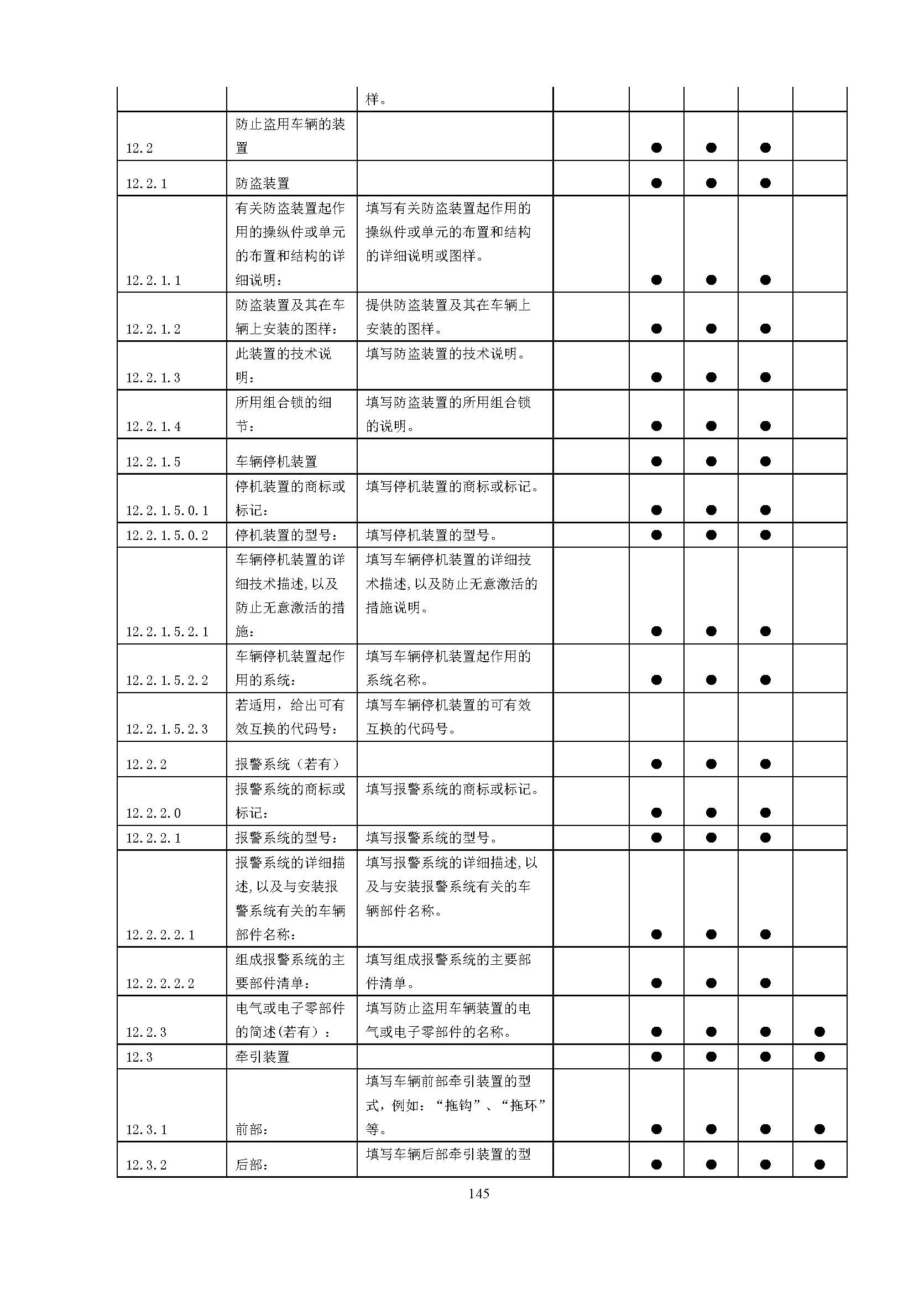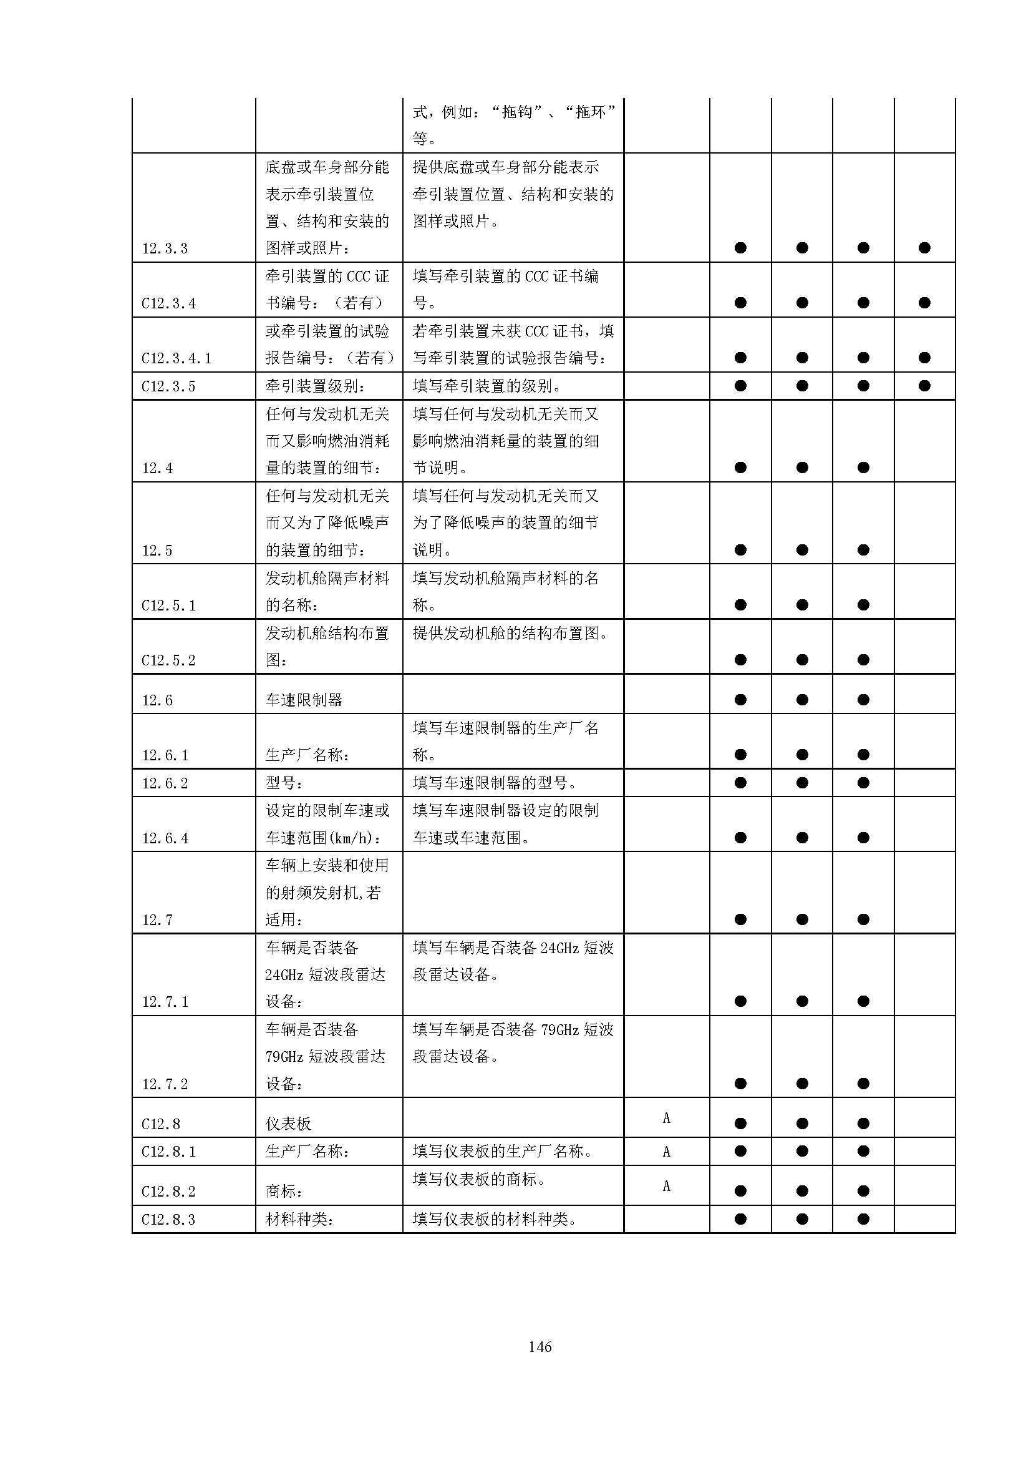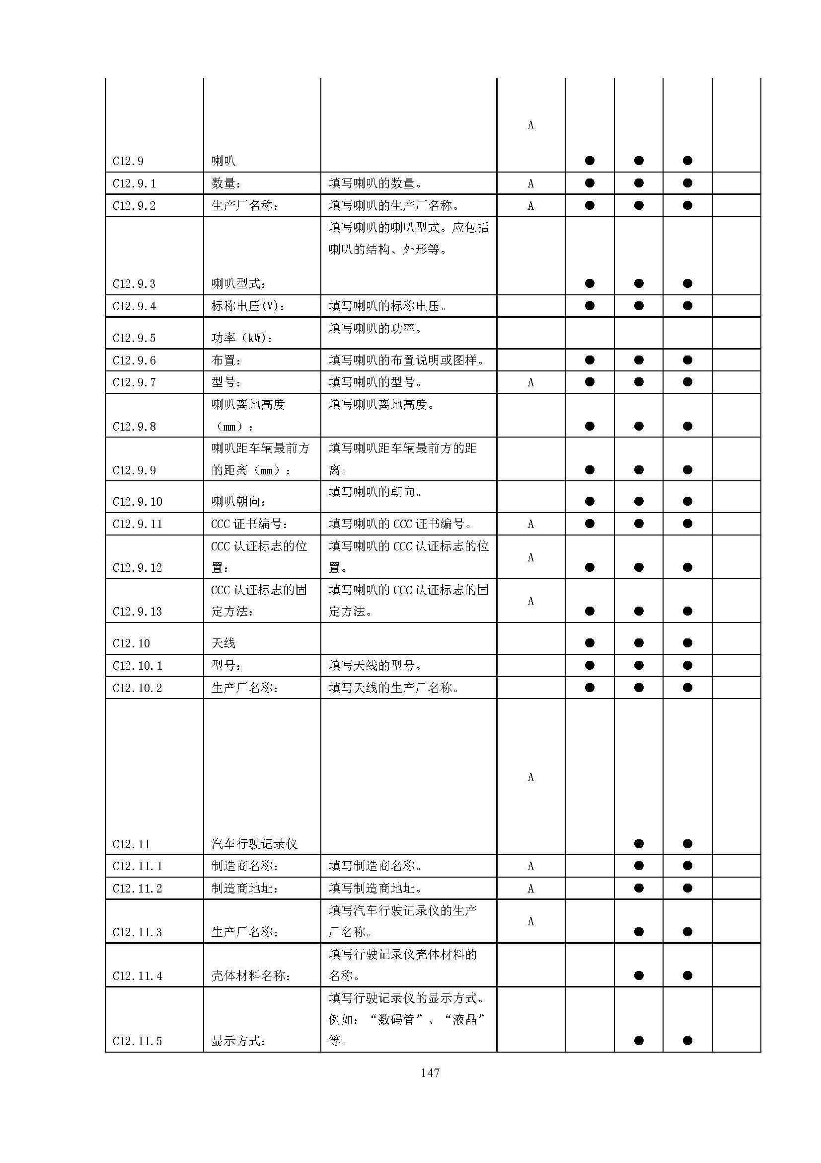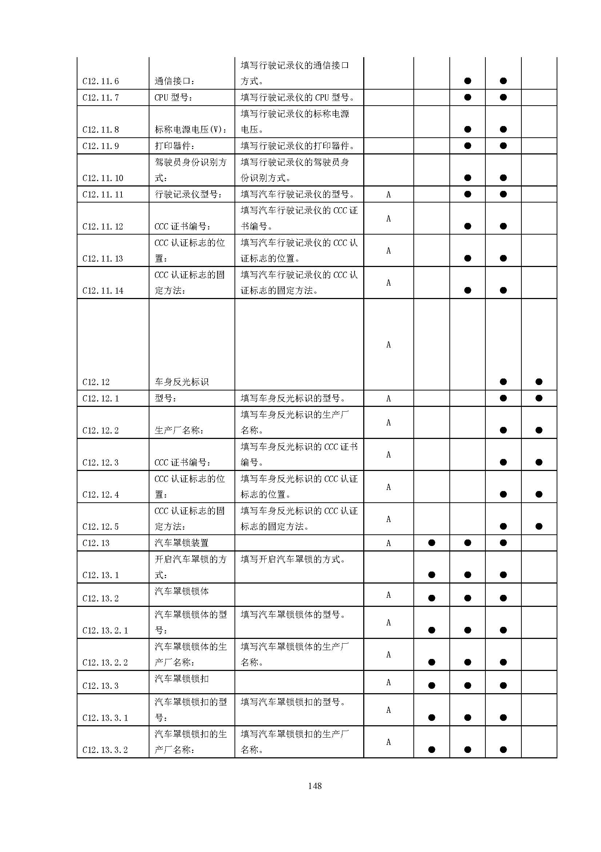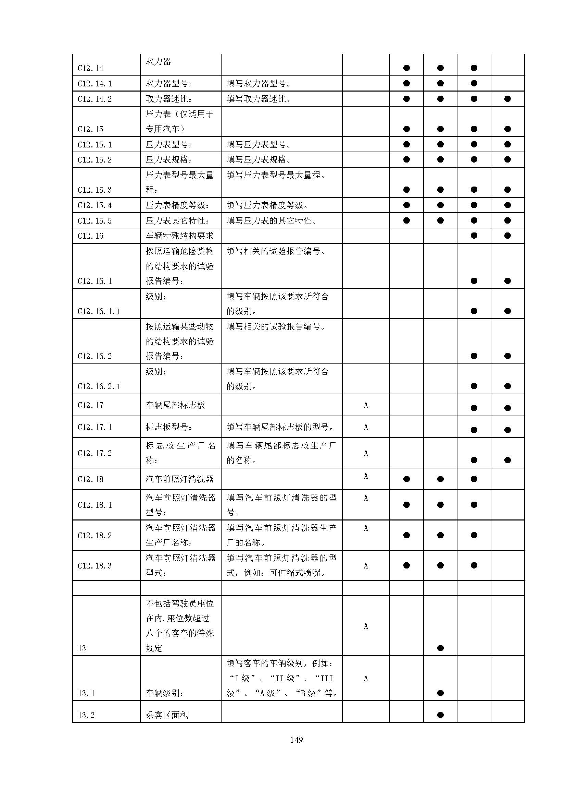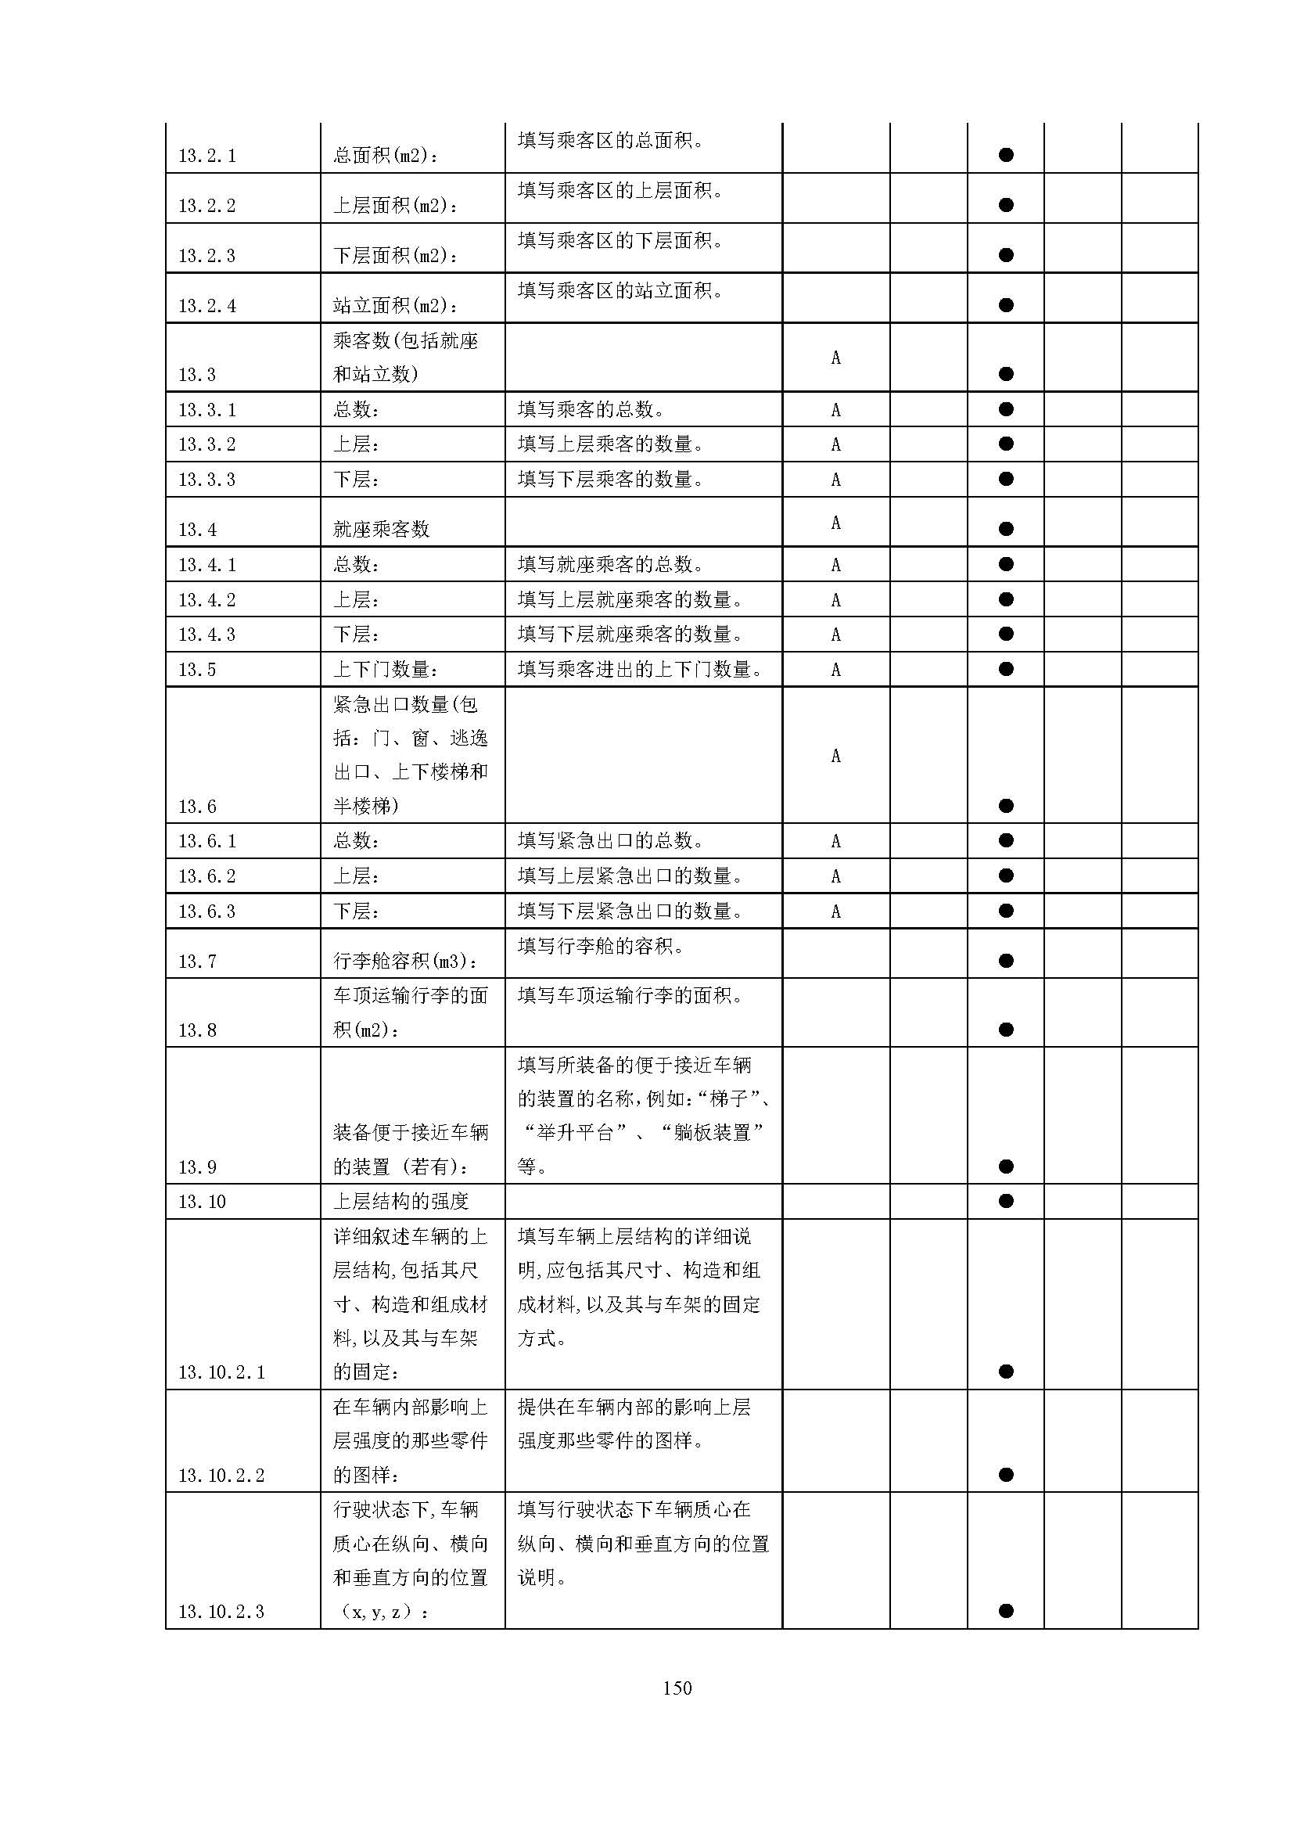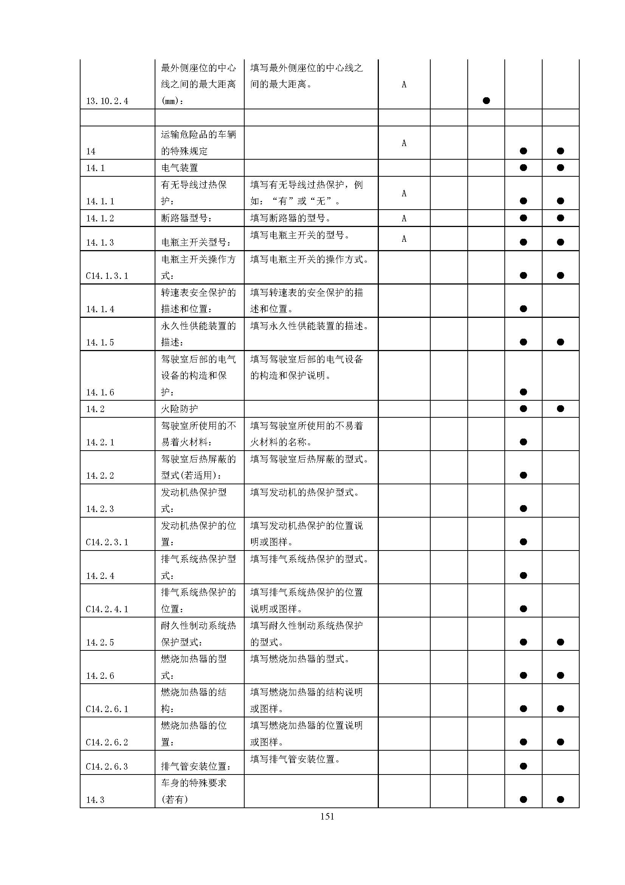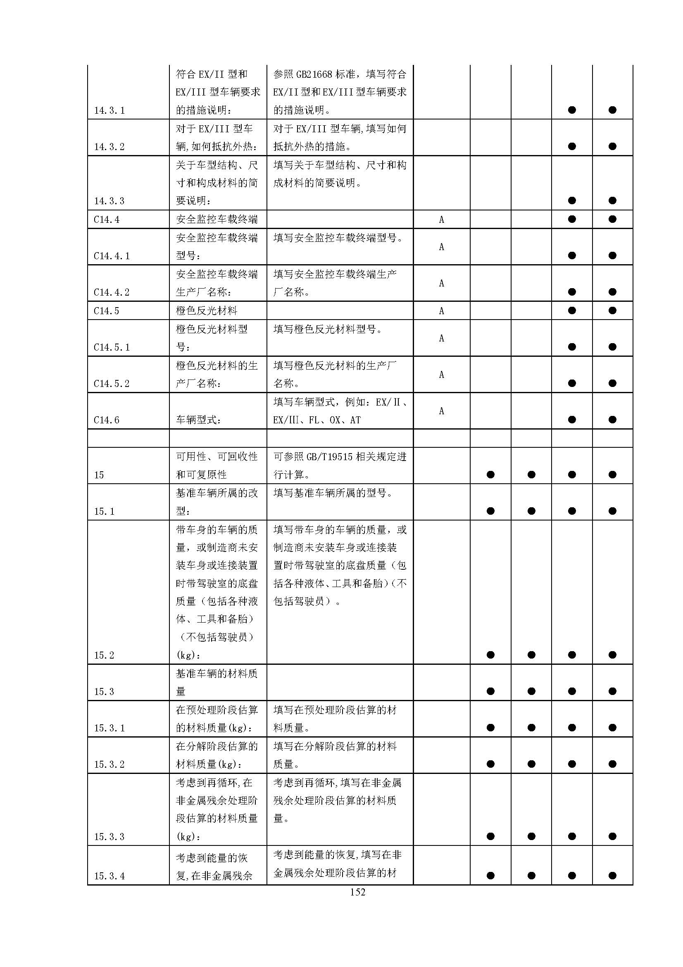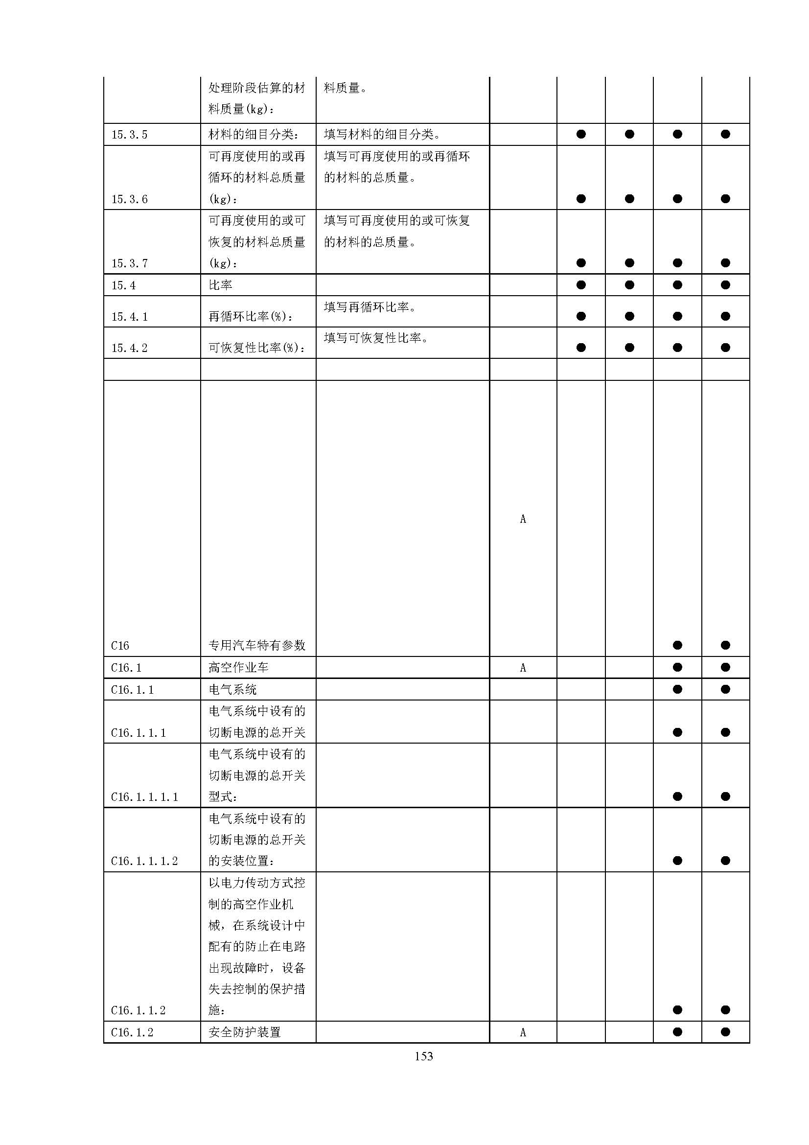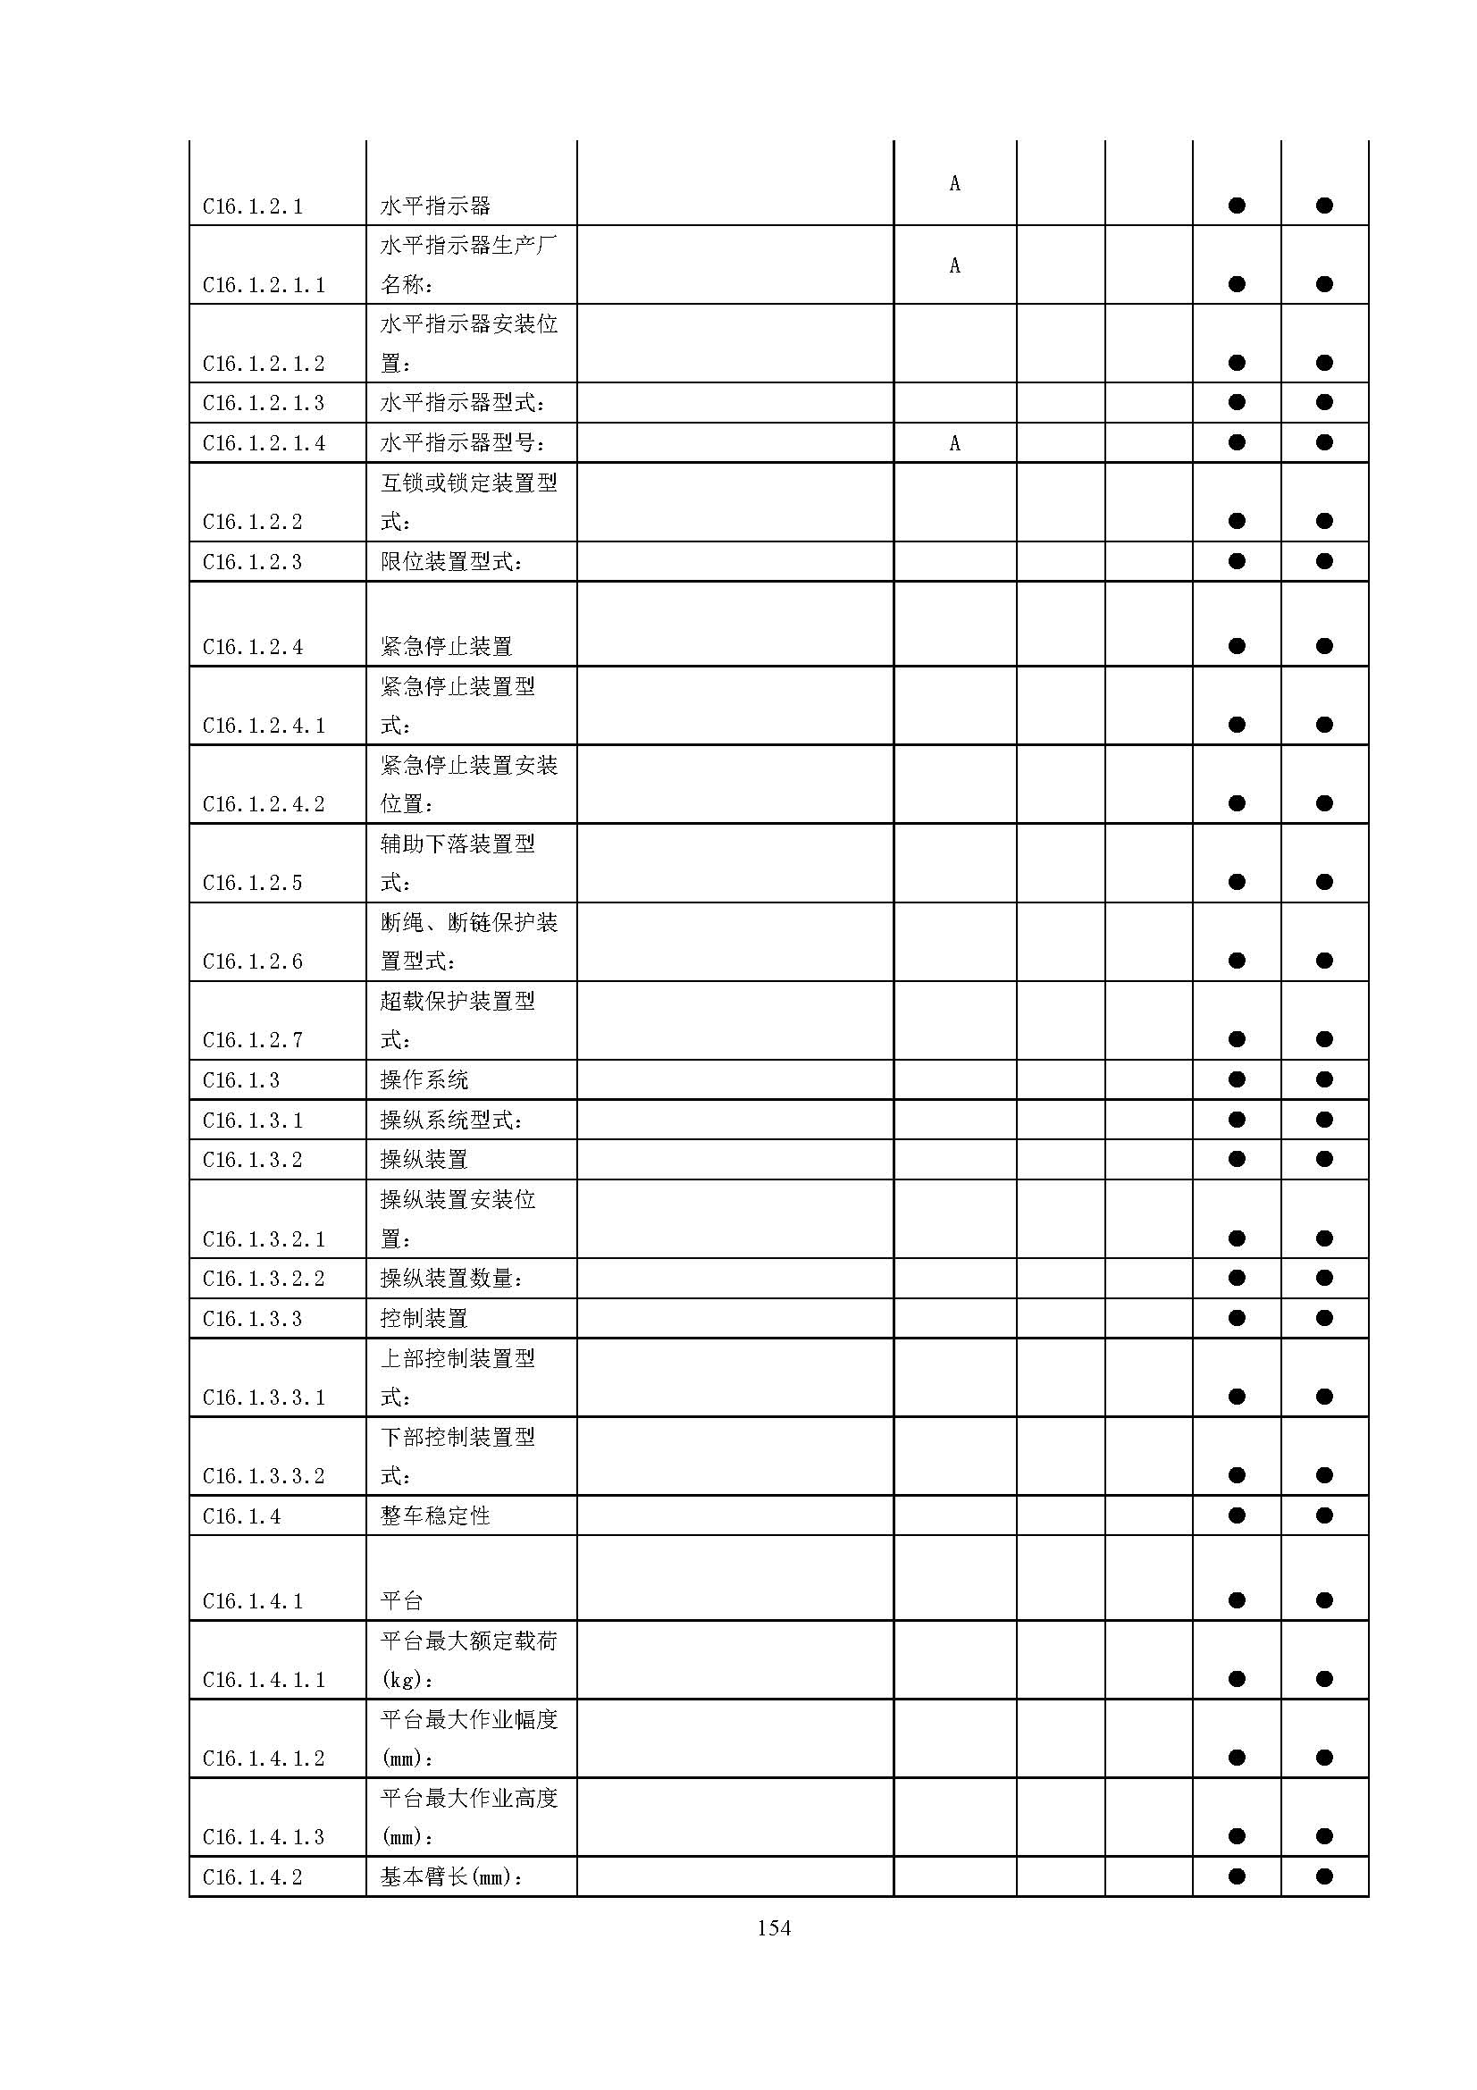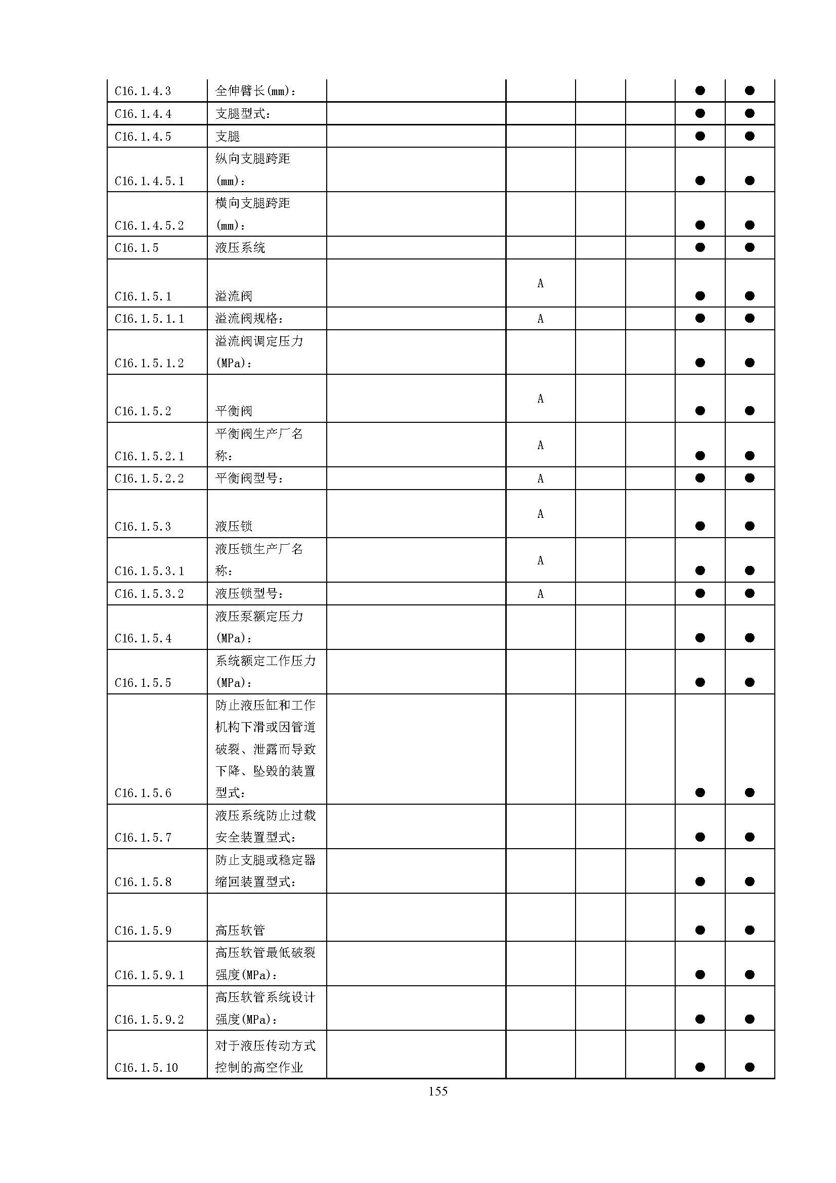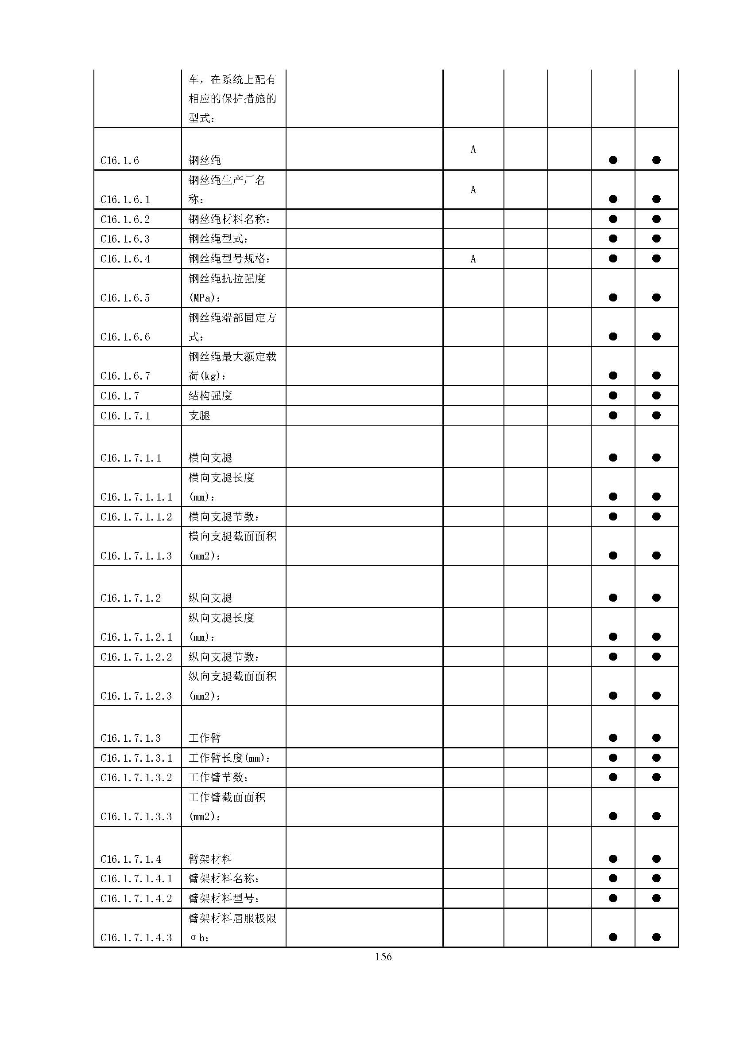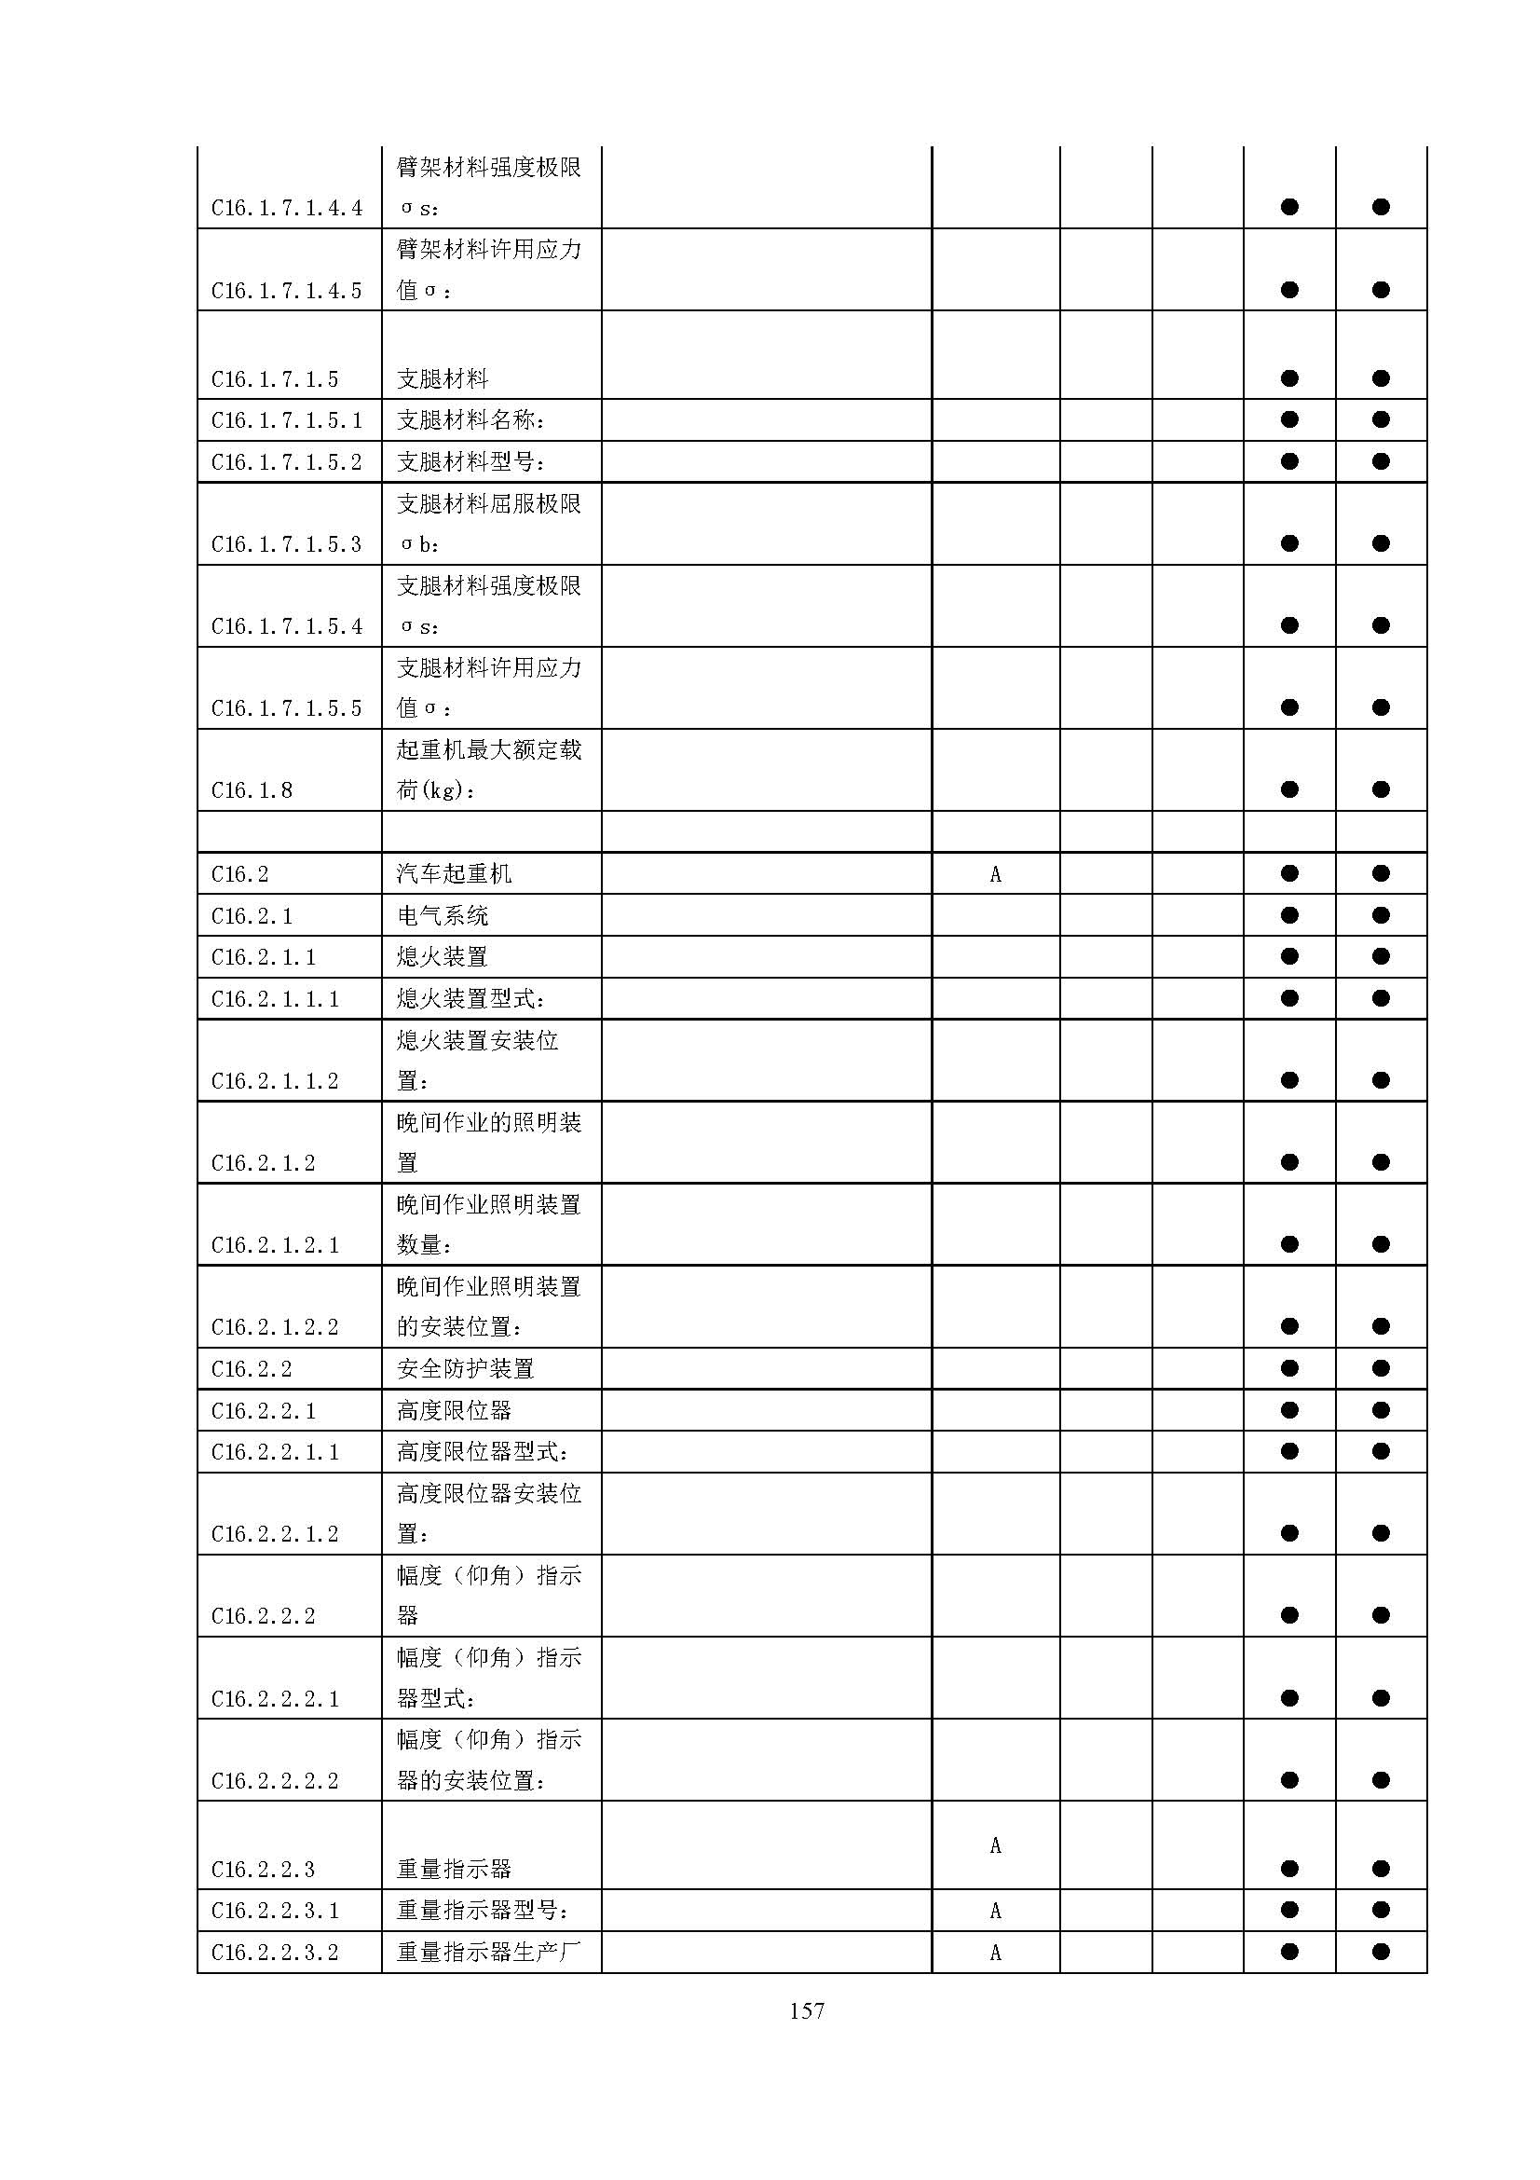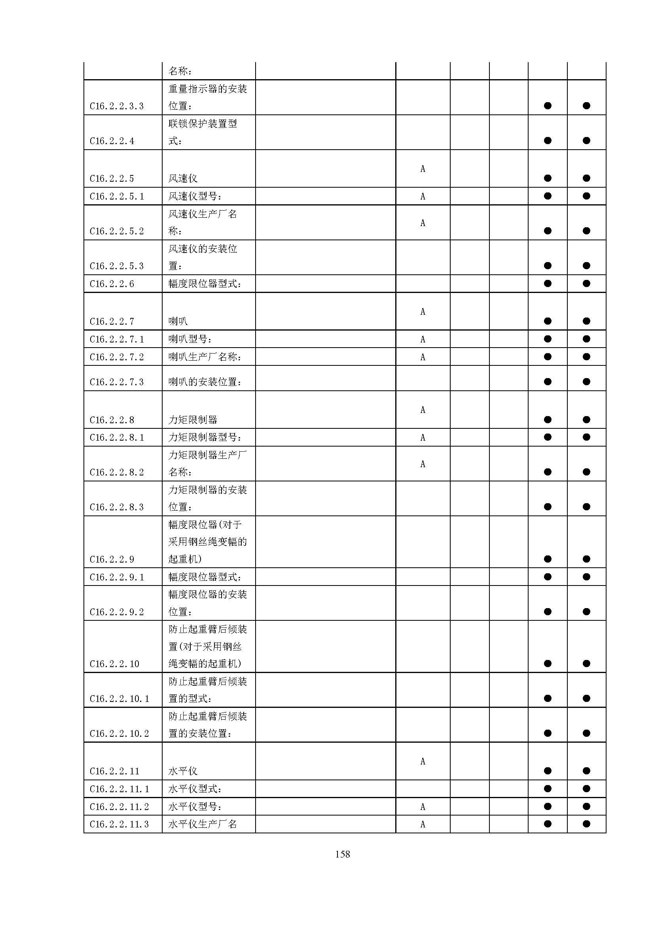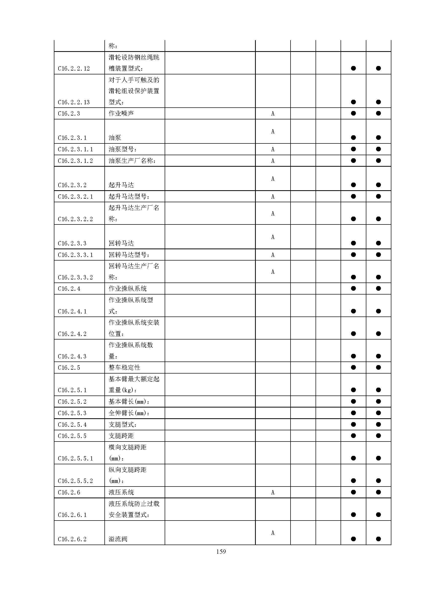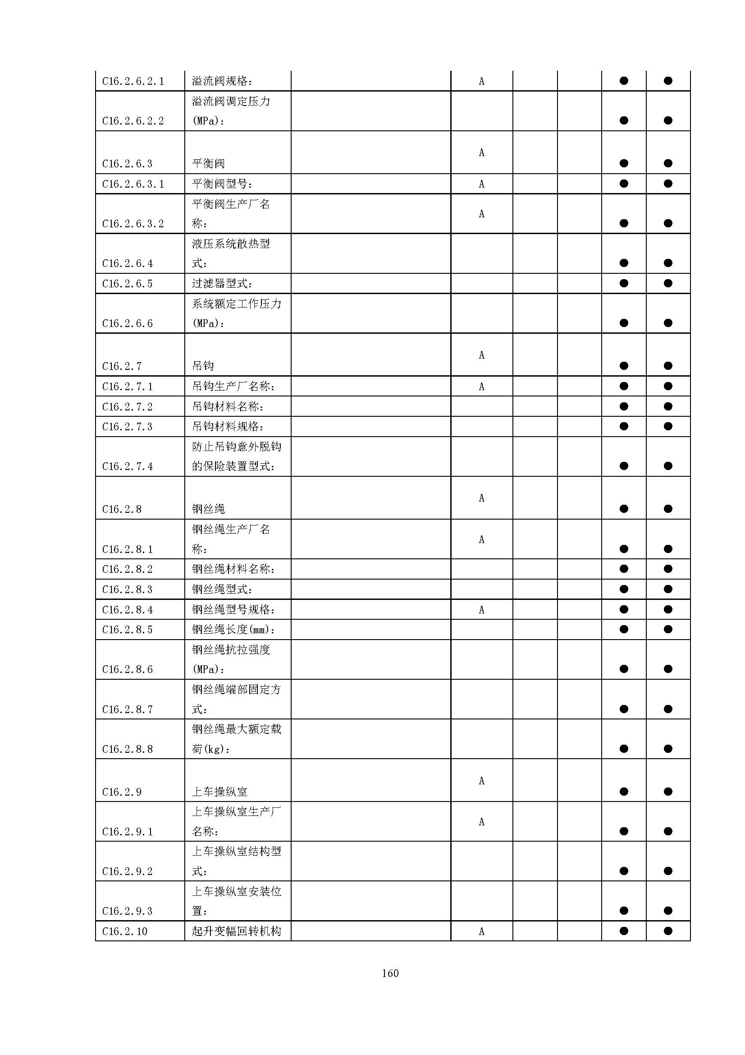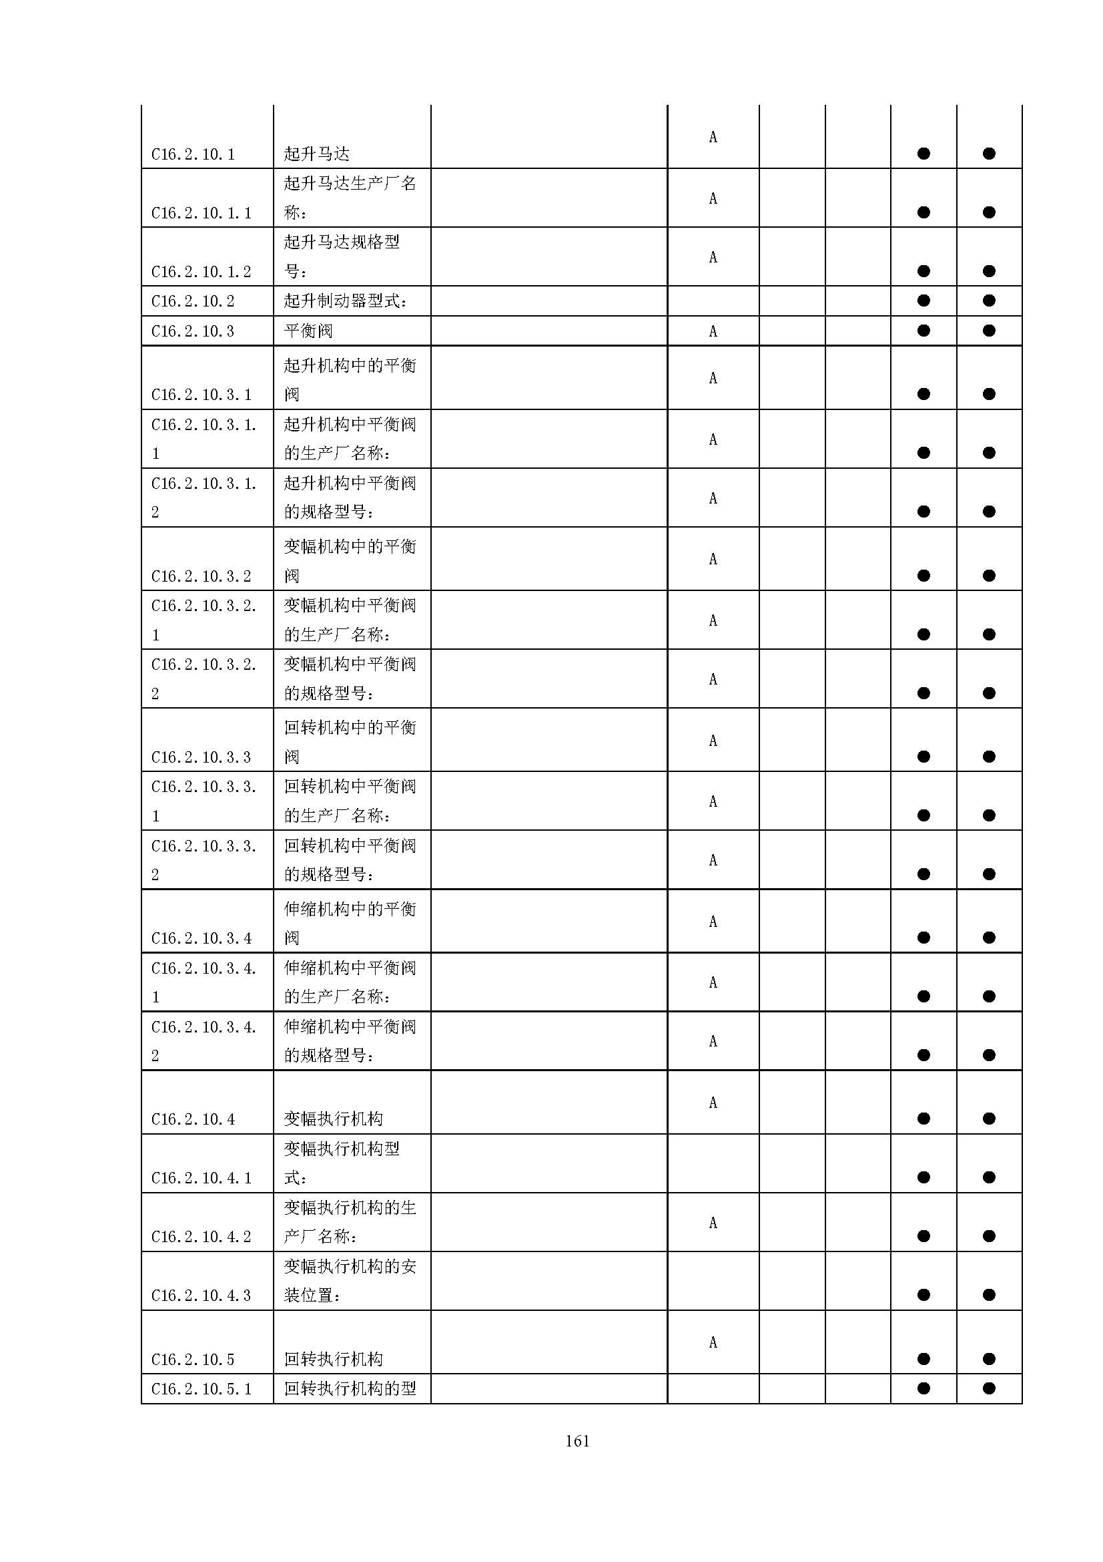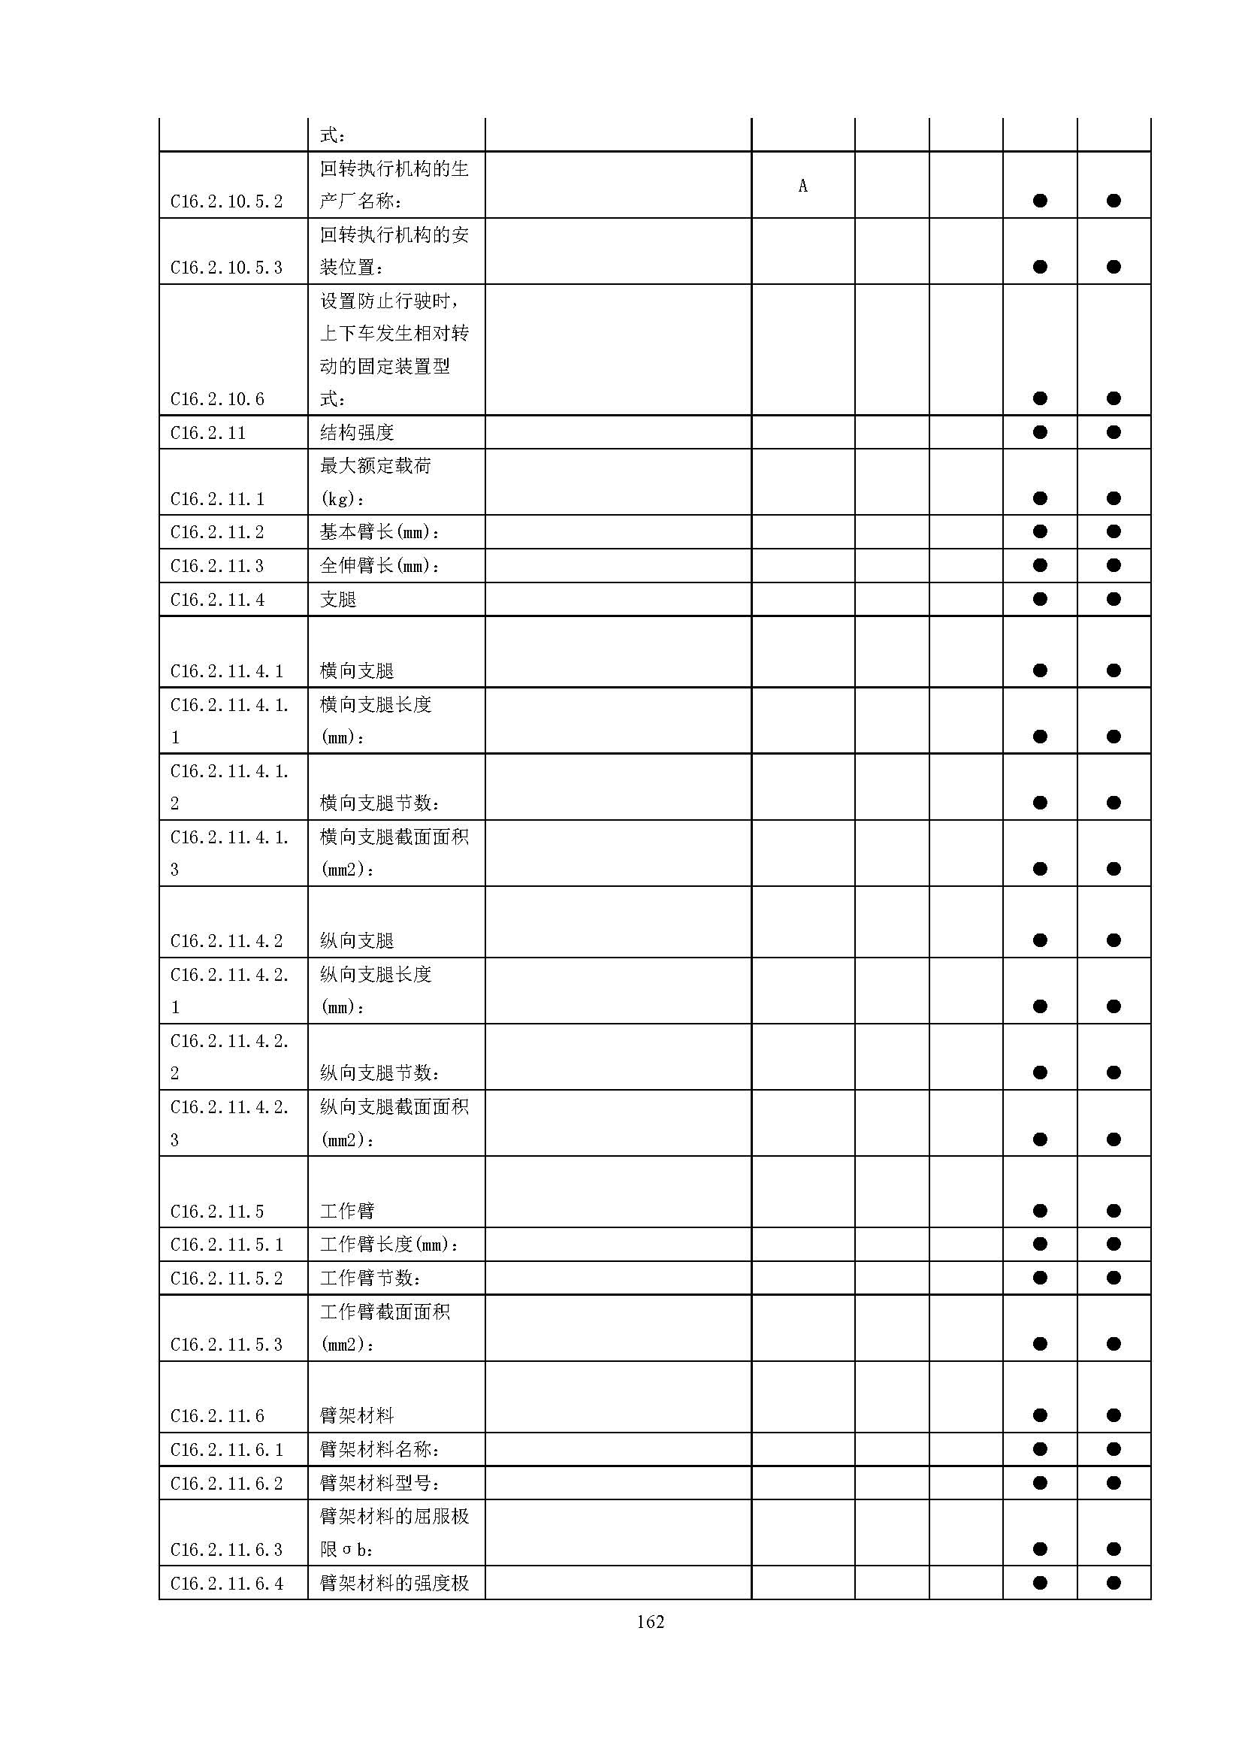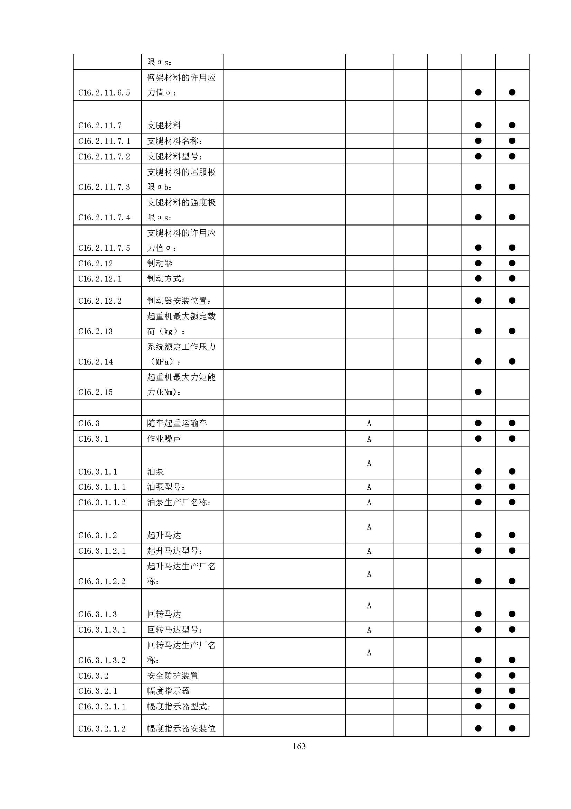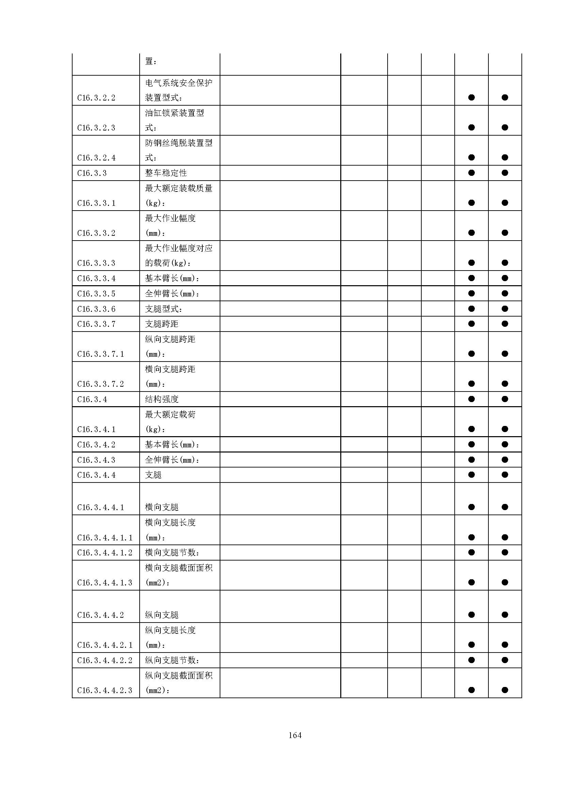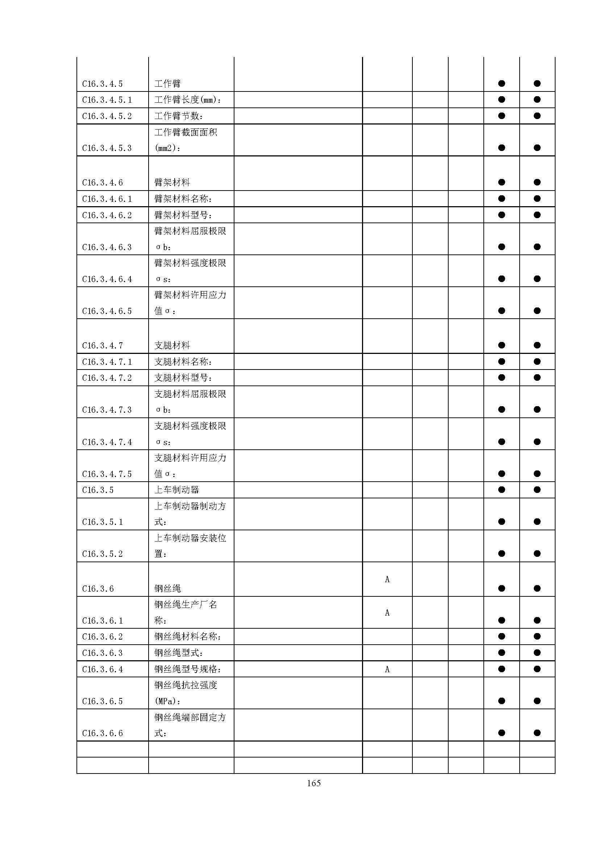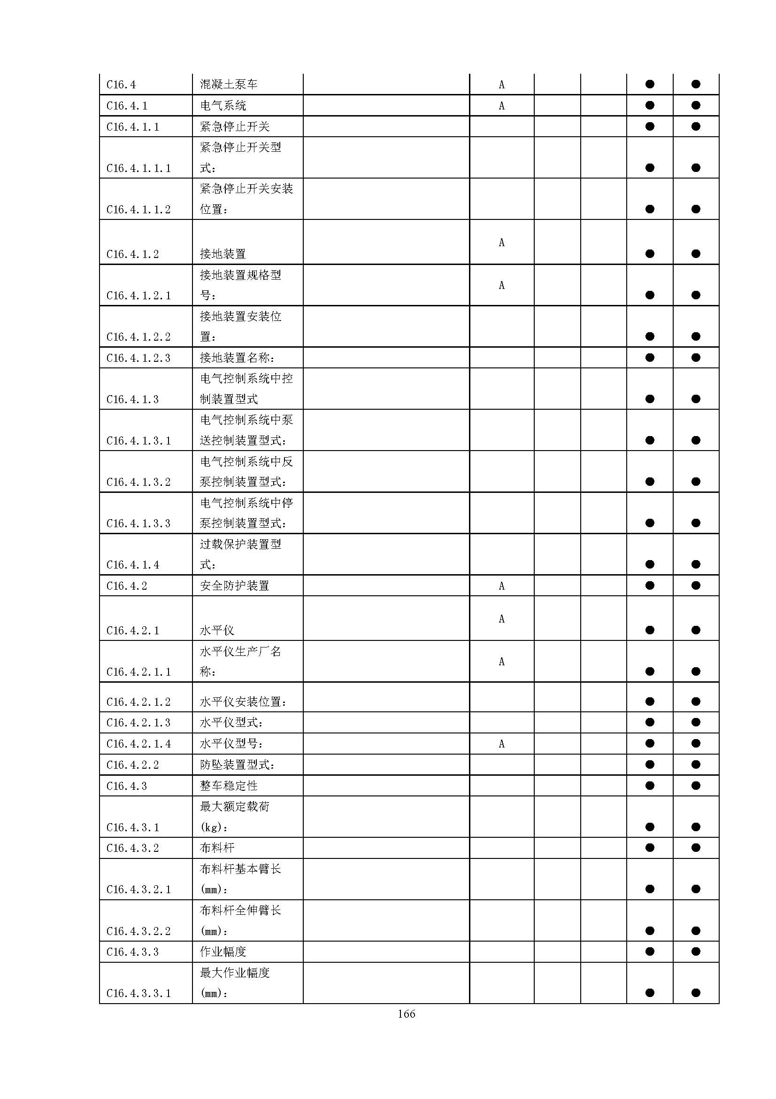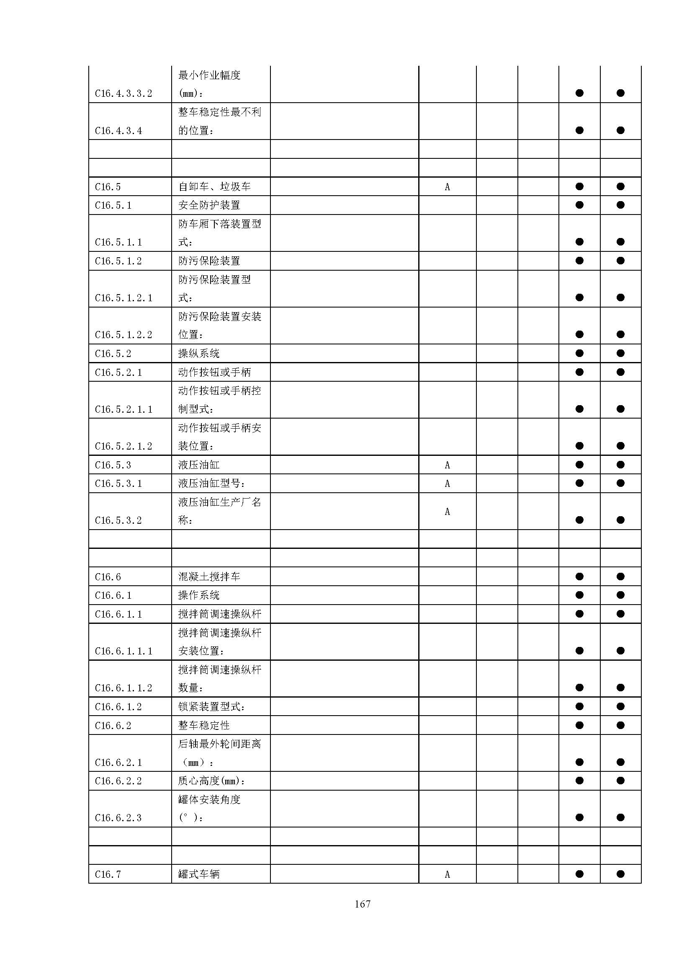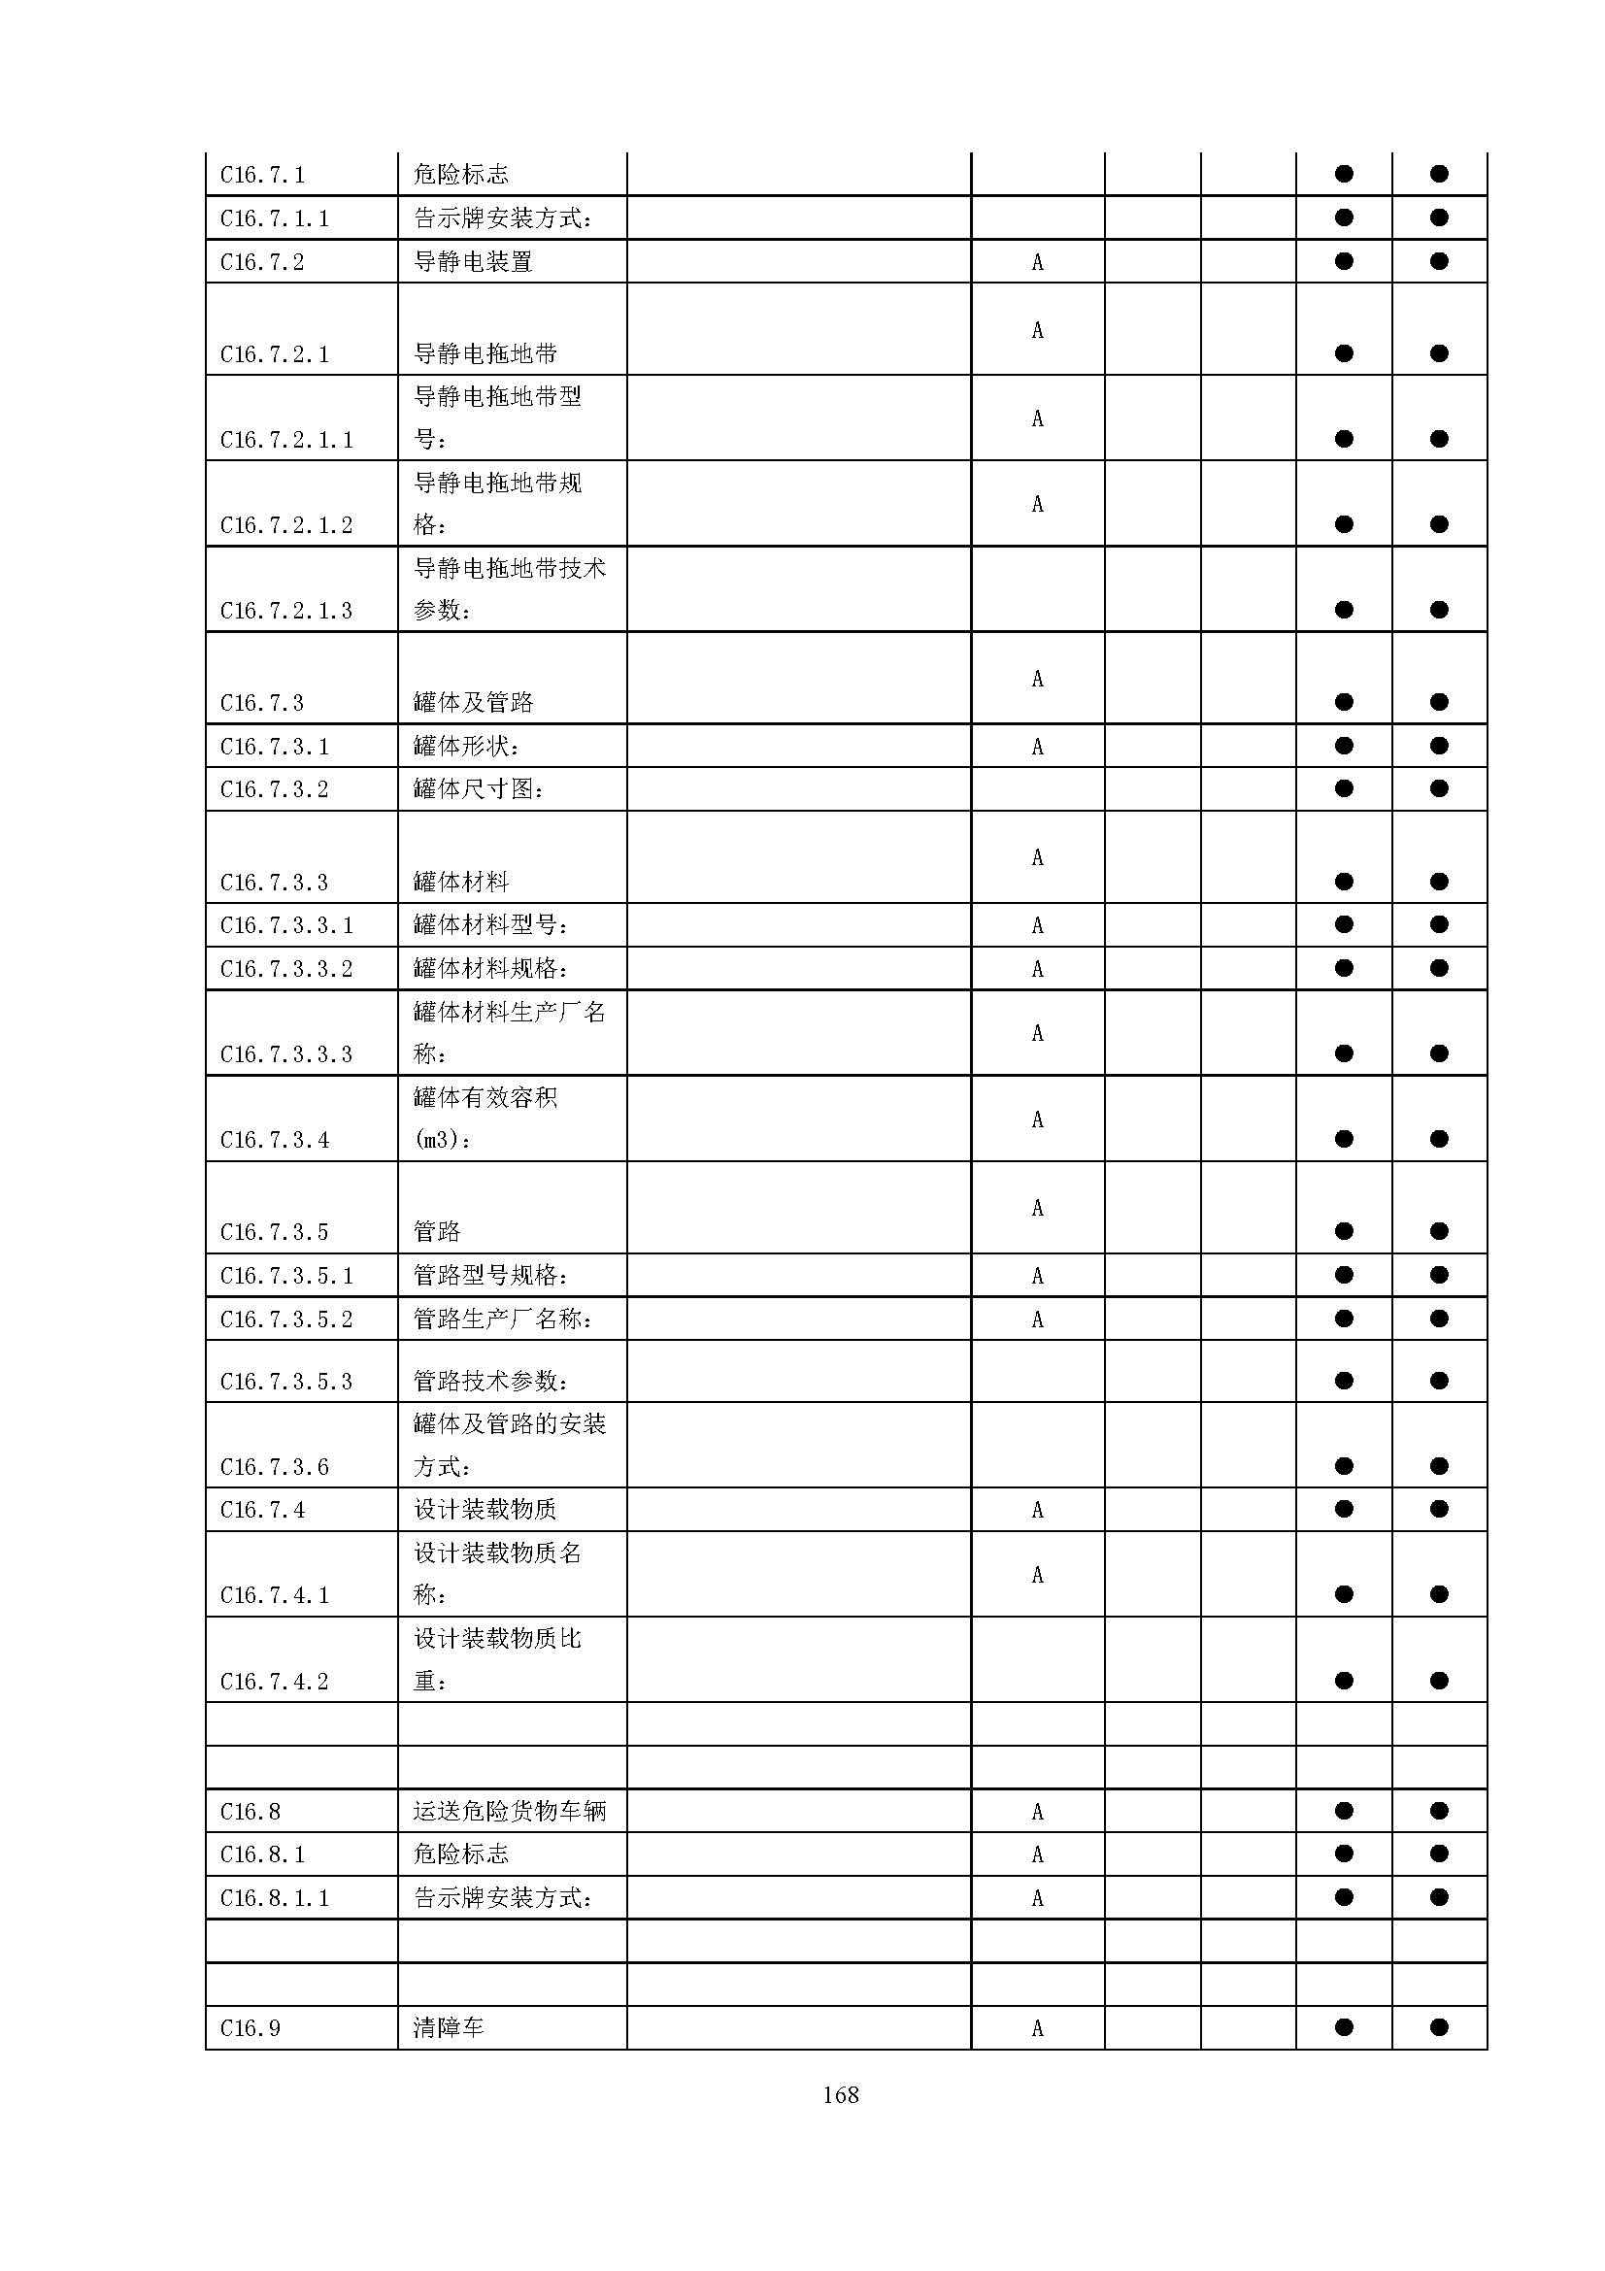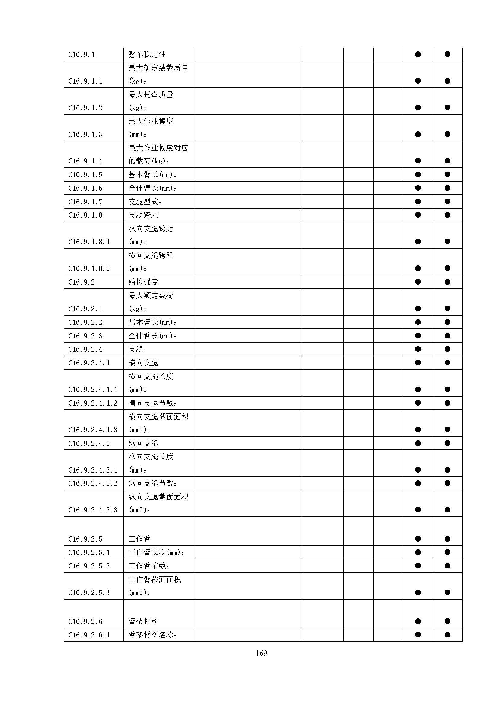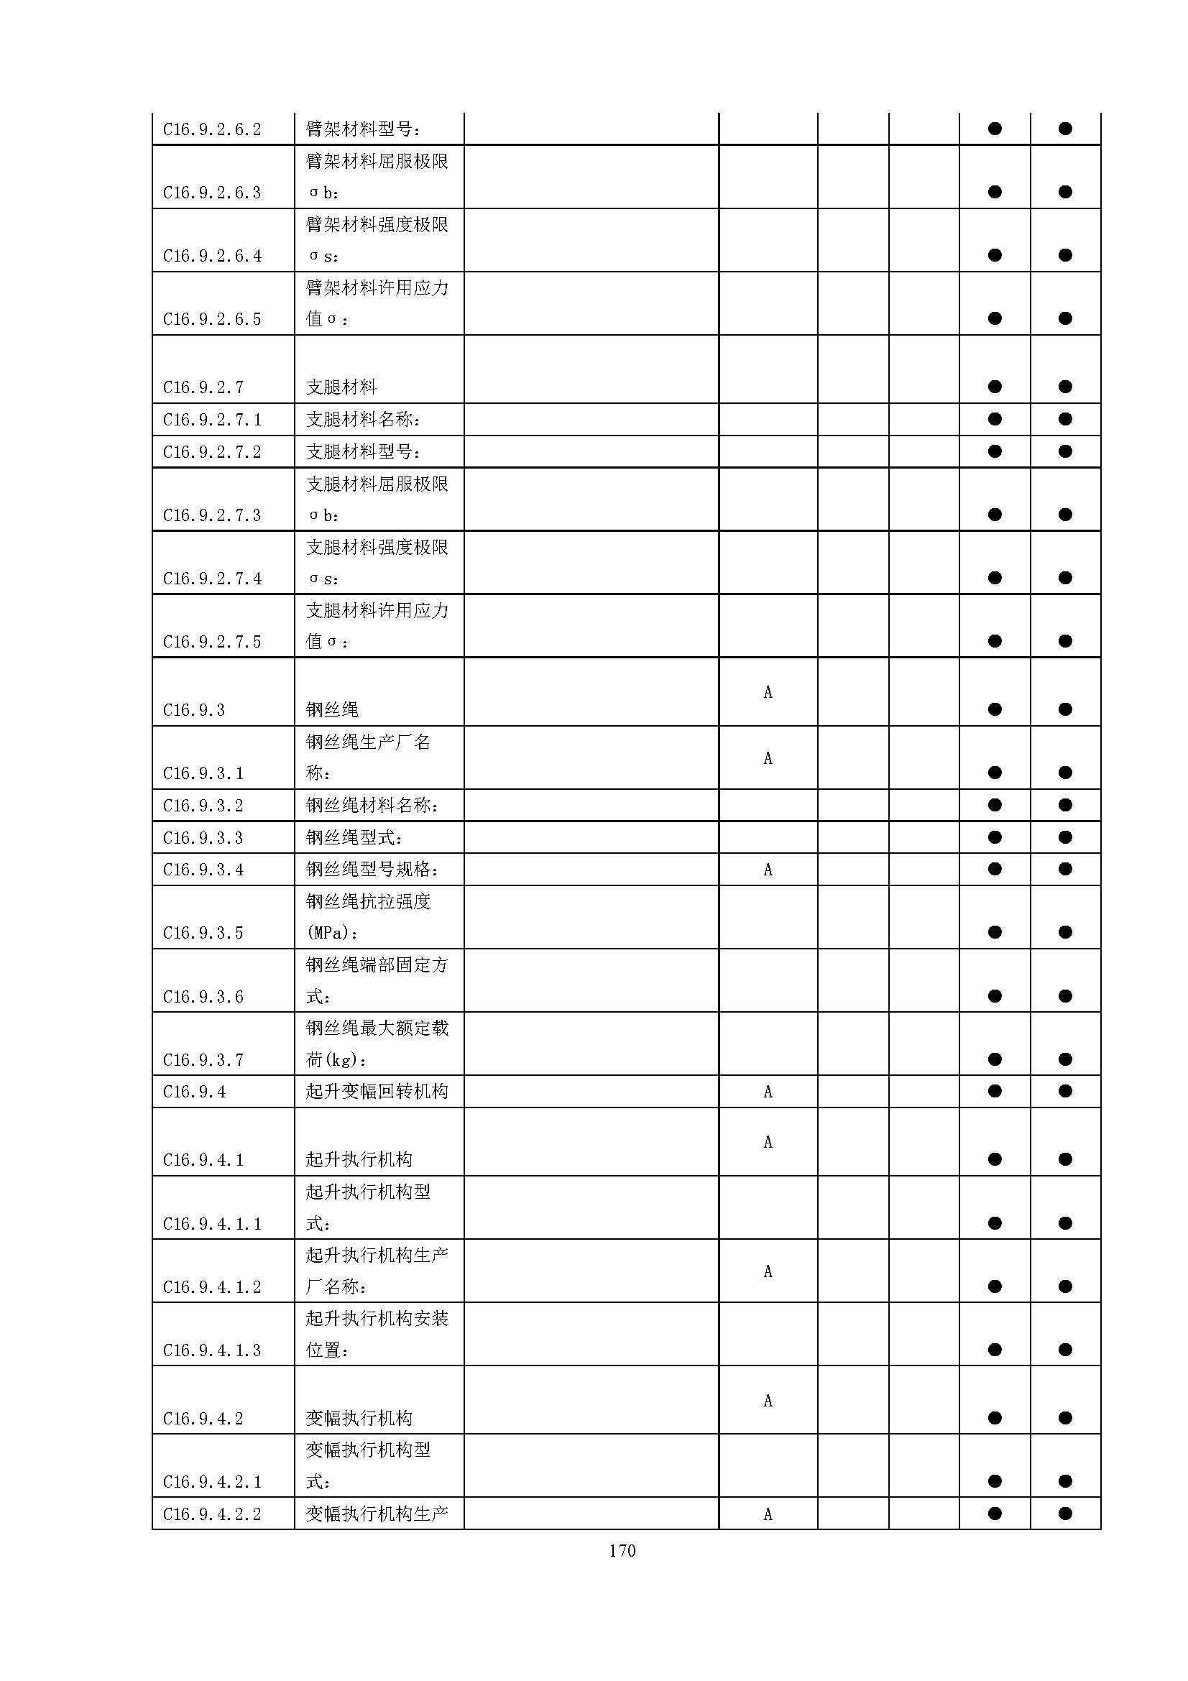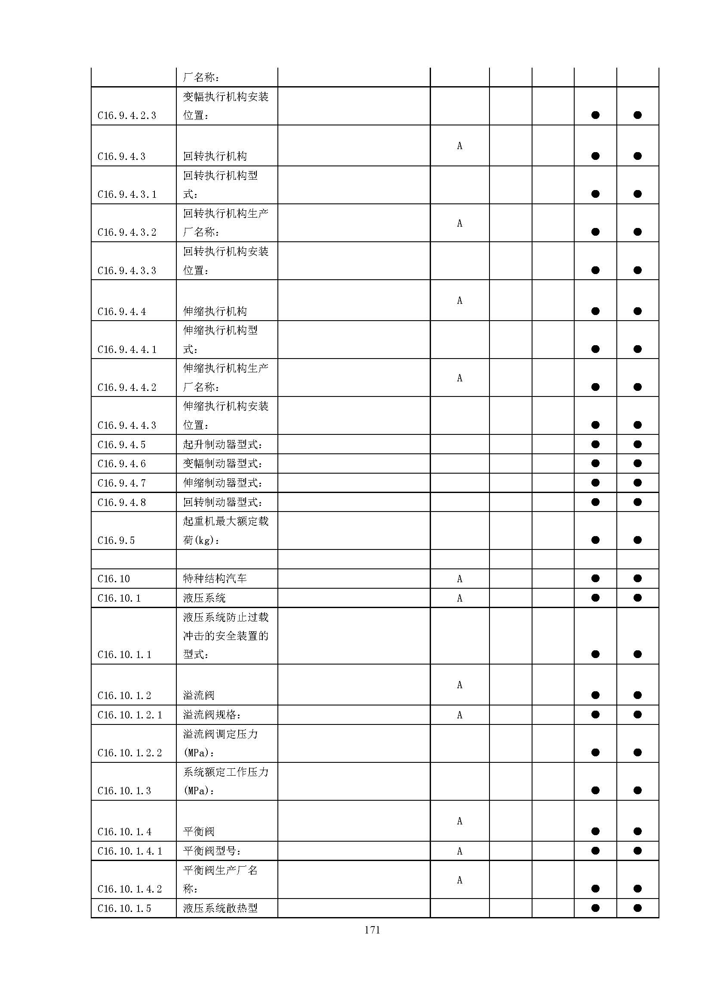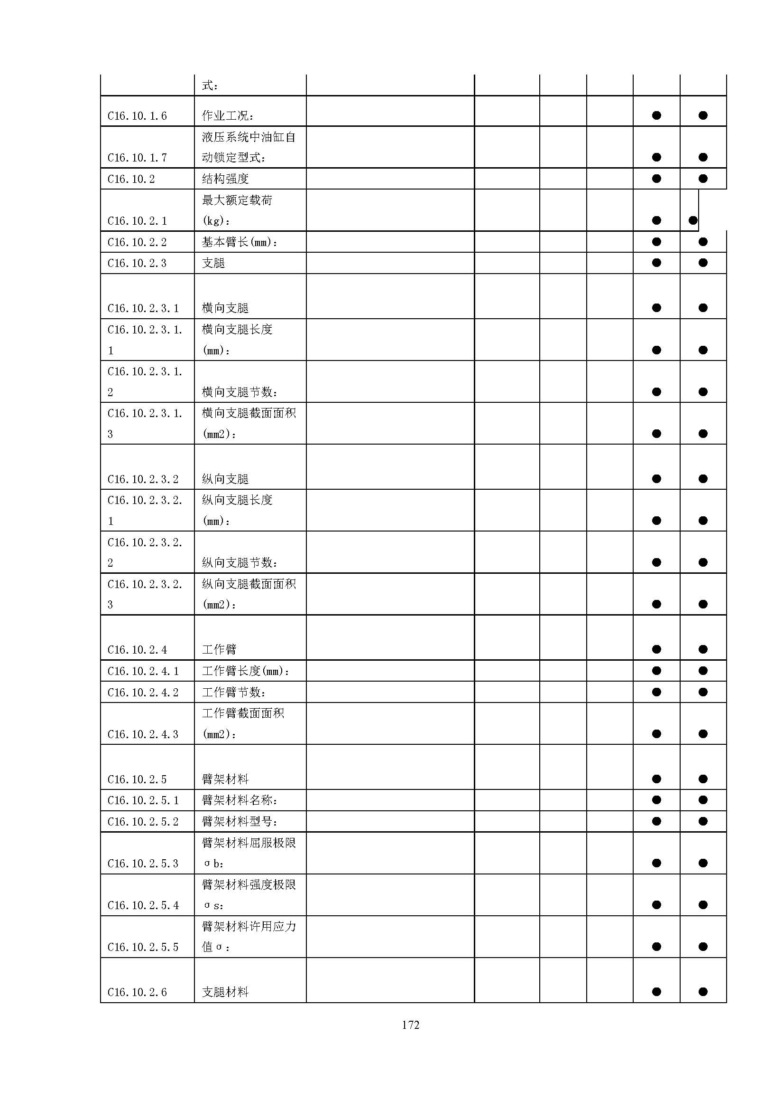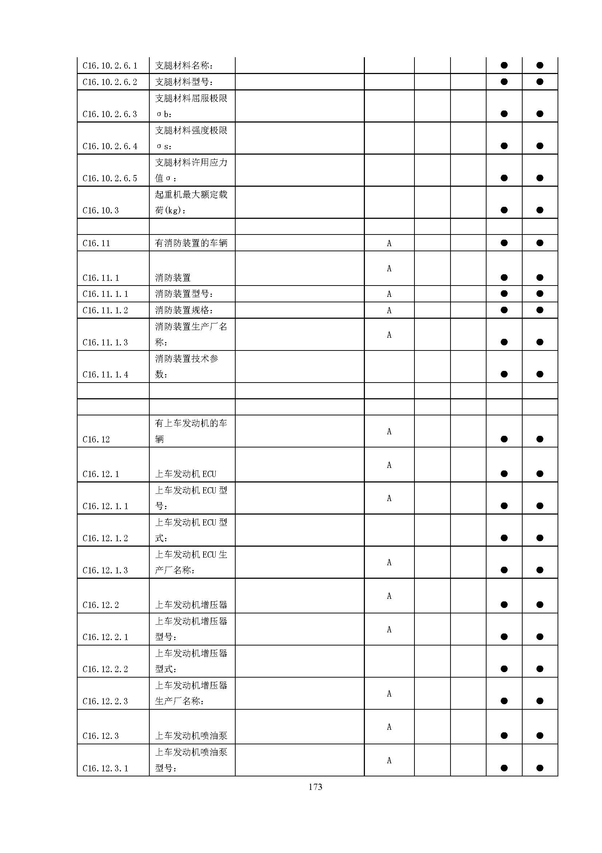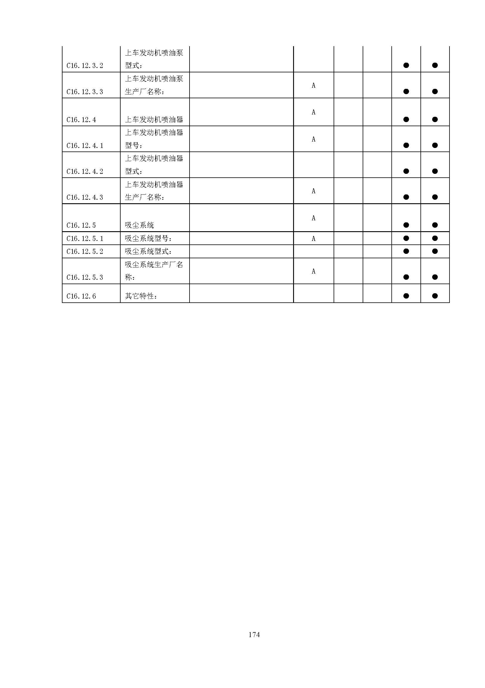

# 附件4：送样要求及样品明细

一、送样要求

1、送样要求供参考使用，最终试验样品数量以认证机构与认证委托人或其代理人确认的试验方案为准。

2、所送样品应与实际生产的产品完全一致，包括材料、结构、参数等。

3、属于装配调整的部分应在送样前调整完毕，试验开始后不允许再进行调整，但应按产品规范进行正常的维修保养。

4、样品明细表所列为每项试验所需样品，在不影响试验结果的前提条件下，部分样品可以共用，以减少样品数量。

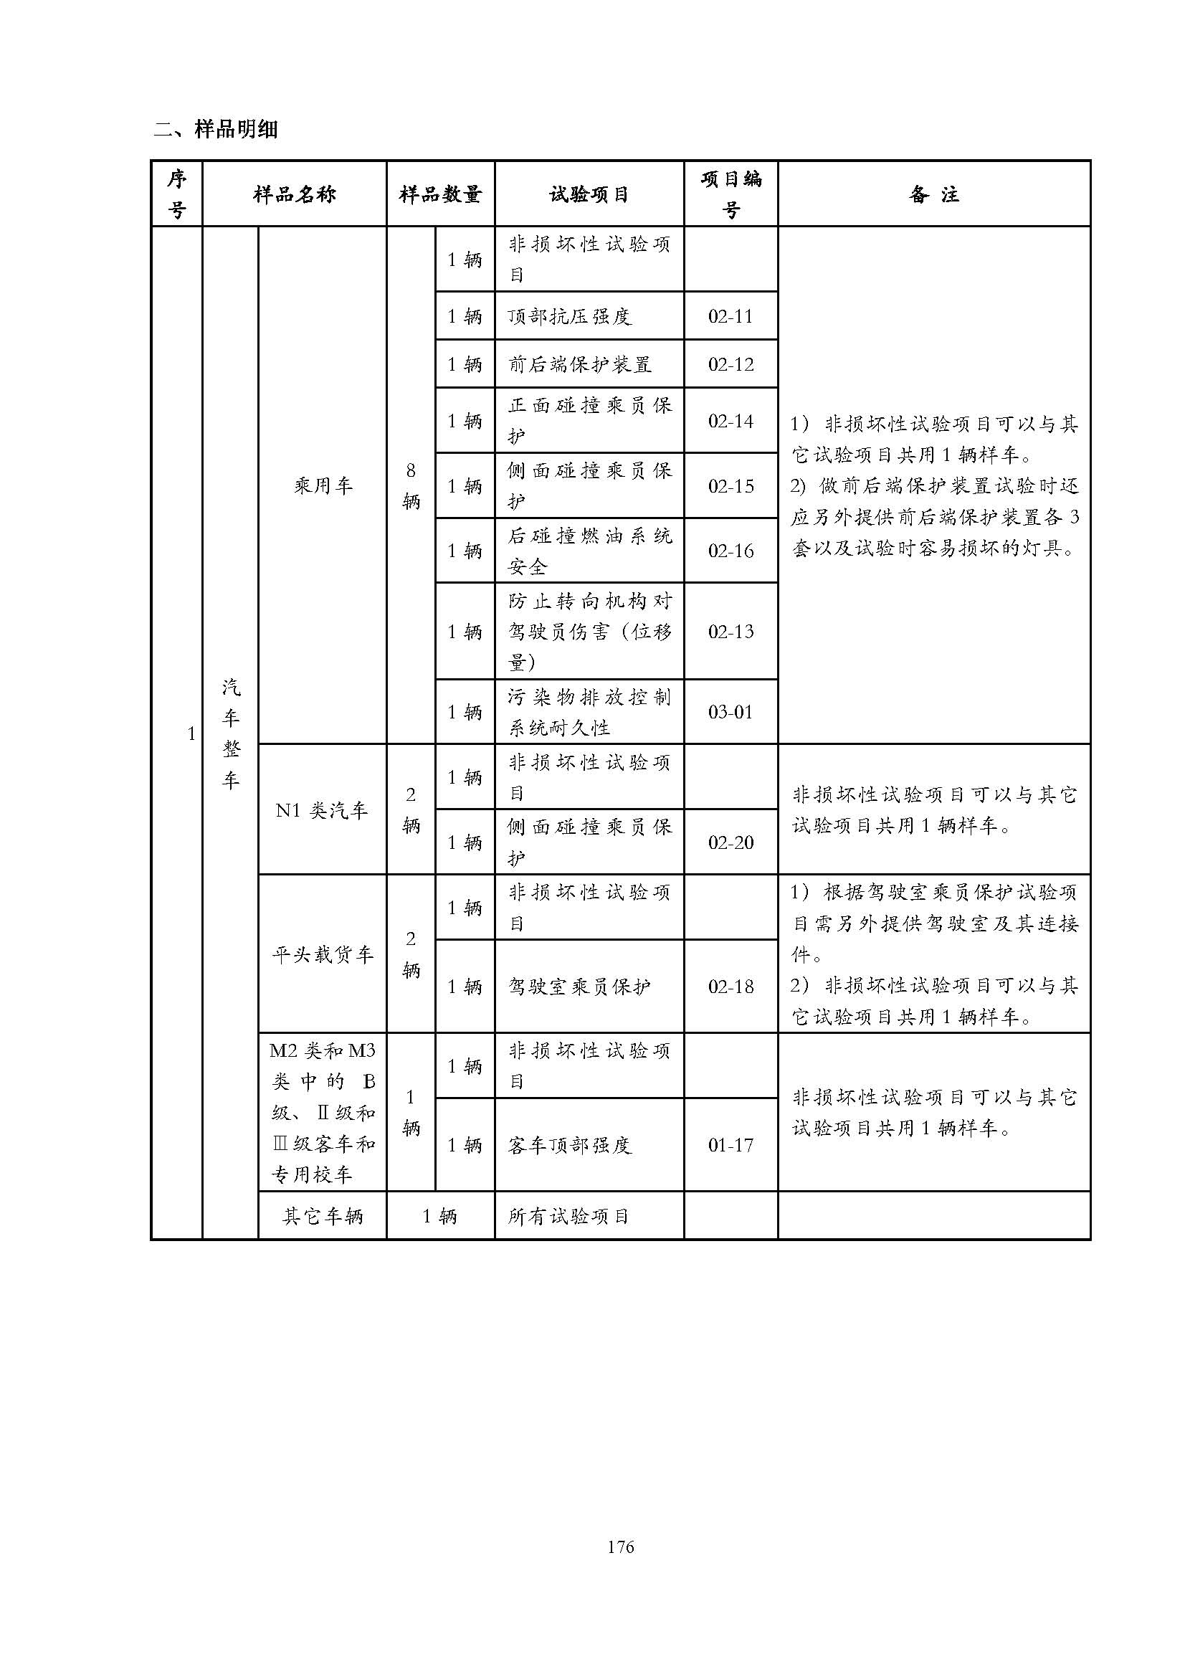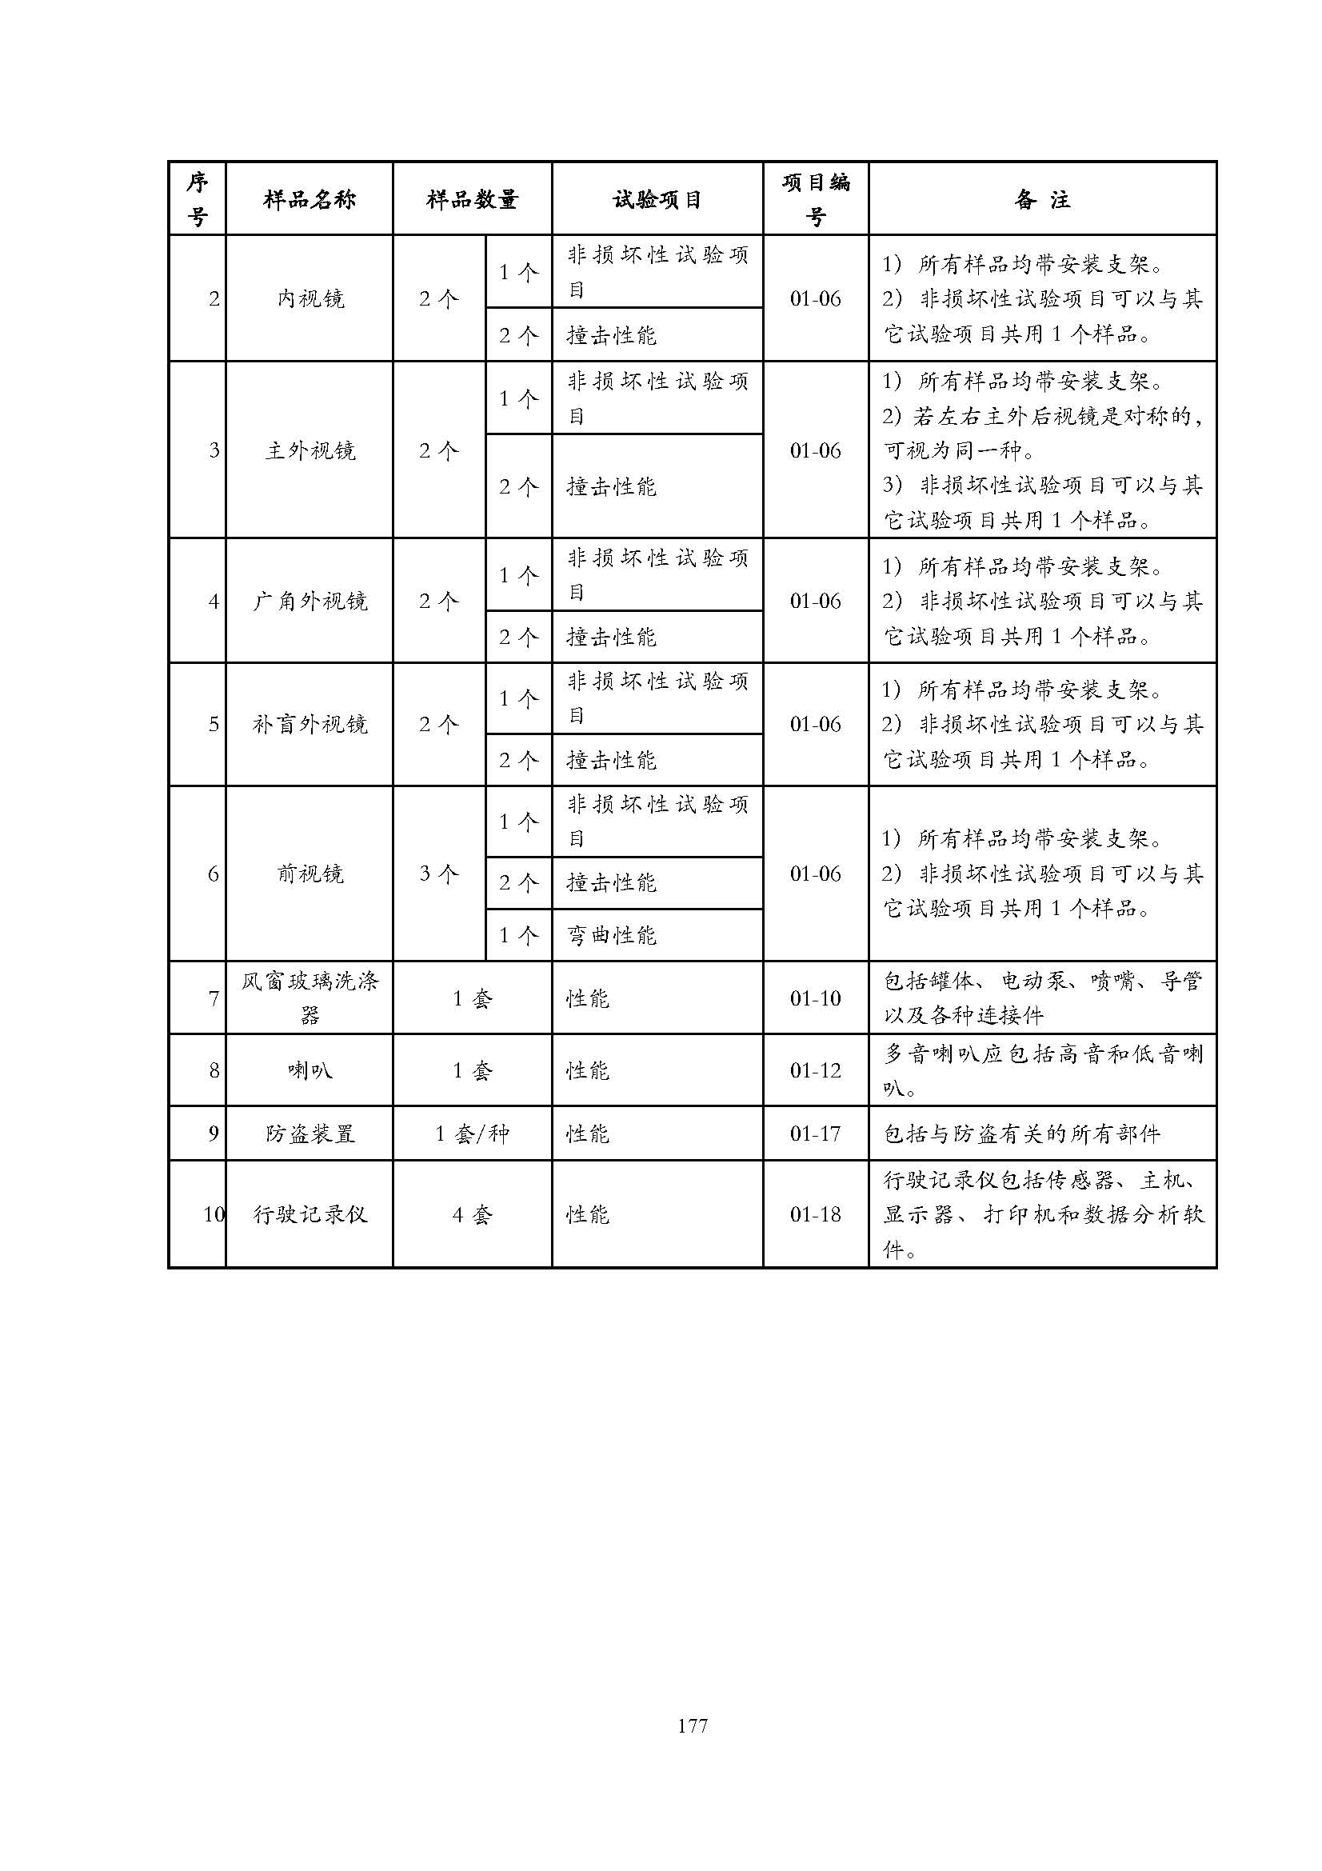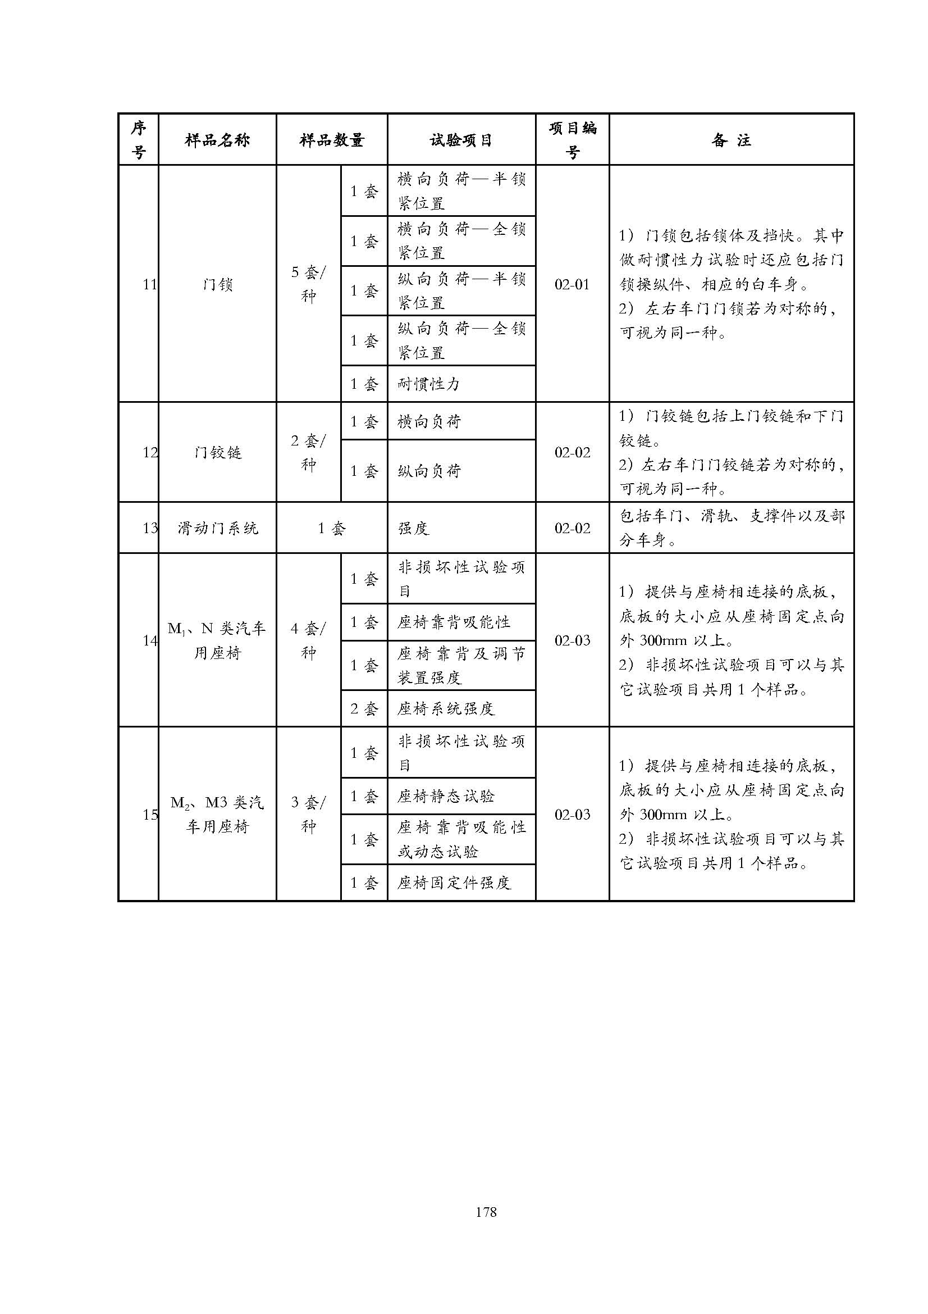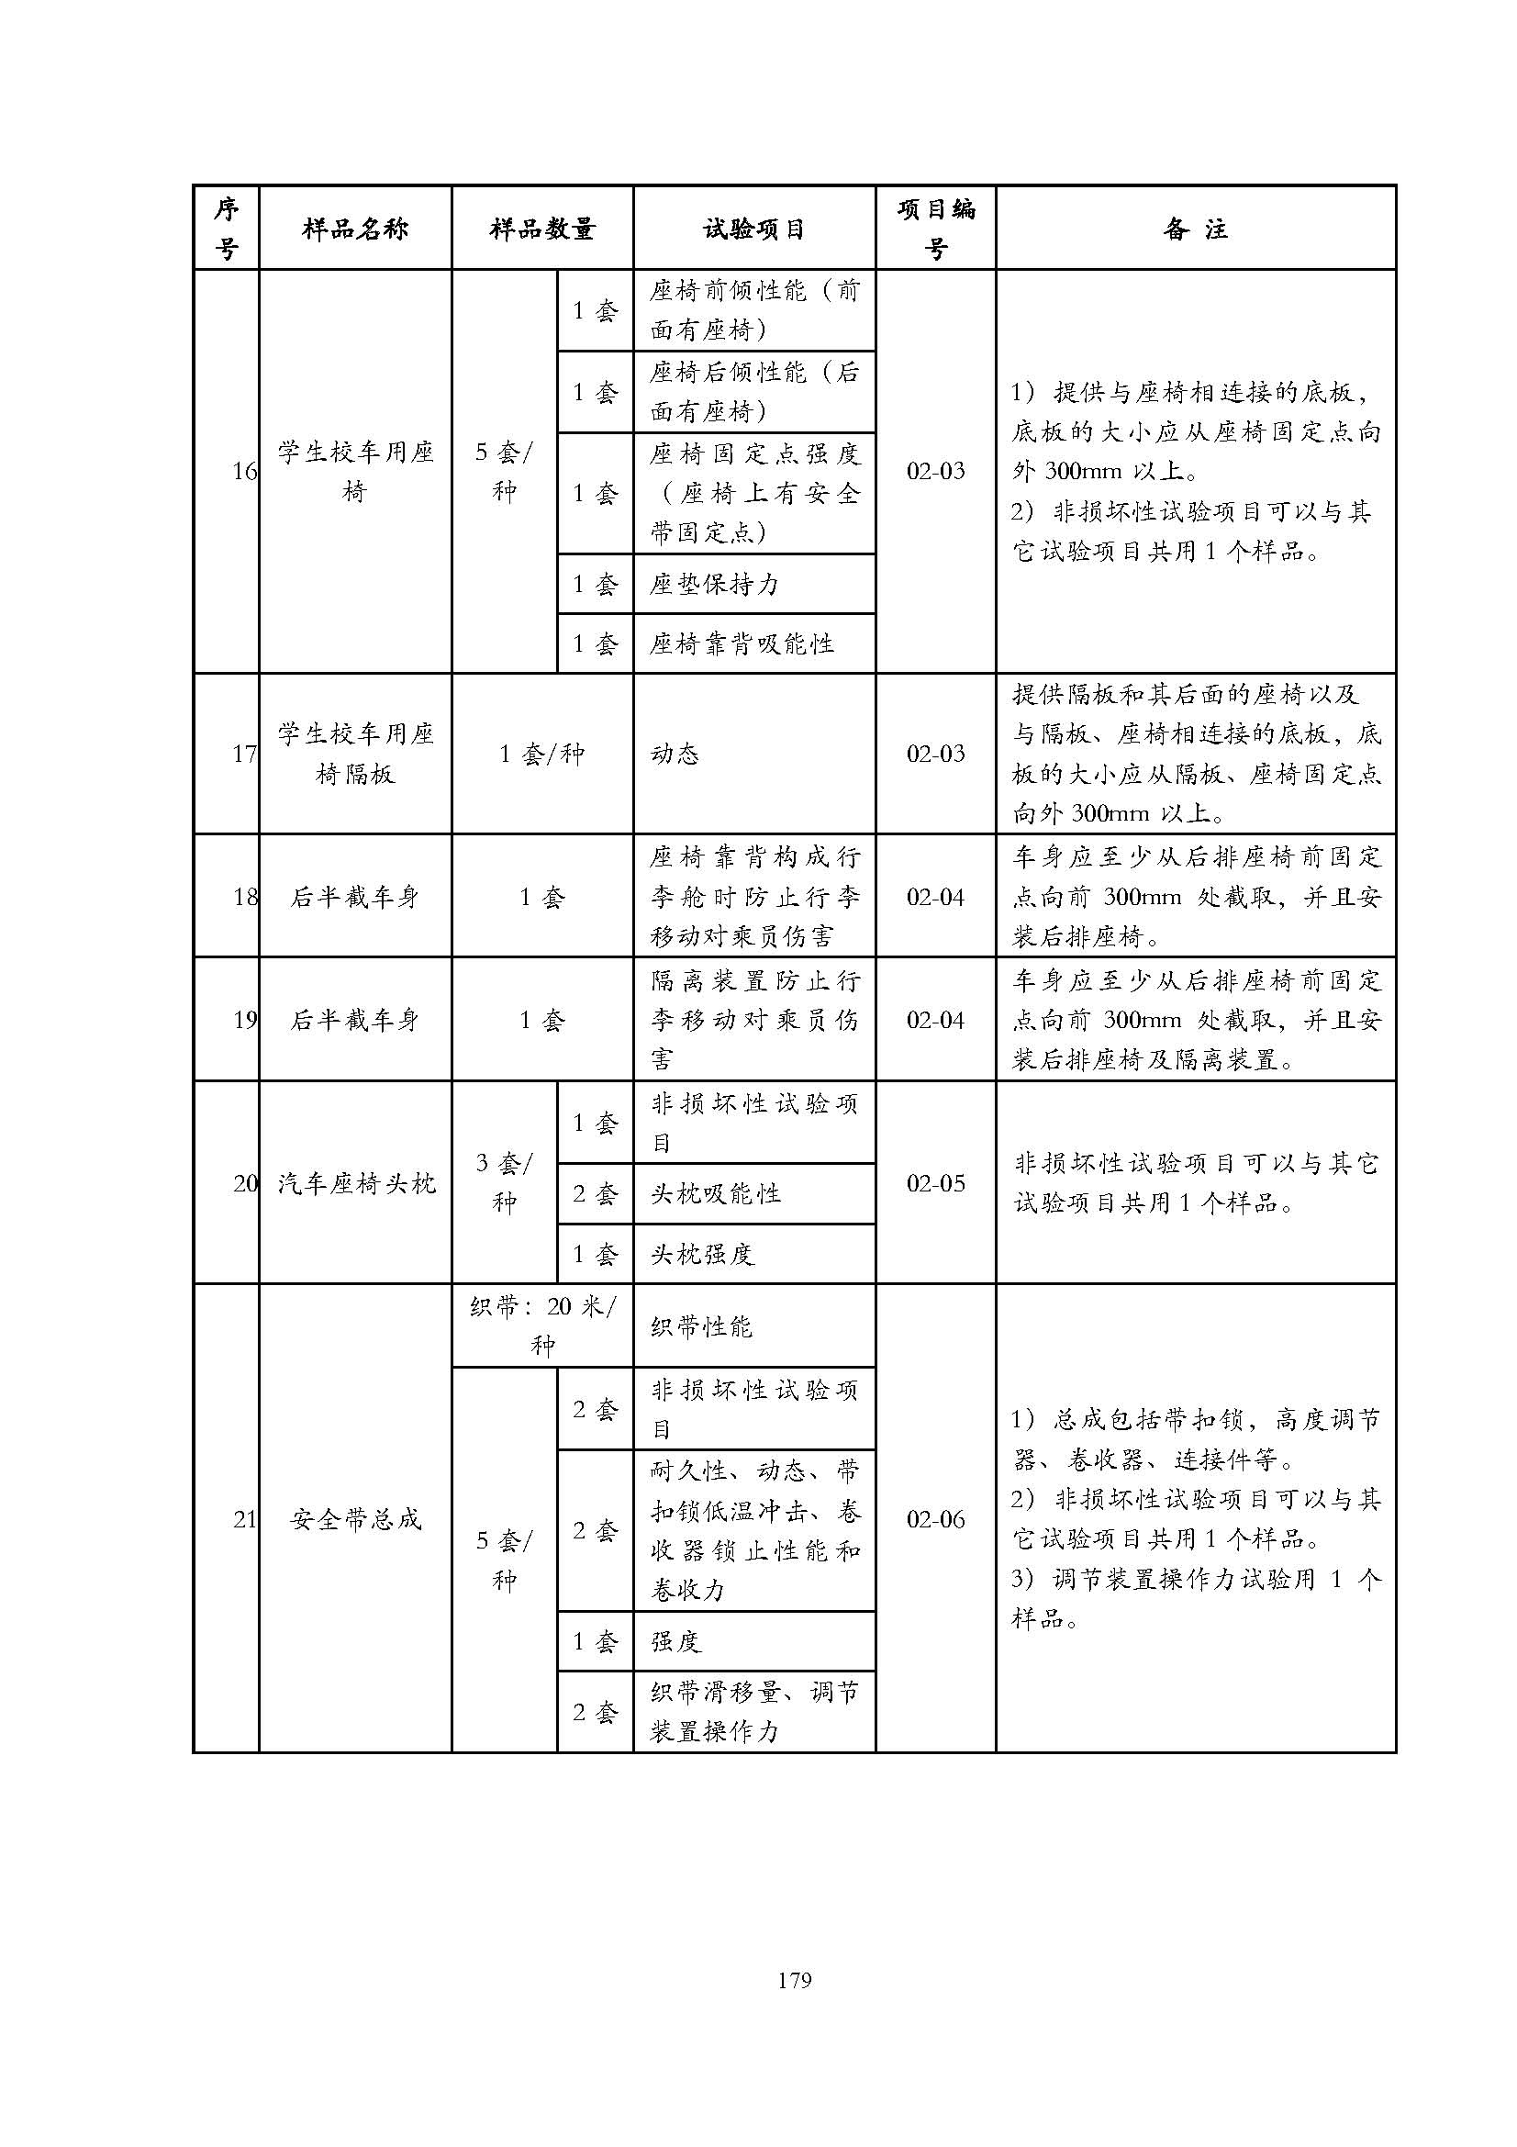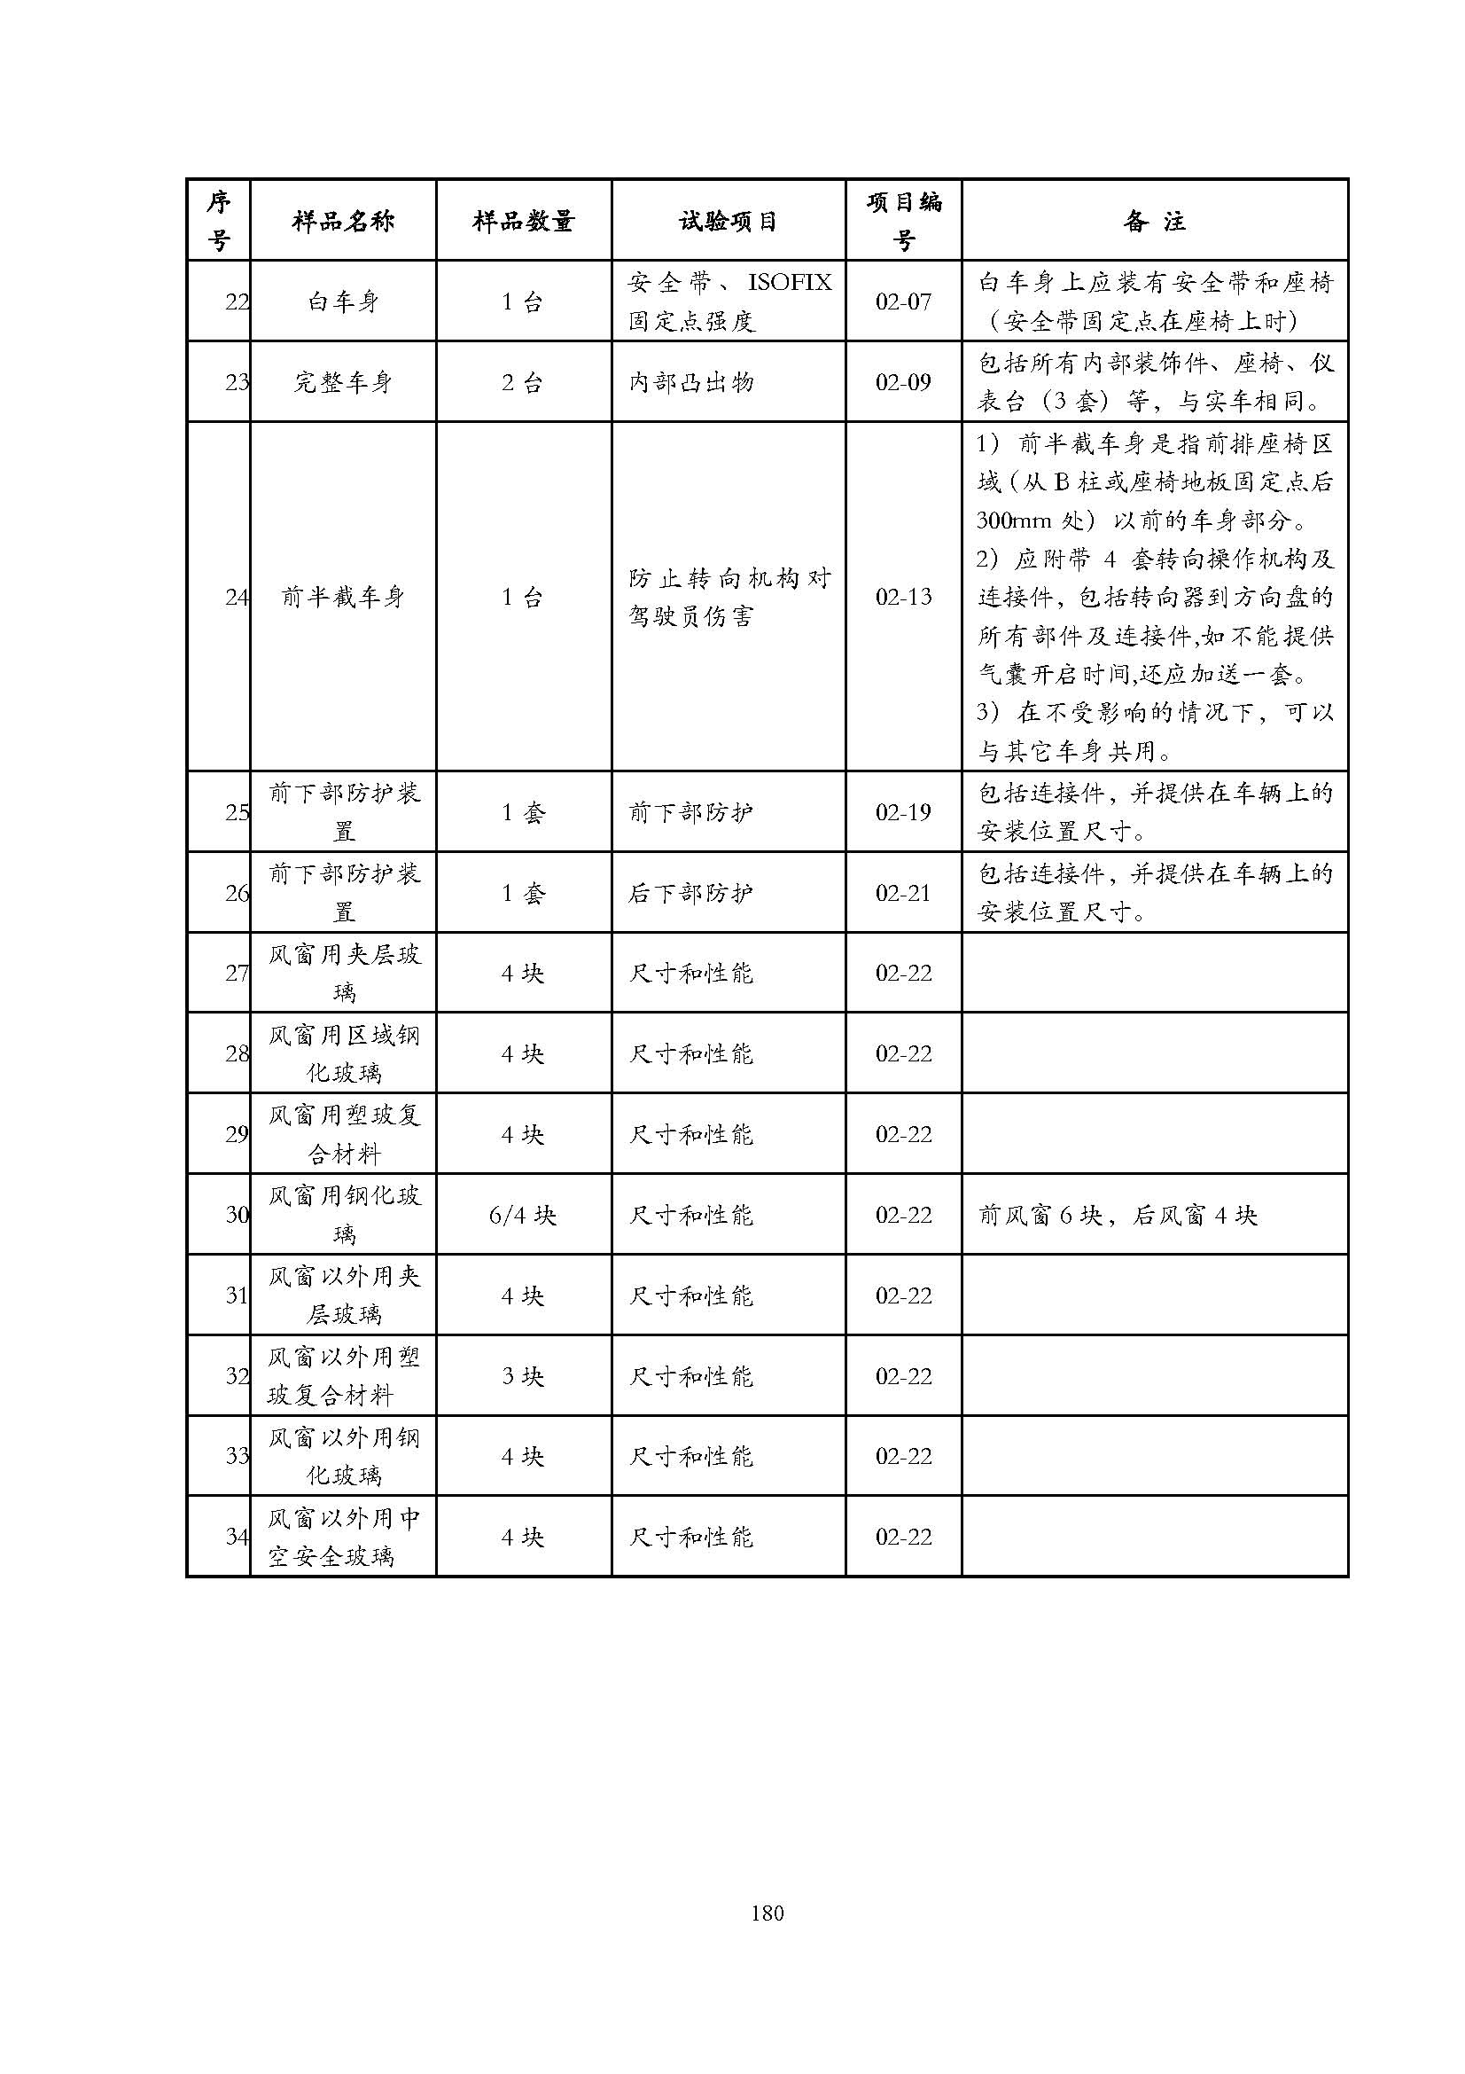

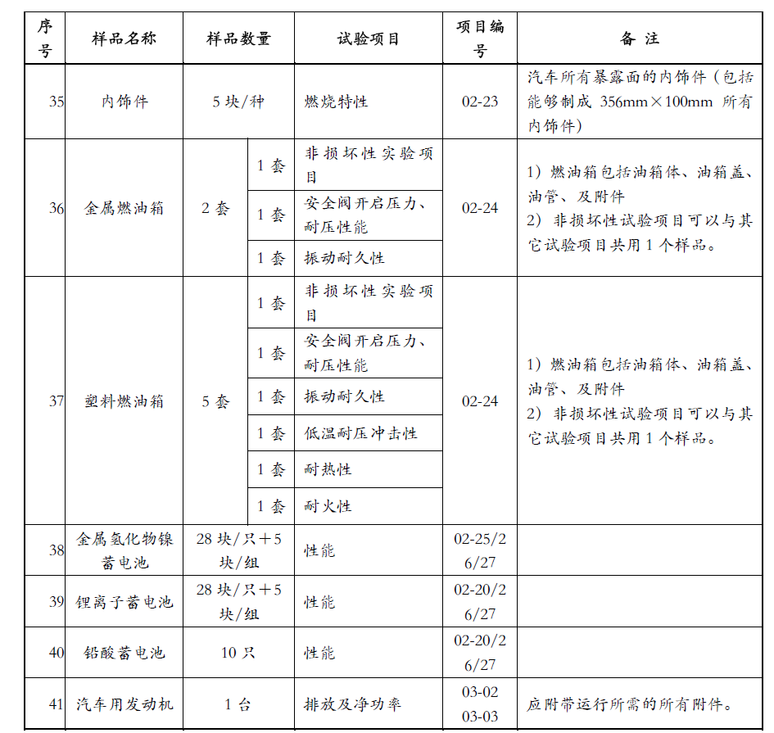

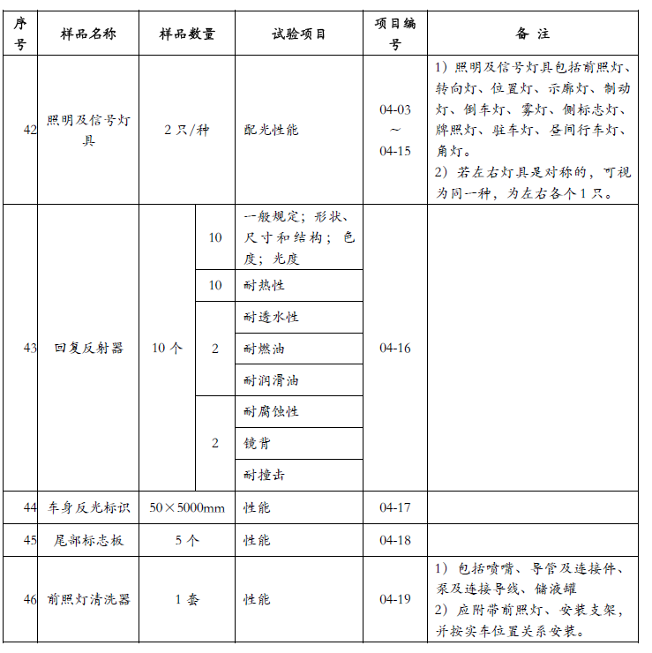

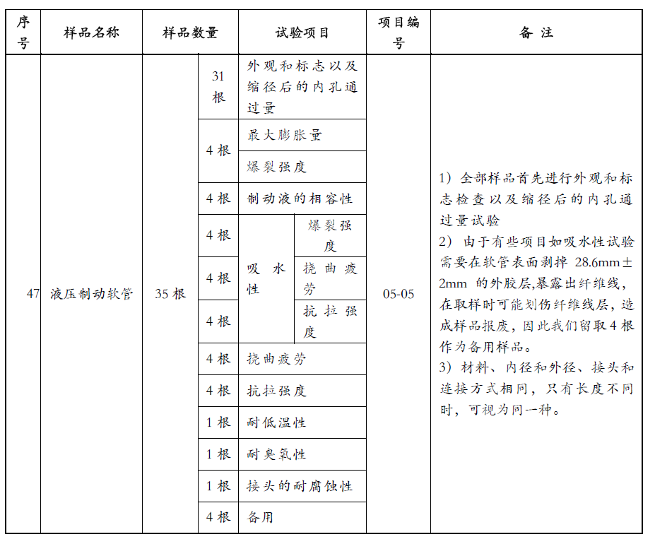

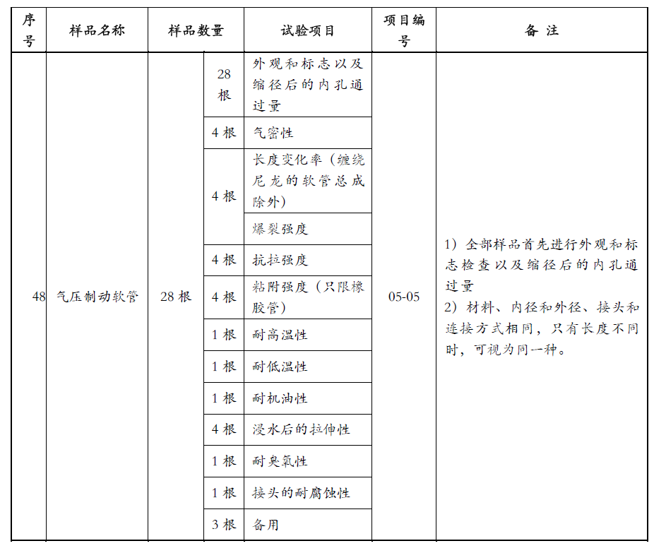

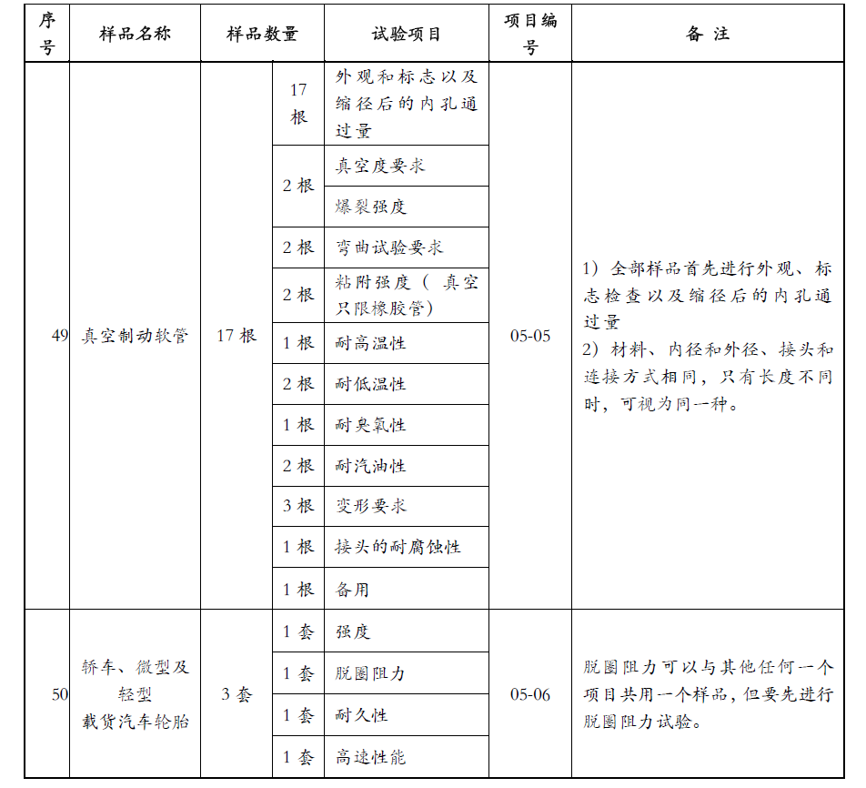

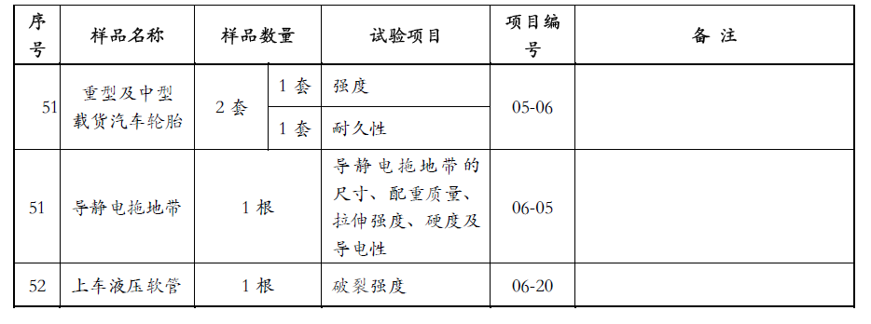

# 附件5：工厂审查要求

5-1 生产一致性审查要求

1 生产一致性审查是通过生产一致性控制计划及其执行报告的审查和现场审查，确认批量生产的认证产品和型式试验样品的一致性，以及与认证标准的符合性。

其中，对产品的车辆结构及技术参数的一致性审查要求见本附件附录1。

初始工厂审查时，首先进行生产一致性控制计划审查，然后进行现场审查；

获证后监督时，首先进行生产一致性控制计划执行报告审查，然后进行现场审查。

2 生产一致性控制计划是工厂为保证批量生产的认证产品的生产一致性而形成的文件化的规定。应包括：

2.1 职责

工厂应规定与强制性产品认证活动有关的各类人员职责及相互关系，且生产企业应在组织内指定一名质量负责人（或相应的机构或人员），无论该成员在其他方面的职责如何，应具有以下方面的职责和权限：

a)负责建立满足强制性产品认证要求的质量体系，并确保其实施和保持；

b)确保加贴强制性认证标志的产品符合认证标准的要求；

c)建立文件化的程序，确保认证标志的妥善保管和使用；

d)建立文件化的程序，确保不合格品和获证产品变更后未经认证机构认可，不加贴强制性认证标志。质量负责人应具有充分的能力胜任本职工作，质量负责人可同时担任认证技术负责人。

2.2 工厂为有效控制批量生产的认证产品的结构及技术参数和型式试验样品的一致性所制定的文件化的规定。

2.3 工厂按照车型系列，并针对不同的结构、生产过程，对应实施规则中各项相应标准制定的产品必要的试验或相关检查的内容、方法、频次、偏差范围、结果分析、记录及保存的文件化的规定。以及按照各项标准识别关键部件、材料、总成和关键制造过程、装配过程、检验过程并确定其控制要求。认证标准中对生产一致性控制有规定的项目，生产企业的控制规定不得低于标准的要求。

对于不在工厂现场生产的部件、材料、总成，以及不在工厂现场进行的制造过程、装配过程、检验过程，均视为关键部件或关键过程，应在计划中特别列出，除应说明实际控制的部门和所在地点外，还应详细说明控制方式。

2.4 工厂对于2.2涉及的产品试验或相关检查的设备和人员的规定和要求。

2.5 工厂对于生产一致性控制计划变更、申报与执行的相关规定。

2.6 工厂在发现产品存在不一致情况时，如何落实在认证机构的监督下采取一切必要措施，以尽快恢复生产的一致性的相关规定。

2.7 工厂在发现产品存在不一致情况时，所采取的追溯和处理措施的规定。

2.8 对于生产一致性保证能力和产品实际状况以及遵守强制性认证要求的信用水平好的生产企业，工厂应说明为确保产品持续满足强制性产品认证涉及标准的要求，所采取的可靠性控制的方式和验证的方法及相关记录的具体规定。

3 生产一致性初始现场审查

初始生产企业审查中生产一致性现场审查是对工厂提出并经认证机构审查确认的生产一致性控制计划的执行情况的审查。现场审查时，对于不在生产企业现场进行的所有过程，应视其控制方式采用必要的手段予以覆盖，具体方式在实施细则中予以规定。

4 生产一致性控制计划执行报告

生产一致性控制计划执行报告是工厂每年提交的生产一致性控制计划执行情况的文件说明。报告应对照计划逐项说明生产一致性控制所进行的工作和重要变更，对于发生的生产不一致情况应重点说明其原因、处理及追溯结果、采取的纠正和预防措施。

5 生产一致性获证后的跟踪检查

认证机构对生产一致性控制计划执行报告审查后应提出对生产企业现场生产一致性获证后的跟踪检查的方案。生产企业检查组按照获证后的跟踪检查的审查方案，到生产一致性控制的现场对生产一致性控制计划的执行情况进行审查。

5.1 在获证后的跟踪检查中应保证：

5.1.1 每次获证后的跟踪检查时，审查人员应能获得试验或检查记录和生产记录，特别是本附件要求的列入控制计划的试验或检查记录。

5.1.2 如试验条件适当，审查人员可随机选取样品，在制造商的实验室进行试验（若本规则中引用的标准或规则有规定，试验应由检测机构进行）。最少样品数可按制造商自检样品数确定。

5.1.3 如控制水平不令人满意，或需要核实生产企业自主进行的生产一致性控制计划包含的试验的有效性时，经认证机构核准审查人员应抽取样品，送交检测机构进行试验。

5.1.4 若审查发现生产不一致情况，认证机构应采取一切必要的步骤督促制造商尽快恢复生产一致性。

6 工厂生产一致性控制计划发生变化时，应向认证机构提交生产一致性控制计划变更说明，认证机构应根据变更对生产一致性影响的程度判定是否需要立即进行现场审查。

工厂增加全新车型系列时，应向认证机构提交该车型系列的生产一致性控制计划，认证机构应根据该车型系列涉及的认证标准与现有生产一致性控制计划已包含的认证标准情况对比判定是否需要立即进行现场审查。当现有产品一致性控制计划涉及的认证标准未包含新增车型系列涉及的认证标准时，应对新增的标准项目的生产一致性控制计划的实施情况进行现场审查后批准认证变更。

7 生产一致性审查人员应具备的条件

生产一致性审查应由具备生产企业检查员资质、且熟悉认证标准及其检测方法的技术专家进行。

5-2 工厂质量保证能力及生产条件审查要求

1．职责和资源

1.1 职责

工厂应规定与强制性产品认证活动有关的各类人员职责及相互关系，且应在组织内指定一名质量负责人（或相应的机构或人员），无论该成员在其他方面的职责如何，应具有以下方面的职责和权限：

a)负责建立满足强制性产品认证要求的质量体系，并确保其实施和保持；

b)确保加贴强制性认证标志的产品符合认证标准的要求；

c)建立文件化的程序，确保认证标志的妥善保管和使用；

d)建立文件化的程序，确保不合格品和获证产品变更后未经认证机构认可，不加贴强制性认证标志。

质量负责人应具有充分的能力胜任本职工作，质量负责人可同时担任认证技术负责人。

1.2 资源

工厂应配备必须的生产设备、检验试验仪器设备以满足稳定生产符合认证依据标准要求产品的需要；应配备相应的人力资源，确保从事对产品认证质量有影响的工作人员具备必要的能力；应建立并保

持适宜的产品生产、检验试验、储存等必备的环境和设施。

对于需以租赁方式使用的外部资源，工厂应确保外部资源的持续可获得性和正确使用；工厂应保存与外部资源相关的记录，如合同协议、使用记录等。

2．文件和记录

2.1 工厂应建立并保持文件化的程序，确保对本文件要求的文件、必要的外来文件和记录进行有效控制。

产品设计标准或规范应不低于该产品的认证依据标准要求。对可能影响产品一致性的主要内容，工厂应有必要的图纸、样板、关键件清单、工艺文件、作业指导书等设计文件，并确保文件的持续有效性。

2.2 工厂应确保文件的充分性、适宜性及使用文件的有效版本。

2.3 工厂应确保记录的清晰、完整、可追溯，以作为产品符合规定要求的证据。与质量相关的记录保存期应满足法律法规的要求，确保在本次检查中能够获得前次检查后的记录，且至少不低于24 个月。

3. 供应商的控制

工厂应建立、保持关键件合格生产者/生产企业名录并从中采购关键件，工厂应保存关键件采购、使用等记录，如进货单、出入库单、台帐等。

工厂应建立并保持文件化的程序，在进货（入厂）时完成对采购关键件的技术要求进行验证和/或检验并保存相关记录。4．生产过程控制和过程检验

4.1 工厂应对影响认证产品质量的工序（简称关键工序）进行识别，所识别的关键工序应符合规定要求。

关键工序操作人员应具备相应的能力；关键工序的控制应确保认证产品与标准的符合性、产品一致性；如果关键工序没有文件规定就不能保证认证产品质量时，则应制定相应的作业指导书，使生产过程受控。

4.2 产品生产过程如对环境条件有要求,工厂应保证工作环境满足规定要求。

4.3 必要时，工厂应对适宜的过程参数进行监视、测量。

4.4 工厂应建立并保持对生产设备的维护保养制度，以确保设备的能力持续满足生产要求。

4.5 必要时，工厂应按规定要求在生产的适当阶段对产品及其特性进行检查、监视、测量，以确保产品与标准的符合性及产品一致性。

5．检验试验仪器设备

用于检验和试验的仪器设备应定期校准和检查，并有计量合格检定证。

检验和试验的仪器设备应有操作规程，检验人员应能按操作规程要求，准确地使用仪器设备。

5.1 校准和检定

用于确定所生产的产品符合规定要求的检验试验设备应按规定的周期进行校准或检定。校准或检定应溯源至国家或国际基准。对自行校准的，则应规定校准方法、验收准则和校准周期等。设备的校准或检定状态应能被使用及管理人员方便识别。应在生产现场保存设备的校准或检定记录。

6、认证产品的一致性

工厂应对实际生产产品与型式试验合格的产品的一致性进行控制，以使认证产品持续符合规定的要求。工厂应建立产品关键零部件和材料、结构等影响产品符合规定要求因素的变更控制程序，认证产品的变更（可能影响与相关标准的符合性或型式试验样件的一致性）在实施前应向认证机构申报并获得批准后方可执行。

7．不合格品的控制

工厂应建立不合格品控制程序，内容应包括不合格品的标识方法、隔离和处置及采取的纠正、预防措施。经返修、返工后的产品应重新检测。对重要部件或组件的返修应作相应的记录.应在生产现场保存对不合格品的处置记录.

8．包装、搬运和储存

工厂所进行的任何包装、搬运操作和储存环境应不影响产品符合规定标准要求。在国内市场销售的产品应附有中文说明书。

注：本实施规则中的工厂涉及认证委托人、生产者、生产企业。

## 附件5附录1：产品车辆结构及技术参数一致性审查

本附录用于检查实际生产产品与型式试验样品的一致性。

1 审查内容包括：

1.1 审查型式试验样品的结构及技术参数与型式试验报告及各项分报告的车辆结构与技术参数的一致性，以及与申报的车辆结构与技术参数的一致性。

1.2 如必要，对型式试验样品进行或安排进行单独技术总成有关的安装检查；

1.3 在生产现场审查实际生产产品的车辆结构与技术参数和申报的结构与技术参数的一致性。

1.4 为实现第1.1和1.2条，被检查车辆的数量必须足够，以便正确控制认证的各种组合：

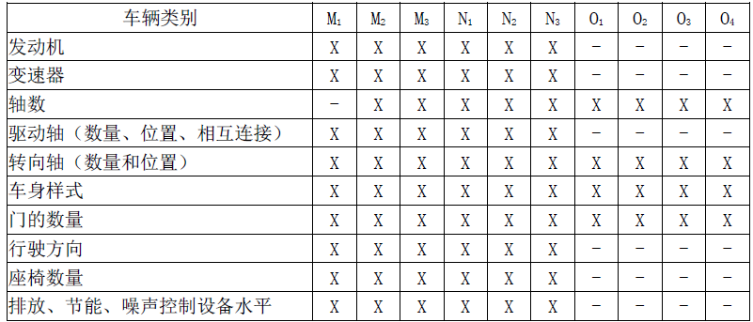

2 对于按照正常认证流程进行型式试验的（由认证机构确认试验方案下达试验任务的），本附录规定的第1.1和1.2条审查可结合型式试验进行。

在生产现场审查中原则上在每一车型系列中随机抽取一辆成品车辆核对其车辆结构与技术参数和申报的结构与技术参数的一致性。

3 对于未按认证流程进行型式试验而直接提供型式试验报告的，需完成本附录第1条规定的全部审查。其中第1.1和1.2条审查可在生产现场进行，也可提交样车进行。

4 对于零部件和系统已获得国家强制性认证或国家承认的自愿性认证的，需核实零部件和系统认证证书是否在有效性期内，标准版本是否适当，是否已在国家认监委备案；

5 如果车辆结构及技术参数要求的相关信息可从已获得国家强制性认证或国家承认的自愿性认证的零部件和系统认证技术信息中获取，整车生产企业仅确认该零部件和系统的型号（或零件号）和认证证书号，其他参数由认证机构从零部件和系统认证参数中获取；如果零部件和系统认证技术资料中不包含车辆结构及技术参数中的某项技术信息时，认证机构应与整车生产企业确认相关技术信息。

# 附件6：车辆一致性证书

1．企业在出厂的每一辆车辆上须附带1张经企业盖章和/或车辆一致性主管人员签字的车辆一致性证书。

2．车辆一致性证书由两部分组成。

第一部分为车辆总体信息部分，用于完整车辆见本附件附录1，用于非完整车辆见本附件附录2；其中车辆一致性性证书编号由四部分组成，第一部分为CCC生产企业编号（由认证机构给出的7 位字母和数字组合）；第二部分为车型系列代号（由4 位字母或数字组成（I\O\Q 除外），由企业定义，并与附件2 附录1 中有关内容一致，要求在该车型系列停产5 年以内代号不得重复使用）；第三部分为一致性证书序列代号（由12 位或以上的字母或数字组成，由企业定义，要求为：车辆一致性性证书内容（车辆识别代号和发动机号及颜色除外）不同的不能使用相同编号，且按照本规则附件1 规定不能划分为同一车辆型号的不能使用相同编号）；第四部分为一致性证书版本号（与车辆强制性产品认证证书的修订号相一致性）。编号建议使用电子代码。

第二部分为车辆一致性证书参数部分，用于M1 类完整车辆或多阶段制成车辆见本附件附录3，用于M2 和M3 类完整车辆或多阶段制成车辆见本附件附录4，用于N1、N2 和N3 类完整车辆或多阶段制成车辆见本附件附录5，用于O1、O2、O3和O4 类完整车辆或多阶段制成车辆见本附件附录6，用于M1 类不完整车辆见本附件附录7，用于M2 和M3 类不完整车辆见本附件附录8，用于N1、N2 和N3 类不完整车辆见本附件附录9，用于O1、O2、O3和O4 类不完整车辆见本附件附录10。

3．车辆一致性证书规格：A3 (297× 420 mm), 或折叠成A4 的纸张，一面为车辆总体信息部分，另一面为车辆一致性参数部分。具体样式见附录1

4．认证机构应采取防伪措施以避免车辆一致性证书被仿冒使用。

5．一致性证书中带“*”号的项目可暂缓，具体要求时间另行通知。

6．初次认证时，企业应将全部车辆一致性证书式样报认证机构，经批准后使用。每次认证变更企业须提交本次认证变更涉及的车辆一致性证书范围和新证书开始使用时间的正式说明，并将调整后的车辆一致性证书式样报认证机构，经批准后使用。

7．为加强对车辆一致性证书的管理，认证中心应建立一致性证书打印系统管理软件。对企业在一致性证书数据生成、输入、打印、查询、二维码功能进行严格管理。

8．车辆一致性证书的项目及内容随标准发生变化时，将以国家认监委和认证机构的相关公告、通知及技术决议的形式颁布修改。

## 附录1 车辆一致性证书第一部分（车辆总体信息——用于完整／多阶段制成车辆(1) ）

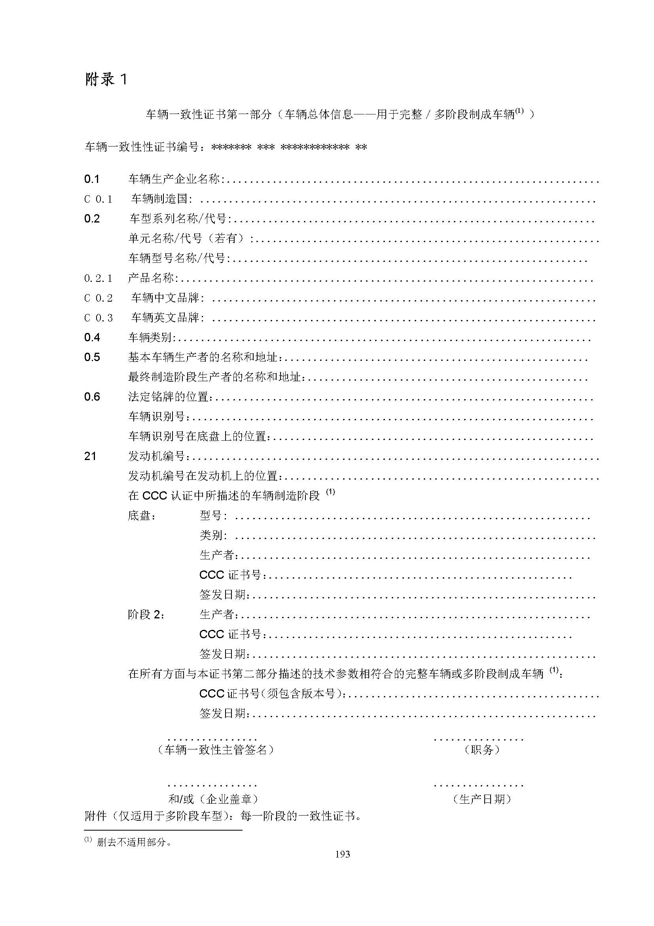

## 附录2 车辆一致性证书第一部分（车辆总体信息——用于不完整车辆）

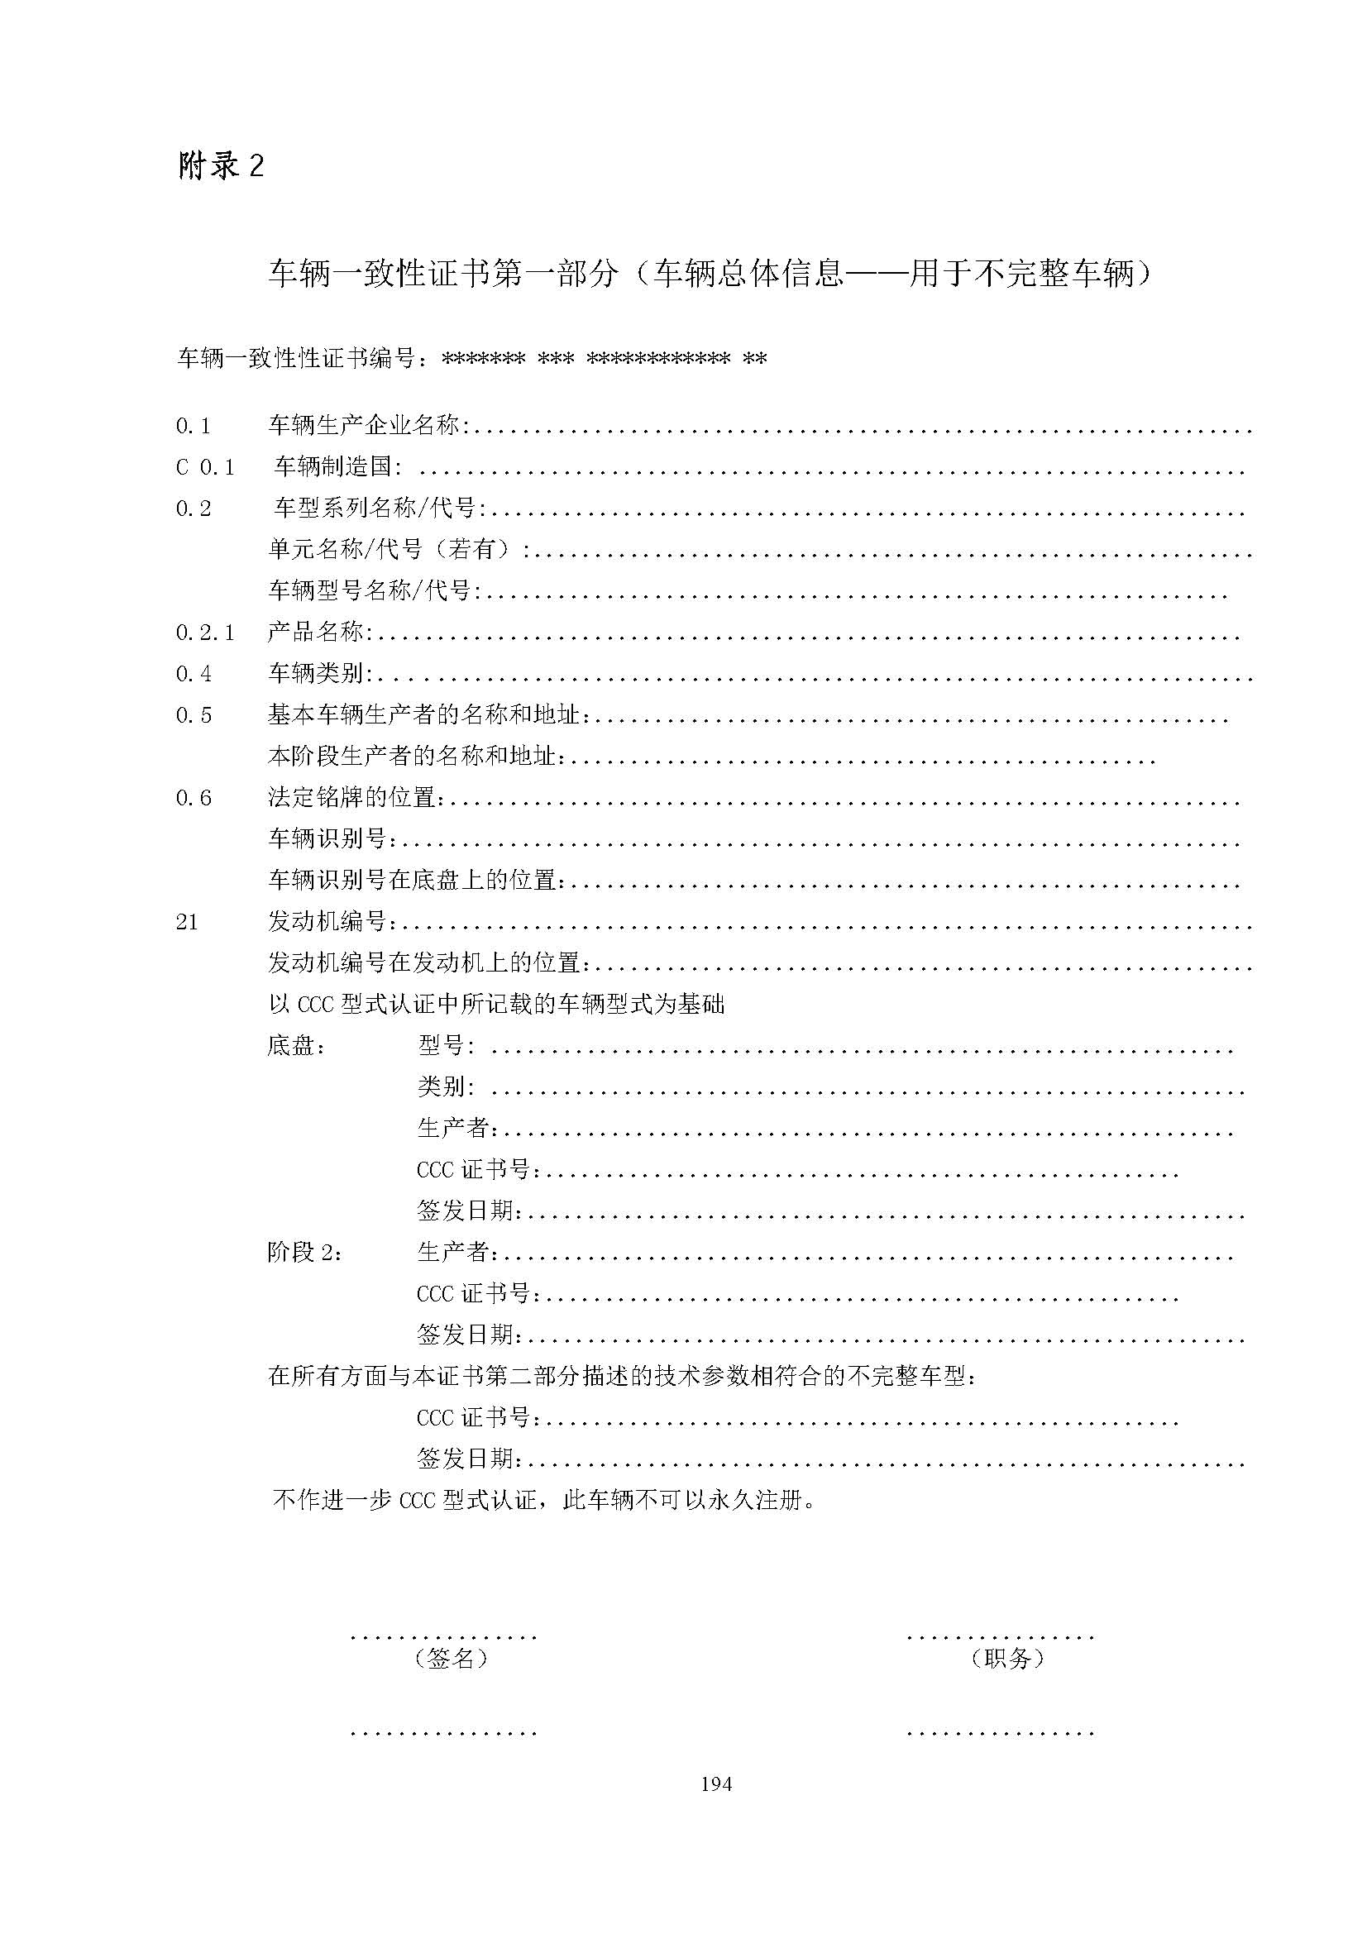

## 附录3 车辆一致性证书第二部分（车辆一致性证书参数——用于M1类完整车辆或多阶段制成车辆）

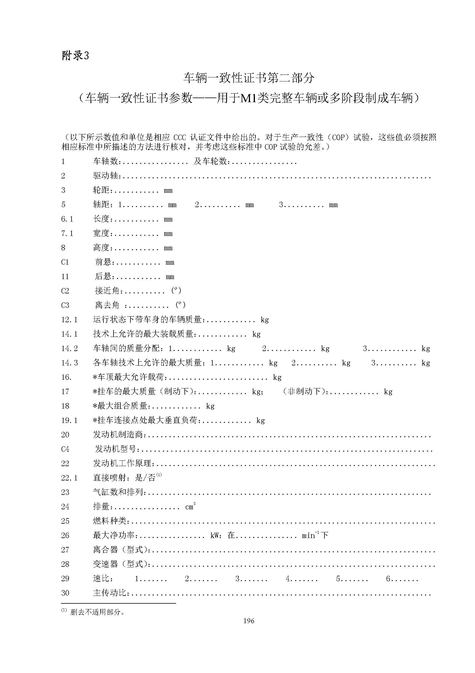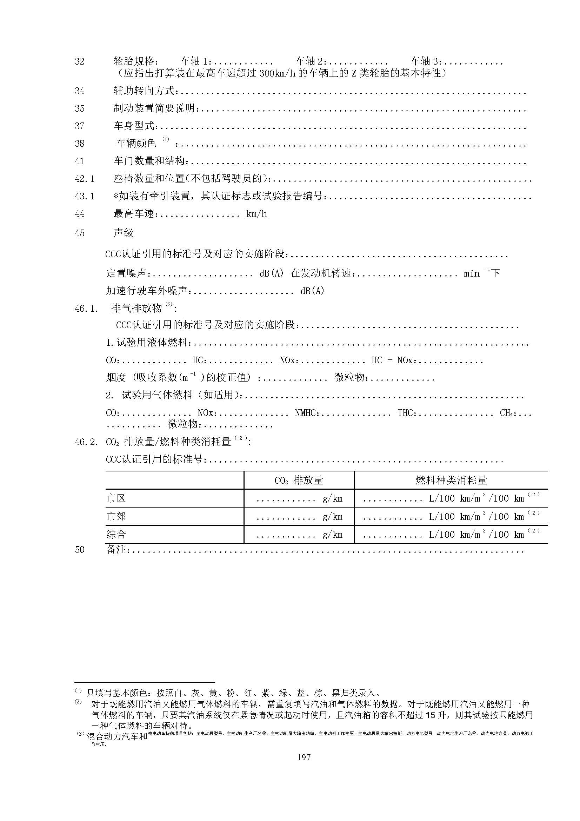

### 附录4车辆一致性证书第二部分 （车辆一致性证书参数——用于M2和M3类完整车辆或多阶段制成车辆）

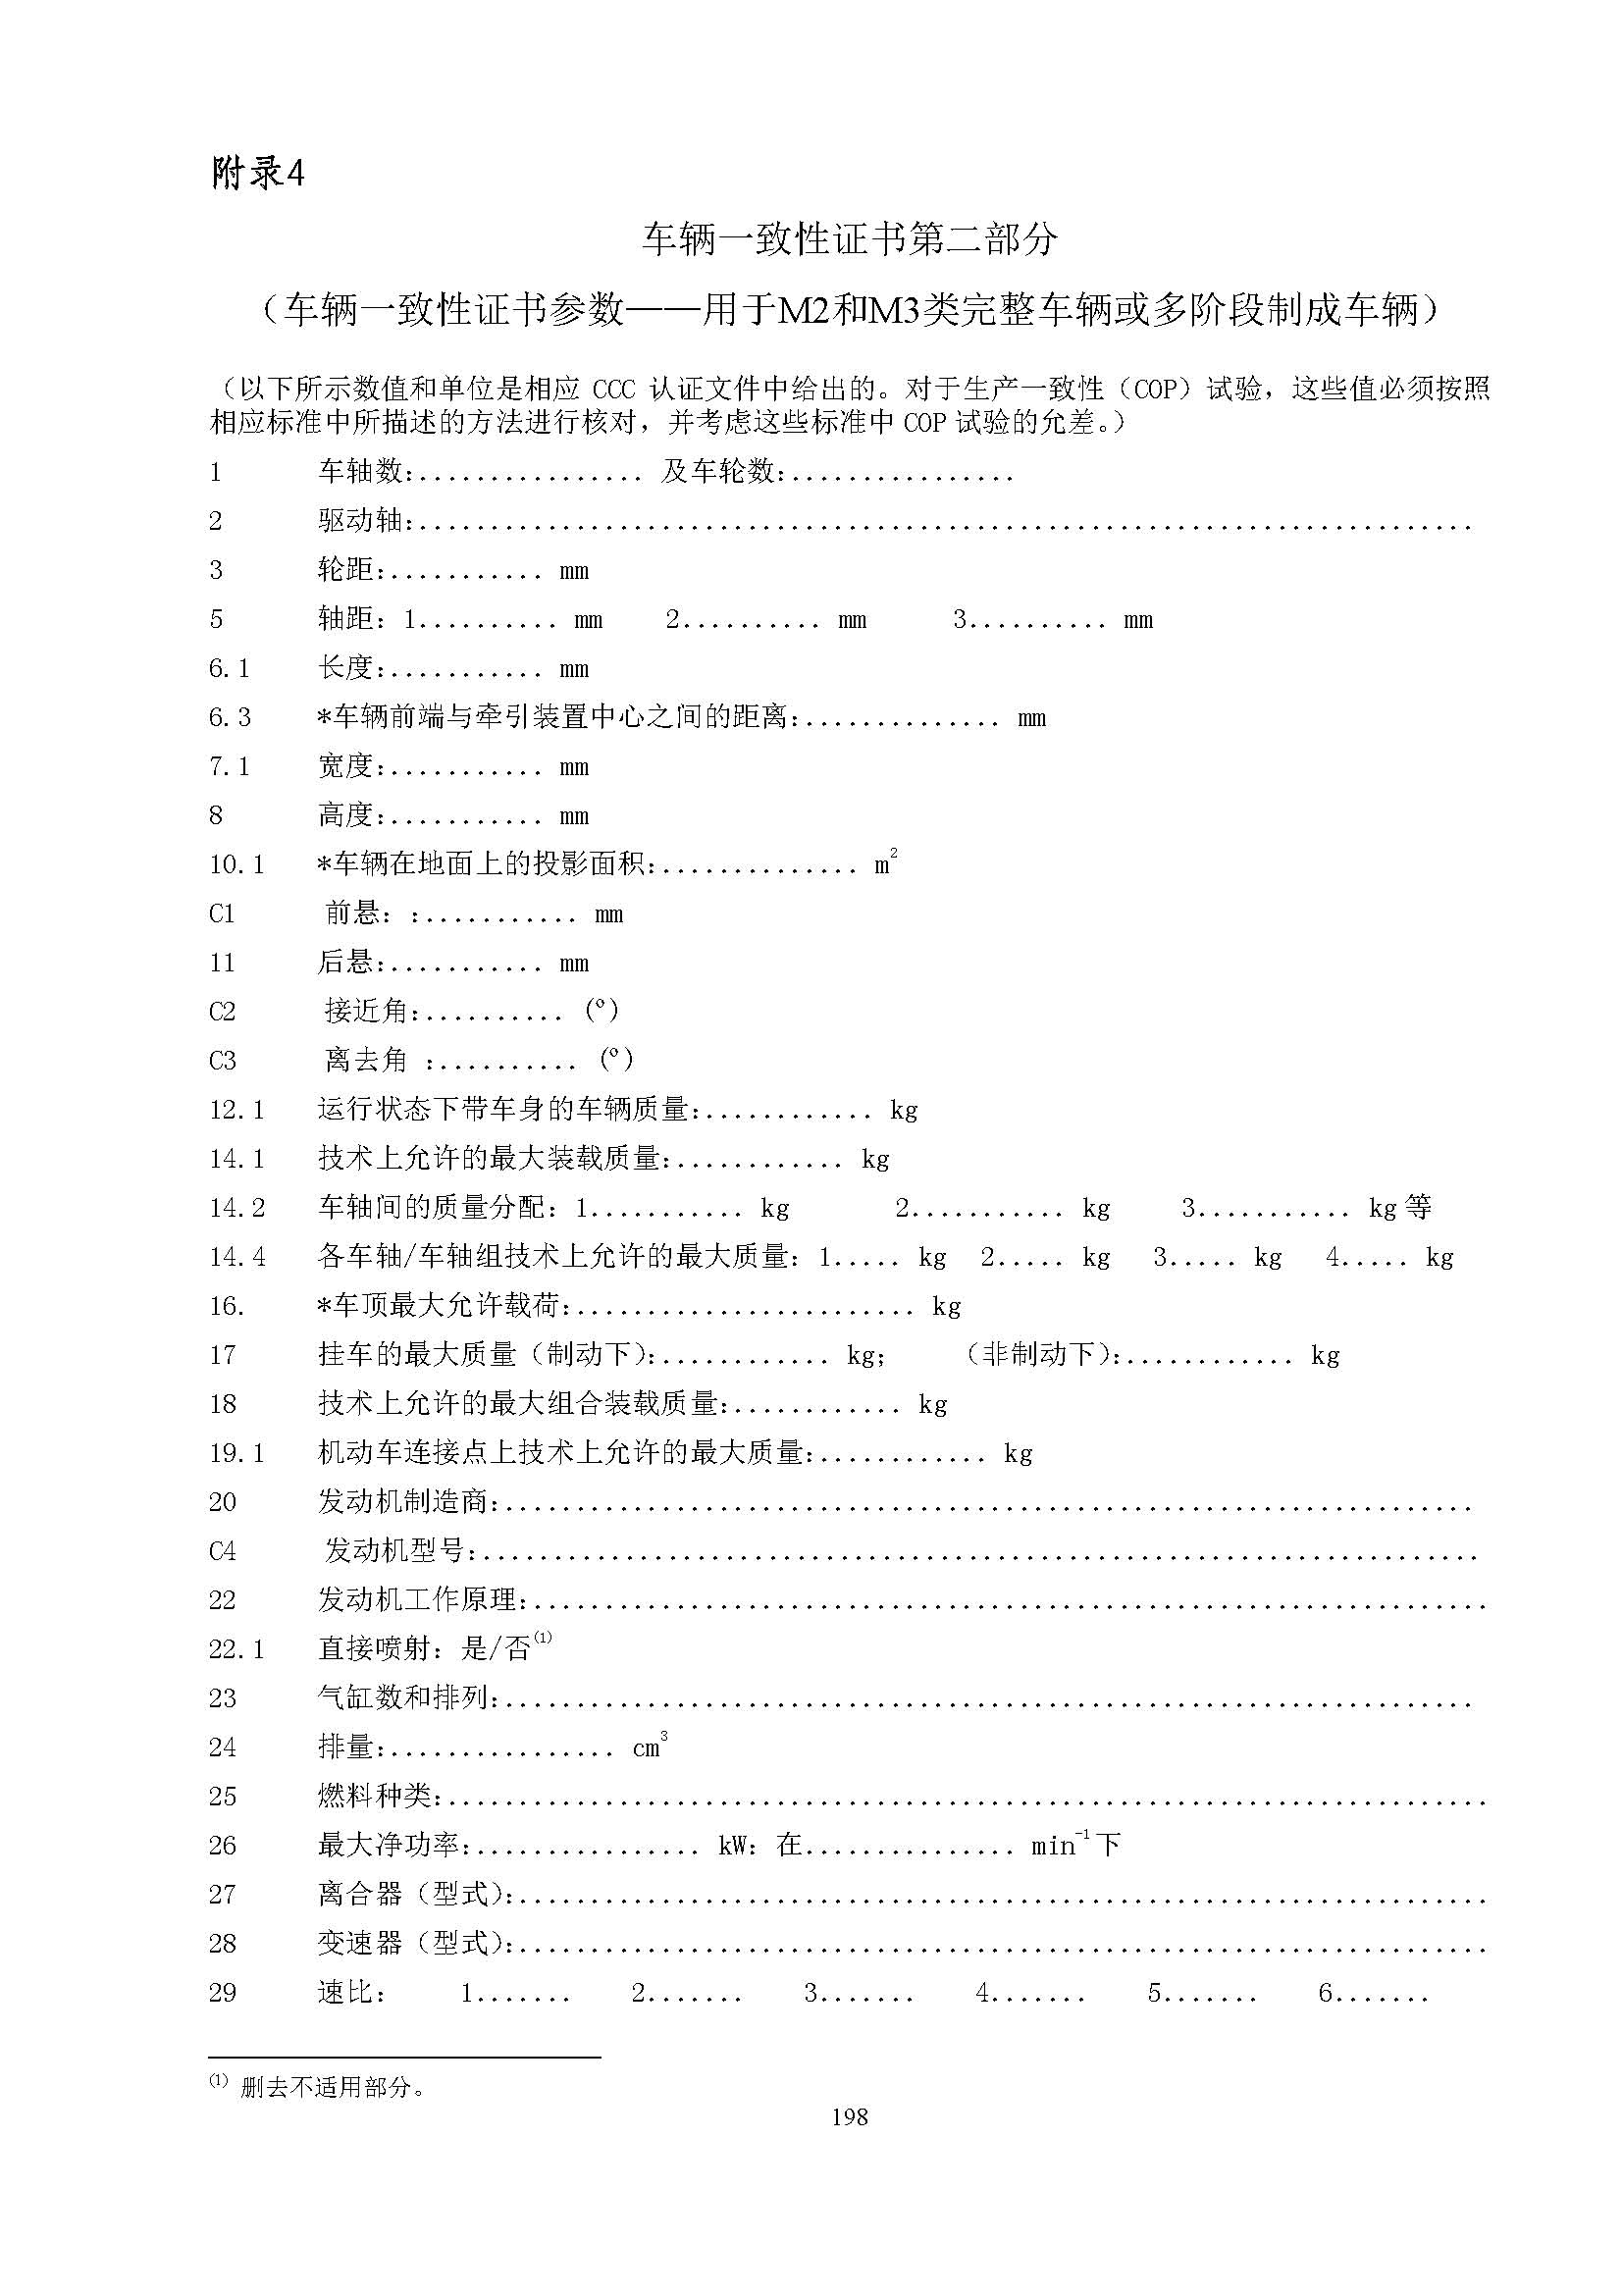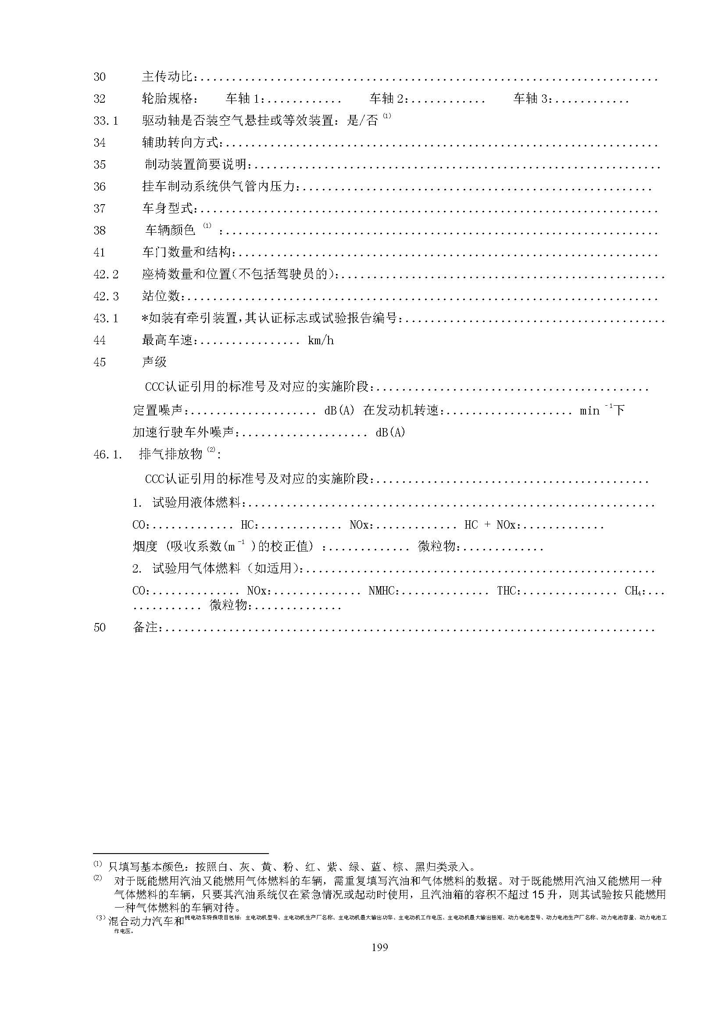

附录5车辆一致性证书第二部分（车辆一致性证书参数——用于N1、N2和N3类完整车辆或多阶段制成车辆）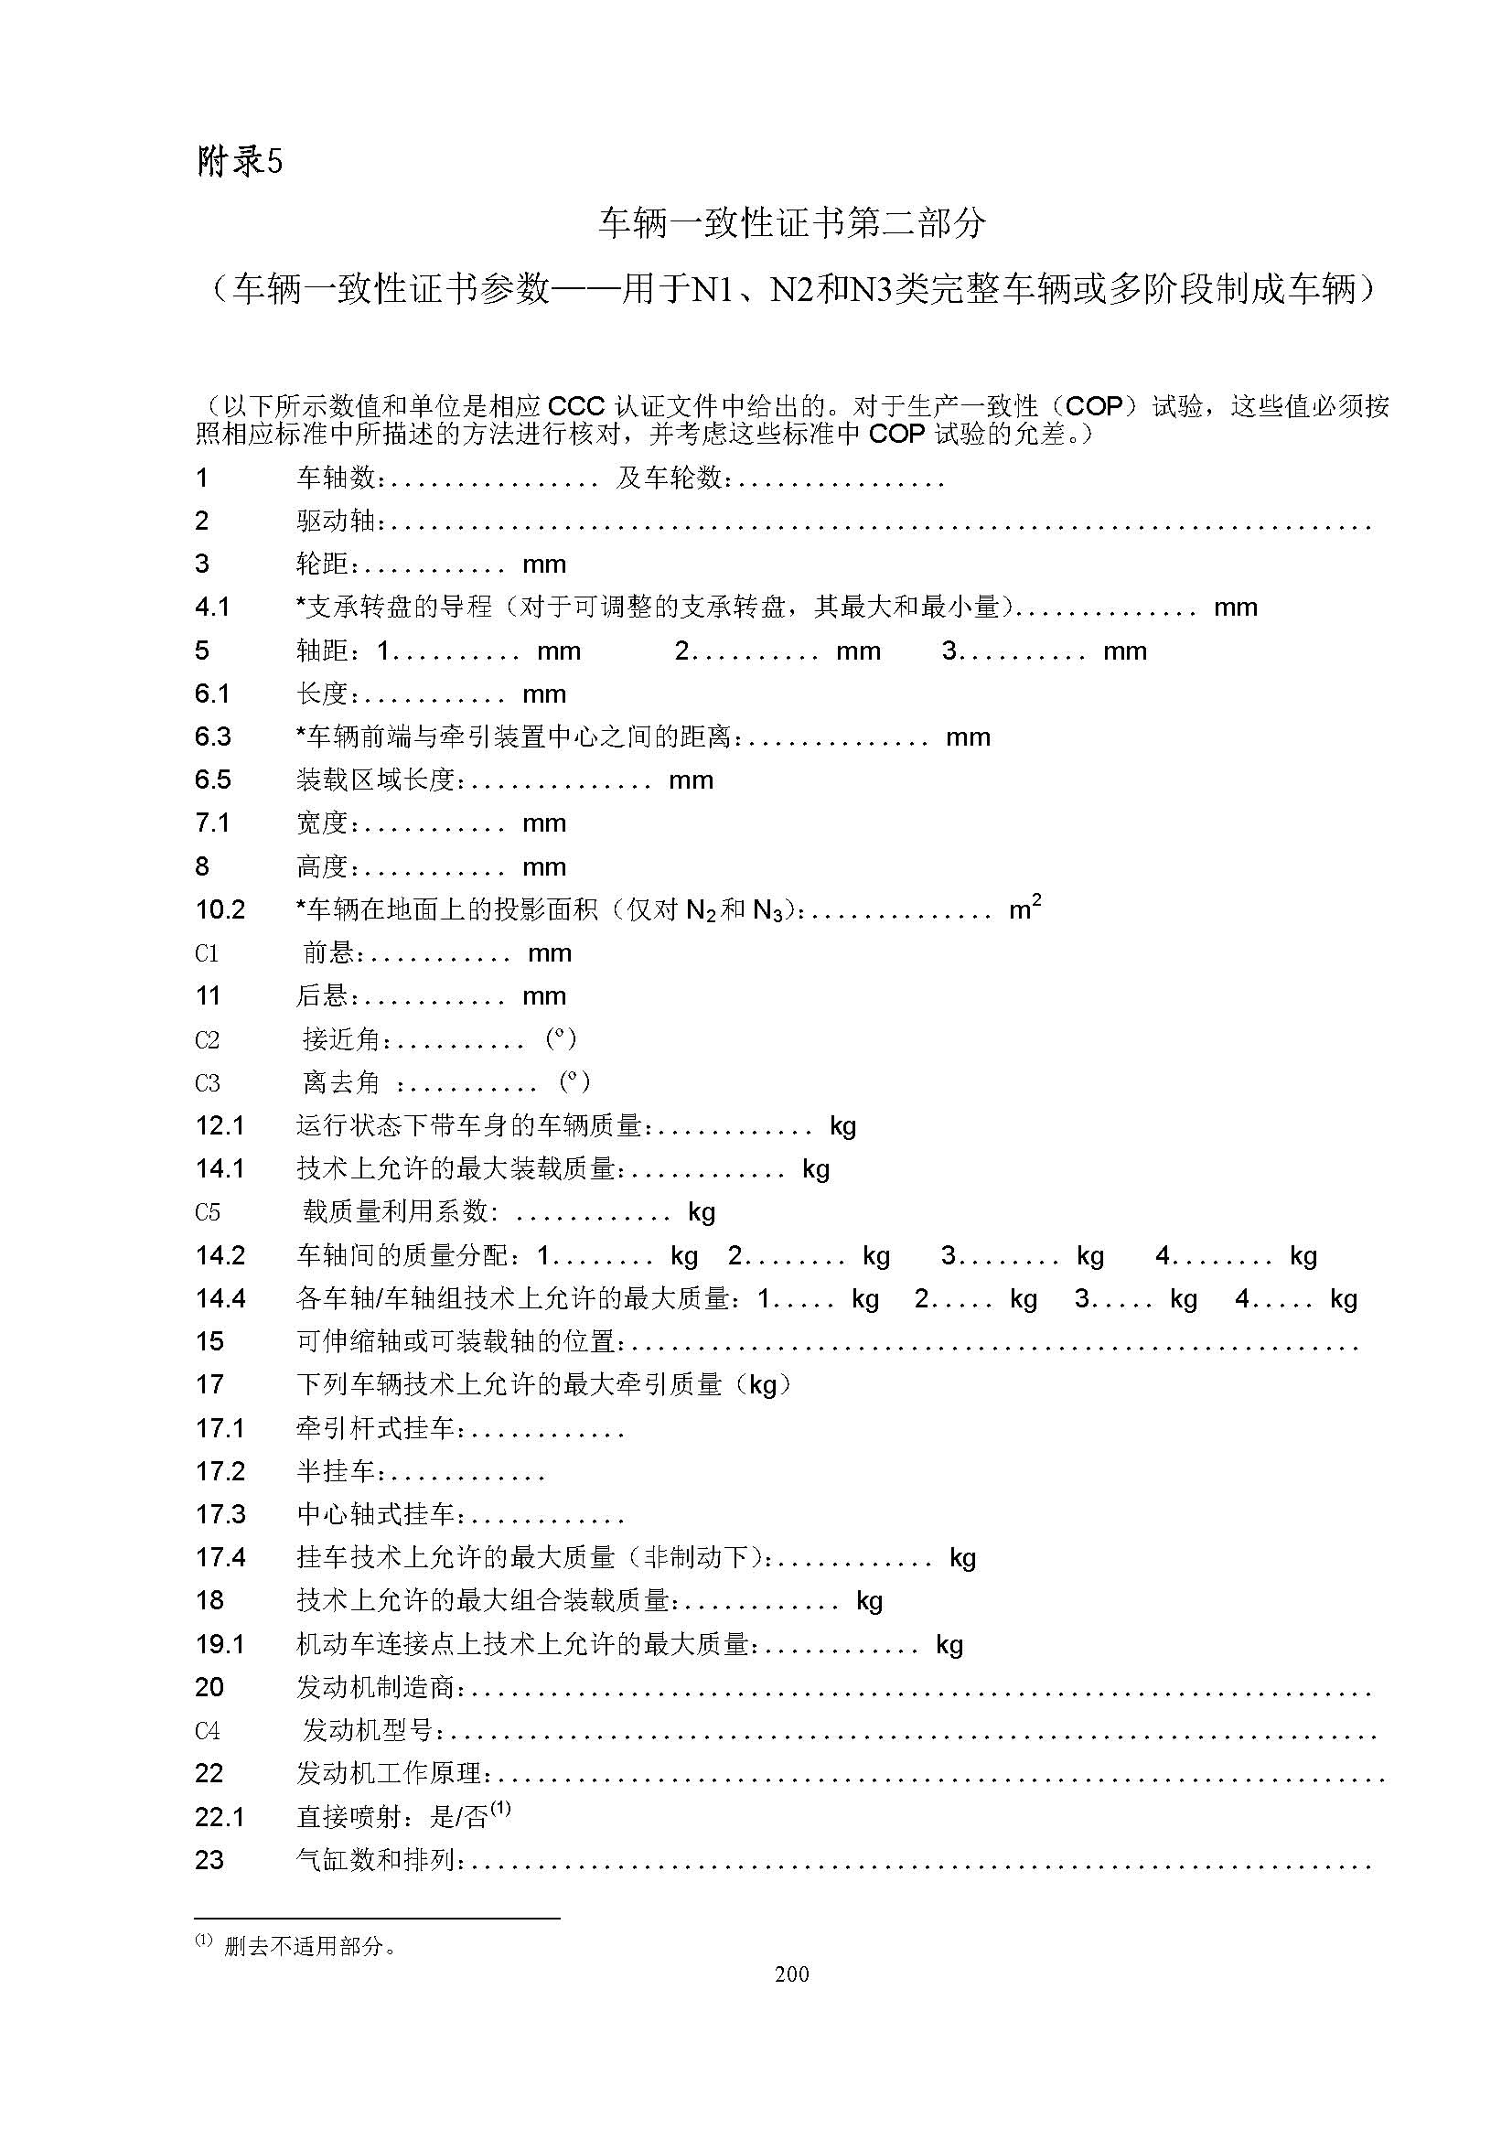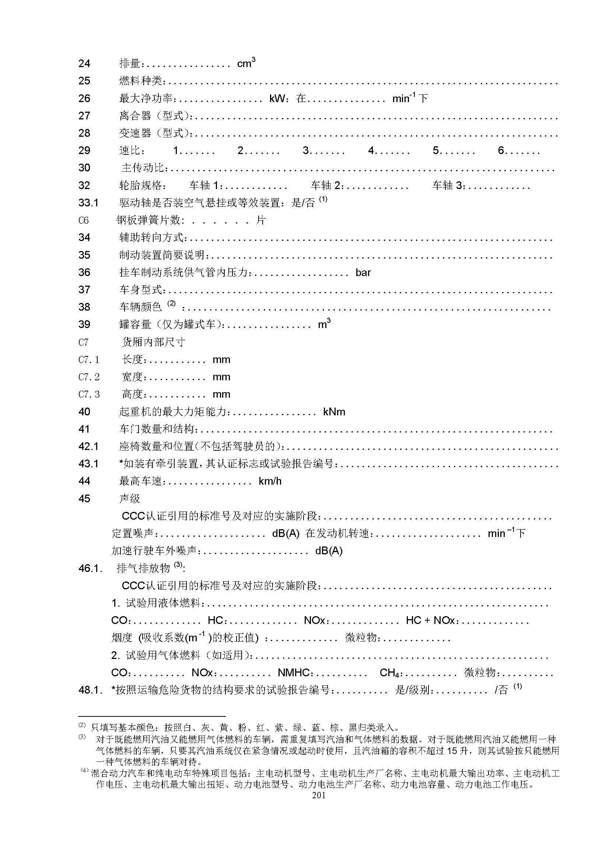

## 附录6车辆一致性证书第二部分（车辆一致性证书参数——用于O1、O2、O3和O4类完整车辆或多阶段制成车辆）

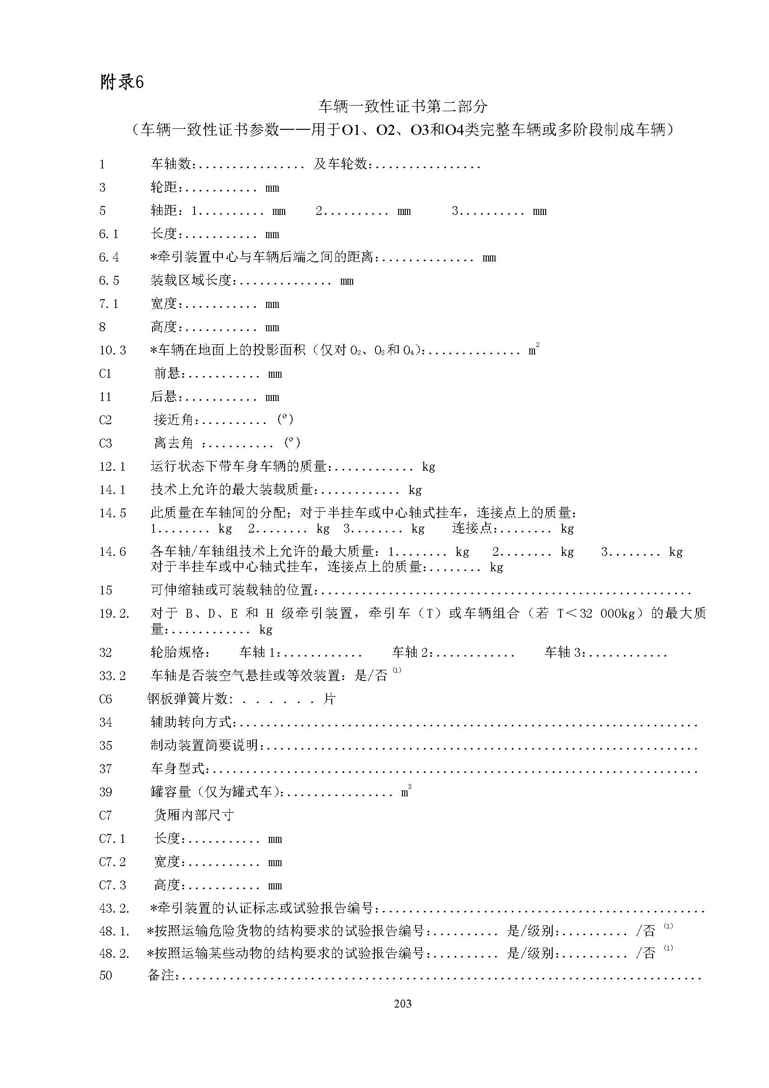

## 附录7车辆一致性证书第二部分（车辆一致性证书参数——用于M1类不完整车辆）

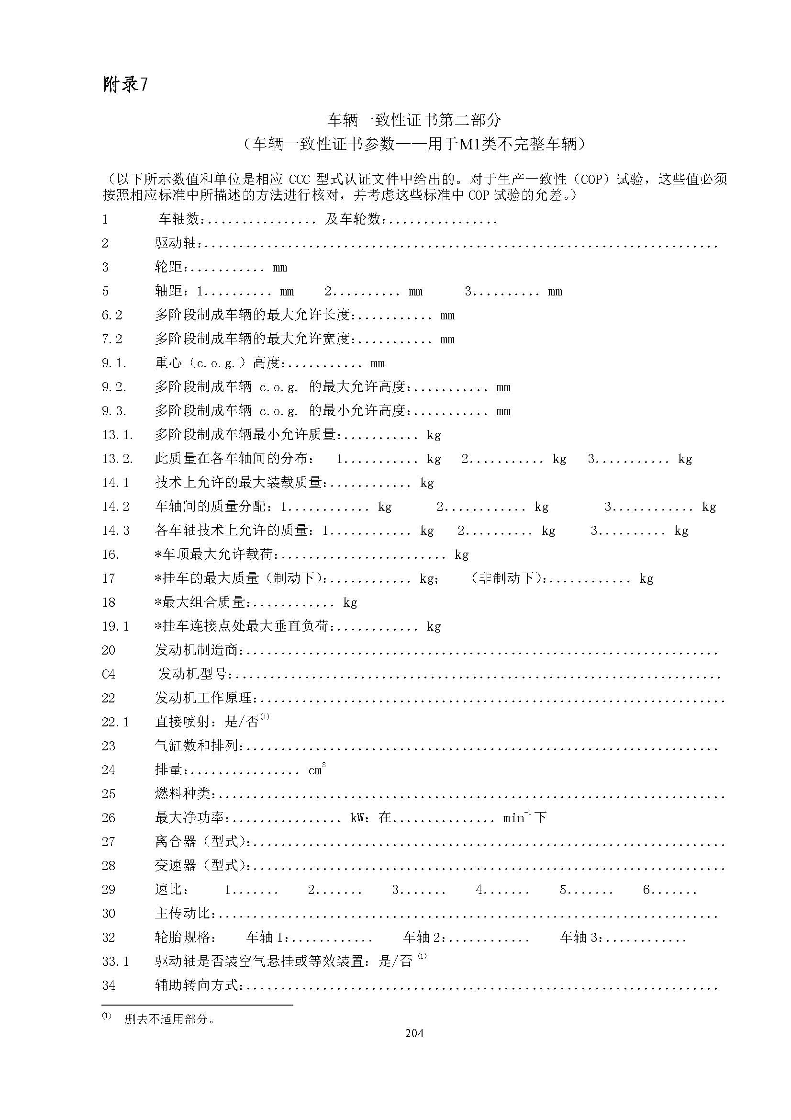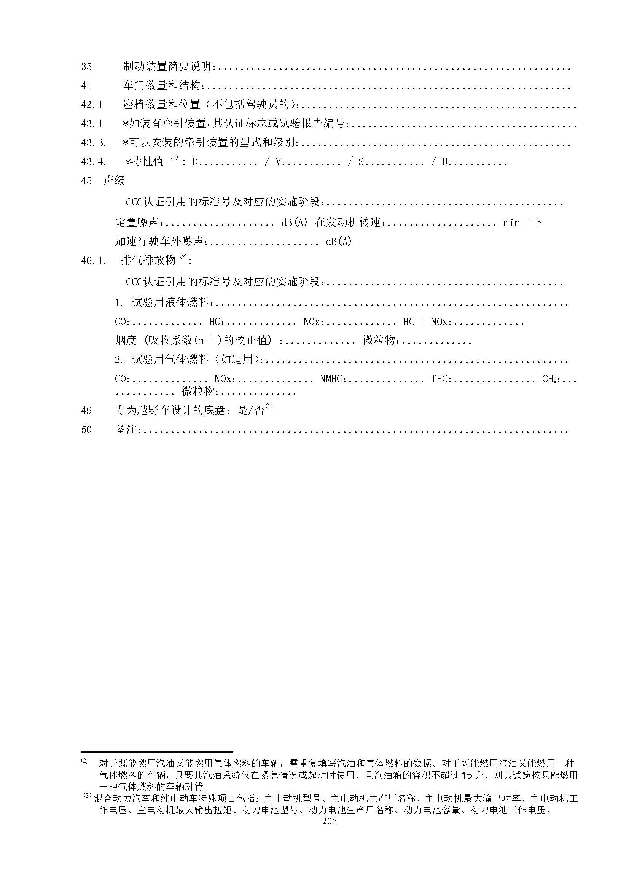

## 附录8 车辆一致性证书第二部分（车辆一致性证书参数——用于M2和M3类不完整车辆）

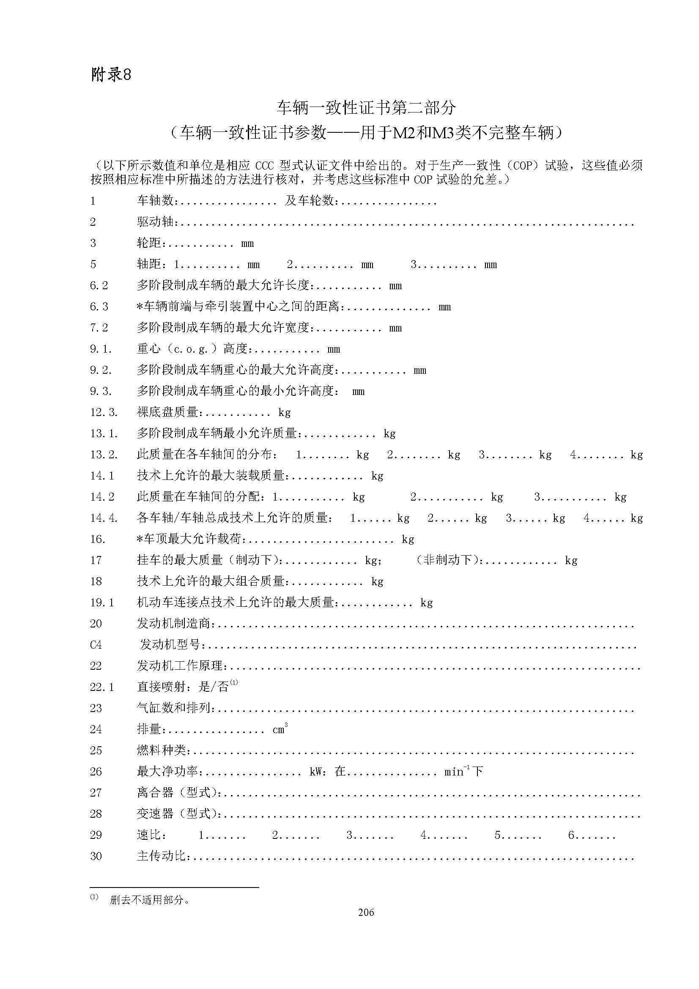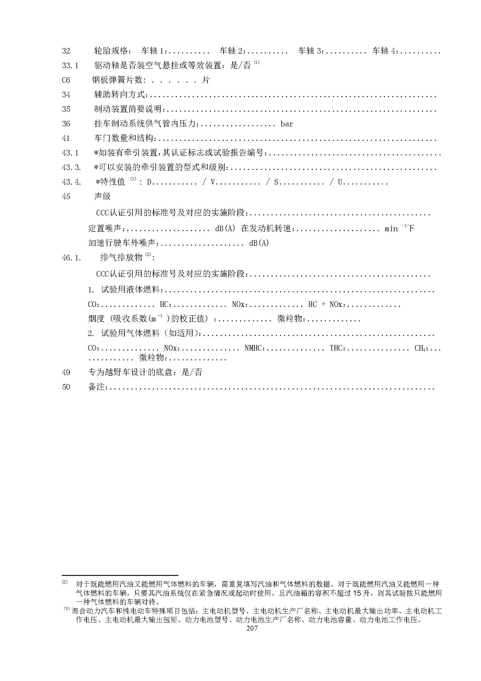

附录9车辆一致性证书第二部分 （车辆一致性证书参数——用于N1、N2和N3类不完整车辆）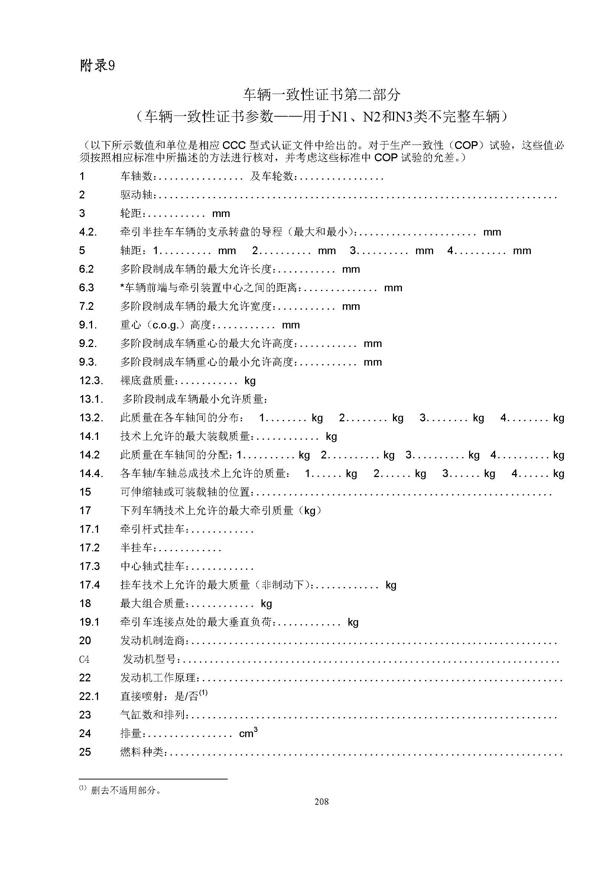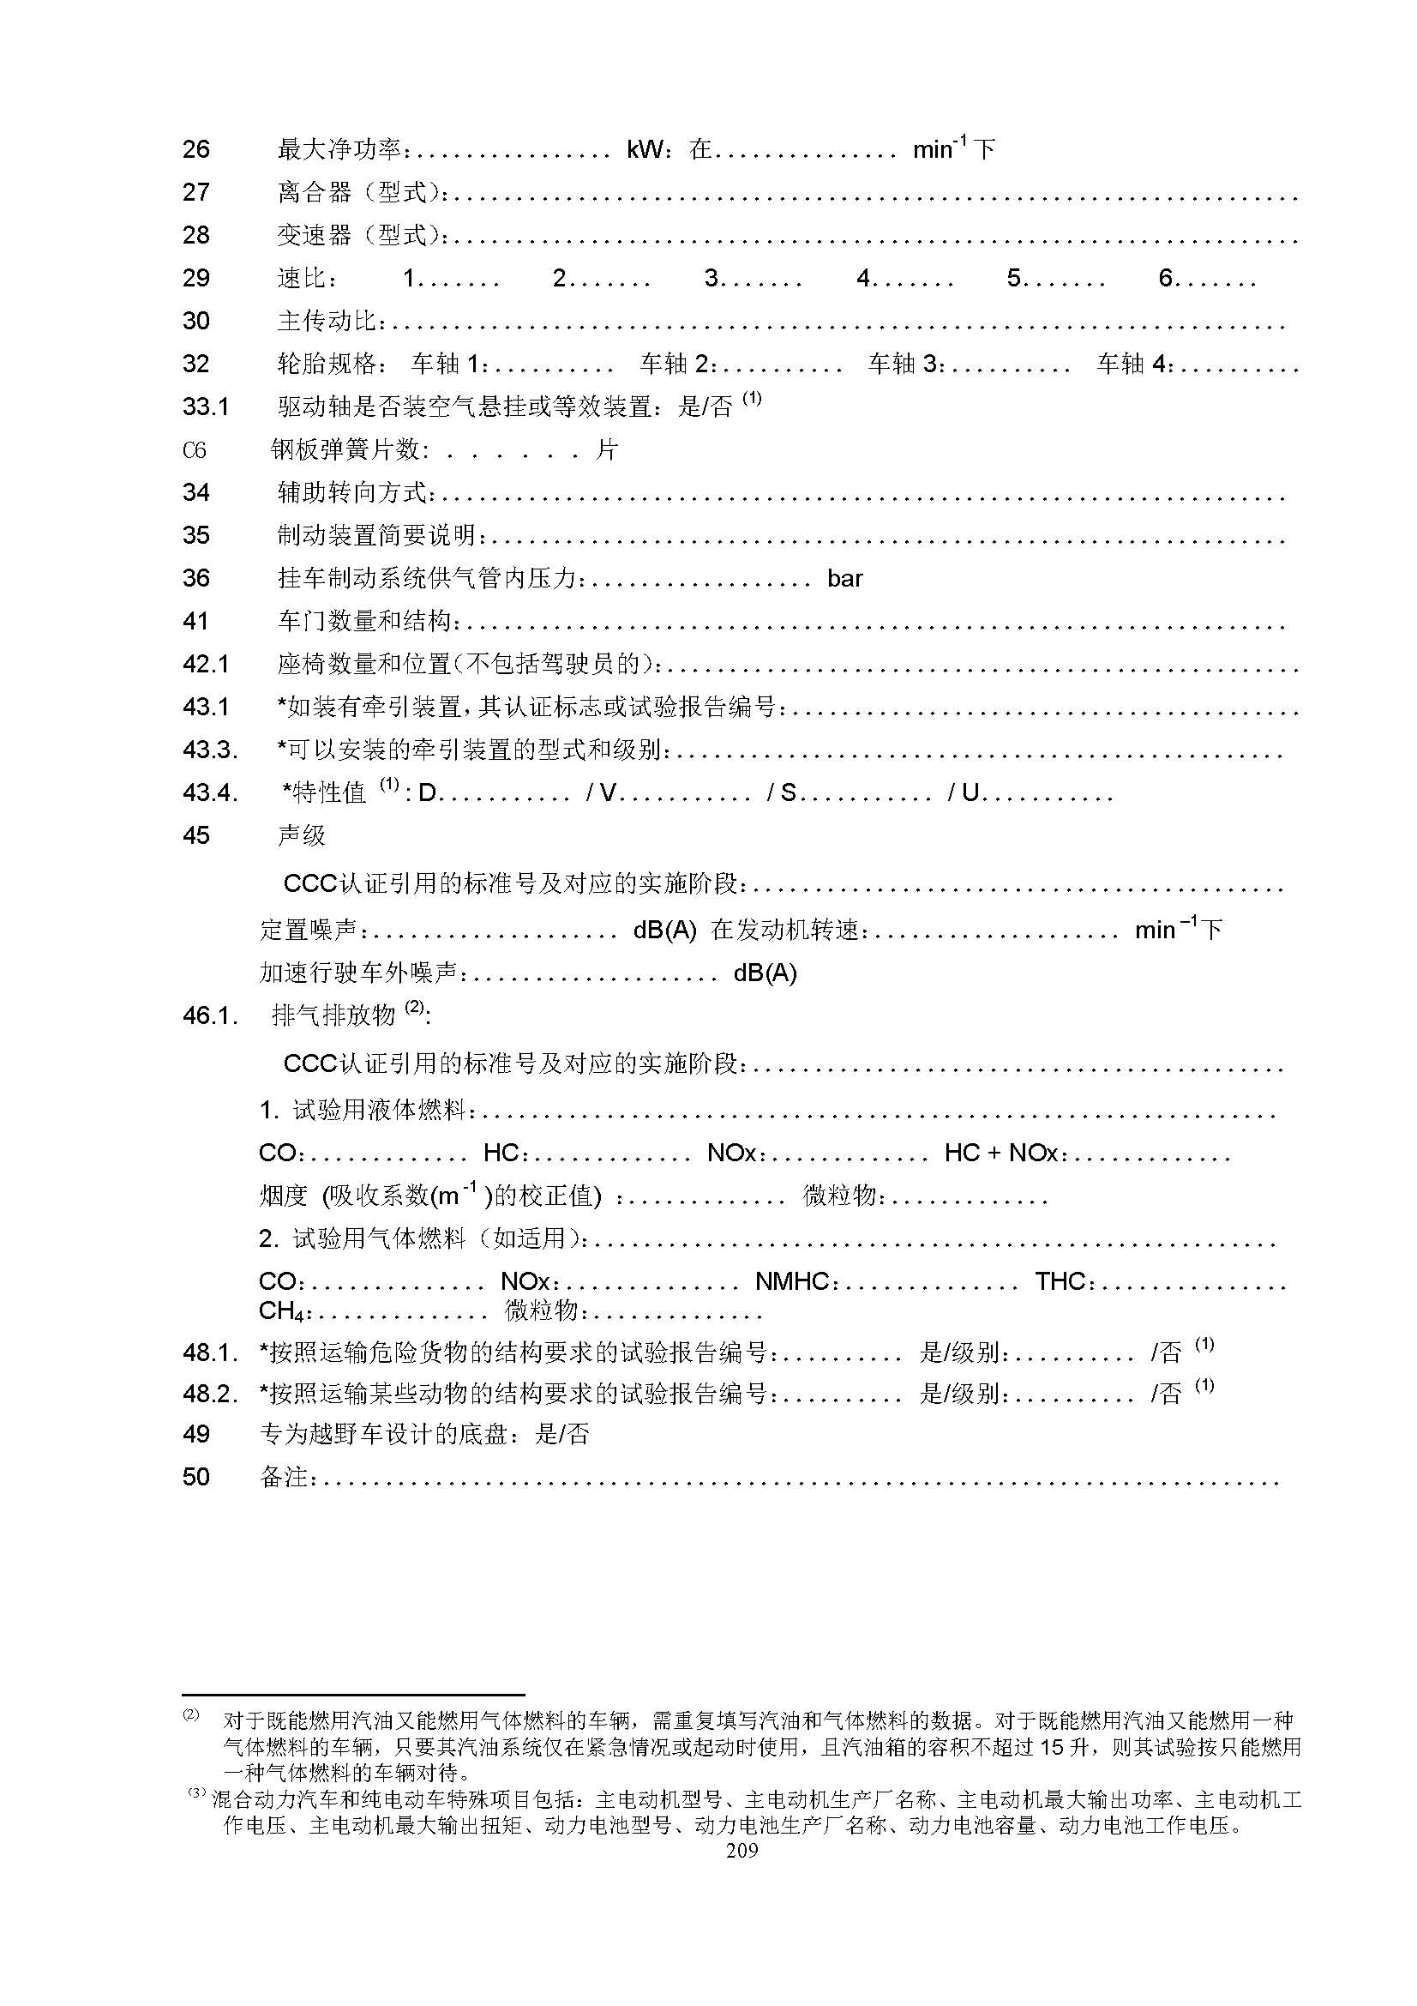

附录10车辆一致性证书第二部分 （车辆一致性证书参数——用于O1、O2、O3和O4类不完整车辆）

